PATVIRTINTA
Klaipėdos miesto savivaldybės
tarybos
sprendimu Nr. .



Klaipėdos miesto savivaldybės
2021–2023 metų
aplinkos oro kokybės valdymo programa


Vilnius, 2020

UŽSAKOVAS
Klaipėdos miesto savivaldybės administracija
Įmonės kodas 188710823
Adresas: Liepų g. 1 1, 91502 Klaipėda
Tel. (8 46) 39 60 66
El. p. info@klaipeda.lt

VYKDYTOJAI
UAB „Estonian, Latvian & Lithuanian Environment“
Įmonės kodas 300135093
Adresas: M. Valančiaus g. 3-11, LT-03105 Vilnius
Tel. (8 5) 24 969 78
El. p. elle@environment.lt

SIA „Estonian, Latvian & Lithuanian Environment“
Įmonės kodas 400003374818
Adresas: Vīlandes g. 3-6, Ryga
Tel. + 371 67242411
El. p. elle@environment.lv

Turinys
1. Programos paskirtis ir tikslai 5
2. Bendrieji duomenys 7
3. Oro kokybės savivaldybėje vertinimas 11
3.1. Savivaldybėje vykdytų oro kokybės matavimų apžvalga 11
3.1.1. Kietosios dalelės (KD₁₀, KD_{2,5}) 14
3.1.2. Azoto dioksidas (NO₂) 23
3.1.3. Sieros dioksidas (SO₂) 27
3.1.4. Vandenilio sulfidas (H₂S) 31
3.1.5. Amoniakas (NH₃) 34
3.1.6. Ozonas (O₃) 37
3.1.7. Anglies monoksidas (CO) 38
3.1.8. Sunkieji metalai 39
3.1.9. Benzo(a)pirenas 41
3.1.10. Lakiųjų organinių junginių vertinimas mieste 42
3.1.11. Iš anksto nežinomų lakių ir pusiau lakių medžiagų tyrimai 52
4. Aplinkos oro taršos šalitinių ir teršalų kiekio analizė 59
4.1. Oro tarša iš mobiliųjų šaltinių (kelių ir geležinkelių transporto priemonių) 61
4.2. Oro tarša iš mobiliųjų šaltinių (laivyba) 66
4.3. Oro tarša iš stacionarių šaltinių (pramonė, energijos ir šilumos gamyba) 68
Pramonės objektai 68
Centralizuoti šilumos tinklai 73
Individualių būstų energijos ir šilumos gamyba 76
4.4. Kiti veiksniai, turintys įtakos oro taršai ......81
4.4.1. Tolimųjų ir vietinių teršalų pernašų įtaka Klaipėdos miesto aplinkos oro kokybei... 82
4.4.2. Teršalų kiekio detali analizė, taršos kilmės vertinimas 85
5. Taršos padėties analizė, atlikta naudojantis modeliavimo programa... 86
5.1. Oro kokybės modeliavimo metodika 86
5.2. Oro kokybės modeliavimo rezultatų apžvalga 90
5.2.1. Kietosios dalelės 90
5.2.2. Azoto dioksidas 96
5.2.3. Sieros dioksidas 100
5.2.4. Lakieji organiniai junginiai 101
6. ORO KOKYBĖS GERINIMO PRIEMONIŲ IR ALTERNATYVŲ ANALIZĖ ..104
6.1. Poreikių analizė 104
6.2. Oro kokybės ateities scenarijai 108
Bazinis scenarijus 108
Optimistinės pramonės raidos scenarijus 109
6.3. Oro kokybės gerinimo priemonių gerosios praktikos pavyzdžiai 118
6.4. Informacija apie iki programos rengimo įgyvendintas oro kokybės gerinimo priemones ir projektus 123
6.5. Pozityvų poveikį aplinkos oro kokybei darančios Klaipėdos miesto savivaldybės vykdomos priemonės 128
6.6. Galimos veiklos priemonės oro kokybės gerinimui 128
7. Oro kokybės valdymo priemonių planas 137

Programos paskirtis ir tikslai
Oro tarša gali sukelti reikšmingą neigiamą poveikį žmonių sveikatai. Nors Lietuvoje oro kokybė yra santykinai gera, Pasaulio sveikatos organizacijos duomenimis, šimtui tūkstančių Lietuvos gyventojų vidutiniškai vis dar tenka 1,5 dėl aplinkos oro užterštumo prarastų sveiko gyvenimo metų. Šis rodiklis du kartus viršija Europos Sąjungos vidurkį. Be abejo, individualus žmonių jautrumas oro taršai skiriasi ir dauguma nejaučia jokių sutrikimų. Tačiau jautresnės gyventojų grupės gali pajusti poveikį net ir esant santykinai mažai teršalų koncentracijai.
Ilgalaikis Europos Sąjungos tikslas yra pasiekti tokį oro kokybės lygį, kuris nekeltų nepageidaujamo poveikio ir pavojaus žmogaus sveikatai bei aplinkai. Europos Sąjungos ir nacionaliniai teisės aktai, reglamentuojantys oro kokybę, įpareigoja užtikrinti, kad taršos lygis neviršytų nustatytų ribinių bei, kiek įmanoma, siektinų verčių. Šiuo tikslu Europos Parlamento ir Tarybos Direktyvoje 2008/50/EB dėl aplinkos oro kokybės ir švaresnio oro Europoje buvo nustatytos ribinės vertės, oro kokybės vertinimo bei taršos valdymo tvarka pagrindiniams teršalams, veikiantiems aplinkos oro kokybę (sieros dioksidui, azoto dioksido, kietosioms dalelėms KD₁₀ ir KD_{2,5}, švinui, benzenui ir anglies monoksidui). Šios direktyvos nuostatos perkeltos ir į nacionalinę teisinę bazę. Aplinkos oro apsaugos įstatymu Nr. VIII-1392 kiekvienai savivaldybei nustatyta pareiga parengti ir įgyvendinti Aplinkos oro kokybės valdymo programą ir jos įgyvendinimo priemonių planą. Reikalavimai rengiamų programų turiniui numatyti Lietuvos Respublikos aplinkos ministro ir Lietuvos Respublikos sveikatos apsaugos ministro 2001 m. gruodžio 11 d. įsakymu Nr. 591/640 „Dėl aplinkos oro užterštumo sieros dioksidu, azoto dioksidu, azoto oksidais, benzenu, anglies monoksidu, švinu, kietosiomis dalelėmis ir ozonu normų patvirtinimo“. Šių programų ir priemonių planų įgyvendinimo stebėsena vykdoma pagal „Ataskaitų apie savivaldybių aplinkos oro kokybės valdymo programų ir jų įgyvendinimo priemonių planų vykdymą teikimo tvarkos aprašą“ (patvirtintą 2010 m. gruodžio 31 d. Lietuvos Respublikos aplinkos ministro įsakymu Nr. D1-1065). Valstybinio aplinkos oro monitoringo metu nustačius ribinių ar siektinų oro užterštumo verčių viršijimą, vadovaujantis Aplinkos monitoringo įstatymo. Nr. VIII-529 nuostatomis, savivaldybės programose ir planuose numatytos oro kokybės valdymo priemonės yra tikslinamos ir numatomi papildomi veiksmai oro kokybei gerinti.
Rengiant oro kokybės valdymo programą ir priemonių planą, buvo atlikti oro taršos matavimai ir teršalų sklaidos modeliavimas, remiantis jų rezultatais įvertintas esamas aplinkos oro užterštumo lygis, nustatyti ir įvertinti veiksniai, sudarantys sąlygas aplinkos oro užterštumo lygiui didėti ir nustatytoms ribinėms užterštumo vertėms viršyti. Taip pat atlikti taršos mažinimo ir valdymo savivaldybės teritorijoje galimybių ir poveikio tyrimai bei pasiūlytos pagrįstos priemonės, kurias tikslinga patvirtinti strateginiuose planavimo dokumentuose ir įgyvendinti, kad aplinkos oro užterštumo lygis ateityje neviršytų nustatytų ribinių, ir, jei įmanoma, siektinų verčių bei toliau gerėtų oro kokybė.
Klaipėdos m. aplinkos oro kokybės valdymo programos ir priemonių plano tikslas yra žmogaus sveikatai ir aplinkai palankios oro kokybės palaikymas bei oro taršos kietosiomis dalelėmis ir azoto dioksidu mažinimas, siekiant užtikrinti, kad jų koncentracija aplinkos ore neviršytų leistino aplinkos oro užterštumo lygio. Programa yra rengiama 2021–2023 m. laikotarpiui. Įgyvendinus programoje pateikiamas aplinkos oro kokybės gerinimo priemones, ateityje laukiamas oro kokybės pagerėjimas, palyginti su esama situacija. Programa parengta vykdant projektą „Oro taršos kietosiomis dalelėmis mažinimas, atnaujinant gatvių priežiūros ir valymo technologijas“, finansuojamą pagal ES fondų investicinių veiksmų programos priemonę Nr. 05.6.1-APVA-V-021 „Aplinkos oro kokybės gerinimas“ iš ES struktūrinių fondų (Sanglaudos fondo) lėšų ir Klaipėdos miesto savivaldybės biudžeto lėšomis pagal Aplinkos apsaugos programą Nr. 5 (priemonės kodas 01 05 03).

Bendrieji miesto duomenys
Klaipėda yra trečias pagal plotą ir gyventojų skaičių Lietuvos miestas, įsikūręs Lietuvos vakaruose (55º43 šiaurės platumos, 21º07 rytų ilgumos), Kuršių marių ir Baltijos jūros santakoje. Miestas užima 98 km² plotą . Remiantis 2020 m. žemės fondo duomenimis apie žemės naudmenas, Klaipėdos miesto savivaldybėje didžiausią dalį, trečdalį miesto bendro ploto, užima užstatyta teritorija (33,4 proc.), 20,9 proc. sudaro žemės ūkio naudmenos, miškai – 20,7 proc., vandens telkiniai – 11 proc. , kitos paskirties žemė – 8,9 proc. ir keliai – 5,1 proc. Klaipėdos rytinėje dalyje veikia Klaipėdos laisvoji ekonominė zona (LEZ). 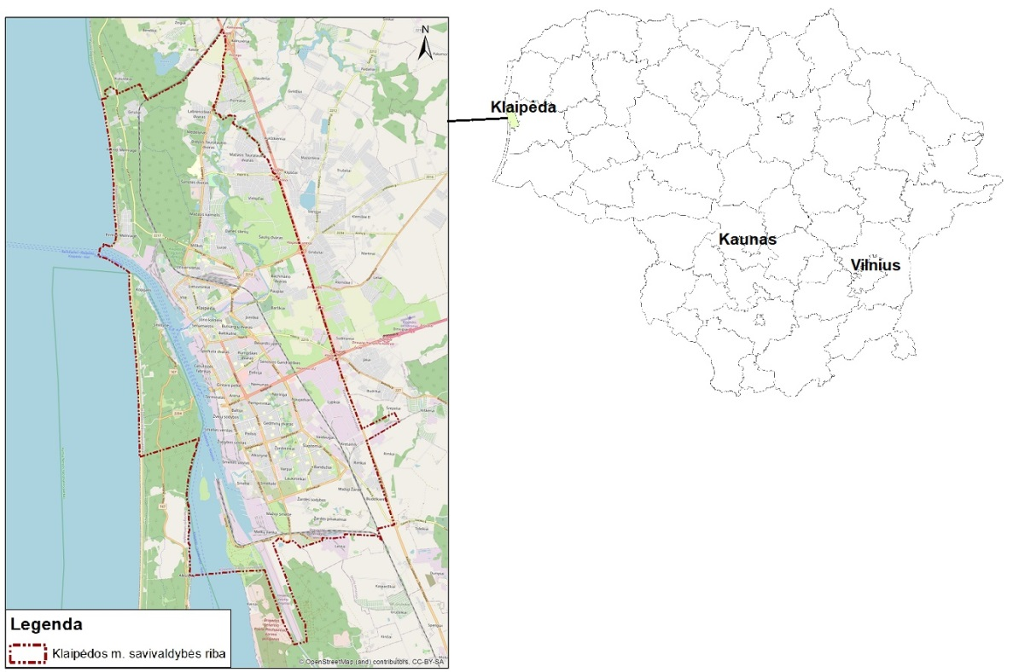
Pav. 2.1 Klaipėdos miesto savivaldybės riba
Klimatas. Klaipėdoje vyrauja vidutinių platumų jūrinis, pereinantis į žemyninį klimatas, kuriam didelę įtaką daro Baltijos jūra. Žiemos švelnios arba šaltos, vasaros dažniausiai šiltos, bet atskirais metais gali pasitaikyti vėsių arba karštų. Penkerių metų stebėjimų duomenys (2014–2018 m.) rodo, kad vidutinė oro temperatūra Klaipėdoje buvo +8,7°C (vidutinė stebėjimo laikotarpio metų oro temperatūra svyravo nuo +8,49°C iki +9°C), šalčiausias metų mėnesis – sausis, kurio vidutinė temperatūra -1,6°C (temperatūra svyravo nuo -4°C iki +1°C), šilčiausia – liepa, kuomet vidutinė temperatūra siekia +18,7°C (temperatūra svyravo tarp +17 ir 21,1°C). Nurodytu laikotarpiu vidutinis metinis kritulių kiekis Klaipėdoje buvo 751 mm (vidutinis metinis kritulių kiekis svyravo tarp 606 mm ir 1 016 mm)³.
Klaipėdoje vidutiniškai per metus pasitaiko 60 dienų su smarkesniu nei 15 m/s vėju. Metinis vėjo greitis skiriasi tarp pajūrio ruožo ir kitų šalies rajonų apie 2 m/s. Žiemą vyrauja 5,0 – 5,8 m/s, pavasarį silpnėja ir svyruoja nuo 3,5 m/s iki 4,5 m/s, vasarą vidutinis greitos 3,5 – 4,0 m/s. Klaipėdoje vyrauja vakarų vėjo kryptys.
Reljefas. Klaipėda įsikūrusi Pajūrio žemumoje. Klaipėdos rytuose driekiasi moreninė Vakarų Žemaičių lyguma. Iki Klaipėdos žemiausiame lygyje Baltijos pakrante siauru ruožu driekiasi Baltijos jūrinė žemuma, apimanti Kuršių Neriją ir Baltijos pakrantę, o nuo Klaipėdos į pietus išsidėsčiusi Minijos–Nemuno žemuma (Nemuno delta). Kuršių nerijos reljefo komponentai – paplūdimys, apsauginis kopagūbris, palvė, kopų ruožas ir pamario paplūdimys, aukščiausia Klaipėdos miesto dalis – Hageno kopa (36,5 m). Žemyninėje dalyje, miesto šiaurėje, išrykėja pajūrinės lygumos paviršiaus bruožai (nuo jūros rytų kryptimi tęsiasi iki kelių šimtų metrų pločio paplūdimys, toliau diekiasi 100–200 m pločio pakrantės kopų ruožas, kurį sudaro 4–6 m pylimas, toliau Litorinos jūros lyguma, kuri aukštėja ir sausėja). Mieste paviršiaus reljefas yra pakeistas, lyguma palaipsniui kyla nuo 1,0–2,0 m abs. a. Klaipėdos sąsiaurio rytinėje pakrantėje iki 6,0–12,0 abs. a., dar ryčiau miesto pakraščiuose ir priemiesčiuose absoliutiniai paviršiaus aukščiai svyruoja nuo 12 iki 35 m .
Klaipėdos mieste paviršiniai vandenys užima 1026,45 ha (10,5 % teritorijos ploto). Vakarinėje miesto dalyje yra Baltijos jūra bei Kuršių marios, žemyninėje dalyje upės: Akmena- Danė (Dangė), Smeltalė, Kimupalis, Kretainis, Ringelis, Purmalė ir kt., kanalai (Karaliaus Vilhelmo ir kt.), ežerai ir tvenkiniai (Malūno, Mumlaukis ir kt.). Klaipėdos miestas ir jo apylinkės priklauso Lietuvos pajūrio upių baseinui. Per Klaipėdą tekanti Danė-Akmena sudaro atskirą pabaseinį ir yra didžiausia per miestą tekanti upė, kuri dalina miestą į pietinę ir šiaurinę dalis, šios upės vaga nėra gili, didžioji upės slėnio atkarpos dalis (išskyrus žemupio atkarpą) teka plačiu (200–300 m) senslėniu juosiamu aukštų raguvotų šlaitų (santykinis aukštis 20 m). Pietinėje ir pietrytinėje dalyje atskirus pabaseinius sudaro Smeltalės upė ir Karaliaus Vilhelmo kanalas. Smeltalės upelis turi 1,5–15 m pločio ir 0,3–0,8 m gylio vagą. Karaliaus Vilhelmo kanalo plotis 28–30 m, vidutinis gylis 1,7 m ⁷ ¹¹.
Miškai ir saugomos teritorijos. Miško žemė (1946,2 ha) ir medynai Klaipėdoje užima 2044,4 ha plotą (20,8 % miesto ploto), vyrauja spygliuočiai – 74 proc. Išskiriami IIA grupės ekosistemų apsaugos miškai (245 ha) bei IIB grupės rekreaciniai miškai (1701,2 ha), Klaipėdoje nėra privačių miškų.
Saugomos teritorijos Klaipėdos mieste užima 941,4 ha (9,6 % miesto ploto). Klaipėdos miesto saugomos teritorijos apima vakarinėje miesto dalyje esantį Kuršių nerijos nacionalinį parką (27388,7 ha), kurio dalis mieste – 935,1 ha, parko teritorijoje išsidėsto Alksnynės kraštovaizdžio draustinis (dalis mieste 110,7 ha, Hageno gūbrio geomorfologinis draustinis (159,4 ha), Smiltynės urbanistinis draustinis (4,05 ha), taip pat greta esantis Neringos talasologinis (jūrinis) draustinis. Šiaurinė miesto dalis ribojasi su Pajūrio regioniniu parku (5870,0 ha, dalis mieste – 2,43 ha), kuriame išsidėsto Kalotės botaninis zoologinis draustinis (dalis mieste 0,06 ha). Miesto teritorija ribojasi su Karklės talasologiniu draustiniu. Pietvakaruose įsikūręs Smeltės botaninis draustinis (3,65 ha), pietuose – Kuršių marių biosferos poligonas (31138,1 ha, dalis mieste 0,22ha ) .
Gyventojai. Gyventojų skaičius Klaipėdos miesto savivaldybėje 2020 metų pradžioje buvo 149116. Per paskutinius dvejus metus Klaipėdos miesto savivaldybėje gimė 1657 (2019 m.) ir 1699 (2018 m.) naujagimiai. Mirtingumas buvo 2027 (2019 m.) ir 1959 (2018 m.) atvejai. Savivaldybės gyventojų statistiniai 2016–2020 m. duomenys pateikiami 1.1 lentelėje.
Lentelė 2.1 Gyventojų statistiniai duomenys Klaipėdos m. savivaldybėje
Metai  Rodiklis | 2016 | 2017 | 2018 | 2019 | 2020
Nuolatinių gyventojų skaičius metų pradžioje | 154 326 | 151 309 | 148 908 | 147 892 | 149 166
Vyrai | 69 453 | 67 976 | 66 953 | 66 690 | 69 987
Moterys | 84 873 | 83 333 | 81 955 | 81 202 | 81 129
Vidutinis metinis gyventojų skaičius | 154 326 | 151 309 | 148 908 | 147 892 | 149 116
Gyventojų tankis metų pradžioje viename km² | 1 574,8 | 1 544 | 1 519,5 | 1 509,1 | 1 521,6
Moterų skaičius, tenkantis 1 tūkst. vyrų, metų pradžioje | 1 222 | 1 226 | 1 224 | 1 218 | 1 193
Gyventojai (0–15 metų amžiaus)
Vyrai | 13 177 | 13 194 | 13 257 | 13 294 | 13 507
Moterys | 12 441 | 12 380 | 12 355 | 12 448 | 12 673
Darbingo amžiaus gyventojai
Vyrai | 45 082 | 43 789 | 42 813 | 42 658 | 43 798
Moterys | 49 433 | 48 134 | 47 003 | 46 320 | 46 130
Pensinio amžiaus gyventojai
Vyrai | 11 194 | 10 993 | 10 883 | 10 738 | 10 682
Moterys | 22 999 | 22 819 | 22 597 | 22 434 | 22 326
*Nėra duomenų
Susisiekimas. Klaipėda yra reikšminga transporto atžvilgiu, joje susikerta sausumos, geležinkelio ir jūros keliai. Klaipėdą kerta pagrindiniai strateginiai Baltijos jūros regiono transporto koridoriai (TEN-T)¹¹.
Klaipėdos miestas jungiasi su automagistrale A1 Klaipėda–Vilnius, kuris yra tarptautinis IX B transporto koridorius. Nuo automagistralės šiaurės kryptimi eina magistralinis kelias A13 Klaipėda–Palanga, į pietinę pusę krašto kelias Nr. 141, jungiantis Klaipėdą su Šilute ir magistraliniu keliu Nr. 11. Karaliaučiaus sritis pasiekiama per krašto kelią Nr. 167. Klaipėdos miesto gatvių tinklą formuoja trys pagrindiniai koridoriai, besidriekiantys šiaurės–pietų kryptimi: šalia uosto (Minijios, Pilies, Naujosios Uosto gatvės.), centrine miesto dalimi (Taikos pr., Tiltų, H. Manto ir Liepojos pl. gatvės) ir šalia geležinkelio (Priestoties, Mokyklos ir Šilutės pl. gatvės). Rytų–vakarų kryptimis kelių sistema jungiasi per Baltijos prospektą ir Liepų g.¹⁴ Bendras Klaipėdos miesto gatvių tinklas 2018 m. siekė 255 km, bendras gatvių tankis – 3 km/km² , dviračių takų ilgis - 93,1 km .
Klaipėdos miestą kerta pagrindinė šalies geležinkelio linija Vilnius–Kaišiadorys–Šiauliai–Klaipėda, kuri priklauso tarptautiniam Rytų–Vakarų IX B transporto koridoriui, jungiančiam Kijevą, Minską su Klaipėdos jūrų uostu. Keleivių pervežimo maršrutas Vilnius–Klaipėda yra trečias pagal populiarumą Lietuvoje, 2019 m. pirmąjį pusmetį juo pervežta 12,4 proc. traukinių keleivių. Nuo 2018 m. veikia vietinio maršruto kryptis Šilutė–Klaipėda.
Klaipėdos mieste yra įsikūręs Klaipėdos valstybinis jūrų uostas. Į uostą atplaukia ir iš jo išplaukia įvairių rūšių laivai, įskaitant krovininius, konteinerių, kruizinius, žvejybinius ir kt. Per 2019 metus uoste apsilankė 6 860 įvairių laivų bei pakrauta 46,26 mln. t krovinių. Taip pat Klaipėdoje veikia dvi perkėlos Senoji ir Naujoji, kuriose kursuoja keltai, plukdantys į Kuršių neriją.

Oro kokybės savivaldybėje vertinimas

Savivaldybėje vykdytų oro kokybės matavimų apžvalga
Aplinkos oro kokybės vertinimas Klaipėdos mieste atliekamas remiantis valstybiniais oro kokybės monitoringo duomenimis bei indikatoriniais ir atsitiktiniais matavimais, atliktais Klaipėdos miesto savivaldybės vykdomo oro kokybės monitoringo metu bei Klaipėdos miesto oro kokybės valdymo priemonių plano rengimo metu.
Vadovaujantis Valstybine aplinkos monitoringo 2018–2023 m. programa Klaipėdos miesto aplinkos oro užterštumas yra tiriamas dviejose valstybinėse oro kokybės tyrimų (OKT) stotyse – Centro (Bangų g.) ir Šilutės pl., – atspindinčiose foninę miesto taršą ir transporto įtaką oro kokybei. Automatinėse oro kokybės tyrimų stotyse nepertraukiamai matuojamos Lietuvos ir Europos Sąjungos teisės aktuose numatytų vertintinų teršalų koncentracijos: kietųjų dalelių KD₁₀, KD_{2,5}, azoto dioksido (NO₂), sieros dioksido (SO₂), anglies monoksido (CO), ozono (O₃), benzeno koncentracija.
Centro OKT stotyje automatiniu prietaisu imami mėginiai sunkiųjų metalų – švino (Pb), kadmio (Cd), nikelio (Ni), arseno (As) ir policiklinių aromatinių angliavandenilių – benzo(a)pireno, benzo(a)antraceno, benzo(b)fluoranteno, benzo(k)fluoranteno, dibenzo(a,h)antraceno, indeno(1,2,3-cd)pireno – koncentracijos tyrimams, kurie vykdomi Aplinkos apsaugos agentūros laboratorijoje. Analizuojant Klaipėdos miesto oro kokybę remiamasi 2015-2019 m. laikotarpio OKT stočių duomenimis. Atitinkamose valstybinėse stotyse analizuojami teršalai ir naudojami matavimo metodai pateikiami 3.1 lentelėje.
Lentelė 3.1 Klaipėdos miesto OKTS analizuojami teršalai ir naudojami matavimo metodai
Stotis | Tiriamas parametras | Matavimo metodas
Šilutės pl. | KD₁₀ | Beta spindulių absorbcinis
Šilutės pl. | KD_{2,5} | Beta spindulių absorbcinis
Šilutės pl. | CO | Infraraudonųjų spindulių absorbcinis
Šilutės pl. | O₃ | Ultravioletinių spindulių ozono absorbcinis
Šilutės pl. | NO_{x} | Spektroskopinis
Šilutės pl. | NO₂ | Spektroskopinis
Šilutės pl. | NO | Spektroskopinis
Centro | KD₁₀ | Beta spindulių absorbcinis
Centro | SO₂ | Spektroskopinis
Centro | CO | Infraraudonųjų spindulių absorbcinis
Centro | NO_{x} | Spektroskopinis
Centro | NO₂ | Spektroskopinis
Centro | NO | Spektroskopinis
Centro | Benzenas | Spektroskopinis
Centro | Sunkieji metalai ir poliaromatiniai angliavandeniliai iš KD₁₀ mėginių | Chromatografinis
Indikatorinių ir atsitiktinių matavimų metu, kurie vyko rengiant Klaipėdos m. oro kokybės valdymo priemonių planą, papildomai bendram oro taršos Klaipėdos mieste vertinimui, atsižvelgiant į skirtingus taršos šaltinius ir vietoves matuoti šie teršalai: kietosios dalelės (KD₁₀, KD_{2.5}), azoto dioksidas (NO₂), sieros dioksidas (SO₂), vandenilio sulfidas (H₂S), amoniakas (NH₃), lakieji organiniai junginiai (BTEX teršalų grupė: benzenas, toluenas, etilbenzenas, ksilenas). Tyrimai atlikti siekiant įvertinti bendrą oro kokybę mieste atsižvelgiant į skirtingus taršos šaltinius ir vietoves. Taip pat atlikti iš anksto nežinomų lakių ir pusiau lakių medžiagų, įskaitant kvapą turinčių junginių tyrimai 80-yje miesto vietų lakiųjų organinių junginių paplitimui Klaipėdos mieste įvertinti. Siekiant detaliau išanalizuoti aplinkos oro kokybę esant kvapų taršos atvejais, reaguojant į gyventojų skundus buvo atliekami papildomi iš anksto nežinomų lakių ir pusiau lakių medžiagų, įskaitant kvapą turinčių junginius, tyrimai vykdyti 2019 m. gegužės– 2020 m. balandžio mėnesiais.
Indikatoriniai matavimai taip pat atliekami Klaipėdos miesto savivaldybės aplinkos oro kokybės monitoringo vykdymo metu. Jų metu tiriami šie teršalai: kietosios dalelės (KD₁₀), azoto dioksidas (NO₂), sieros dioksidas (SO₂), vandenilio sulfidas (H₂S), amoniakas (NH₃), lakieji organiniai junginiai (BTEX teršalų grupė: benzenas, toluenas, etilbenzenas, ksilenas). Šioje programoje analizuojama tyrimų, vykdytų 2019 m. vasario – lapkričio mėn., informacija.
Klaipėdos mieste vykdytų oro kokybės matavimų taškų tinklelis pateiktas 3.1 pav., indikatorinių matavimų taškų adresai pateikiami 1 priede.
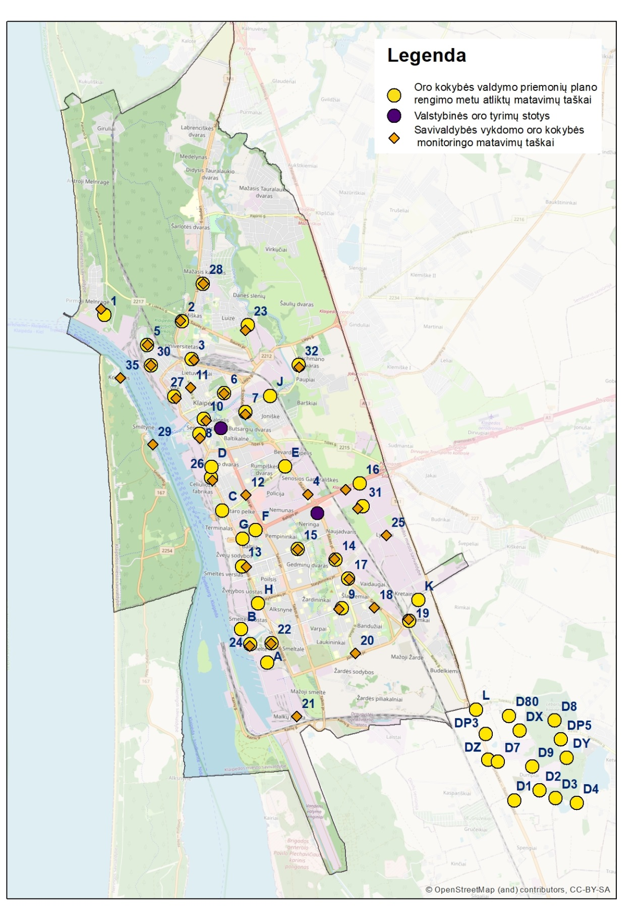
Pav. 3.1 Aplinkos oro kokybės matavimo taškų tinklelis Klaipėdos mieste

Kietosios dalelės (KD10, KD2,5)
Užterštumas kietosiomis dalelėmis KD_{2,5} (aerodinaminis skersmuo iki 2,5 mikrometrų) ir KD₁₀ (aerodinaminis skersmuo ne didesnis nei 10 mikrometrų) yra viena aktualiausių problemų didžiuosiuose miestuose. Kietosios dalelės – tai ore esančių dalelių ir skysčio lašelių mišiniai, dar vadinami aerozoliais, kurie aktyviai absorbuoja toksines medžiagas ir mikroorganizmus, taip pat gali pernešti ir pavojingas medžiagas. Kietosios dalelės klasifikuojamos į grupes pagal dydį, kuo smulkesnės dalelės, tuo giliau jos gali prasiskverbti į žmogaus organizmą ir tuo didesnis jų neigiamas poveikis sveikatai. Dažniausi taršos kietosiomis dalelėmis šaltiniai yra transporto priemonės, degimo procesai (šilumos gamybos metu, gaisrai, laužai), pramonės įmonių veikla, dirvos erozija, fotocheminiai procesai taip pat biologinės kilmės šaltiniai: augalų žiedadulkės, grybų sporos, netgi bakterijos ir virusai.
Pagal Lietuvos Respublikos aplinkos ministro ir Lietuvos Respublikos sveikatos apsaugos ministro 2010 m. liepos 7 d. įsakymo Nr. D1-585/V-611 „Dėl aplinkos ministro ir sveikatos apsaugos ministro 2001 m. gruodžio 11 d. įsakymo Nr. 591/640 „Dėl aplinkos oro užterštumo normų nustatymo pakeitimo“ reikalavimus KD₁₀ ir KD_{2,5} koncentracijos vertinimui taikomos žmonių sveikatos apsaugai nustatytos normos, pateikiamos atitinkamai 3.1.1 ir 3.1.2 lentelėse. Atkreipiamas dėmesys, jog KD_{2,5} koncentracijos ribinė vertė nuo 2020 m. sugriežtinta ir yra 20 µg/m³.
Lentelė 3.1.1 KD₁₀ koncentracijos vertinimui taikomos žmonių sveikatos apsaugai nustatytos normos
Vidurkinimo laikotarpis | Ribinė vertė
1 para | 50 µg/m³ negali būti viršyta daugiau kaip 35 kartus per kalendorinius metus
Kalendoriniai metai | 40 µg/m³
Viršutinė vertinimo riba | 28 µg/m³
Apatinė vertinimo riba | 20 µg/m³
Lentelė 3.1.2 KD_{2,5} koncentracijos vertinimui taikomos žmonių sveikatos apsaugai nustatytos normos
Vidurkinimo laikotarpis | Ribinė vertė
Kalendoriniai metai | 20 µg/m³. Iki 2020 m. sausio 1 d. buvo taikoma 25 µg/m³ ribinė vertė.
Viršutinė vertinimo riba | 17 µg/m³
Apatinė vertinimo riba | 12 µg/m³
Kietųjų dalelių (KD₁₀) taršos vertinimas
Kietųjų dalelių (KD₁₀) koncentracija Klaipėdos mieste 2015–2019 m. laikotarpiu buvo matuojama dviejose valstybinėse automatinėse oro kokybės tyrimų (OKT) stotyse: Centro ir Šilutės pl.

Pav. 3.1.1 2015–2019 m. kietųjų dalelių KD₁₀ vidutinė metinė koncentracija (µg/m³) Centro ir Šilutės pl. OKT stotyse
3.1.1 pav. pateikta kietųjų dalelių KD₁₀ vidutinė metinė koncentracija miesto OKT stotyse nuo 2015 m. iki 2019 m. Išanalizavus tyrimų rezultatus matyti, jog aukščiausia vidutinė metinė kietųjų dalelių KD₁₀ koncentracija pastebima Šilutės pl. OKT stotyje, kuri 2018 m. siekė 38 µg/m³. Žemiausia koncentracija, 15 µg/m³, buvo užfiksuota 2017 m. Centro OKT stotyje. Nei vienoje OKT stotyje ribinė vertė nebuvo pasiekta.

Pav. 3.1.2 2015–2019 m. periodu užfiksuotas parų skaičius, kai buvo viršytos kietųjų dalelių KD₁₀ normos Klaipėdos OKT stotyse
Pav. 3.1.2 pateikiamas parų skaičius, kada nustatytas kietųjų dalelių KD₁₀ koncentracijos paros ribinės vertės viršijimas 2015–2019 m. periodu. Pagal šiuo metu Lietuvoje galiojančias oro užterštumo normas, kietųjų dalelių KD₁₀ koncentracijos ribinė vertė negali būti viršyta daugiau kaip 35 kartus per kalendorinius metus. Pagal paveiksle pateiktą informaciją matyti, jog didžiausias parų skaičius, kai buvo viršyta paros ribinė vertė, buvo Šilutės pl. OKT stotyje. 2018 m. norma viršyta 1,7 karto (61 para). 2015–2017 m. pastebimas viršijimų skaičiaus mažėjimas, atitinkamai 34, 30 ir 30 parų. 2019 m. Šilutės pl. OKT stotyje ribinės koncentracijos viršijimo atvejų vėl fiksuota mažiau – 23. Centro OKT stotyje fiksuotas mažesnis parų skaičius, kai 24 val. vidutinė koncentracija viršijo ribinę vertę: nuo 3 (2017 m.) iki 15 (2018 m.). Oro kokybės norma šioje stotyje nebuvo viršyta.
Didžiausias paros vidurkis pateikiamas 3.1.3 pav. Iš pateiktų duomenų matyti, kad koncentracija svyruoja nuo 66 µg/m³ (2017 m.) Centro OKT stotyje iki 239 µg/m³ (2019 m.) Šilutės pl. OKT stotyje.

Pav. 3.1.3 2015–2019 m. didžiausia KD₁₀ paros koncentracija (µg/m³) Klaipėdos miesto OKT stotyse
Vertinant bendrą teršalų koncentraciją matyti, kad teršalų kiekio kitimo tendencija mieste yra kintanti. Didesnė kietųjų dalelių koncentracija fiksuojama Šilutės pl. OKT stotyje. Remiantis Aplinkos apsaugos agentūros duomenimis, oro kokybės normų viršijimą dažniau lemia energetikos įmonių bei individualių namų šildymo įrenginių bei transporto tarša, tačiau aktuali ir pakeltosios taršos įtaka, kai keliamos dulkės nuo nenuvalytų gatvių ar jų aplinkos. Šilutės pl. OKT stoties aplinkoje reikšminga transporto ir pakeltoji tarša. Ji galėjo padidėti dėl išaugusio autotransporto srauto Tilžės, Pamario gatvių ir Jūrininkų prospekto rekonstrukcijos metu bei suintensyvėjus UAB „Centrinis keltų terminalas“ bei kitų įmonių uosto teritorijoje veiklai. Įtakos šios OKT matavimų rezultatams gali turėti ir vyraujantys pietryčių krypties vėjai.
Klaipėdos miesto oro kokybės valdymo programos rengimo metu atlikti atsitiktiniai KD₁₀ ir KD_{2,5} matavimai, kurie buvo atliekami aktyvaus siurbimo analizatoriais. Iš viso atlikta po ne mažiau kaip 8 matavimus kiekvienam teršalui pasirinktuose 20-tyje tyrimų taškų. Matavimai atlikti atsitiktinėmis dienomis, du kartus per sezoną. Pažymėtina, kad šių matavimų vidutines tyrimo laikotarpio vertes galima tik indikatyviai sulyginti su oro kokybės vertinimo riba, atsižvelgiant į tai, jog tyrimo laikas buvo mažesnis nei minimali indikatorinių matavimų laiko aprėptis. Vertinant vidutinę koncentraciją matavimų metu, nustatyta, kad matavimų laikotarpiu koncentracija didesnė už leistiną metinę 40 µg/m³ ribinę vertę buvo tik viename taške – 19-ame matavimo taške Rimkų g. ir buvo lygi 65,5 µg/m³. Šioje vietoje oro kokybei didelę įtaką daro netoliese esantis geležinkelis, neasfaltuoto kelio ruožas, vykdomi krovos darbai.
Nors matavimų metu didesnė nei leistina vienerių metų koncentracija nustatyta tik viename matavimo taške, didesnės nei ribinės 50 µg/m³ paros koncentracijos nustatytos individualių matavimų metu 14-ame matavimo taške (Šilutės pl., 89,3 µg/m³ pavasario ir 51,9 µg/m³ rudens laikotarpiu), H taške (Minijos g., 58,6 µg/m³ pavasarį). Artimos ribinei paros vertei koncentracijos išmatuotos C (Gegučių g., 49,7 µg/m³ pavasarį) ir J (Joniškės g., 49,6 µg/m³) taškuose. Šiose teritorijose kietųjų dalelių kiekiui aplinkos ore įtaką turi skirtingi veiksniai: H, J ir C taškuose reikšmingą oro kokybei poveikį daro uosto ir pramonės įmonių veikla, transportas, taip pat individualių būstų šildymas, 14-ame taške dominuojanti yra transporto įtaka. Kaip matyti iš individualių matavimų duomenų, kietųjų dalelių koncentracijos pasiskirstymui sezoniškumas nėra būdingas. Tai rodo, kad mieste oro kokybei didelę įtaką turi pramonės, uosto įmonių veikla, transportas, pakeltoji tarša, o būstų šildymas nėra pagrindinis taršos šaltinis.
Kietųjų dalelių KD₁₀ matavimai taip pat buvo atliekami Klaipėdos miesto savivaldybės aplinkos oro kokybės monitoringo vykdymo metu. Bendras 2019 m. vasario mėn.–2020 m. balandžio mėn. Klaipėdos mieste atliktų kietųjų dalelių KD₁₀ matavimų metu nustatytų vidutinių koncentracijų pasiskirstymas pateikiamas 1.6 pav. Kaip matyti iš žemėlapyje pateikiamų duomenų, didesnė kietųjų dalelių koncentracija išmatuota netoli intensyvaus eismo gatvių bei uosto teritorijos. Didžiausia koncentracija, kaip jau minėta, nustatyta 19-ame taške Rimkų g. bei 31-ame taške Verslo g., esančiame pramoninėje teritorijoje. Skirtingų taršos šaltinių įtaka kiekviename matavimų taške buvo kiekybiškai įvertinta oro kokybės modeliavimo metu (plačiau žr. rezultatų apžvalgoje 5.2.1 skyriuje).
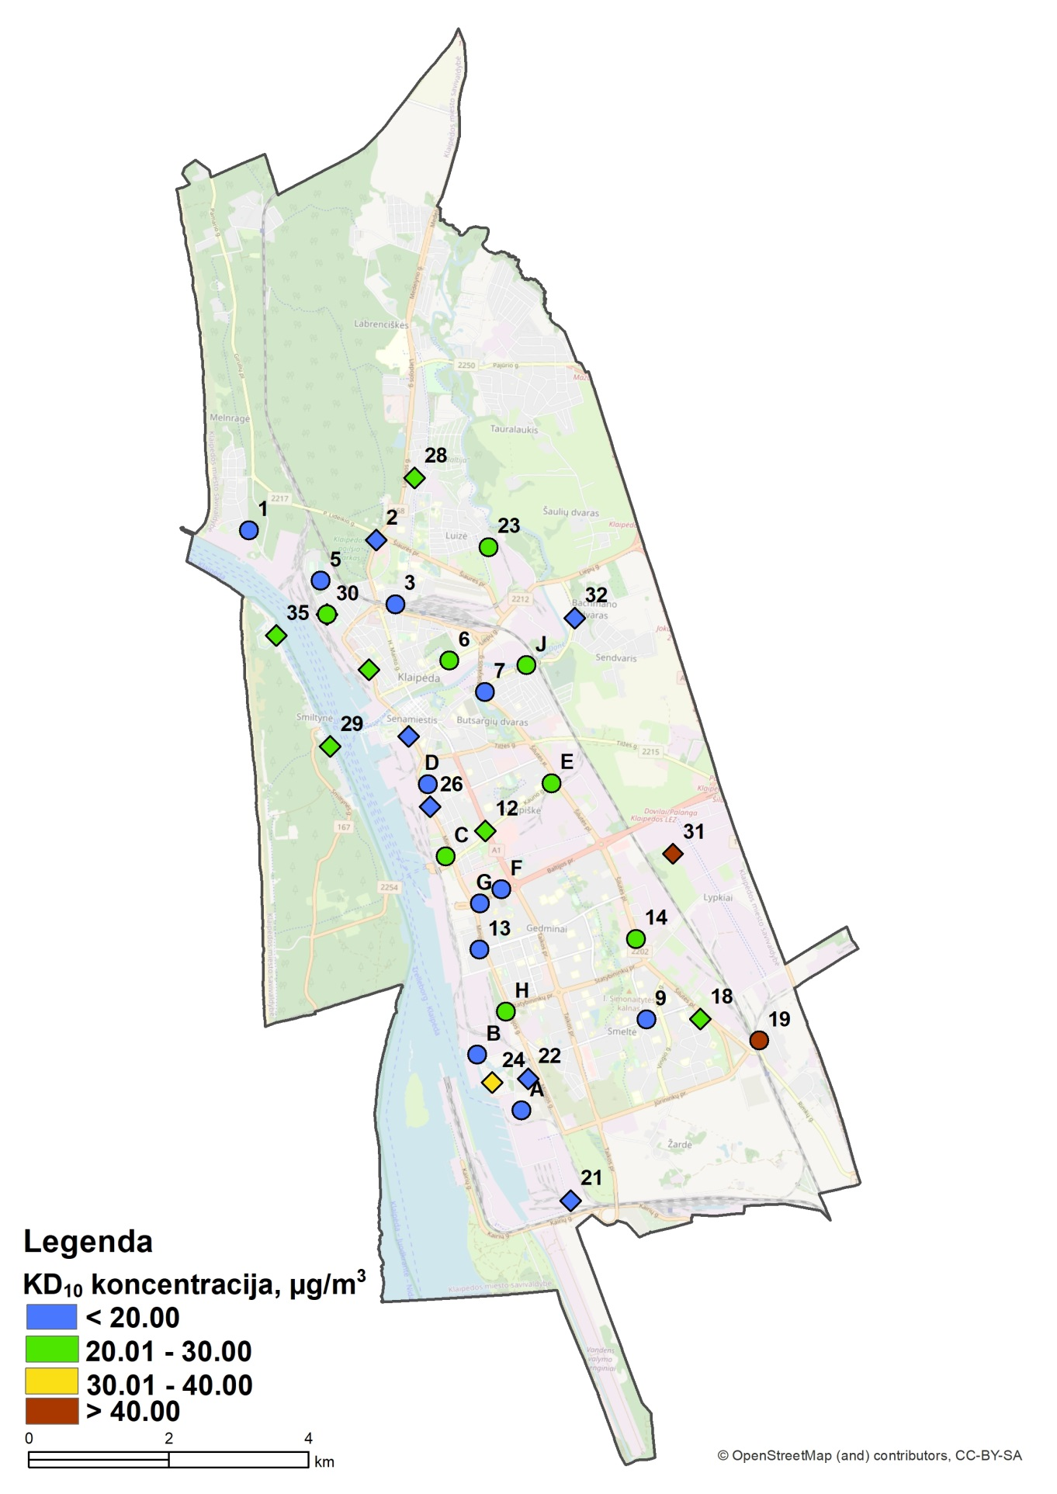Pav. 3.1.4 Vidutinė kietųjų dalelių KD₁₀ koncentracija matavimų Klaipėdos mieste metu (2019 m. gegužės mėn.–2020 m. balandžio mėn.). Rombais pažymėtuose taškuose pateikiami Klaipėdos m. savivaldybės aplinkos oro kokybės monitoringo duomenys

Kietųjų dalelių (KD_{2,5}) taršos vertinimas
Kietųjų dalelių KD_{2,5} koncentracija Klaipėdoje matuojama Šilutės pl. OKT stotyje.

Pav. 3.1.5 2015–2019 m. kietųjų dalelių KD_{2,5} vidutinė metinė koncentracija µg/m³ Šilutės pl. OKT stotyje
Pav. 3.1.5 pateikiama vidutinė metinė kietųjų dalelių KD_{2,5} koncentracija 2015–2019 metų laikotarpiu. Iš paveikslo matyti, kad didžiausia koncentracija buvo 2018 m. (20,4 µg/m³). 2016–2018 m. kietųjų dalelių KD_{2,5} koncentracija nuosekliai didėjo. 2019 m. pastebimas koncentracijos sumažėjimas iki 16 µg/m³. Nei vienais metais didžiausia leistina kietųjų dalelių KD_{2,5} koncentracija nebuvo viršyta. Ilgesnio periodo (2003–2018 m.) duomenys Klaipėdos Šilutės plento OKT stotyje rodo kietųjų dalelių KD_{2,5} koncentracijos didėjimo tendenciją.
Klaipėdos miesto oro kokybės valdymo programos rengimo metu atliktų atsitiktinių kietųjų dalelių KD_{2,5} matavimų rezultatų analizės metu nustatyta, kad nei viename matavimo taške matavimų metu vidutinė koncentracija, lyginant su leistinomis normomis, neviršijo 20 µg/m³ vienerių metų ribinės vertės. Pažymėtina, kad kaip ir kietųjų dalelių KD₁₀ atveju vidutines tyrimo laikotarpio vertes galima tik indikatyviai sulyginti su oro kokybės vertinimo riba, atsižvelgiant į tai, jog tyrimo laikas buvo mažesnis nei minimali indikatorinių matavimų laiko aprėptis.
Individualių matavimų metu didesnės koncentracijos fiksuotos 14-ame matavimo taške (Šilutės pl., 32,3 µg/m³ pavasario ir 47,2 µg/m³ rudens laikotarpiu), 19-ame matavimo taške (Rimkų g., 28,4 µg/m³ pavasarį, 27,4 µg/m³ vasarą, 29,8 µg/m³ rudenį), 23-iame matavimo taške (Pievų g., 31,1 µg/m³ pavasarį, 35,8 µg/m³ žiemą), B taške (Nemuno g., 27,2 µg/m³ žiemą), C taške (Gegučių g., 36,0 µg/m³), E taške (Šilutės pl., 26,8 µg/m³ žiemą), H taške (Minijos g., 26,1 µg/m³ pavasarį ir 25,6 µg/m³ žiemą) bei J taške (Joniškės g., 45,8 µg/m³). Laikinus kietųjų dalelių koncentracijos padidėjimus šiuose taškuose lemia skirtingi veiksniai. Pievų, Gegučių, Joniškės g. taškuose svarbi individualaus šildymo įtaka, šie matavimo taškai yra individualių būstų teritorijose ir didesnė tarša stebima šildymo sezono metu, tačiau reikšminga ir netoliese veikiančių pramonės bei uosto įmonių veikla. Šilutės plente esančiuose matavimo taškuose dominuoja transporto įtaka. Rimkų g., kaip ir kietųjų dalelių KD₁₀ atveju, taršą lemia vykdomi krovos darbai, transportas ir neasfaltuoto kelio ruožo eksploatavimas. Vidutinės kietųjų dalelių KD_{2,5} koncentracijos pasiskirstymas mieste pateikiamas 3.1.6 pav.
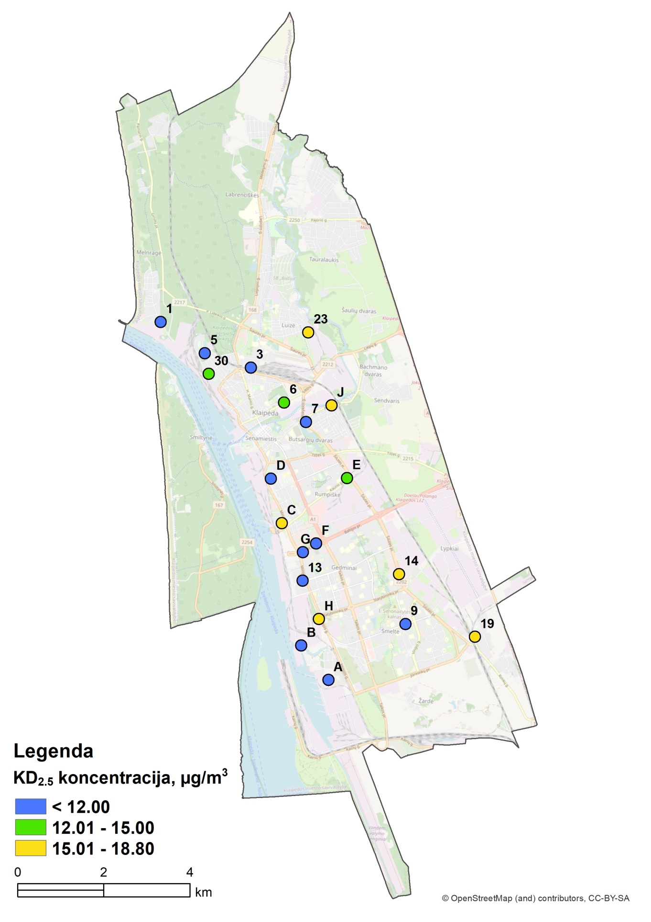
Pav. 3.1.6 Vidutinė kietųjų dalelių KD_{2,5} koncentracija matavimų Klaipėdos mieste metu (2019 m. gegužės mėn.–2020 m. balandžio mėn.).

Azoto dioksidas (NO2)
Azoto dioksidas susiformuoja daugelio degimo procesų metu. Pagrindiniai azoto dioksido susidarymo šaltiniai yra transportas su vidaus degimo varikliais bei šiluminės energetikos gamyba.
Pagal Lietuvos Respublikos aplinkos ministro ir Lietuvos Respublikos sveikatos apsaugos ministro 2010 m. liepos 7 d. įsakymu Nr. D1-585/V-611 „Dėl aplinkos ministro ir sveikatos apsaugos ministro 2001 m. gruodžio 11 d. įsakymo Nr. 591/640 „Dėl aplinkos oro užterštumo normų nustatymo pakeitimo“ koncentracijos vertinimui taikomos žmonių sveikatos apsaugai nustatytos normos pateikiamos 3.2.1 lentelėje.
Lentelė 3.2.1 Azoto dioksido koncentracijos vertinimui taikomos žmonių sveikatos apsaugai nustatytos normos
Vidurkinimo laikotarpis | Ribinė vertė
1 valanda | 200 µg/m³ negali būti viršyta daugiau kaip 18 kartų per kalendorinius metus
1 metai | 40 µg/m³
Viršutinė vertinimo riba | 32 µg/m³
Apatinė vertinimo riba | 26 µg/m³

Pav. 3.2.1 2015–2019 m. azoto dioksido vidutinė metinė koncentracija Klaipėdos miesto OKT stotyse
Azoto dioksido koncentracija Klaipėdos mieste matuojama valstybinėse Centro ir Šilutės pl. OKT stotyse. Pav. 3.2.1 pateikiama informacija apie azoto dioksido vidutinės metines koncentracijas 2015–2019 m. Matyti, kad Šilutės pl. OKT stotyje koncentracija buvo aukštesnė ir svyravo nuo 23 µg/m³ (2015 m.) iki 28 µg/m³ (2018 m.), tačiau nei vienais metais žmonių sveikatos apsaugai nustatytų normų neviršijo.

Pav. 3.2.2 2015–2019 m. azoto dioksido didžiausia 1 val. koncentracija Klaipėdos miesto OKT stotyse
Pav. 3.2.2 pateikti 2015–2019 m. laikotarpio didžiausios 1 val. koncentracijos duomenys. Didžiausia koncentracija užfiksuota 2017 m. Šilutės pl. OKT stotyje siekė 152 µg/m³. Nei vienais metais nustatyta vienos valandos ribinė vertė nebuvo viršyta.
Klaipėdos miesto oro kokybės valdymo programos rengimo metu atlikti indikatoriniai azoto dioksido matavimai naudojant pasyvius difuzinius ėmiklius, kurie eksponuoti ne mažiau kaip 2 savaites. Iš viso atlikta po 8 matavimus, pasirinktuose 20-tyje tyrimų taškų. Gautas vidutines laikotarpio koncentracijas taškuose galima sulyginti su oro kokybės vertinimo ribomis, atsižvelgiant į tai, jog vertinimo laikas yra daugiau kaip 8 savaitės, tolygiai paskirstytos per metus. Vertinant matavimų duomenis, matavimų metu nustatyta vidutinė koncentracija didesnė už leistiną metinę 40 µg/m³ ribinę vertę buvo tik viename taške – 26-ame matavimo taške Minijos g. ir buvo lygi 42,7 µg/m³. Kai kuriuose taškuose nustatyta koncentracija buvo didesnė nei viršutinė azoto dioksido vertinimo riba (32 µg/m³). Tai rodo, kad šio teršalo koncentracija mieste turi būti ir toliau stebima fiksuotų matavimų metu. Viršutinė vertinimo riba buvo viršyta matavimo taškuose, esančiuose greta intensyvaus eismo gatvių: 8-ame (Sukilėlių g., 32,2 µg/m³), 10-ame (Tiltų g., 32,9 µg/m³), 27-ame (Naujoji Uosto g., 32,7 µg/m³) bei G taške (Baltijos pr., 33,4 µg/m³). Kiekybinė skirtingų taršos šaltinių įtakos oro kokybei analizė matavimo taškuose, atlikta teršalų sklaidos modeliavimo metu, pateikiama 5.2.2 skyriuje.
Azoto dioksido matavimai taip pat buvo atliekami Klaipėdos miesto savivaldybės aplinkos oro kokybės monitoringo vykdymo metu. Visų matavimų rezultatų pasiskirstymas pateikiamas 3.2.3 pav. Kaip matyti iš žemėlapyje pateikiamų duomenų, transporto priemonės yra pagrindinis azoto dioksido šaltinis mieste ir didesnė azoto dioksido koncentracija nustatyta šalia intensyvaus eismo gatvių. Koncentracijos svyravimai priklauso nuo eismo intensyvumo pokyčių, taip pat eismo srauto svyravimų moksleivių mokslo metų, švenčių ar atostogų metu. Pažymėtina, kad Klaipėdos miesto savivaldybės aplinkos oro kokybės monitoringo metu matavimai buvo vykdomi kituose matavimo taškuose, nei atliekant oro kokybės programos rengimo projekto matavimus. Klaipėdos miesto monitoringo metu kai kuriuose taškuose (pvz., 8-ame, 11-ame, 13-ame, 26-ame), išdėstytuose važiuojamojoje dalyje, išmatuota vidutinė koncentracija buvo didesnė nei vienerių metų 40 µg/m³ ribinė vertė, tačiau svarbu paminėti, kad remiantis direktyvos 2008/50/EB dėl aplinkos oro kokybės ir švaresnio oro Europoje III priedo ir Lietuvos Respublikos Aplinkos ministro 2001 m. gruodžio 12 d. įsakymo Nr. 596 „Dėl aplinkos oro kokybės vertinimo tvarkos aprašo patvirtinimo“ nuostatomis, žmonių sveikatos apsaugai numatytų ribinių verčių laikymasis važiuojamojoje kelio dalyje nėra vertinamas.

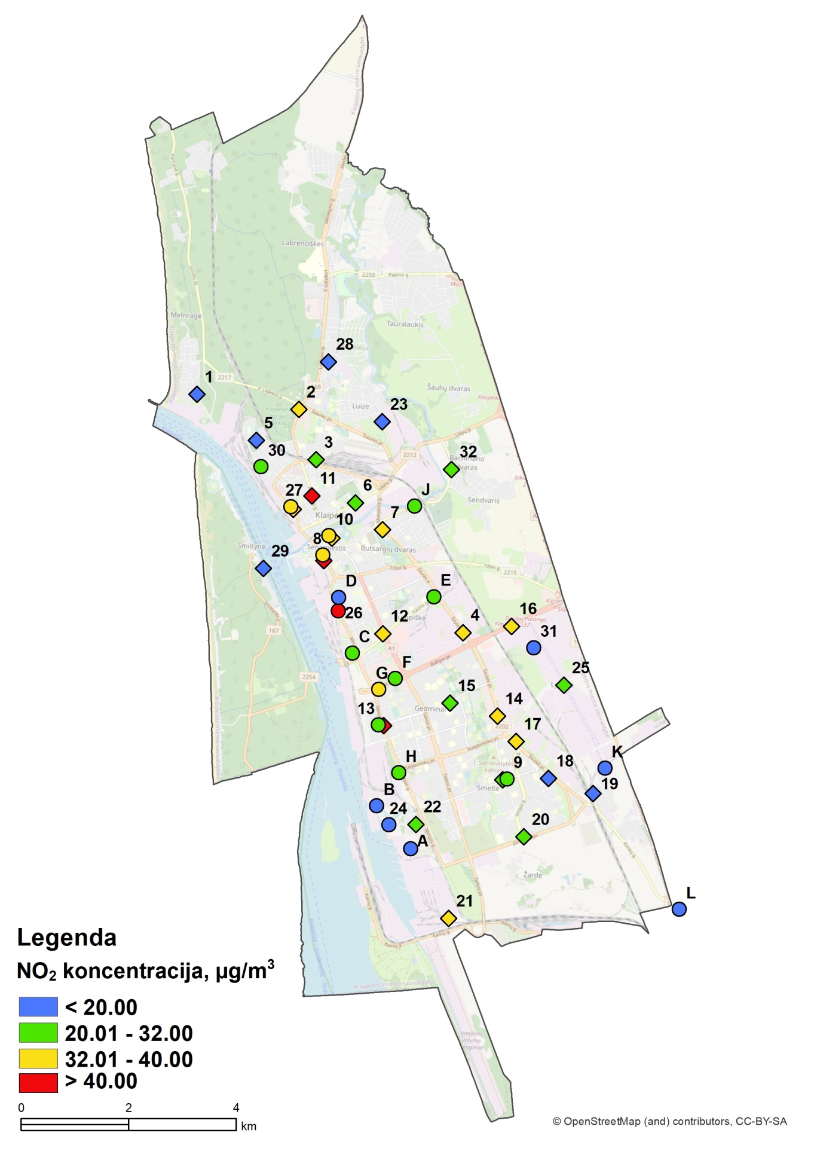Pav. 3.2.3 Vidutinė azoto dioksido koncentracija matavimų Klaipėdos mieste metu (2019 m. gegužės mėn.–2020 m. balandžio mėn.). Rombais pažymėtuose taškuose pateikiami Klaipėdos m. savivaldybės aplinkos oro kokybės monitoringo duomenys.

Sieros dioksidas (SO2)
Sieros dioksidas daugiausiai susidaro degimo proceso metu (dažniausiais deginant iškastinį kurą, kuriame yra sieros junginių), taip pat naftos produktų perdirbimo, sieros rūgšties gamybos metu.
Pagal Lietuvos Respublikos aplinkos ministro ir Lietuvos Respublikos sveikatos apsaugos ministro 2010 m. liepos 7 d. įsakymą Nr. D1-585/V-611 „Dėl aplinkos ministro ir sveikatos apsaugos ministro 2001 m. gruodžio 11 d. įsakymo Nr. 591/640 „Dėl aplinkos oro užterštumo normų nustatymo pakeitimo“ koncentracijos vertinimui taikomos žmonių sveikatos apsaugai nustatytos normos pateikiamos 3.3.1 lentelėje.
Lentelė 3.3.1 SO₂ koncentracijos vertinimui taikomos žmonių sveikatos apsaugai nustatytos normos
Vidurkinimo laikotarpis | Ribinė vertė
1 valanda | 350 µg/m³ negali būti viršyta daugiau kaip 24 kartus per kalendorinius metus
1 para | 125 µg/m³ negali būti viršyta daugiau kaip 3 kartus per kalendorinius metus

Pav. 3.3.1 2015–2019 m. sieros dioksido didžiausia paros koncentracija Centro OKT stotyje
Sieros dioksido koncentracija Klaipėdos mieste matuojama valstybinėje Centro OKT stotyje. Pagal 3.3.1 pav. pateiktą informaciją matyti, kad 2015–2019 m. laikotarpiu didžiausia sieros dioksido paros koncentracija užfiksuota 2017 m. (14,7 µg/m³) ir sudaro 11,8 proc. ribinės vertės sieros dioksido koncentracijos.

Pav. 3.3.2 2015–2019 m. sieros dioksido didžiausia 1 valandos koncentracija Centro OKT stotyje
Remiantis pav. 3.3.2 duomenimis ir vertinant maksimalią 1 valandos koncentraciją matyti, kad nei vienais metais Centro OKT stotyje nebuvo viršyta žmonių sveikatos apsaugai nustatyta norma.
Vertinant Klaipėdos miesto oro kokybės valdymo programos rengimo metų atliktų sieros dioksido matavimų rezultatus nėra galimybės nustatyti trumpalaikių (vienos valandos ar paros) leistinos ribinės sieros dioksido vertės viršijimų, nes šiuo atveju įvertinama vidutinė teršalo koncentracija ilgesnio laikotarpio (2-4 savaičių) matavimo metu. Tačiau analizuojant duomenis nustatyta, kad maksimali koncentracija matavimo laikotarpiais, kai sieros dioksido kiekis viršijo nustatymo ribą, tesudaro 4 procentus 1 paros ribinės vertės. Matavimų metu nemažoje dalyje mėginių šio teršalo kiekis neviršijo nustatymo ribos, kai medžiagos kiekį galima įvertinti kiekybiškai. Europos cheminių medžiagų agentūros duomenų bazėje nurodoma išvestinė ribinė poveikio nesukelianti vertė esant ilgalaikiam poveikiui įkvepiant sieros dioksido atveju yra 530 µg/m³. Tyrimų Klaipėdos mieste metu nustatyta maksimali šio teršalo koncentracija buvo žymiai mažesnė nei duomenų bazėje pateikiamas pavojaus slenkstis.
Sieros dioksido matavimai taip pat buvo atliekami Klaipėdos miesto savivaldybės aplinkos oro kokybės monitoringo vykdymo metu. Visų matavimų rezultatų pasiskirstymas pateikiamas 3.3.3 pav. Kaip matyti iš matavimų duomenų, sieros dioksidas gana tolygiai pasiskirsto miesto teritorijoje, didesnė koncentracija išmatuota pietinėje miesto dalyje esančioje pramoninėje teritorijoje savivaldybės monitoringo matavimų metu. Didesnė šio teršalo koncentracija rudens ir žiemos laikotarpiu, lyginant matavimų rezultatus atskiruose matavimo taškuose, galėtų būti sietina su intensyvesniu kietojo kuro deginimu gaminant šilumos energiją energetikos įmonėse ir individualių namų ūkiuose.
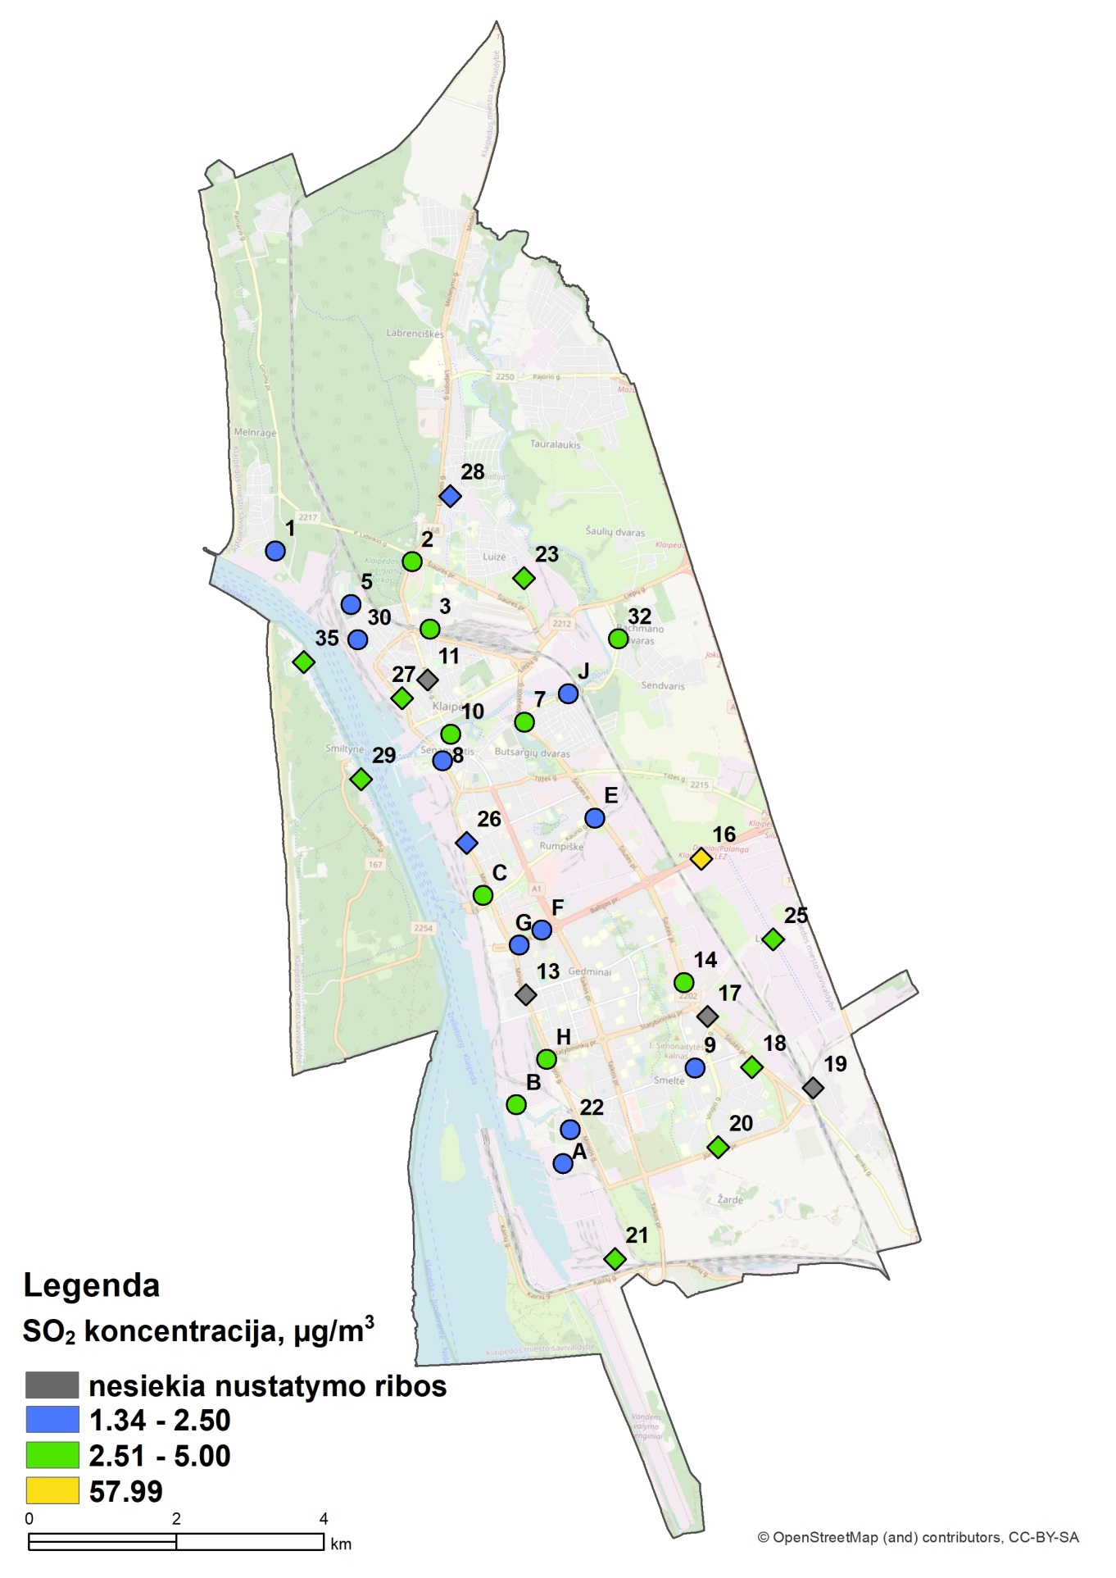Pav. 3.3.3 Maksimali sieros dioksido koncentracija matavimų Klaipėdos mieste metu (2019 m. gegužės mėn.–2020 m. balandžio mėn.). Rombais pažymėtuose taškuose pateikiami Klaipėdos m. savivaldybės aplinkos oro kokybės monitoringo duomenys

Vandenilio sulfidas (H2S)
Vandenilio sulfidas daugiausiai susidaro anaerobinio puvimo metu, vykdant biologinį atliekų, nuotekų apdorojimą, biodujų gamybą.
Pagal Lietuvos Respublikos aplinkos ministro ir Lietuvos Respublikos sveikatos apsaugos ministro 2000 m. spalio 30 d. įsakymą Nr. 471/582 „Dėl teršalų, kurių kiekis aplinkos ore ribojamas pagal Europos Sąjungos kriterijus, sąrašo ir teršalų, kurių kiekis aplinkos ore ribojamas pagal nacionalinius kriterijus, sąrašo ir ribinių aplinkos užterštumo verčių patvirtinimo“ (Lietuvos Respublikos aplinkos ministro ir Lietuvos Respublikos sveikatos apsaugos ministro 2007 m. birželio 11 d. įsakymo Nr. D1-329/V-469 redakcija) koncentracijos vertinimui taikomos ribinės aplinkos oro užterštumo vertė pateikiama 3.4.1 lentelėje.
Lentelė 3.4.1 H₂S koncentracijos vertinimui taikoma žmonių sveikatos apsaugai nustatyta norma
Vidurkinimo laikotarpis | Ribinė vertė
Pusės valandos | 8 µg/m³
Klaipėdos miesto oro kokybės valdymo programos rengimo metų atlikti vandenilio sulfido matavimai Klaipėdos mieste ir Dumpių gyvenvietėje. Poreikis tirti vandenilio sulfido lygį Dumpių teritorijoje dėl ten įsikūrusių potencialiai taršių įmonių, galinčių turėti įtakos oro kokybei Klaipėdos mieste, identifikuotas projekto eigoje, todėl šioje vietoje matavimai atlikti tik 2020 m. sausio–kovo mėn.
Vertinant vandenilio sulfido koncentraciją ir taikant pasirinktą analitinį metodą nėra galimybės nustatyti trumpalaikių (pusės valandos) leistinos ribinės vandenilio sulfido vertės viršijimų, nes šiuo atveju įvertinama vidutinė teršalo koncentracija ilgesnio laikotarpio (2-4 savaičių) matavimo metu. Analizės metu nustatyta, jog maksimali koncentracija matavimų, kurių metu vandenilio sulfido koncentracija mėginyje viršijo nustatymo ribą, sudaro 3 procentus pusės valandos ribinės vertės, o didžiojoje dalyje matavimų mėginių vandenilio sulfido kiekis neviršija nustatymo ribos ir nebuvo įvertintas kiekybiškai. Nustatyta vandenilio sulfido koncentracija Dumpių teritorijoje nebuvo reikšmingai didesnė už išmatuotą Klaipėdos miesto teritorijoje, tačiau pažymėtina, kad Dumpių teritorijoje matavimai atlikti sausio-kovo mėn., kai dėl žemesnės oro temperatūros lėčiau vyksta biologiniai procesai, kurių metu išsiskiria šis teršalas. Europos cheminių medžiagų agentūros duomenų bazėje nurodoma, kad išvestinė ribinė poveikio nesukelianti vertė esant ilgalaikiam poveikiui įkvepiant šį teršalą nėra nustatyta.
Vandenilio sulfido matavimai taip pat buvo atliekami Klaipėdos miesto savivaldybės aplinkos oro kokybės monitoringo vykdymo metu. Visų matavimų rezultatų pasiskirstymas pateikiamas 3.4.2 pav. Kaip matyti žemėlapyje, tarša vandenilio sulfidu miesto teritorijoje yra gana lokalizuota atskiruose taškuose. Teršalas dėl vykdomų nuotekų valymo ir atliekų apdorojimo veiklų labiau paplitęs Dumpių teritorijoje, tačiau ilgalaikis koncentracijos padidėjimas, kuris lemtų nuolatinį nustatytos ribinės vertės viršijimą, tyrimų metu nenustatytas.
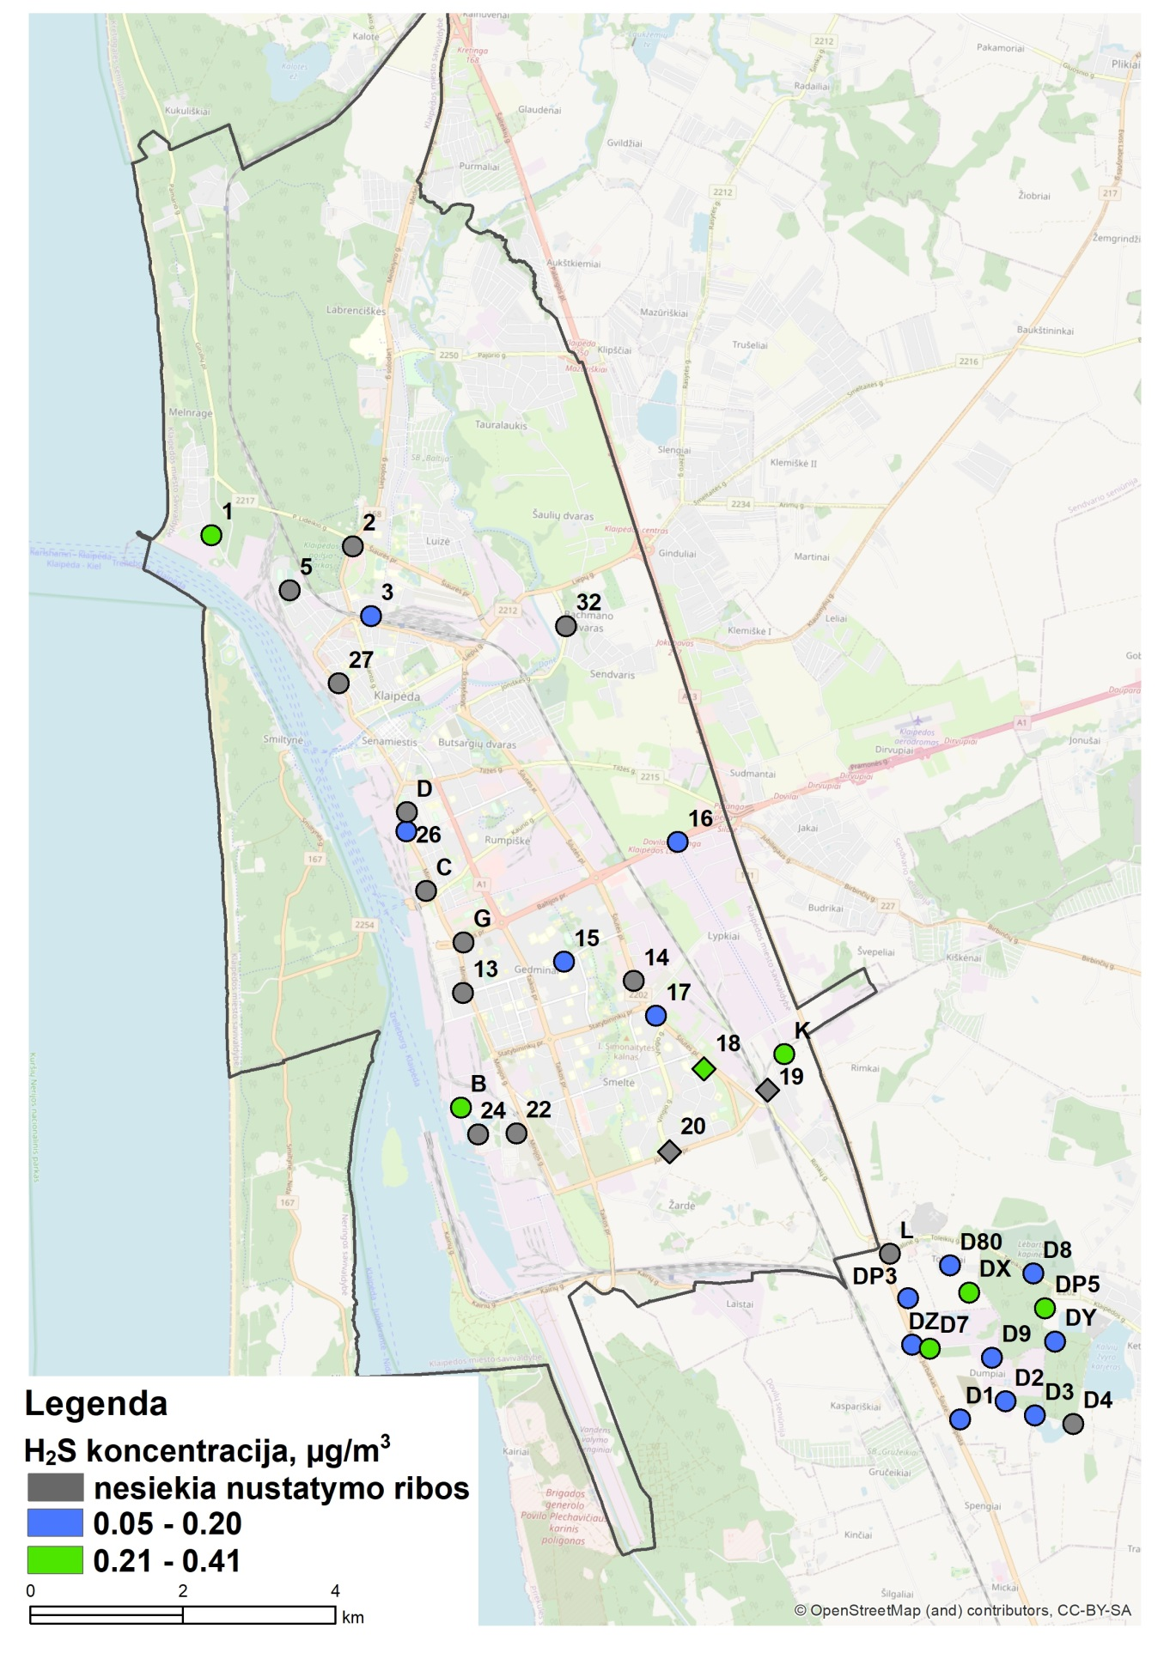
Pav. 3.4.2 Maksimali vandenilio sulfido koncentracija matavimų Klaipėdos mieste metu (2019 m. gegužės mėn.–2020 m. balandžio mėn.). Rombais pažymėtuose taškuose pateikiami Klaipėdos m. savivaldybės aplinkos oro kokybės monitoringo duomenys

Amoniakas (NH3)
Pagrindiniai amoniako susidarymo šaltiniai yra trąšų gamyba, gyvulininkystė bei paukštininkystė. Amoniakas susidaro pūvant mėšlui, šlapimui, pašarų likučiams ir kitoms organinėms medžiagoms. Jis taip pat išsiskiria iš transporto, vykdant atliekų bei nuotekų apdorojimo veiklas, organinių medžiagų kompostavimo metu.
Pagal Lietuvos Respublikos aplinkos ministro ir Lietuvos Respublikos sveikatos apsaugos ministro 2000 m. spalio 30 d. įsakymą Nr. 471/582 „Dėl teršalų, kurių kiekis aplinkos ore ribojamas pagal Europos Sąjungos kriterijus, sąrašo ir teršalų, kurių kiekis aplinkos ore ribojamas pagal nacionalinius kriterijus, sąrašo ir ribinių aplinkos užterštumo verčių patvirtinimo“ (Lietuvos Respublikos aplinkos ministro ir Lietuvos Respublikos sveikatos apsaugos ministro 2018 m. lapkričio 21 d. įsakymo Nr. D1-953/V-1307 redakcija) koncentracijos vertinimui taikoma ribinė aplinkos oro užterštumo vertė pateikiama 3.5.1.
Lentelė 3.5.1 NH₃ koncentracijos vertinimui taikoma žmonių sveikatos apsaugai nustatyta norma
Vidurkinimo laikotarpis | Ribinė vertė
Paros | 40 µg/m³
Pusės valandos | 200 µg/m³
Klaipėdos miesto oro kokybės valdymo programos rengimo metu vykdyti amoniako matavimai Klaipėdos mieste ir Dumpių gyvenvietėje. Poreikis tirti amoniako lygį Dumpių teritorijoje dėl ten įsikūrusių potencialiai taršių įmonių, galinčių turėti įtakos oro kokybei Klaipėdos mieste, identifikuotas projekto eigoje, todėl šioje vietoje matavimai atlikti tik 2020 m. sausio–kovo mėn.
Amoniako koncentracijos vertinimui taikoma 40 µg/m³ vidutinė 1 paros ribinė vertė ir 200 µg/m³ vidutinė pusės valandos ribinė vertė. Taikant pasirinktą analitinį metodą nėra galimybės nustatyti leistinos ribinės vertės viršijimų trumpesniu (vienos paros ar pusės valandos) laikotarpiu, nes šiuo atveju įvertinama vidutinė teršalo koncentracija ilgesnio laikotarpio (2-4 savaičių) matavimo metu. Išanalizavus duomenis nustatyta, kad maksimali koncentracija sudaro 21 procentą 1 paros ribinės vertės. Dumpių teritorijoje fiksuota amoniako koncentracija nebuvo reikšmingai didesnė už išmatuotą Klaipėdos miesto teritorijoje, tačiau svarbu atkreipti dėmesį, kad Dumpių teritorijoje matavimai atlikti sausio-kovo mėn., kai dėl žemesnės oro temperatūros lėčiau vyksta biologiniai procesai. Vidutinė koncentracija, išmatuota ilgesnių (2–4 savaičių) laikotarpių metu, atitinka vidutines amoniako koncentracijas, fiksuojamas kitose ES urbanizuotose teritorijose. Europos cheminių medžiagų agentūros duomenų bazėje nurodoma išvestinė ribinė poveikio nesukelianti vertė esant ilgalaikiam poveikiui įkvepiant amoniako atveju yra 2,8 mg/m³ vietiniam poveikiui (pasireiškia kvėpavimo sistemos dirginimas) ir 23,8 mg/m³ sisteminiam poveikiui (pasireiškia pakartotinės dozės toksiškumas). Tyrimų Klaipėdos mieste metu nustatyta šio teršalo koncentracija buvo žymiai mažesnė nei duomenų bazėje pateikiamas pavojaus slenkstis.
Amoniako matavimai taip pat buvo atliekami Klaipėdos miesto savivaldybės aplinkos oro kokybės monitoringo vykdymo metu. Visų matavimų rezultatų pasiskirstymas pateikiamas 3.5.1 pav. Vertinant matavimų duomenis pastebima, jog rudens ir žiemos laikotarpiu išmatuota koncentracija visuose taškuose buvo mažesnė nei fiksuota pavasario ir vasaros laikotarpiais. Didžiausia koncentracija matavimų metu nustatyta 1-ame (Molo g.), 5-ame (Sportininkų g.), 26-ame (Minijos g.) bei 27-ame (Naujoji Uosto g.) taškuose. Pažymėtina, kad kai kuriuose matavimo taškuose (5, 26, 27) vidutinės koncentracijos matavimo laikotarpiu net ir rudenį bei žiemą buvo pastebimai didesnės nei vidutinė koncentracija mieste. Šie rezultatai leidžia daryti prielaidą, jog netoliese yra specifinių vietinių taršos šaltinių (pvz., vykdomos veiklos, susijusios su biologinėmis, kietosiomis atliekomis, vandens valymo įrenginiai, specifiniai pramonės išmetimai).
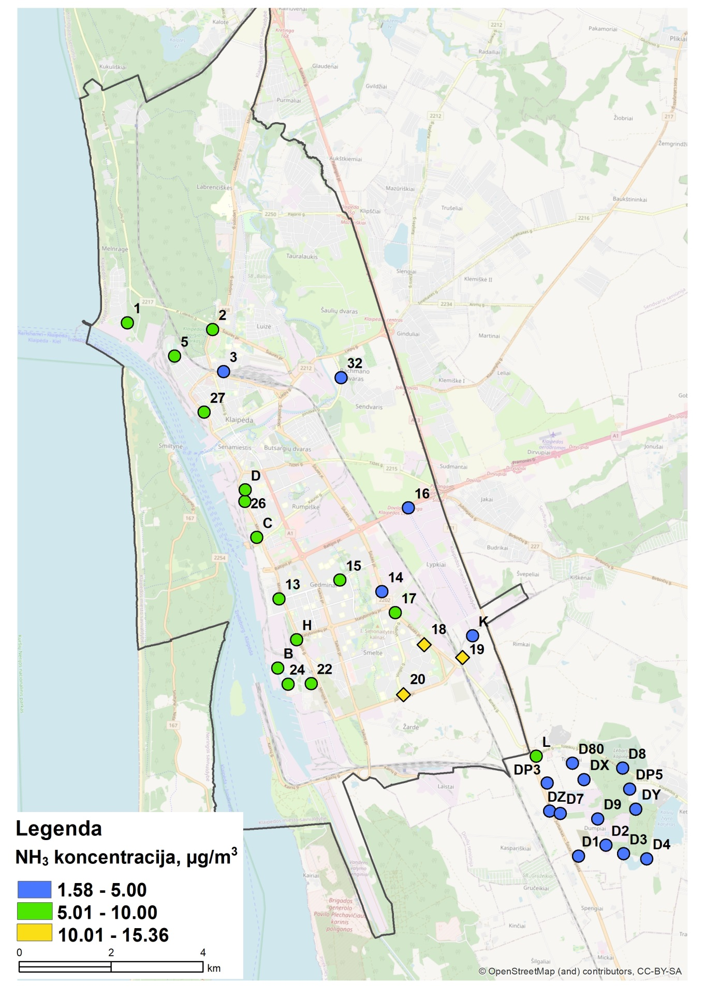Pav. 3.5.1 Maksimali amoniako koncentracija matavimų Klaipėdos mieste metu (2019 m. gegužės mėn.–2020 m. balandžio mėn.). Rombais pažymėtuose taškuose pateikiami Klaipėdos m. savivaldybės aplinkos oro kokybės monitoringo duomenys.

Ozonas (O3)
Ozonas, kaip ir kietosios dalelės, yra daugiausiai problemų sveikatai keliančios medžiagos. Jis yra sudarytas iš 3 deguonies atomų, lengvai skyla atiduodamas vieną atomą. Būtent tokia nestabili ozono struktūra lemia tai, kad jis dalyvauja daugelyje cheminių reakcijų.
Pažemio ozonas vadinamas antriniu teršalu, nes susidaro atmosferoje fotocheminių reakcijų metu iš kitų junginių. Esant ultravioletiniam spinduliavimui, grandininių reakcijų metu ozonas susidaro iš azoto dioksido, anglies monoksido ar sieros dioksido, lakiųjų organinių junginių bei vandens garų. Didžiausia ozono koncentracija būna vasaros metu vidurdienį, kai daugiausiai saulės šviesos, kuri yra būtina ozono susidarymui.
Pagal Lietuvos Respublikos aplinkos ministro ir Lietuvos Respublikos sveikatos apsaugos ministro 2010 m. liepos 7 d. įsakymo Nr. D1-585/V-611 „Dėl aplinkos ministro ir sveikatos apsaugos ministro 2001 m. gruodžio 11 d. įsakymo Nr. 591/640 „Dėl aplinkos oro užterštumo normų nustatymo pakeitimo“ reikalavimus ozono koncentracijos vertinimui taikomos žmonių sveikatos apsaugai nustatytos normos, pateiktos 3.6.1 lentelėje.
Lentelė 3.6.1 Ozono koncentracijos vertinimui taikomos žmonių sveikatos apsaugai nustatytos normos
Vidurkinimo laikotarpis | Siektina vertė
Maksimalus paros 8 valandų vidurkis | 120 µg/m³ neturi būti viršijama daugiau nei 25 kartus per kalendorinius metus, imant trejų metų vidurkį
Informavimo slenkstis
1 valanda | 180 µg/m³
Pavojaus slenkstis
1 valanda | 240 µg/m³
Atliekant valstybinį oro kokybės monitoringą ozono koncentracija matuojama Šilutės pl. OKT stotyje. Pav. 3.6.1 pateikiama ozono maksimali 8 valandų slenkančio vidurkio vertė didžiausia Šilutės pl. OKT stotyje 2015–2019 m. laikotarpiu. Nurodytu periodu ozono koncentracija svyravo nuo 87 µg/m³ (2017 m.) iki 132 µg/m³ (2015 m.). Pastebimi siektinos vertės viršijimai 2015 m. (132 µg/m³) ir 2019 m. (124 µg/m³). Rodiklis abu kartus viršytas po vieną dieną, taigi maksimalus siektinas parų skaičius, kai buvo viršyta 8 val. ozono (O₃) siektina vertė, imant trijų metų vidurkį, nebuvo viršytas.

Pav. 3.6.1 2015–2019 m. ozono didžiausia 8 val. periodo koncentracija, apskaičiuota slenkančio vidurkio būdu

Anglies monoksidas (CO)
Anglies monoksidas yra bekvapės, bespalvės ir itin toksiškos dujos, kurios susidaro degimo proceso metu, kai degančios medžiagos oksiduojasi ne iki galo. Transporto priemonės yra vienas iš pagrindinių anglies monoksido susidarymo šaltinių, taip pat kaip ir šiluminės energijos gamyba energetikos įmonėse bei individualių namų šildymo įrenginiai.
Pagal Lietuvos Respublikos aplinkos ministro ir Lietuvos Respublikos sveikatos apsaugos ministro 2010 m. liepos 7 d. įsakymą Nr. D1-585/V-611 „Dėl aplinkos ministro ir sveikatos apsaugos ministro 2001 m. gruodžio 11 d. įsakymo Nr. 591/640 „Dėl aplinkos oro užterštumo normų nustatymo pakeitimo“ koncentracijos vertinimui taikomos žmonių sveikatos apsaugai nustatytos normos pateikiamos 3.7.1 lentelėje.
Lentelė 3.7.1 CO koncentracijos vertinimui taikomos žmonių sveikatos apsaugai nustatyta norma
Vidurkinimo laikotarpis | Ribinė vertė
Maksimalus paros 8 valandų vidurkis | 10 mg/m³

Pav. 3.7.1 2015–2019 m. anglies monoksido didžiausia 8 val. periodo koncentracija Klaipėdos OKT stotyse, apskaičiuota slenkančio vidurkio būdu
Klaipėdos mieste anglies monoksido koncentracija matuojama Centro ir Šilutės pl. OKT stotyse. Pav. 3.7.1 matoma 2015–2019 m. anglies monoksido didžiausia 8 val. periodo koncentracija, apskaičiuota slenkančio vidurkio būdu. Iš paveikslo matyti, kad koncentracija abiejose stotyse yra gana stabili, Centro OKT fiksuojamas šiek tiek didesnis anglies monoksido kiekis aplinkos ore. 2019 m. pastebimas koncentracijos sumažėjimas abiejose stotyse. Ribinė vertė matavimo stotyse nei vienais metais nebuvo viršyta.
Remiantis Aplinkos apsaugos agentūros duomenimis, didžiausia anglies monoksido koncentracija nustatyta šaltuoju metų laiku, kai lemiamą įtaką oro užterštumui galėjo turėti padidėjusi tarša dėl intensyvaus kietojo kuro deginimo gaminant šilumos energiją energetikos įmonėse ir individualių namų ūkiuose. Analizuojant 2003–2019 m. laikotarpio duomenis, pastebima teršalų koncentracijų mažėjimo tendencija.

Sunkieji metalai
Vertinami sunkieji metalai: arsenas (As), nikelis (Ni), kadmis (Cd) ir švinas (Pb) pasižymi toksiškomis savybėmis. Šie metalų taršos šaltiniai: pramoniniai procesai, energijos gamyba, kelių transportas. Jų koncentracijos vertinimui taikomos 3.8.1 lentelėje pateiktos Lietuvos teisės aktuose nurodytos žmonių sveikatos apsaugai nustatytos normos .
Sunkieji metalai | Ribinė / siektina vertė, vidurkinimo laikas 1 metai
Švinas (Pb) | 0,5 µg/m³
Arsenas (As) | 6 ng/m³
Nikelis (Ni) | 20 ng/m³
Kadmis (Cd) | 5 ng/m³
Lentelė 3.8.1 Sunkiųjų metalų koncentracijos vertinimui taikomos žmonių sveikatos apsaugai nustatytos normos
As, Ni, Cd, ir Pb koncentracijoms nustatyti oro mėginiai buvo imami Klaipėdos Centro OKT stotyje. Vidutinės metinės sunkiųjų metalų koncentracijos Klaipėdos Centro OKT stotyje 2015–2019 m. Iš pateiktų duomenų pav. 3.8.1 matyti, kad šių sunkiųjų metalų koncentracijos nedidelės ir gerokai mažesnės už nustatytas siektinas ar ribines vertes. Metalų koncentracijos 2015–2019 m. laikotarpiu: arseno – svyravo tarp 0,06 ng/m³ (2017 m.) ir 0,14 ng/m³ (2015 ir 2018 m.); nikelio – tarp 0,21 ng/m³ (2017 m.) ir 1,31 ng/m³ (2018 m.); kadmio – tarp 0,02 ng/m³ (2017 m.) ir 0,06 ng/m³ (2015 m.). Švino metinė koncentracija taip pat nustatytų normų neviršijo ir svyravo tarp 0,001 (2016, 2017 ir 2019 m.) ir 0,002 ng/m³ (2015 m. ir 2018 m.).

Pav. 3.8.1 Vidutinė metinė sunkiųjų metalų koncentracija Klaipėdos Centro OKT stotyje 2015 –2019 m. laikotarpiu

Benzo(a)pirenas
Benz(a)pirenas yra šalutinis nepilno degimo procesų produktas, į aplinkos orą patenkantis daugiausia iš stacionarių taršos šaltinių – kietąjį kurą (akmens anglių, durpes, medieną) deginančių įrenginių, taip pat su transporto išmetamosiomis dujomis.
Benz(a)pirenas (B(a)P) – tai vienas iš pagal teisės aktų reikalavimus matuojamų policiklinių aromatinių angliavandenilių. Pagal Lietuvos Respublikos aplinkos ministro ir Lietuvos Respublikos sveikatos apsaugos ministro 2006 m. balandžio 3 d. įsakymas Nr. D1-153/V-246 „Dėl aplinkos oro užterštumo arsenu, kadmiu, nikeliu ir benzo(a)pirenu siektinų verčių patvirtinimo“ koncentracijos vertinimui nustatyta siektina vertė yra pateikiama 3.9.1 lentelėje.
Lentelė 3.9.1 Benz(a)pireno koncentracijos vertinimui taikoma žmonių sveikatos apsaugai nustatyta norma
Vidurkinimo laikotarpis | Ribinė vertė
Kalendoriniai metai | 1 ng/m³

Pav. 3.9.1 2015-2018 m. benz(a)pireno vidutinė metinė koncentracija Centro OKT stotyje
Klaipėdos mieste benz(a)pirenas matuojamas Centro OKT stotyje. Iš Pav. 3.9.1 matyti, kad siektina šiam teršalui numatyta vertė nei vieneriais metais nebuvo viršyta, didžiausia išmatuota koncentracija buvo 0,82 ng/m³ 2018 m.
Remiantis Aplinkos apsaugos agentūros informacija (2019 m. oro kokybės tyrimų zonoje apžvalga), vertinant ilgesnio (2003–2019 m.) periodo duomenis Klaipėdoje pastebima benzo(a)pireno koncentracijos didėjimo tendencija. Didžiausios benz(a)pireno koncentracijos fiksuotos šaltuoju metų laiku, todėl manoma, kad padidėjimas atsiranda, dėl kuro deginimo (ypač kietojo) gaminant šiluminę energiją pramonės ir energetikos įmonėse bei individualių namų ūkiuose. Šis teršalas išsiskiria ir individualių namų apšildymui naudojant draudžiamas kūrenti atliekas, pavyzdžiui, impregnuotą medieną (seni baldai, statybų atliekos, kt.).

Lakiųjų organinių junginių vertinimas mieste
Lakieji organiniai junginiai (LOJ) yra išskiriami iš įvairių miesto, pramonės bei gamtinių šaltinių. Ankstesnių tyrimų metu nustatyta, kad pagrindiniai antropogeniniai šių junginių šaltiniai miestuose yra variklių išmetamosios dujos, kuro garavimas, išmetimai esant komerciniam ir pramoniniam tirpiklių naudojimui bei iš suskystintų naftos dujų.
Lakiųjų organinių junginių, ypač aromatinių, pasiskirstymo urbanizuotose teritorijose tyrimai svarbūs atsižvelgiant į kancerogenines kai kurių junginių savybes. Benzenas yra žinomas kaip kancerogenas, kuris, esant didelei koncentracijai aplinkos ore, kelia reikšmingą poveikį sveikatai. Toluenas yra toksiškas centrinei nervų sistemai (WHO, 1986). Šie junginiai turi ne tik poveikį įvairių ligų, tokių kaip kvėpavimo takų susirgimai ir vėžys, epidemiologijai, bet ir reikšmingai prisideda prie aplinkosaugos problemų, tokių kaip klimato atšilimas ir stratosferos ozono sluoksnio retėjimas. Pažymėtina, kad LOJ dažniausiai nepasižymi ūmiu toksiniu efektu, bet sukelia sveikatos sutrikimus esant ilgalaikiam poveikiui. Kai kuriuos LOJ, esant didelei koncentracijai, galima užuosti, tačiau yra ir visai bekvapių. Kvapas šių cheminių medžiagų atveju nėra rizikos lygio indikatorius.
Labiausiai paplitę aromatiniai angliavandeniliai, vadinami BTEX grupe. Šios grupės medžiagos tirtos indikatorinių matavimų metu. Taip pat BTEX grupės junginiai nustatyti ir atliekant iš anksto nežinomų lakių ir pusiau lakių junginių analizę.

Benzenas
Benzenas yra vienas iš plačiai naudojamų lakiųjų organinių junginių, kuris naudojamas gaminant dažus, vaistus, plastikus, taip pat yra vienas iš naftos komponentų. Pagrindiniai benzeno išmetimo šaltiniai yra transporto priemonės, naudojančios naftos produktus, individualių namų šildymo krosnys naudojančios kietą kurą bei pramonės objektai.
Pagal Lietuvos Respublikos aplinkos ministro ir Lietuvos Respublikos sveikatos apsaugos ministro 2010 m. liepos 7 d. įsakymą Nr. D1-585/V-611 „Dėl aplinkos ministro ir sveikatos apsaugos ministro 2001 m. gruodžio 11 d. įsakymo Nr. 591/640 „Dėl aplinkos oro užterštumo normų nustatymo pakeitimo“ koncentracijos vertinimui taikomos žmonių sveikatos apsaugai nustatyta norma pateikiama 3.10.1 lentelėje.
Lentelė 3.10.1 Benzeno koncentracijos vertinimui taikomos žmonių sveikatos apsaugai nustatyta norma
Vidurkinimo laikotarpis | Ribinė vertė
Kalendoriniai metai | 5 µg/m³
Benzeno koncentracija Klaipėdos mieste matuojama Centro OKT stotyje. 2016 ir 2017 m. duomenys nėra prieinami. 2015 m. matavimų metu surinkta mažiau negu 90 % duomenų. Centro OKT stotyje vidutinė metinė koncentracija svyravo tarp 0,05 µg/m³ 2015 m. ir 2,7 µg/m³ 2018 m.
Klaipėdos miesto oro kokybės valdymo programos rengimo metu atlikti indikatoriniai benzeno matavimai pasyviaisiais sorbentais. Indikatoriniai matavimai buvo atlikti iš viso 27 savaites per 12 mėnesių (2019 m. gegužės – 2020 m. balandžio mėn.), kas sudaro daugiau nei 50 % laiko aprėpties. Pagal Aplinkos oro kokybės vertinimo tvarkos aprašą, patvirtintą Lietuvos Respublikos aplinkos ministro 2001 m. gruodžio 12 d. įsakymu Nr. 596 „Dėl aplinkos oro kokybės vertinimo“ vertinant atitiktį oro kokybės normoms vietoje nuolatinių benzeno matavimų galima naudoti atsitiktinių matavimų duomenis, jeigu laiko aprėptis yra ilgesnė už minimalią 14 % indikatorinių matavimų laiko aprėptį (8 savaites). Pagal gautus tyrimų rezultatus, vidutinė 12 mėn. laikotarpio koncentracija tyrimų taškuose neviršijo 5 µg/m³ ribinės vertės, svyravo nuo 0,53 µg/m³ (D taške) iki 0,86 µg/m³ (28-ame taške). Europos cheminių medžiagų agentūros duomenų bazėje išvestinė ribinė poveikio nesukelianti vertė esant ilgalaikiam poveikiui įkvepiant šiam teršalui nėra pateikiama.
Benzeno matavimai taip pat buvo atliekami Klaipėdos miesto savivaldybės aplinkos oro kokybės monitoringo vykdymo metu. Visose tyrimų vietose matavimų laiko aprėptis yra ilgesnė už minimalią 14 % indikatorinių matavimų laiko aprėptį, todėl, kaip minėta aukščiau, šiuos atsitiktinių matavimų duomenis galima naudoti vietoje nuolatinių vertinant atitiktį oro kokybės normoms. Pagal tyrimų rezultatus 2018 m. ir 2019 m. vidutinė benzeno koncentracija neviršijo 5 µg/m³ ribinės vertės, 2019 m. svyravo nuo 0,58 µg/m³ (18 taške) iki 1,17 µg/m³ (1 taške).
Išmatuotos 12 mėn. laikotarpio arba vidutinės metinės koncentracijos lyginant su ribine verte yra nedidelės ir nesiekia apatinės vertinimo ribos – 2 µg/m³, tačiau buvo užfiksuotas žymesnis koncentracijų svyravimas, todėl 3.10.1 pav. pateikiamas maksimalių matavimų rezultatų pasiskirstymas. Šis teršalas yra gana tolygiai pasiskirstęs visoje miesto teritorijoje, kiek didesnė koncentracija išmatuota savivaldybės monitoringo metu šiaurinėje miesto dalyje. Šio teršalo lygiui mieste didelę įtaką daro plačiai paplitę, nelokalizuoti šaltiniai, tokie kaip transporto priemonės, įvairūs kurą deginantys įrenginiai bei kuro garavimo procesai

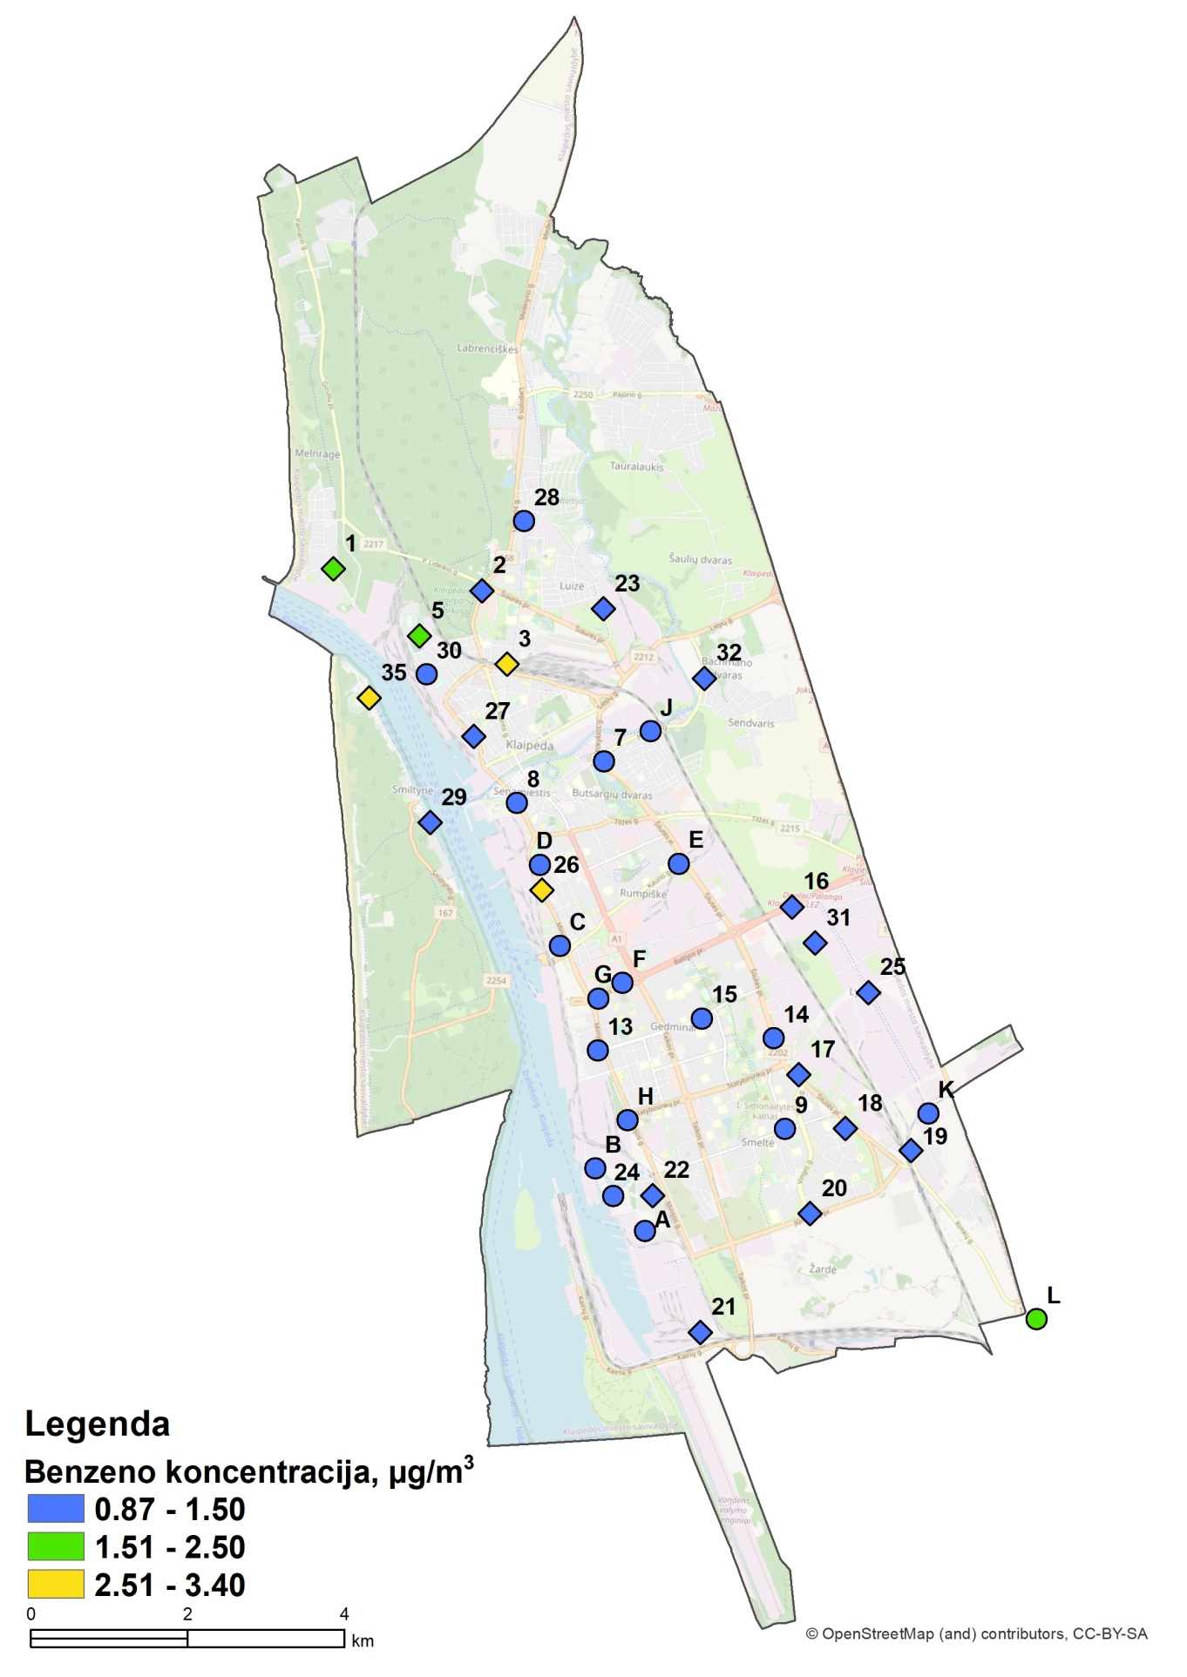Pav. 3.10.1 Maksimali benzeno koncentracija matavimų Klaipėdos mieste metu (2019 m. gegužės mėn.–2020 m. balandžio mėn.). Rombais pažymėtuose taškuose pateikiami Klaipėdos m. savivaldybės aplinkos oro kokybės monitoringo duomenys

Toluenas
Pagrindiniai tolueno šaltiniai urbanizuotose teritorijose yra transporto priemonės bei tirpiklių naudojimas.
Pagal Lietuvos Respublikos aplinkos ministro ir Lietuvos Respublikos sveikatos apsaugos ministro 2000 m. spalio 30 d. įsakymą Nr. 471/582 „Dėl teršalų, kurių kiekis aplinkos ore ribojamas pagal Europos Sąjungos kriterijus, sąrašo ir teršalų, kurių kiekis aplinkos ore ribojamas pagal nacionalinius kriterijus, sąrašo ir ribinių aplinkos užterštumo verčių patvirtinimo“ (Lietuvos Respublikos aplinkos ministro ir Lietuvos Respublikos sveikatos apsaugos ministro 2007 m. birželio 11 d. įsakymo Nr. D1-329/V-469 redakcija) tolueno koncentracijos vertinimui taikoma ribinė vertė pateikiama 3.10.2 lentelėje.
Lentelė 3.10.2 Tolueno koncentracijos vertinimui taikoma žmonių sveikatos apsaugai nustatyta norma
Vidurkinimo laikotarpis | Ribinė vertė
Paros | 600 µg/m³
Klaipėdos miesto oro kokybės valdymo programos rengimo metu atliktų tolueno matavimų rezultatams nėra galimybės nustatyti leistinos ribinės vertės viršijimų trumpesniu (vienos paros) laikotarpiu, nes šiuo atveju įvertinama vidutinė teršalo koncentracija ilgesnio laikotarpio (2–4 savaičių) matavimo metu. Išanalizavus tyrimų rezultatus matyti, kad matavimų metu, kai buvo viršyta tolueno nustatymo riba, nustatyta maksimali tolueno koncentracija yra reikšmingai mažesnė nei leistina vienos paros ribinė vertė ir sudaro 0,6 procentus ribinės vertės. Europos cheminių medžiagų agentūros duomenų bazėje nurodoma išvestinė ribinė poveikio nesukelianti vertė esant ilgalaikiam poveikiui įkvepiant tolueno atveju yra 56,5 mg/m³ vietiniam poveikiui (pasireiškia kvėpavimo sistemos dirginimas) ir 56,5 mg/m³ sisteminiam poveikiui (pasireiškia neurotoksiškumas). Tyrimų Klaipėdos mieste metu nustatyta maksimali šio teršalo koncentracija buvo žymiai mažesnė nei duomenų bazėje pateikiamas pavojaus slenkstis.
Toluenas matuotas ir miesto savivaldybės aplinkos oro kokybės monitoringo vykdymo metu. Visų indikatorinių matavimų rezultatų pasiskirstymas pateikiamas 3.10.2 pav. Kaip matyti iš indikatorinių matavimų duomenų, atitinkamai šaltinių pasiskirstymui, toluenas yra gana tolygiai paplitęs visoje miesto teritorijoje.
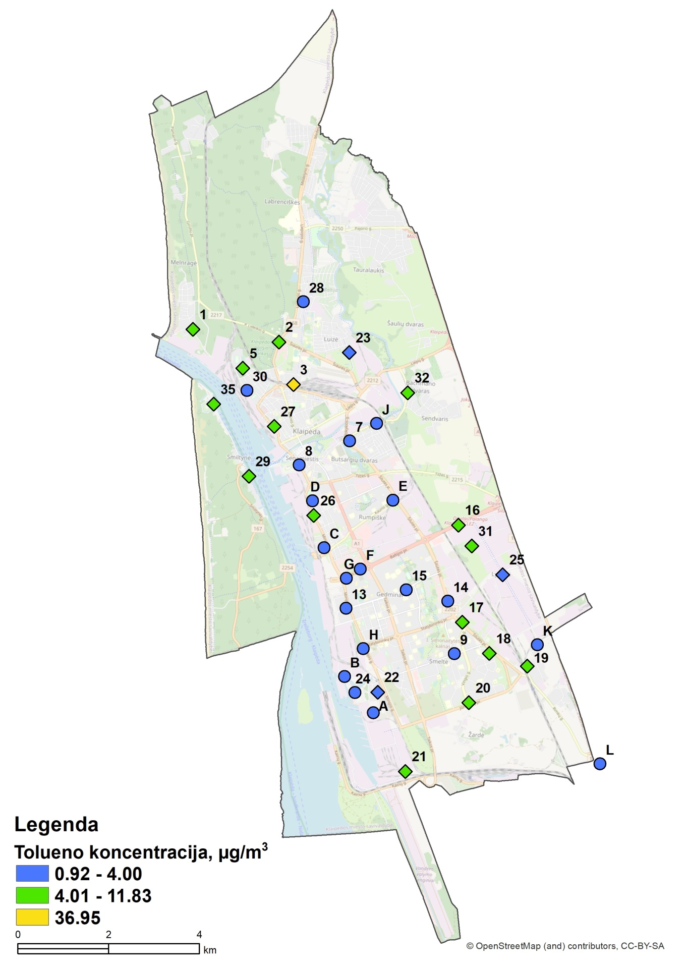Pav. 3.10.2 Maksimali tolueno koncentracija matavimų Klaipėdos mieste metu (2019 m. gegužės mėn.–2020 m. balandžio mėn.). Rombais pažymėtuose taškuose pateikiami Klaipėdos m. savivaldybės aplinkos oro kokybės monitoringo duomenys.

Etilbenzenas
Pagal Lietuvos Respublikos aplinkos ministro ir Lietuvos Respublikos sveikatos apsaugos ministro 2000 m. spalio 30 d. įsakymą Nr. 471/582 „Dėl teršalų, kurių kiekis aplinkos ore ribojamas pagal Europos Sąjungos kriterijus, sąrašo ir teršalų, kurių kiekis aplinkos ore ribojamas pagal nacionalinius kriterijus, sąrašo ir ribinių aplinkos užterštumo verčių patvirtinimo“ (Lietuvos Respublikos aplinkos ministro ir Lietuvos Respublikos sveikatos apsaugos ministro 2007 m. birželio 11 d. įsakymo Nr. D1-329/V-469 redakcija) etilbenzeno koncentracijos vertinimui taikoma ribinė vertė pateikiama 3.10.3 lentelėje.
Lentelė 3.10.3 Etilbenzeno koncentracijos vertinimui taikoma žmogaus sveikatos apsaugai nustatyta norma
Vidurkinimo laikotarpis | Ribinė vertė
Paros | 20 µg/m³
Klaipėdos miesto oro kokybės valdymo programos rengimo metu etilbenzeno koncentracija matuota pasyviaisiais sorbentais. Naudojant šį metodą įvertinama vidutinė teršalo koncentracija ilgesnio laikotarpio (2–4 savaičių) matavimo metu, todėl nėra galimybės nustatyti leistinos ribinės vertės viršijimų trumpesniu (vienos paros) laikotarpiu. Analizuojant duomenis matyti, kad tais atvejais, kai buvo viršyta etilbenzeno nustatymo riba, maksimali etilbenzeno koncentracija buvo reikšmingai mažesnė nei leistina vienos paros ribinė vertė ir sudarė 16 procentų ribinės vertės. Europos cheminių medžiagų agentūros duomenų bazėje nurodoma išvestinė ribinė poveikio nesukelianti vertė esant ilgalaikiam poveikiui įkvepiant etilbenzeno atveju vietiniam poveikiui nenustatyta (pavojus neidentifikuotas). Sisteminiam poveikiui ši vertė yra 15 mg/m³ (pasireiškia pakartotinės dozės toksiškumas). Tyrimų Klaipėdos mieste metu nustatyta maksimali šio teršalo koncentracija buvo žymiai mažesnė nei duomenų bazėje pateikiamas pavojaus slenkstis.
Didesnė nei vidutinė koncentracija matavimų metu nustatyta B (Senoji Smiltelės g.), D (Šermukšnių g.), 8-ame (Sukilėlių g.) matavimo taškuose, kuriuose jaučiama uosto įmonių veiklos įtaka aplinkos oro taršos lygiui. Etilbenzeno matavimai taip pat buvo atliekami Klaipėdos miesto savivaldybės aplinkos oro kokybės monitoringo vykdymo metu. Visų matavimų rezultatų pasiskirstymas pateikiamas 3.10.3 pav.
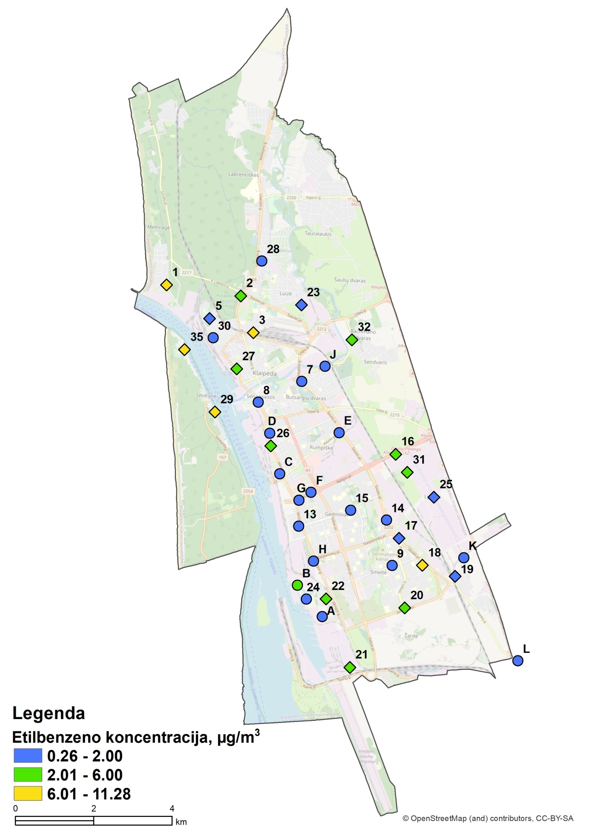Pav. 3.10.3 Maksimali etilbenzeno koncentracija matavimų Klaipėdos mieste metu (2019 m. gegužės mėn.–2020 m. balandžio mėn.). Rombais pažymėtuose taškuose pateikiami Klaipėdos m. savivaldybės aplinkos oro kokybės monitoringo duomenys

Ksilenas
Pagal Lietuvos Respublikos aplinkos ministro ir Lietuvos Respublikos sveikatos apsaugos ministro 2000 m. spalio 30 d. įsakymą Nr. 471/582 „Dėl teršalų, kurių kiekis aplinkos ore ribojamas pagal Europos Sąjungos kriterijus, sąrašo ir teršalų, kurių kiekis aplinkos ore ribojamas pagal nacionalinius kriterijus, sąrašo ir ribinių aplinkos užterštumo verčių patvirtinimo“ (Lietuvos Respublikos aplinkos ministro ir Lietuvos Respublikos sveikatos apsaugos ministro 2007 m. birželio 11 d. įsakymo Nr. D1-329/V-469 redakcija) ksileno koncentracijos vertinimui taikoma ribinė vertė pateikiama 3.10.4 lentelėje.
Lentelė 3.10.4 Ksileno koncentracijos vertinimui taikoma žmogaus sveikatos apsaugai nustatyta norma
Vidurkinimo laikotarpis | Ribinė vertė
Paros | 200 µg/m³
Ksileno koncentracija matuota Klaipėdos miesto oro kokybės valdymo programos rengimo metu bei miesto savivaldybės aplinkos oro kokybės monitoringo vykdymo metu. Indikatorinių matavimų metu nustatytą vidutinę ksileno koncentraciją galima tik ribotai lyginti su taikoma ribine verte, nes naudotu analitiniu metodu išmatuojama ilgesnio laikotarpio (2–4 savaičių) vidutinė teršalo koncentracija ir nėra galimybės nustatyti leistinos ribinės vertės viršijimų trumpesniu (vienos paros) laikotarpiu. Analizuojant duomenis nustatyta, kad tais atvejais, kai ksileno koncentracija viršijo nustatymo ribą, nustatyta maksimali koncentracija yra reikšmingai mažesnė nei leistina vienos paros ribinė vertė ir sudaro 8 procentus ribinės vertės. Europos cheminių medžiagų agentūros duomenų bazėje nurodoma išvestinė ribinė poveikio nesukelianti vertė esant ilgalaikiam poveikiui įkvėpiant ksileno atveju yra 65,3 mg/m³ vietiniam poveikiui (pasireiškia kvėpavimo sistemos dirginimas) ir 65,3 mg/m³ sisteminiam poveikiui (pasireiškia neurotoksiškumas). Tyrimų Klaipėdos mieste metu nustatyta maksimali šio teršalo koncentracija buvo žymiai mažesnė nei duomenų bazėje pateikiamas pavojaus slenkstis. Didesnė nei vidutinė koncentracija mieste išmatuota B (Senoji Smiltelės g.) ir 8-ame (Sukilėlių g.) matavimo taškuose, kuriuose jaučiama uosto įmonių veiklos įtaka aplinkos oro taršos lygiui. Ksileno matavimai taip pat buvo atliekami Klaipėdos miesto savivaldybės aplinkos oro kokybės monitoringo vykdymo metu. Visų matavimų rezultatų pasiskirstymas pateikiamas 3.10.5 pav.
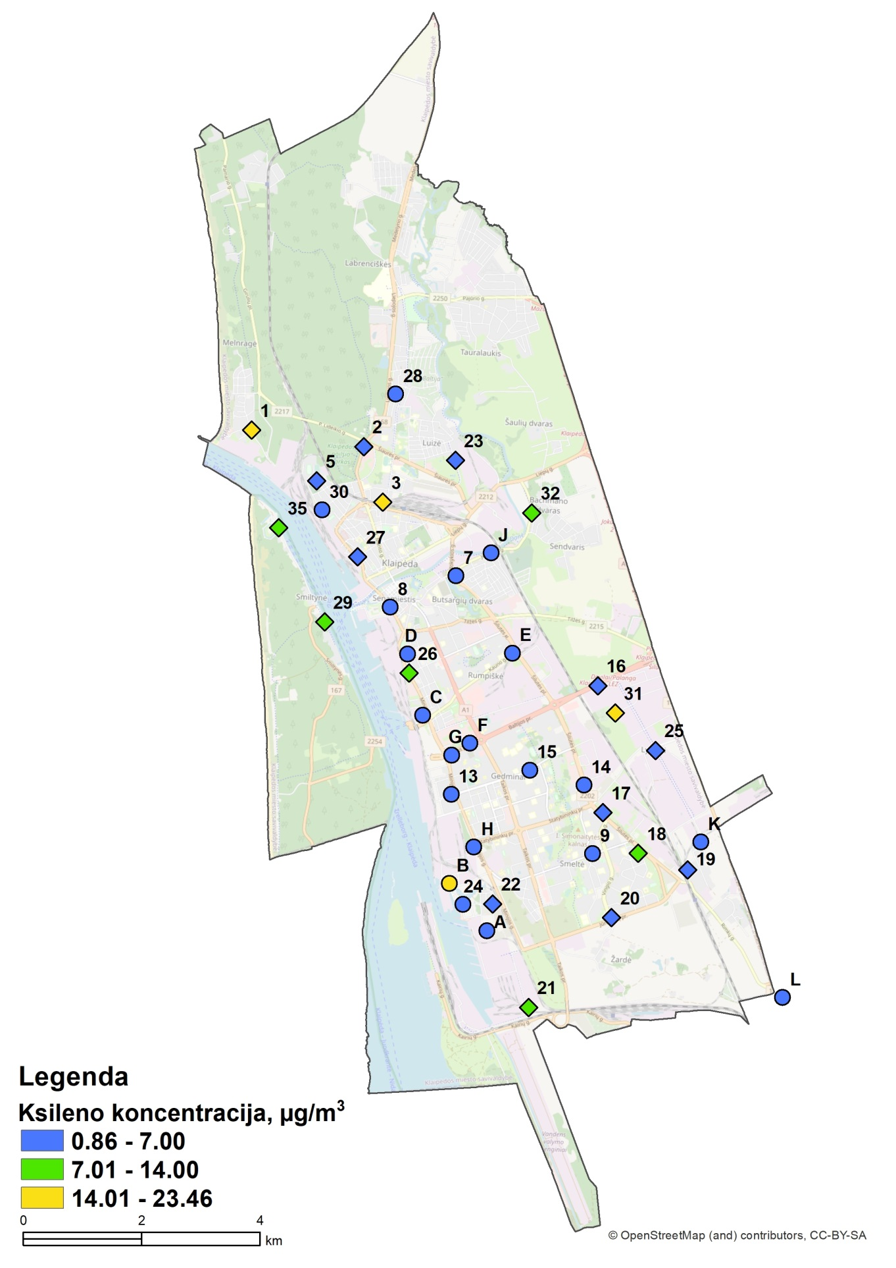Pav. 3.10.5 Maksimali ksileno koncentracija matavimų Klaipėdos mieste metu (2019 m. gegužės mėn.–2020 m. balandžio mėn.). Rombais pažymėtuose taškuose pateikiami Klaipėdos m. savivaldybės aplinkos oro kokybės monitoringo duomenys

Iš anksto nežinomų lakių ir pusiau lakių medžiagų tyrimai

Bendro lakių ir pusiau lakių medžiagų paplitimo miesto teritorijoje vertinimas
Iš anksto nežinomų lakių ir pusiau lakių medžiagų, įskaitant kvapą turinčių junginių, cheminės sudėties ir koncentracijos analizė atlikta indikatorinių matavimų metu, rengiant Klaipėdos miesto oro kokybės valdymo programą. Junginių matavimai pasyviaisiais sorbentais atlikti 80-yje matavimo vietų.
Aukščiau aptarti BTEX grupės aromatiniai angliavandeniliai taip pat nustatyti ir atliekant iš anksto nežinomų lakių ir pusiau lakių junginių analizę. Šio tyrimo metu be aromatinių angliavandenilių atmosferoje taip pat identifikuoti ir alifatiniai junginiai, organiniai azoto, sieros, chloro junginiai bei terpenai. Iš viso mėginiuose identifikuota 165 skirtingos medžiagos. Medžiagų paplitimo analizės tikslais visi nustatyti junginiai buvo suskirstyti į junginių klases: alkanai, alkenai, aromatiniai angliavandeniliai, deguonies junginiai, terpenai ir kiti azoto, sieros ar chloro organiniai junginiai. Junginių grupių pasiskirstymas mieste skirtingais sezonais pateikiamas 3.11.1 pav.
Vidutinis suminis lakiųjų organinių junginių kiekis mėginiuose buvo 0,05 mg/m³ vasaros laikotarpiu, 0,07 mg/m³ rudenį, 0,05 mg/m³ žiemą ir 0,09 mg/m³ pavasarį. Didesnis organinių junginių kiekis rudens ir pavasario laikotarpiu sietinas su dėl žemesnės oro temperatūros padidėjusiu kuro deginimu, didesnėmis transporto emisijomis bei lėčiau vykstančiomis fotocheminėmis reakcijomis Dviem atvejais (viename matavimo taške pietinėje miesto dalyje rudenį ir viename matavimo taške šiaurinėje miesto dalyje žiemą) nustatytos santykinai didesnės pavienių cheminių medžiagų koncentracijos (1,2,4-tris(2-etilheksil)-benzen-1,2,4-trikarboksilato pietinėje miesto dalyje ir ftalio rūgšties izobutilnonilo esterio šiaurinėje miesto dalyje). Šioms medžiagoms nėra reglamentuota ribinė vertė. Kitų matavimų metu ar kituose matavimo taškuose šių medžiagų neidentifikuota.
Pažymėtina, kad suminės LOJ koncentracijos ribinė vertė nėra reglamentuota Lietuvos Respublikos teisės aktais, didžiausios leistinos koncentracijos nustatytos tik kai kuriems junginiams ar jų grupėms. Iš visų mėginiuose identifikuotų cheminių medžiagų, 26-ių junginių koncentracijos vertinimui taikoma ribinė pusės valandos ar vienos paros vertė. Tiriant LOJ koncentraciją pasyviaisiais sorbentais įvertinama vidutinė teršalo koncentracija ilgesnio laikotarpio (2 savaičių) matavimo metu ir nėra galimybės nustatyti leistinos ribinės vertės viršijimų trumpesniu (vienos paros ar pusės valandos) laikotarpiu. Vykdytų tyrimų metu nustatyta vidutinė ilgesnio matavimų laikotarpio koncentracija buvo didesnė nei reglamentuota trumpalaikė ribinė vertė du kartus: vasaros matavimų metu benzoinės rūgšties koncentracija viršijo leistiną lygį Pramonės g., kertančioje Klaipėdos LEZ teritoriją, pavasario matavimų metu vidutinė šio teršalo koncentracija buvo didesnė nei leistina trumpalaikė ribinė vertė 21-ame matavimo taške pietinėje miesto dalyje. Vertinant teršalų koncentraciją taip pat atsižvelgta į Europos cheminių medžiagų agentūros duomenų bazėje nurodomą išvestinę ribinę poveikio nesukeliančią vertę esant ilgalaikiam poveikiui. Ši vertė matavimų metu buvo viršyta tik vieną kartą – lapkričio mėn. matavimų metu šalia Taikos pr. esančiame matavimo taške buvo identifikuotas junginys 1,2,4-tris(2-etilheksil)-benzen-1,2,4-trikarboksilatas, kurio koncentracija nėra ribojama nacionaliniais teisės aktais, tačiau mėginio analizės metu nustatyta 2,311 mg/m³ koncentracija viršijo nurodomą išvestinę ribinę poveikio nesukeliančią vertę, nustatytą ilgalaikiam sisteminiam poveikiui, kuri lygi 0,98 mg/m³. Šios medžiagos išmetimų nedeklaruoja nei viena oro taršos šaltinių inventorizacijos duomenis teikianti įmonė. Kitų matavimų metu ši medžiaga nenustatyta nei viename matavimo taške, taigi atvejis sietinas su vienkartine sąlyginai trumpalaike tarša. Galima teigti, kad nė viename matavimo taške nėra nuolatinio taršos lygio padidėjimo, tačiau galimi trumpalaikiai koncentracijos padidėjimai, kuriuos užfiksuoti naudotu analitiniu metodu galimybės yra ribotos. Išsamus identifikuotų cheminių medžiagų sąrašas ir jiems numatytos ribinės vertės pateikiamos 2 priede.
Remiantis įmonių, veikiančių Klaipėdos mieste ir turinčių prievolę teikti oro taršos šaltinių inventorizacijos duomenis, pateikta informacija, 45 ūkio subjektai Klaipėdos mieste deklaruoja išmetimus cheminių medžiagų, nustatytų mėginių analizės metu. Iš viso identifikuoti 23 tokie junginiai. Kitų junginių išmetimai yra nereglamentuojami arba įtraukti į bendrą „Kiti lakieji organiniai junginiai“ kategoriją ir negali būti išskirti. Didžiausi deklaruojami išmetamų teršalų kiekiai tenka BTEX grupės junginiams, taip pat reikšmingi yra butilo alkoholio, butilacetato ir acto rūgšties išmetimai.

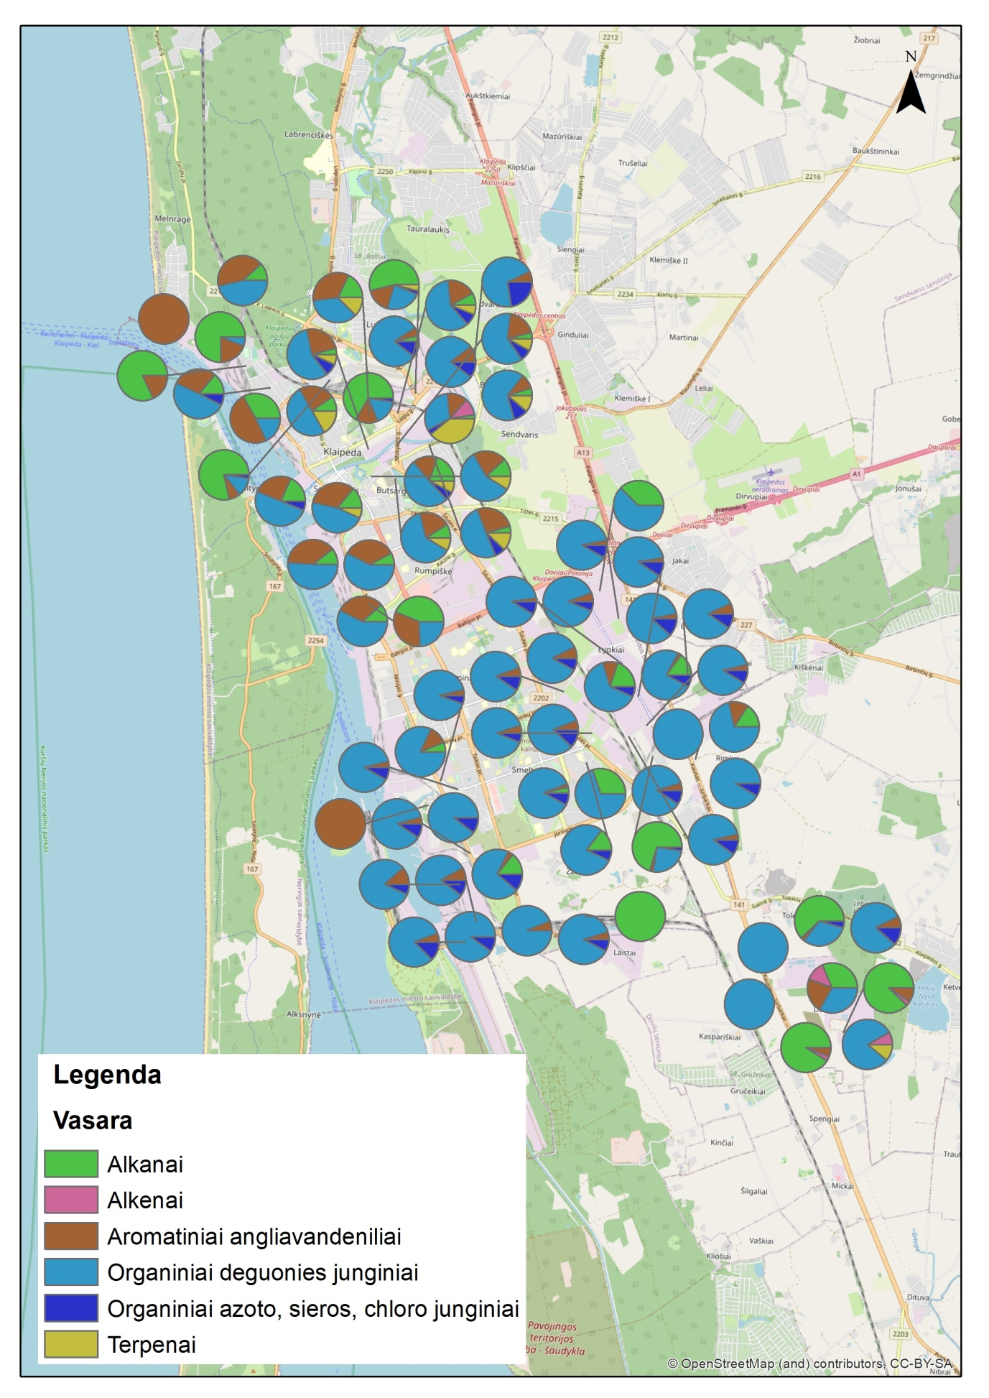 | 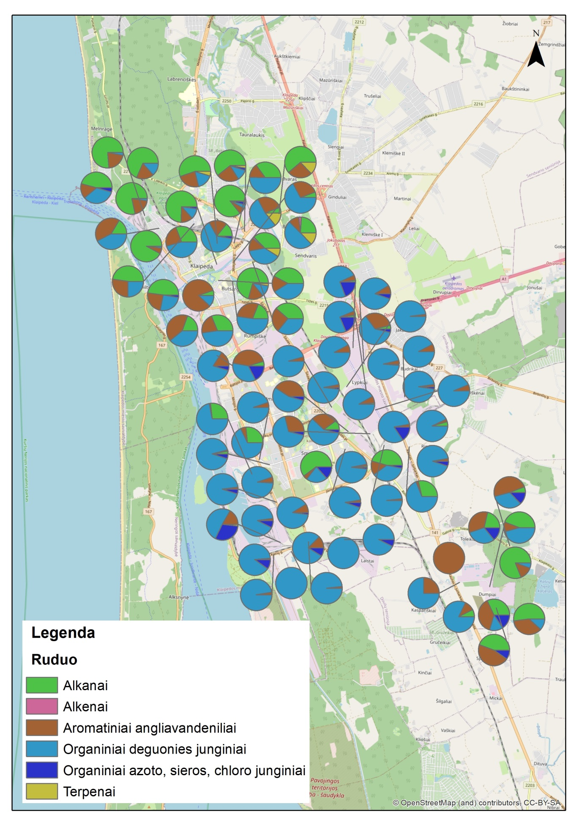
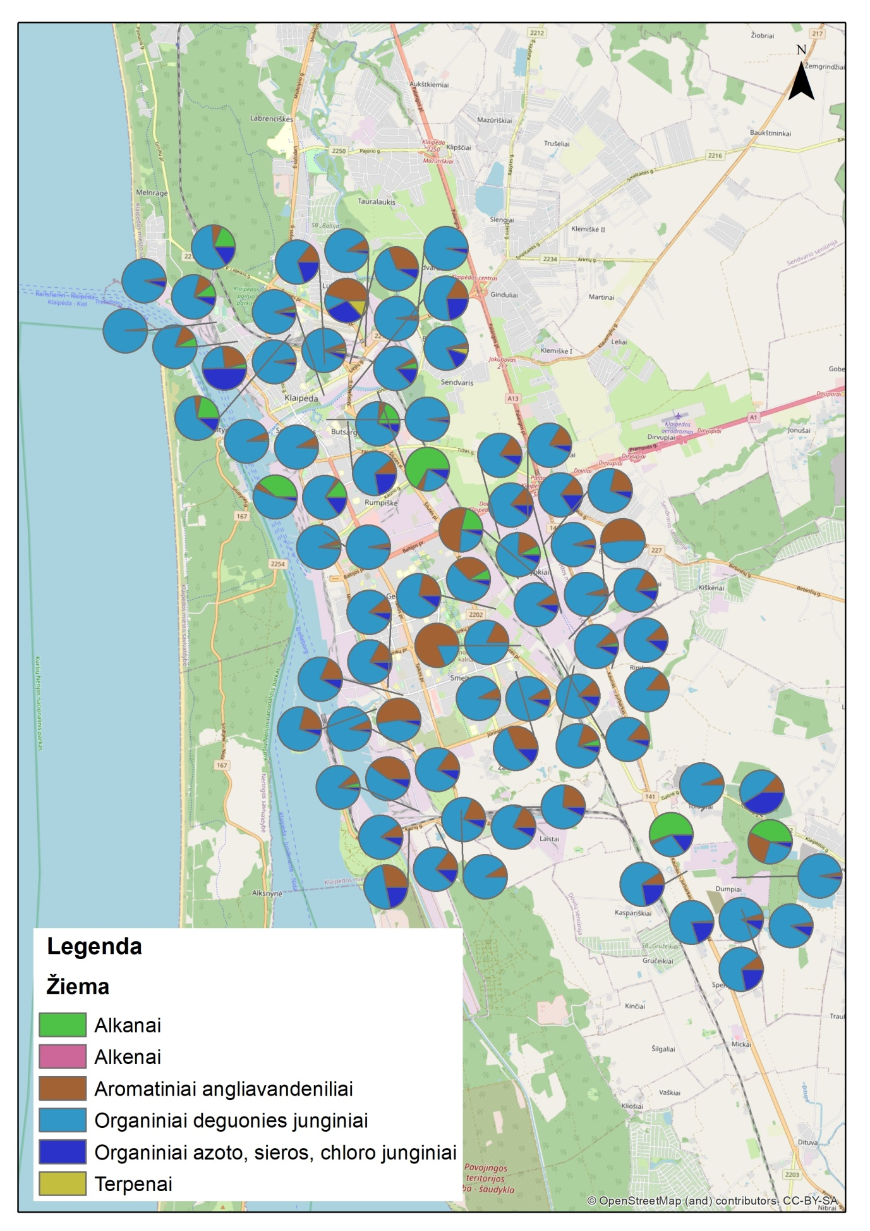 | 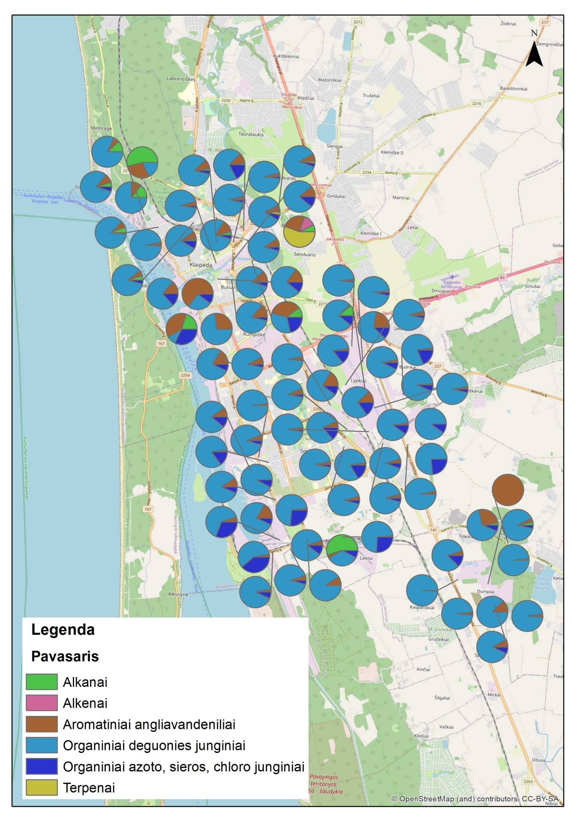
Pav. 3.11.1 pav. Procentinis lakiųjų organinių junginių grupių pasiskirstymas Klaipėdos mieste matavimų pasyviaisiais sorbentais metu (vasaros, rudens, žiemos, pavasario sezonais)

Lakių ir pusiau lakių junginių paplitimo kvapų taršos atvejais vertinimas
Siekiant detaliau išanalizuoti aplinkos oro kokybę esant kvapų taršos atvejais, reaguojant į gyventojų skundus atlikti papildomi iš anksto nežinomų lakių ir pusiau lakių medžiagų, įskaitant kvapą turinčių junginius, tyrimai.
Projekto metu miesto teritorija buvo padalinta į penkias dalis, kuriose ištirti 18 kvapų taršos atvejai. Lakių ir pusiau lakių organinių junginių tyrimai buvo atliekami gavus visuomenės atstovų pranešimą dėl aplinkoje jaučiamų kvapų. Pažymėtina, kad pranešimai apie gyventojų nusiskundimus dėl kvapų taršos gauti tik iš dviejų miesto teritorijų: šiaurinės (12 kvapų taršos atvejų) ir pietinės (6 kvapų taršos atvejai) miesto dalies. Vienas pranešimas buvo susijęs su išankstiniu prašymu ištirti oro mišinio sudėtį Smeltės teritorijoje nuotekų sistemų nuorinimo metu. 3.11.2 pav. pateikiamas bendras taškų, kuriuose fiksuota kvapų tarša, žemėlapis.
Analizuojant individualius kvapų taršos atvejus, matyti, kad kvapų taršos atvejais Vitės seniūnaitijoje vyravo vakarų, šiaurės vakarų ir pietvakarių krypties vėjas, Melnragėje – pietryčių krypties. Visais atvejais buvo juntamas naftos produktų kvapas. Pietinėje miesto dalyje kvapų tarša fiksuota daugiausia vyraujant pietryčių vėjui. Buvo juntamas nuotekų, fekalijų kvapas. Dviejų atvejų metu, pučiant silpnam pietų krypties vėjui, buvo juntamas rapsų / saldėsių kvapas.
Bendras LOJ kiekis, nustatytas kvapų taršos atvejais, aštuonių atvejų metu buvo panašaus dydžio ar mažesnis, negu koncentracijos, nustatytos žymiai ilgesnių matavimų metu (3.11.3 pav.). Daroma prielaida, kad šiais atvejais kvapų tarša nebuvo susijusi su padidėjusiu lakių organinių junginių, nustatomų šiuo analitiniu metodu, kiekiu, kadangi visų identifikuotų mėginiuose junginių kvapo slenksčio vertė (HN 35:2007 bei Toxnet duomenų bazėje prieinamais duomenimis) buvo didesnė nei išmatuota junginio koncentracija. Bendra LOJ koncentracija likusių dešimties atvejų metu buvo reikšmingai didesnė lyginant su vidutine ilgalaikių matavimų metu nustatyta LOJ koncentracija, todėl darytina prielaida, kad šie kvapų taršos atvejai buvo susiję su bendru organinių junginių, įskaitant lakius ir pusiau lakius organinius junginius, kiekio padidėjimu aplinkos ore. Tačiau junginys(-iai), lemiantis nusiskundimus dėl kvapų, taip pat galėjo būti iš kitos cheminių medžiagų grupės. Taip pat svarbu paminėti, kad atskiri junginiai gali pasižymėti suminiu ar potencijuojančiu poveikiu, kai dvi ar daugiau medžiagų, sąveikaujančių oro mišinyje, lemia didesnį biologinį efektą.
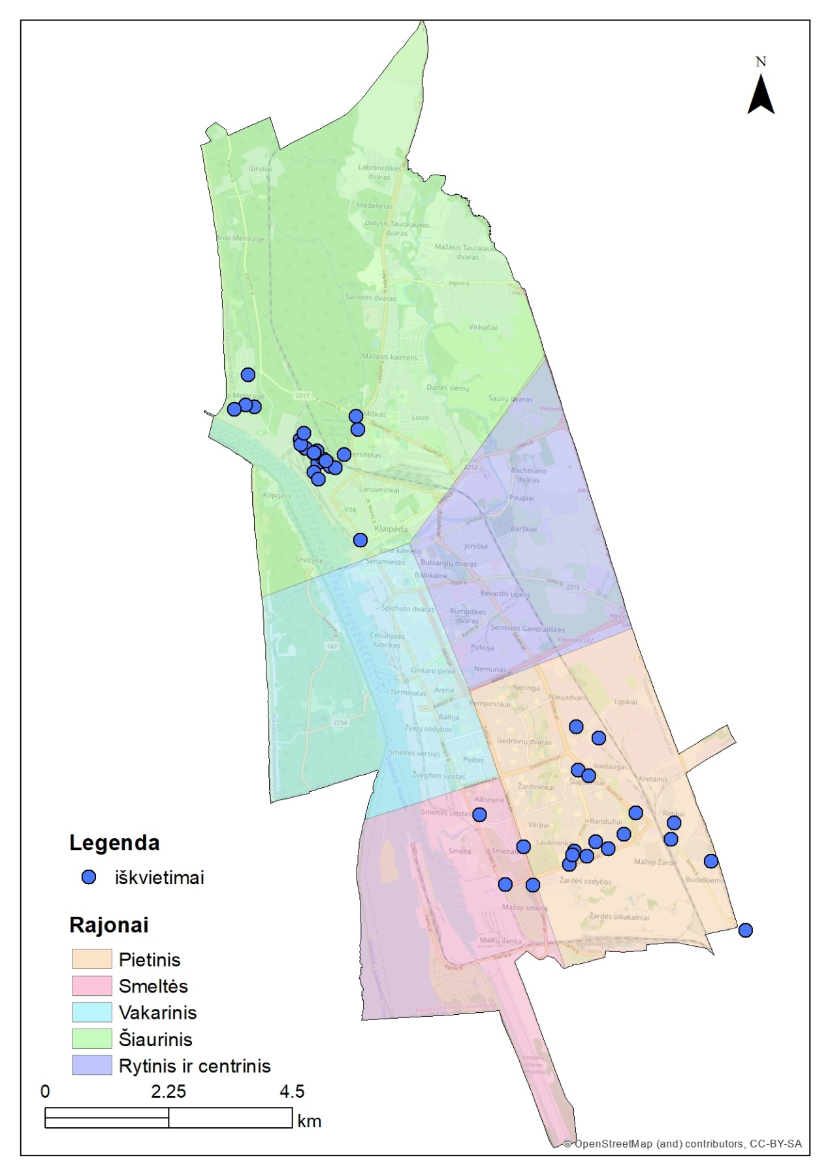Pav. 3.11.2 Kvapų taršos atvejų tyrimų vietos

Pav. 3.11.3 pav. Lakiųjų organinių junginių kiekis mėginiuose kvapų taršos atvejais
Analizuojant nustatytų LOJ sudėtį, nustatyta, kad šiaurinėje miesto dalyje paimtuose mėginiuose svarbią junginių mišinio dalį užima alkanai ir aromatiniai junginiai. Tik šiaurinėje miesto dalyje paimtuose mėginiuose identifikuoti pentanas, butanas, izobutanas, sietini su naftos produktų garavimo procesais. Pietinėje miesto dalyje didžiausią dalį mėginiuose sudarė organiniai deguonies junginiai, būdingi daugeliui pramoninių procesų bei veiklų, kurių metu naudojami tirpikliai. Tiek šiaurinėje, tiek pietinėje miesto dalyje mėginiuose nustatyti ksilenas, toluenas, būdingi transporto priemonių išmetamiems teršalams, taip pat susiję su komerciniu bei pramoniniu tirpiklių naudojimu, tačiau taip pat būdingi ir atliekų bei nuotekų valymo veikloms. Pažymėtina, kad įvairių tyrimų metu koreliacija tarp bendro LOJ kiekio, išsiskiriančio organinių atliekų biologinio apdorojimo metu, ir fiksuojamo kvapo intensyvumo nebuvo nustatyta. Nors kai kuriais kvapų taršos atvejais nustatytos gana aukštos atskirų junginių koncentracijos, jos neviršijo kvapo slenksčio verčių, pateikiamų šioms medžiagoms įvairiuose šaltiniuose.
Mėginių analizės metu iš viso identifikuoti 76 skirtingi organiniai junginiai. 14-ai iš jų yra teisės aktais nustatytos ribinės vertės. Vertinant teršalų koncentraciją taip pat atsižvelgta į Europos cheminių medžiagų agentūros duomenų bazėje nurodomą išvestinę ribinę poveikio nesukeliančią vertę. Informacija apie šią vertę esant trumpalaikiam poveikiui pateikiama 22-iems iš mėginiuose identifikuotų junginių. Išsamus identifikuotų junginių sąrašas ir jiems numatytos ribinės vertės pateikiamos 3 priede. Daugumoje kvapų taršos atvejais paimtų mėginių teršalų kiekis aplinkos ore buvo gerokai mažesnis nei didžiausios leistinos koncentracijos ar Europos cheminių medžiagų agentūros nurodomos pavojaus vertės. Nacionaliniais teisės aktais nustatytos junginių ribinės vertės mėginiuose buvo viršytos du kartus: 2019-08-08 iškvietimo į pietinę miesto dalį mėginiuose nustatyta etilbenzeno koncentracija, kuri nedaug viršijo ribinę vertę – užfiksuota 0,0223 ir 0,0219 mg/m³ etilbenzeno koncentracija aplinkos ore (ribinė vertė – 0,02 mg/m³), bei 2019-09-02 pietinėje miesto dalyje užfiksuotas ksileno ribinės vertės viršijimą (išmatuota junginio koncentracija – 0,211 mg/m³) ir pasiekta 0,2 mg/m³ ribinė ksileno koncentracija. Nei viename mėginyje nustatyta identifikuotų medžiagų koncentracija neviršijo Europos cheminių medžiagų agentūros duomenų bazėje nurodomos išvestinės ribinės poveikio nesukeliančios vertės, esant trumpalaikiam poveikiui.

Aplinkos oro taršos šalitinių ir teršalų kiekio analizė
Siekiant atlikti Klaipėdos miesto aplinkos oro kokybės vertinimą ir taršos sklaidos modeliavimą, vienas iš pirmųjų žingsnių yra atlikti taršos šaltinių ir teršalų kiekio analizę, kitaip vadinamą inventorizacija. Šios analizės metu identifikuojami analizuojamoje teritorijoje esantys taršos šaltiniai, identifikuojama taršos šaltinio vieta ir fizikiniai parametrai bei apskaičiuojamas sukeliamas taršos kiekis. Visi šie minėti analizės metu surinkti duomenys yra vėlesnio teršalų sklaidos modeliavimo pagrindas. Surinkti duomenys konvertuojami į modeliavimo programai reikalingus formatus ir įvedami į modelį.
Lentelėje 4.1 yra pateikiama susisteminta informacija apie analizuotus taršos šaltinius, vertinamus pagrindinius parametrus, turinčius įtakos susidarančiam teršalų kiekiui, pirminių duomenų šaltinius bei modeliavimui parengtus įvesties duomenis. Sekančiuose skyriuose yra detaliai aprašyti taršos šaltiniai ir nurodyta teršalų kiekio skaičiavimo metodika.
Lentelė 4.1 Aplinkos oro taršos šaltinių analizės metu vertinti pagrindiniai parametrai ir jų šaltiniai
Taršos šaltinių grupės ir parametrai | Pirminių duomenų šaltinis | Parengti įvesties duomenys
Mobilieji taršos šaltiniai
Automobilių transportas
Gatvių geometrija | Klaipėdos miesto savivaldybės administracijos GIS skyrius (Klaipėdos triukšmo žemėlapiai 2017) | GIS formato (linijinis) duomenų failas, kuriame atsispidni kiekvienoje gatvės atkarpoje susidarančios teršalų emisijos (g/km/s) ir gatvės fizikiniai parametrai.
Važiavimo greitis
Transporto srautai | Klaipėdos naujų transporto rūšių diegimo mieste galimybių studija (UAB „Kelprojektas“)
Automobilių autoparko sudėtis | Klaipėdos m. ir regione registruoti automobiliai, kuriems galiojantis leidimas dalyvauti eisme (Regitra)
Eismo spūsčių susidarymo vietos ir laikas | Google Maps tipinis eimas
Viešojo transporto maršrutai | VšĮ „Klaipėdos keleivinis transportas“
Viešojo transporto autoparko sudėtis | VšĮ „Klaipėdos keleivinis transportas“
Geležinkelių transportas
Geležinkelių geometrija | Klaipėdos miesto savivaldybės administracijos GIS skyrius (Klaipėdos triukšmo žemėlapiai 2017) | GIS formato (linijinis) duomenų failas, kuriame atsispindi kiekvieno geležinkelio atkarpoje susidarančios teršalų emisijos (t/m) ir fizikiniai parametrai.
Geležinkelių judėjimo intensyvumas | AB „Lietuvos geležinkeliai“
Jūrų transportas (laivyba)
Uosto dalių (šiaurinės, centrinės, pietinės) geometrija | ELLE duomenys | GIS formato (poligonai) duomenų failas, kuriame yra kiekvienoje uosto dalyje susidarančios teršalų emisijos (t/m) ir fizikiniai parametrai.
Laivų kiekio ir rūšių pasiskirstymas uosto dalyse | Valstybinio jūrų uosto direkcija
Vidutinis laivo rūšies tonažas (GT) | Valstybinio jūrų uosto direkcija
Stacionarūs taršos šaltiniai
Pramonės objektai
Fizikiniai parametrai (vieta, taršos šaltinio aukštis, angos plotis, teršalų išmetimo greitis) | Aplinkos Apsaugos Agentūra (inventorizacijų, PAV, TIPK duomenys) | GIS formato (taškinis) duomenų failas, kuriame yra kiekviename taršos šaltinyje susidarančios teršalų emisijos (t/m) ir fizikiniai šaltinių parametrai.
Išmesti teršalų kiekiai | Aplinkos Apsaugos Agentūra:  - (inventorizacijų, PAV, TIPK duomenys)  - Kuro ir iš kuro deginančių įrenginių į aplinkos orą išmestų teršalų kiekio apskaitos ataskaitų duomenys (LAND 43-2013)  - Aplinkos oro apsaugos metinių ataskaitų duomenys
Individualių būstų energijos ir šilumos gamyba
Pastatų rūšis, geometriniai parametrai (vieta, plotas) | Klaipėdos miesto savivaldybės administracijos GIS skyrius (Klaipėdos triukšmo žemėlapiai 2017) | GIS formato (poligonai) duomenų failas, kuriame yra agreguota toje teritorijoje susidarančios teršalų emisijos (t/m).
Šildymo būdas | - ESO gamtinių dujų tiekimo tinklai  - šilumos tinklų trasos (Klaipėdos energija)
Būstuose sunaudotas gamtinių dujų kiekis | ESO
Būstuose sunaudotas energijos kiekis, šildymui naudojamo kuro proporcinis pasiskirstymas | Apklausų duomenys:  - Vilniaus miesto savivaldybės aplinkos oro kokybės valdymo programa ir priemonių planas 2020–2025 m. (apklausa vykdyta 2019 m.)  - Panevėžio miesto savivaldybės aplinkos oro kokybės valdymo programa ir priemonių planas 2019– 2024 m. (apklausa vykdyta 2018 m.)

Oro tarša iš mobiliųjų šaltinių (kelių ir geležinkelių transporto priemonių)
Vertinant sukeliamą taršos kiekį, vienas pagrindinių oro taršos šaltinių Klaipėdos miesto savivaldybėje yra automobilių transportas, kuris plačiai pasklidęs visame mieste. Transporto priemonės į atmosferą išmeta anglies monoksidą, azoto dioksidą, sieros dioksidą, kietąsias daleles, benzeną, formaldehidą, policiklinius angliavandenilius bei kitus teršalus. Išmetimų dydžiui turi įtakos transporto priemonės eksploatacijos trukmė, naudojamo kuro rūšis bei važiavimo sąlygos.
2018 m. pabaigoje bendras Klaipėdos miesto gatvių tinklas siekė 255 km. Bendras gatvių tankis Klaipėdos – 3 km/km². Lengvųjų automobilių kiekis, tenkantis 1000 gyventojų, Klaipėdos miesto savivaldybėje nuo 2014 iki 2018 m. padidėjo 15 proc. (nuo 329 iki 377). Bendras lengvųjų automobilių skaičius Klaipėdos mieste 2018 m. pabaigoje buvo 55,7 tūkst. Automobilių skaičius mieste, kaip ir visoje Lietuvos teritorijoje, pastaruosius penkerius metus kasmet didėja. Tokia tendencija tikėtina ir ateinančiais metais. Klaipėdos miesto darnaus judumo plano duomenimis iki 2030 m. tikėtinas nuoseklus lengvųjų automobilių ir motociklų skaičiaus augimas Klaipėdos mieste.
Lengvųjų ir sunkiųjų automobilių tarša yra priklausoma nuo automobilio EURO klasės, kuri priskiriama atsižvelgiant į automobilio pagaminimo metus bei kuro rūšį. Taip pat automobilių taršą lemia ir kiti faktoriai, tokie kaip vairavimo stilius, oro sąlygos, kelio būklė, automobilio techninė būklė ir kt. Pagal VĮ „Regitra“ duomenis Klaipėdos mieste registruotų automobilių pasiskirstymo pagal EURO klases kitimas pastaraisiais metais matomas 4.1.2 paveiksle. PRE EURO klasė atitinka automobilius, pagamintus iki 1992 m., EURO 6 atitinka automobilius, pagamintus nuo 2014 m. Paveiksle nuo 2016 m. matomas senesnių automobilių (pagamintų prieš 2000 m.) skaičiaus mažėjimas ir nuoseklus naujų automobilių skaičiaus didėjimas, tačiau populiariausi yra automobiliai, priskiriami EURO 3 klasei, kurių amžius yra 17–12 metų.

Pav. 4.1.2 Klaipėdos m. ir jo apylinkėse registruotų automobilių EURO klasių kitimas 2016–2020 m.
Keleivių pervežimo paslaugas Klaipėdos mieste organizuoja VŠĮ „Klaipėdos keleivinis transportas“, pasitelkdama įvairių vežėjų paslaugas. Gyventojams aptarnauti 2018 m. pabaigoje buvo skirti 58 maršrutai. Minėti maršrutai modeliuojant teršalų sklaidą yra įtraukti kaip atskiros gatvių atkarpos, su informacija apie pravažiuojantį autobusų kiekį. Pagal įmonės suteiktus duomenis apie autobusų autoparką, naudojantis modeliavimo programa yra apskaičiuoti viešojo transporto emisijų faktoriai.
Kelių priežiūrą mieste organizuoja Klaipėdos miesto savivaldybės administracija. Vakuuminį pagrindinių gatvių valymą 4 naujomis mašinomis (įsigytos 2019 m. rudenį) atlieka „Klaipėdos autobusų parkas“. Mechanizuotą gatvių valymą atlieka „Ecoservice“ bei „Vakarų švara“. Rankiniu šaligatvių valymu rūpinasi „Klaipėdos želdiniai“. 2020 pavasarį įsigytos 4 naujos gatvių valymo mašinos – 3 mašinos skirtos šaligatvių, pėsčiųjų ir dviračių takų valymui („Vakarų švara“) bei 1 siauroms senamiesčio gatvelėms prižiūrėti („Ecoservice Klaipėda“). Vakuuminėmis mašinomis gavės valomos kartą per savaitę šiltuoju metų laiku.
Klaipėdos miestą kerta pagrindinė šalies geležinkelio linija Vilnius–Kaišiadorys–Šiauliai–Klaipėda, kuri priklauso tarptautiniam Rytų–Vakarų IX B transporto koridoriui, jungiančiam Kijevą, Minską su Klaipėdos jūrų uostu. Pagrindiniai vykdomi intermodalinio transporto projektai, apjungiantys Klaipėdą: „Viking train“ (Klaipėda–Minskas–Iljičiovskas/Odesa), „Vilnius Shuttle“ (Klaipėda–Vilnius–Klaipėda), „Merkurijus“ (Klaipėda / Kaliningradas–Vilnius–Minskas–Maskva). Keleivių pervežimo maršrutas Vilnius–Klaipėda yra trečias pagal populiarumą Lietuvoje, 2019 m. pirmąjį pusmetį juo pervežta 12,4 proc. traukinių keleivių. Nuo 2018 m. veikia vietinio maršruto kryptis Šilutė–Klaipėda. Oro taršos sklaidos modelyje yra įvertinta geležinkelio sukeliama tarša, kuri yra apskaičiuota remiantis AB „Lietuvos geležinkeliai“ pateikta informacija apie geležinkelių eismą tarp Klaipėdos miesto teritorijoje esančių stočių. Pateiktas bendras traukinių kiekis mieste buvo paskirstytas tarp stočių: Girulių, Pauosčio, Klaipėdos, Rimkų, Draugystės. Informacija apie uosto teritorijoje važiuojančius šilumvežius modelio rengimo metu nebuvo prieinama.
Transporto priemonių sukeliama tarša vertinta pagal srautų intensyvumo pasiskirstymą, kuris matomas 4.1.3 paveiksle, bei Klaipėdos regione registruotų automobilių techninę informaciją, pagal kurią yra parengta Klaipėdos miesto transporto parko sudėtis. Pagal parengtą transporto parko sudėtį, modeliavimo programos pagalba apskaičiuoti Klaipėdos miesto transporto emisijų faktoriai. Srautų intensyvumo duomenis modeliavimui suteikė Klaipėdos naujų transporto rūšių diegimo mieste galimybių studijos rengėjai. Žvelgiant į srautų intensyvumo žemėlapius, matome, jog labiausiai yra apkrauti pagrindiniai miesto susisiekimo koridoriai: Baltijos pr., Šilutės pl., Mokyklos g. Pastebima, jog Minijos g. bei Pilies g. taip pat stipriai apkrautos lengvosiomis transporto priemonėmis, tačiau sunkiųjų transporto priemonių eismas šiomis gatvėmis yra ribojamas. Transporto srautų dinamikai būdingas sezoniškumas bei tokių faktorių kaip mokinių atostogos, valstybinės ir religinės šventės, klimato sąlygos įtaka.
Taip pat didelę įtaką oro taršai lemia gatvėse susidarančios eismo spūstys, kurių metu automobiliai juda itin lėtai, daug laiko praleidžia stovėdami įjungtais varikliais. Identifikuojant eismo spūstis mieste buvo naudotasi Google Maps prieinama tipine eismo informacija mieste, kuri atsispindi 4.1.4 pav. Buvo įtrauktos tos gatvių atkarpos kuriose pastebėtas lėtas ir labai lėtas automobilių judėjimas. Transporto spūsčių emisijų faktoriai apskaičiuoti pagal modeliavimo programos rengėjų rekomenduojamą metodiką, remiantis parengta Klaipėdos miesto transporto parko sudėtimi.

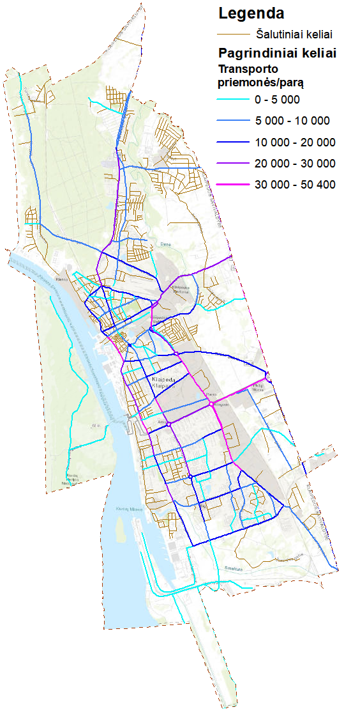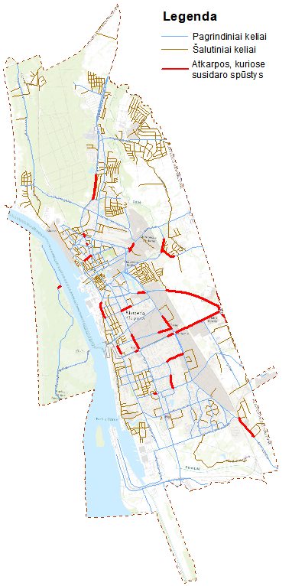
Pav. 4.1.3 2018 m. lengvojo transporto vidutiniai metiniai paros srautų duomenys Klaipėdos mieste | Pav. 4.1.4 2018 m. eismo spūsčių informacija Klaipėdos mieste
Bendras automobilių išmetamo kietųjų dalelių KD₁₀, azoto dioksido kiekis yra apskaičiuotas pagal gatvėje pravažiuojančių automobilių skaičių, taikant emisijų faktorius, kurie priklauso nuo minėtos automobilio EURO klasės bei kuro rūšies. Metinio išmetamų teršalų kiekio geografinis pasiskirstymas Klaipėdos miesto savivaldybėje per 2018 metus, pavaizduotas 700x700 m tinklelyje, pateikiamas 4.1.5–4.1.8 pav.
Teršalų pasiskirstymo tendencija mieste yra vienoda visiems teršalams, kadangi susidarantis teršalų kiekis yra tiesiogiai proporcingas pravažiuojančių automobilių srautui bei spūsčių susidarymui. Didžiausia transporto sukeliama tarša pastebima ties anksčiau minėtomis labiausiai apkrautomis gatvėmis, tokiomis kaip Baltijos pr., Šilutės pl., Mokyklos g., Pilies g., Liepojos g.
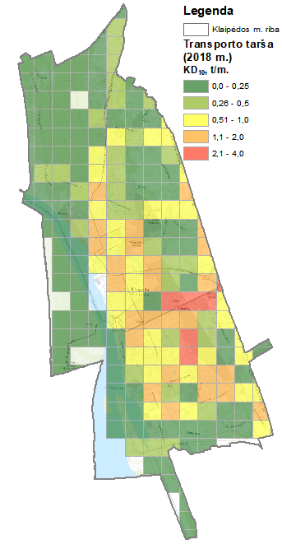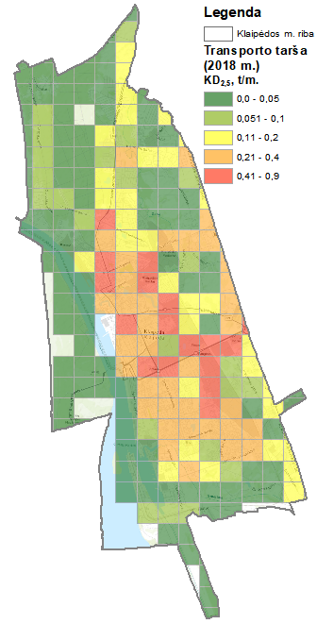
Pav. 4.1.5 Grafinis kietųjų dalelių KD₁₀ kelių transporto taršos kiekio pasiskirstymas Klaipėdos mieste 2018 m. | Pav. 4.1.6 Grafinis kietųjų dalelių KD_{2,5} kelių transporto taršos kiekio pasiskirstymas Klaipėdos mieste 2018 m.
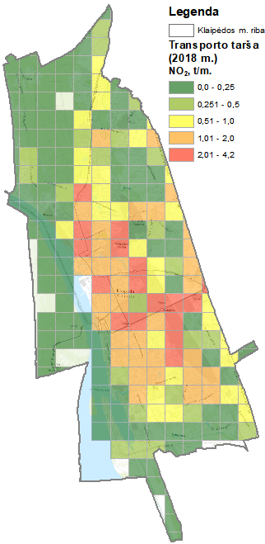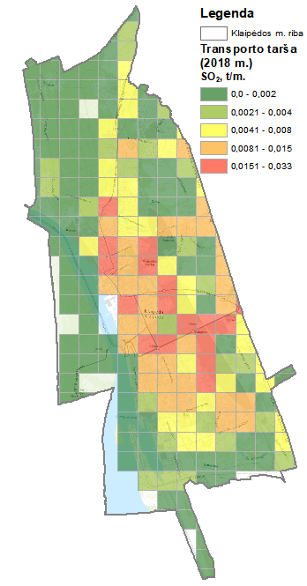
Pav. 4.1.7 Grafinis azoto dioksido kelių transporto taršos kiekio pasiskirstymas Klaipėdos mieste 2018 m. | Pav. 4.1.8 Grafinis sieros dioksido kelių transporto taršos kiekio pasiskirstymas Klaipėdos mieste 2018 m.

Oro tarša iš mobiliųjų šaltinių (laivyba)
Klaipėdos mieste yra įsikūręs valstybinis jūrų uostas. Į jūrų uostą atplaukia ir iš jo išplaukia įvairių rūšių laivai, įskaitant krovininius, konteinerių, kruizinius, žvejybinius ir kt. Per 2018 m. Klaipėdos uoste apsilankė per 7000 įvairių rūšių laivų, įvertinant tiek krovininius tiek keleivinius ir pramoginius. Uosto taršai apskaičiuoti buvo naudoti Valstybinio jūrų uosto direkcijos pateikti duomenys, išanalizuoti prieinami Eurostat duomenys, taip pat įvertinta galimybė naudoti IHS Markit teikiamus duomenis bei jų tikslumas ir reikalingumas uosto taršai vertinti. IHS Markit duomenys tolesnei analizei nebuvo naudojami atsižvelgiant į tai, kad Valstybinio jūrų uosto direkcijos pateikti duomenys vertinimui buvo pakankami.
Valstybinio jūrų uosto direkcija suteikė informaciją apie 2018 metais uosto teritorijoje apsilankiusius laivus, jų vidutinį laivų stovėjimo laiką uoste bei kiekvienos laivų rūšies vidutinį tonažą (GT). Kadangi informacija apie į konkrečias krantines atplaukiančius laivus, jų rūšį bei kiekį yra laikoma konfidencialia, buvo gauta agreguota informacija apie pietinėje, centrinėje bei šiaurinėje dalyse apsilankiusius laivus. Sukeliama tarša buvo apskaičiuota kiekvienai uosto daliai (pietinė, centrinė, šiaurinė) atskirai.
Skaičiuojant laivybos sukeliamą taršą, buvo naudotasi Europos aplinkos apsaugos agentūros pateikiama metodika EMEP/EEA Emission Inventory Guidebook 2019 1.a.3.d Naviation-shipping, kuri nurodo tris taršos skaičiavimo metodus: Tier I – numatytasis metodas, kuomet nėra detalios informacijos apie laivus ir laivyba nėra pagrindinis tyrinėjamas taršos šaltinis, Tier II ir Tier III – kuomet laivyba yra pagrindinis tyrinėjamas taršos šaltinis ir yra turima informacija apie laivų variklius. Atliekant kompleksinį miesto oro taršos vertinimą, visi taršos šaltiniai yra vienodai svarbūs, todėl būtų pakankama naudoti Tier I metodą, tačiau buvo pasirinkta naudoti detalesnius Tier II ir Tier III metodus, siekiant kuo tiksliau įvertinti laivybos sukeliamą taršą. Tier III būdu yra apskaičiuojama tarša, sukeliama skirtingose fazėse: stovėjimo (darbo režimo), manevravimo prie krantinės bei judėjimo (įplaukimo, išplaukimo). Sukeliamai taršai apskaičiuoti buvo naudojami minėtoje metodikoje pateikiami emisijų faktoriai. Metodikoje vertinama, jog KD_{2,5} ir KD₁₀ emisijos faktoriai yra vienodi, kadangi tarša susidaro iš vidaus degimo variklių, todėl priimama, jog susidariusios kietosios dalelės yra mažesnės nei 2,5 µm. Vertinant taršą pagal pateikiamus emisijos faktorius, buvo apskaičiuotas iš laivybos susidarantis NO_{x} kiekis. Klaipėdos miesto oro kokybės valdymo programos rengimo metu modeliavimas atliekamas NO₂ teršalui. Išnagrinėjus literatūros šaltinius skaičiavimams taikyta prielaida, jog išsiskiriančio NO₂ kiekis sudaro 10 proc. nuo bendro išmetamo NO_{x} kiekio.
Uosto dalys į modelį buvo įtrauktos kaip atskiri taršos šaltiniai. Tokiu pačiu principu oro taršos modeliavimas Klaipėdos uostui buvo atliktas ir projekto „Lietuvos jūrinio sektoriaus technologijų ir aplinkos tyrimų plėtra“ metu, kurio rezultatai pateikiami literatūroje (E. Abrutytė et al. 2014). Į modeliavimo programą ADMS Urban laivybos taršos šaltiniai buvo įtraukti kaip tūriniai šaltiniai, dengiantys uosto akvatoriją, darant prielaidą, jog laivų išmetama tarša į orą patenka vidutiniškai 30 m aukštyje ir pasisklaido priklausomai pagal oro sąlygas aukštyje iki 60 m. Apskaičiuotas taršos kiekis pateikiamas 2.3.5 skyriuje.

Oro tarša iš stacionarių šaltinių (pramonė, energijos ir šilumos gamyba)

Pramonės objektai
Lietuvos statistikos departamento duomenimis 2020 metų pradžioje Klaipėdos miesto savivaldybėje buvo registruoti 14 501 ūkio subjektai, iš jų veikė 6 622 (4.3.1 lentelė). Klaipėdos mieste esančios įmonės, eksploatuojančios stacionarius oro taršos šaltinius, vykdo į aplinkos orą išmetamų teršalų apskaitą. Aplinkos apsaugos agentūros duomenimis, 2018 m. 35 objektai Klaipėdos miesto savivaldybės teritorijoje, turintys stacionarius oro taršos šaltinius, pateikė Oro taršos apskaitos ataskaitas apie išmetamus teršalus.
Lentelė 4.3.1 Įregistruotų ir veikiančių ūkio subjektų skaičius metų pradžioje 2016–2020 m. laikotarpiu Klaipėdos miesto savivaldybėje
 | 2016 m. | 2017 m. | 2018 m. | 2019 m. | 2020 m.
Registruoti ūkio subjektai  metų pradžioje, vnt. | 14 720 | 14 104 | 14 232 | 14361 | 14 501
Veikiantys ūkio subjektai metų pradžioje, vnt. | 6 508 | 6 616 | 6 620 | 6 529 | 6 622
Nors veikiančių ūkio subjektų skaičius pastaraisiais metais kito nedaug, pastebima suminio teršalų kiekio, išmesto į aplinkos orą stacionarių taršos šaltinių Klaipėdos mieste, bendra didėjimo tendencija (4.3.2 lentelė).
Lentelė 4.3.2 Teršalų emisija į atmosferą iš stacionarių taršos šaltinių Klaipėdos miesto savivaldybėje 2015–2019 m., tonomis
 | 2015 m. | 2016 m. | 2017 m. | 2018 m. | 2019 m.
Klaipėdos miesto sav. | 2 873,0 | 2 959,7 | 3 362,7 | 3 401,9 | 2 905,6
Lietuvos Respublika | 65 928,7 | 70 468,0 | 67 020,0 | 65 981,7 | 63 298,5
Bendras iš stacionarių taršos šaltinių išmetamų teršalų kiekis 2015–2018 m. Klaipėdos mieste didėjo, tačiau 2019 m., skirtingai nei anksčiau, sumažėjo. Atskirų teršalų kiekio kitimo tendencijos nėra vienodos. Daugiausia minimu laikotarpiu iš stacionarių šaltinių buvo išmetama anglies monoksido (4.3.1 pav.). Šių teršalų kiekis kasmet didėjo, išskyrus 2019 m. azoto oksidų bei kietųjų medžiagų kiekis 2015–2019 metais mažai kito, išliko stabilus. Išmetamo sieros dioksido kiekis buvo mažesnis 2015 ir 2019 metais, 2016 -2018 stebima aukštesnė koncentracija. Ryškūs lakiųjų organinių junginių kiekio pokyčiai (staigus padidėjimas 2016 m.) yra susijęs su Aplinkos apsaugos agentūros taikomos skaičiavimo metodikos pasikeitimu, kai, vertinant lakių organinių junginių kiekį, įtraukti visi lakūs organiniai junginiai, tokie kaip etanolis, acetonas ir kt. Šių junginių kiekis nuo 2016 m. kasmet nežymiai mažėja. Nuo 2016 m. pakeitus lakių organinių junginių kiekio skaičiavimo metodiką ir dalį iki tol niekur nepriskirtų teršalų priskyrus lakiems organiniams junginiams, fluoro ir kitų teršalų kiekis sumažėjo apie tris kartus ir pastaraisiais metais išlieka panašus.

Pav. 4.3.1 Išmestų teršalų kiekis Klaipėdos mieste 2015–2019 m., tonomis
Modeliuojant Klaipėdos m. teršalų sklaidą, pramonės objektų sukeliamas taršos kiekis apskaičiuotas naudojantis Aplinkos apsaugos agentūros suteiktais duomenimis: oro taršos apskaitos ataskaitomis apie išmetamus teršalus (35 įmonės, 2018 m. duomenys), kuro ir iš kuro deginančių įrenginių į aplinkos orą išmestų teršalų kiekio apskaitos (LAND 43-2013) ataskaitomis (16 įmonių, 2018 m. duomenys), taršos leidimais ir taršos šaltinių inventorizacijomis (128 įmonės, įvairių metų duomenys). Grafinis pramonės sukeliamos KD₁₀, KD_{2,5}, NO₂, SO₂, LOJ oro taršos kiekio pasiskirstymas Klaipėdos mieste 2018 m. pateikiamas 4.3.2 – 4.3.6 paveiksluose. 2018 m. Klaipėdos miesto įmonių ir įmonių Klaipėdos rajone, galinčių turėti įtakos Klaipėdos miesto oro kokybei, kurių poveikis taip pat buvo įvertintas, deklaruotas bendras išmestų teršalų kiekis pateikiamas 4 šios ataskaitos priede. Klaipėdos miesto teritorijoje pagal 2018 m. ataskaitose pateikiamus bendrus išmetamų teršalų kiekius, daugiausiai teršalų išmetė šios įmonės:
- UAB „Orion Global pet“ (555,5 t/m);
- AB „Grigeo Klaipėda“ (495,1 t/m);
- AB „Klaipėdos energija“, Klaipėdos RK (415,9 t/m);
- AB „Klaipėdos mediena“ (324,0 t/m);
- UAB „Fortum Klaipėda“ (292,7 t/m);
- UAB „Pramonės energija“ Klaipėdos katilinė (232,4 t/m);
- UAB Hoegh LNG Klaipėda, Suskystintų gamtinių dujų importo terminalo laivas-saugykla su dujinimo įrenginiu (164,1 t/m);
- UAB „Baltic Premator Klaipėda“ Minijos g. 180 (150,8 t/m);
- AB „Klaipėdos nafta“ (142,1 t/m);
- UAB „Pack Klaipėda“ (109,9 t/m).
Įmonių pateikiamose ataskaitose kietųjų dalelių išmetimai pateikiami kaip suminis išmetamų kietų medžiagų kiekis, tačiau kietųjų dalelių KD₁₀ ir KD_{2,5} dalis bendrame išmetamų kietųjų medžiagų kiekyje gali skirtis priklausomai nuo atliekamos veiklos bei taršos šaltinio pobūdžio. Remiantis JAV Aplinkos apsaugos agentūros publikuojamomis AP-42 Oro taršos faktorių sudarymo gairėmis, B.2 priedu, buvo nustatyti koeficientai KD₁₀ ir KD_{2,5} kiekiui perskaičiuoti iš bendro išmetamų kietų medžiagų kiekio. Nurodyto dokumento priede pateikiami tiek KD₁₀, tiek ir KD_{2,5} kiekio perskaičiavimo koeficientai nuo bendro kietų medžiagų kiekio, atitinkamai pagal vykdomą veiklą. KD₁₀ kiekio perskaičiavimo koeficientas vyrauja plačiose ribose, tačiau didžiajai daliai veiklų yra apie 0,9 ir daugiau, todėl, laikantis atsargumo principo nenuvertinti KD₁₀ išmetimų, buvo pasirinkta taikyti 1,0 koeficientą. Vertinant KD_{2,5} kiekį, pastebėta, jog šie koeficientai žymiai skiriasi deginimo procesams ir kitoms mechaninėms veikloms. Todėl, žinant teršalų išmetimo temperatūrą, buvo identifikuoti deginimo veiklos taršos šaltiniai, kuriems buvo taikytas 0,9 koeficientas, o kitiems procesams – 0,33 koeficientas.
Pagrindinė tarša kietosiomis dalelėmis iš stacionarių taršos šaltinių KD₁₀ ir KD_{2,5} nustatyta ties stambiomis pramonės įmonėmis: AB „Klaipėdos mediena“, UAB „Perdanga“, UAB „Baltic Premator Klaipėda“ Pilies g. 8, UAB „Vakarų Baltijos laivų statykla“, UAB „Orion Global Pet“, bei Klaipėdos r. esančia, tačiau netoli miesto ribos įsikūrusia ir taip pat įtaką miesto oro kokybei darančia UAB „Neo group“. Kaip matome 4.3.2–4.3.3 pav. didžioji pramonės išmetamų teršalų dalis koncentruojasi mažiau apgyvendintose teritorijose bei ties pramonės rajonais.

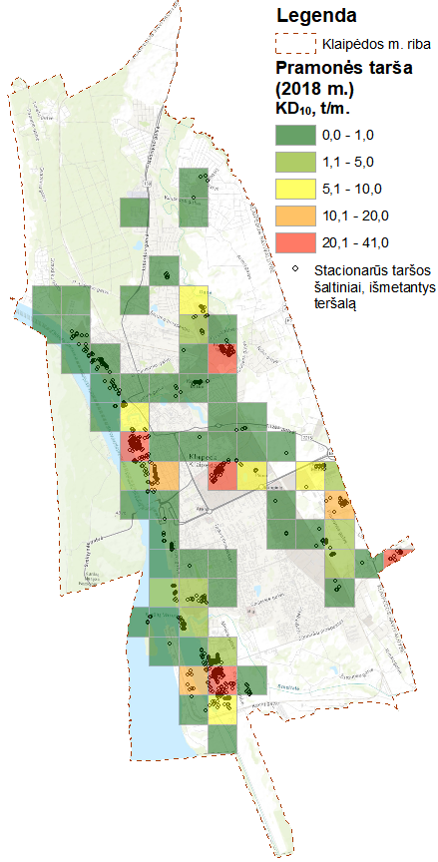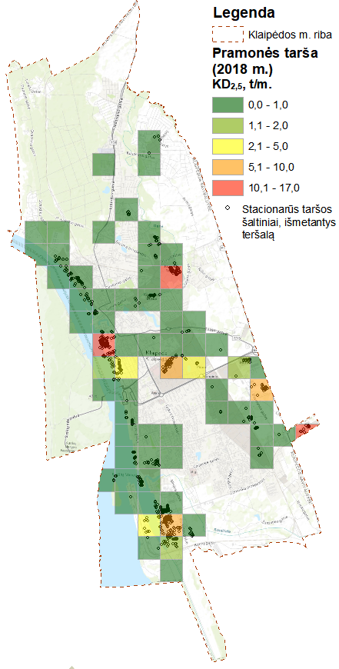
Pav. 4.3.2 Grafinis kietųjų dalelių KD₁₀ pramonės oro taršos kiekio pasiskirstymas Klaipėdos mieste 2018 m. (700 m x 700 m gardelėje) | Pav. 4.3.3 Grafinis kietųjų KD_{2,5} pramonės oro taršos kiekio pasiskirstymas Klaipėdos mieste 2018 m. (700 m x 700 m gardelėje)⁶¹

Didžiausi išmetamo azoto dioksido taršos kiekiai pastebimi ties UAB „Fortum Klaipėda“, Klaipėdos rajone esančia, tačiau arti miesto ribos įsikūrusia UAB „Neo group“, UAB „Orion Global Pet“, AB „Grigeo Klaipėda“, AB „Klaipėdos energija“ rajonine katiline ir UAB „HOEGH LNG Klaipėda“ (4.3.4 pav.).

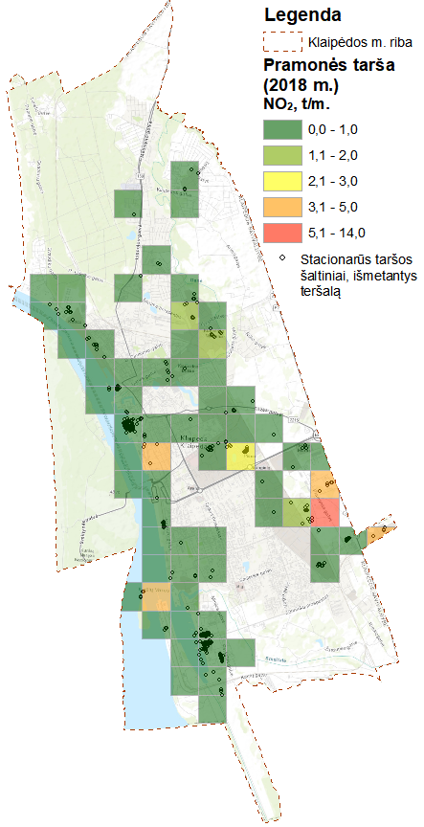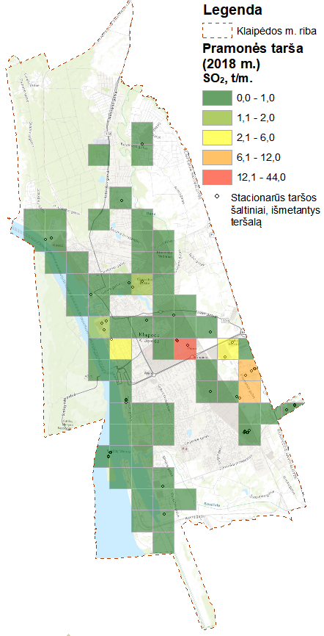
Pav. 4.3.4 Grafinis azoto dioksido (NO₂) pramonės oro taršos kiekio pasiskirstymas Klaipėdos mieste 2018 m. (700 m x 700 m gardelėje)⁶¹ | Pav. 4.3.5 Grafinis sieros dioksido (SO₂) pramonės oro taršos kiekio pasiskirstymas Klaipėdos mieste 2018 m. (700 m x 700 m gardelėje)⁶¹

Sieros dioksidas pasiskirstęs kitaip nei anksčiau minėti teršalai (4.3.5 pav.). Didžiausi išmetami kiekiai pastebimi ties AB „Klaipėdos energija“ Rajonine katiline, UAB "Fortum Klaipėda" bei UAB „Orion Global Pet“, AB „Grigeo Klaipėda“.
Didžiausi LOJ išmetimai pastebimi ties UAB „Baltic Premator Klaipėda“ Minijos g. 180, UAB „Pack Klaipėda“, AB „Klaipėdos nafta“ ir UAB „Krovinių terminalas“ (4.3.6 pav.).
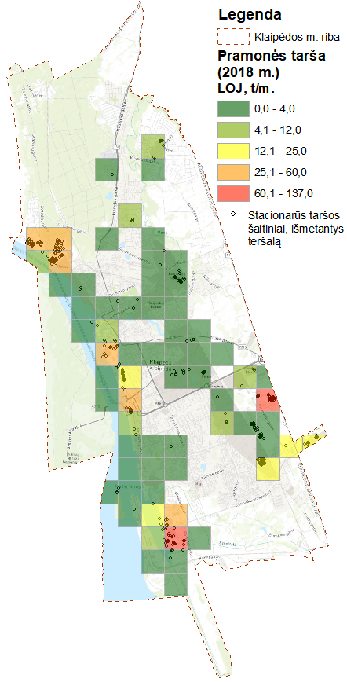
Pav. 4.3.6 Grafinis lakiųjų organinių junginių (LOJ) pramonės oro taršos kiekio pasiskirstymas Klaipėdos mieste 2018 m. (700 m x 700 m gardelėje)⁶¹

Centralizuoti šilumos tinklai
Klaipėdos mieste centralizuotas šilumos tiekimas yra dominuojanti daugiabučius šiluma aprūpinanti sistema, apimanti didžiąją dalį miesto teritorijos. Šiluma tiekiama centralizuotais šilumos tiekimo tinklais, prie kurių prijungti šilumos gamybos šaltiniai. Pagal EU gerosios praktikos gaires, centralizuoti šilumos tinklai yra viena iš geriausių individualaus šildymo alternatyvų, kurią pasirinkus galima smarkiai sumažinti neigiamą kuro deginimo poveikį aplinkai. Žvelgiant į kitų šalių praktiką, centralizuotais šilumos tinklais šiluma gali būti aprūpinami ne tik daugiabučiai, bet ir individualūs būstai.
Klaipėdos mieste šilumos energiją tiekia 3 licencijuoti šilumos gamintojai: AB „Klaipėdos energija“, UAB „Lamberta“ ir UAB „Miesto energija“ (lentelė 4.3.3).
Lentelė 4.3.3 Klaipėdos m. savivaldybėje veikiantys šilumos tiekėjai
Šilumos tiekėjas | Informacija apie licenciją | Pastaba
AB „Klaipėdos energija“ | Licencija Nr. L4-ŠT-2, išduota Komisijos 2003 m. lapkričio 18 d. nutarimo Nr. O3-88 | Licencijos turėtojas vykdo šilumos tiekimo veiklą Klaipėdos miesto savivaldybės teritorijoje ir Klaipėdos rajono savivaldybėje, Gargždų miesto teritorijoje, išskyrus kitose atitinkamų savivaldybių ar Valstybinės kainų ir energetikos kontrolės komisijos išduotose licencijose apibrėžtas teritorijas.
UAB „Miesto energija“ | Licencija Nr. L4ŠT-KL-002, išduota Klaipėdos m. saviv. administracijos direktoriaus 2013 m. rugpjūčio 28 d. įsakymo Nr. AD1-2105 | Licencijos turėtojas vykdo šilumos tiekimo veiklą Klaipėdos laisvosios ekonominės zonos teritorijoje, išskyrus Vilniaus pl. 10, Pramonės g. 6, Pramonės g. 8, ir Kretainio g. 5.
UAB „Lamberta“ | Licencija Nr. L4ŠT-KL-001, išduota Klaipėdos m. saviv. admin. direktoriaus 2009 m. spalio 30 d. įsakymo Nr. AD1-1754; Licencija Nr. ŠT-03, išduota Šilutės r. saviv. admin. dir. 2008-12-19 įsakymo Nr. A1-1114 | Licencijos turėtojui išduotas leidimas teikti šilumą Klaipėdos miesto savaivaldybės teritorijoje esantiems pastatams – Kadagių g. 4,5,8, Rūko g, 5, Žolynų g. 22, 35, 37, 39, 41, 43, 45, 47, 49, Tauralaukio g. 4, 4A, Minijos g. 45, Klaipėdos g. 31, 33, Lazdynų g. 2  2017 m. Tauralaukio ir Žolynų g. pastatai buvo perduoti AB „Klaipėdos energija“.
2019 m. duomenimis Klaipėdos miesto vidutinis centralizuotos šilumos tiekimo galios poreikis buvo 90,9 MW, nepriklausomų šilumos tiekėjų instaliuota galia siekė 106 MW, o realizuojama – 66,1 MW. Klaipėdos mieste veikė 6 nepriklausomi šilumos gamintojai (NŠG), iš kurių 2 buvo reguliuojami. Klaipėdos LEZ veikė viena reguliuojama NŠG. Nepriklausomų gamintojų sąrašas pateikiamas 4.3.4 lentelėje.
Lentelė 4.3.4 Klaipėdos miesto savivaldybėje veikiantys nepriklausomi šilumos tiekėjai
Šilumos tiekimo  sistema | Šilumos tiekimo  sistema | Šilumos tiekėjas | Statusas (kainodara)
UAB „Home Group" | Klaipėdos m. | AB „Klaipėdos energija" | nereguliuojama
UAB „Pramonės energija" | Klaipėdos m. | AB „Klaipėdos energija" | reguliuojama
AB „Klaipėdos baldai" | Klaipėdos m. | AB „Klaipėdos energija" | nereguliuojama
UAB „Fortum Klaipėda" | Klaipėdos m. | AB „Klaipėdos energija" | reguliuojama
AB „Klaipėdos mediena" | Klaipėdos m. | AB „Klaipėdos energija" | nereguliuojama
UAB „Miesto energija" | Klaipėdos m. | AB „Klaipėdos energija" | nereguliuojama
Klaipėdos mieste veikiančių šilumos tiekėjų 2018 m. rodikliai pateikiami lentelėje 4.3.5.
Lentelė 4.3.5 Klaipėdos miesto 2018 m. šilumos tiekimo rodikliai
Šilumos tiekėjo pavadinimas | Į tinklą patiekta šiluma, tūkst. MWh | Šilumos suvartojimas, tūkst. MWh | Šilumos perdavimo technologiniai nuostoliai ir šiluma savoms reikmėms, proc
AB „Klaipėdos energija“ | 892,27 | 726,54 | 18,60
UAB „Lamberta“ | 3,12 | 3,12 | 0,00
UAB „Miesto energija“ | 3,92 | 3,35 | 14,50
Pagrindinis šilumos energijos tiekėjas, aptarnaujantis 80 proc. Klaipėdos miesto šilumos vartotojų, yra AB „Klaipėdos energija“, kuri šilumą tiekia 49 pramonės objektams, 1195 biudžetinėms ir valstybinėms organizacijoms, 2363 verslo ir viešosioms įstaigoms, daugiau nei 69 tūkst. buitinių vartotojų. AB „Klaipėdos energija“ 2018 m. prisijungusių vartotojų instaliuota galia sudarė 879 MW. Klaipėdos mieste esančiose didžiosiose AB „Klaipėdos energija“ katilinėse (Elektrinėje, Klaipėdos rajoninėje katilinėje, Lypkių rajoninėje katilinėje) sumontuoti 10 vandens šildymo ir 6 garo katilai. Bendra naudojama šiluminė galia – 648 MW. AB „Klaipėdos energija“ taip pat eksploatuoja 16 mažųjų katilinių. Šiose katilinėse Klaipėdoje sumontuota 30 vandens šildymo katilų. Bendra naudojama šiluminė galia – 2,3 MW. 2019 m. pradžioje Klaipėdos mieste buvo eksploatuojama 222,3 km termofikacinio vandens, 2,1 km karšto vandens ir 6,5 km garo vandens tinklų.
2018 m. AB „Klaipėdos energija“ 62,1 proc. (527,95 tūkst. MWh) šilumos energijos supirko iš NŠG (UAB „Pramonės energija“, UAB „Fortum Klaipėda“, AB „Klaipėdos baldai“, AB „Klaipėdos mediena“, UAB „Home group“, UAB „Miesto energija“), likę 37,9 proc. (322,99 MWh) pagaminti įmonės šaltiniais (33 proc. pagaminta naudojant biokurą). Didžiausias NŠG 2018 m. buvo UAB „Fortum Klaipėda“ (73,4 proc. nupirktos šilumos energijos), antras – AB „Pramonės energija“ (nupirkta 15,1 proc. visos 2018 supirktos šilumos energijos). Remiantis 2019 m. šilumos aukciono rezultatais, AB „Klaipėdos energija“ 2019 m. supirko 570 960,91 MWh.
Lentelė 4.3.6 Nepriklausomų šilumos gamintojų parduotas šilumos energijos kiekis 2019 m. (MWh)
Neriklausomi šilumos gamintojai | Parduotas šilumos energijos kiekis (MWh) 2019 m.
AB „Klaipėdos baldai“ | 22.340
UAB „Fortum Klaipėda“ | 445.009
UAB „Pramonės energija“ | 67.721
UAB „Miesto energija“ | 11.907
UAB „Home Group“ | 1.633
AB „Klaipėdos mediena“ | 22.345
AB „Klaipėdos energija“ LEZ | 863

Individualių būstų energijos ir šilumos gamyba
Klaipėdos mieste 2018 m. buvo identifikuota 6395 gyvenamųjų pastatų. Jų naudojamų šilumos šaltinių pasiskirstymas pateikiamas 4.3.7 lentelėje. Klaipėdos m. 21 proc. gyvenamųjų pastatų šiluma tiekiama centralizuotais šilumos tinklais, likusioji dalis, 5 tūkst. Pastatų, išsidėsčiusių visoje miesto teritorijoje, šildoma individualiai.
Šiuo metu Klaipėdos nėra atlikta namų ūkių (individualių būstų) šildymo įrenginių inventorizacija, todėl atliekant šios grupės keliamos taršos vertinimą yra remiamasi šilumos tinklų, gamtinių dujų tinklų prieinamumu bei suvartoto gamtinių dujų kiekio duomenimis. Šiuo principu atliekant šildymui sunaudoto kuro vertinimą būstai suskirstyti į tris grupes: (a) šildymui naudoja tik gamtines dujas, (b) šildymui naudoja dujas ir kitą kurą kombinuotai, (c) šildymui naudoja tik kitą kurą (išskyrus dujas) ir atsinaujinančią energiją.
Lentelė 4.3.7 Klaipėdos mieste gyvenamųjų pastatų šilumos šaltinių pasiskirstymas
Šilumos šaltinis | Gyvenamųjų pastatų kiekis | Gyvenamųjų pastatų kiekis (proc.) | Individualiai šildomų pastatų kiekis (proc.)
Centralizuoti šildymo tinklai | 1 331 | 20,8 | -
Dujos | 1 096 | 17,1 | 21,6
Dujos ir kitas kuras, atsinaujinantys ištekliai | 1 817 | 28,4 | 35,9
Kitas kuras ir atsinaujinantys ištekliai | 2 151 | 33,7 | 42,5
Visame mieste daugiau nei pusė individualiai šildomų būstų turi dujų įvadą ir gali naudoti dujas būstui šildyti. Tačiau pagal turimus suvartoto dujų kiekio duomenis buvo atrinkta pastatų, kurie, tikėtina, šildymui naudoja tik dujas, (a) grupė. Tokių pastatų suvartojamas dujų kiekis pagal jų plotą yra santykinai didesnis ir pakankamas patalpoms apšildyti. Yra įvertinta, jog tik apie 22 proc. dujas naudoja kaip pagrindinį šilumos šaltinį.
Antroji (b) grupė pastatų – tai likusieji gamtinių dujų vartotojai, kurių per metus suvartotas dujų kiekis yra mažas, palyginus su patalpų plotu. Todėl daroma prielaida, jog tokie pastatai yra šildomi papildomai naudojant kitas kuro rūšis, taip pat ir atsinaujinančius išteklius.
Trečioji (c) grupė pastatų – tai likusieji individualūs būstai, kurie neturi centrinių šilumos tinklų ar gamtinių dujų įvado. Šie pastatai šildomi kitu kuru bei atsinaujinančia energija. Statistikos departamento duomenys apie šildymui 2018 metais sunaudotos energijos rūšį ir kiekį yra pateikiami suminiai visai šaliai, neišskiriant miesto ir kaimo vietovių. Siekiant įvertinti Klaipėdos mieste esančių individualių būstų suvartojamą kuro (išskyrus dujas) kiekio pasiskirstymą, buvo pasinaudota individualiai šildomų namų ūkių apklausos rezultatais, kurią 2019 m. Vilniaus mieste atlikto SIA „Estonian, Latvian & Lithuanian Environment“. Pagal apklausos duomenis, 91,9 proc. individualiai šildomų būstų, kuriuose nėra dujų įvado, naudojo biomasę, likusioji dalis naudojo anglis, naftos produktus, atsinaujinančią energiją arba kelis energijos šaltinius kombinuotai. Pasiskirstymas pateikiamas 4.3.7 pav.
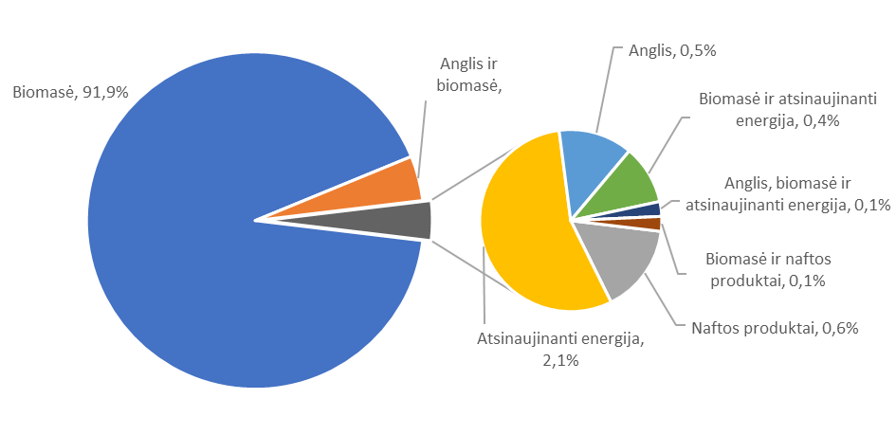
Pav. 4.3.7 Apklaustų gyventojų naudojamų energijos šaltinių (išskyrus dujas) pasiskirstymas Vilniaus m. 2019 m.
Apskaičiuotas individualių būstų šildymo kuro ir energijos balansas Klaipėdos mieste 2018 metais pateikiamas 4.3.8 lentelėje.
Lentelė 4.3.8 Apskaičiuotas 2018 m. Klaipėdos mieste individualių būstų šildymui naudojamo kuro ir energijos balansas
Kuro rūšis | Kiekis, vnt. | Energijos kiekis, TJ
Dujos (tūkst. m³) | 9 575,39 | 221,23
Skystasis kuras (nafta, m³) | 76,83 | 3,32
Anglys (t) | 663,06 | 17,39
Malkos (tūkst. m³) | 37,39 | 249,82
Biomasė (t) | 2 992,55 | 50,87
Viso |  | 543,62
Šilumos poreikis pastatams šildyti priklauso nuo būsto energetinio efektyvumo, kurį lemia tokie pagrindiniai faktoriai kaip pastato šiluminė izoliacija ir šildymo sistemos būklė. Pagal Europos aplinkos agentūros (EEA) skelbiamus energetinio efektyvumo būstuose duomenis, vidutiniškai 67 proc. viso būste sunaudojamo energijos kiekio sudaro patalpų šildymas, o karšto vandens ruošimui tenka 13 proc. būsto energijos, likusioji dalis – 20 proc. – tenka elektros prietaisams ir maisto ruošimui. Žvelgiant į bendrą Europoje būsto šildymo energijos kitimo grafiką (4.3.8 pav.), kur būsto šildymo energijos kitimas yra lyginamas su 1990 m. kiekiu, pastebima energijos kiekio mažėjimo tendencija. Energijos kiekio mažėjimą lemia griežtėjantys pastatų energetinio efektyvumo reikalavimai naujiems statiniams, tobulėjančios šildymo sistemų technologijos bei nuolatinis esamų būstų energetinio efektyvumo gerinimas. Žvelgiant į pastarųjų dešimties metų tendenciją, galima prognozuoti, kad ateityje šilumos poreikis būstui šildyti mažės.
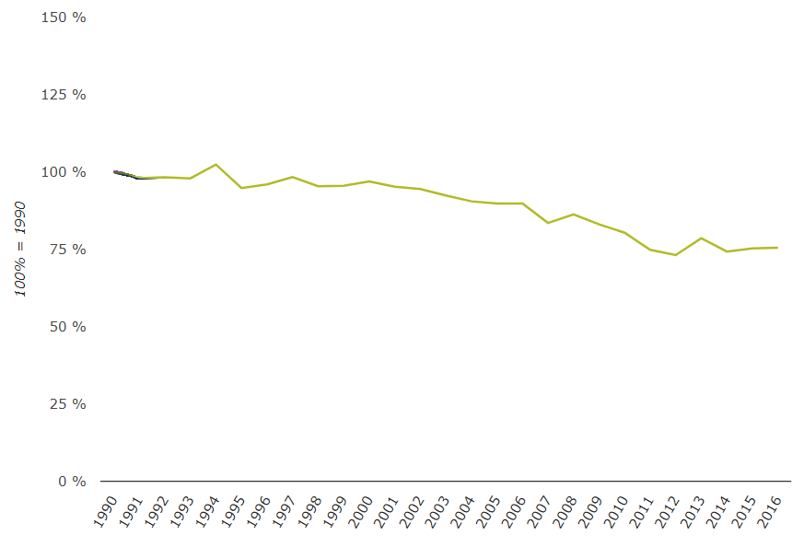
Pav. 4.3.8 ES energijos poreikis būsto patalpų šildymu (Europos aplinkos agentūra)⁶⁹
Individualių būstų šildymo sukeliamos KD₁₀ ir KD_{2,5} taršos pasiskirstymas mieste matomas 4.3.9–4.3.10 pav. Kaip matome paveiksluose, išmetamas KD₁₀ ir KD_{2,5} kiekis yra pasiskirstęs proporcingai tose pačiose miesto vietose. Kadangi centrinis šildymas ir dujų naudojimas individualių būstui šildymui yra plačiai paplitę mieste, išryškėja nedidelės teritorijos, kuriose koncentruojasi individualiai šildomi mažaaukščiai gyvenamieji būstai. Daugiausiai kietųjų dalelių pastebima miesto šiaurės-rytų dalyje – Danėje, Medelyne, Mažajame kaimelyje, taip pat Joniškės, Luizės kvartaluose.
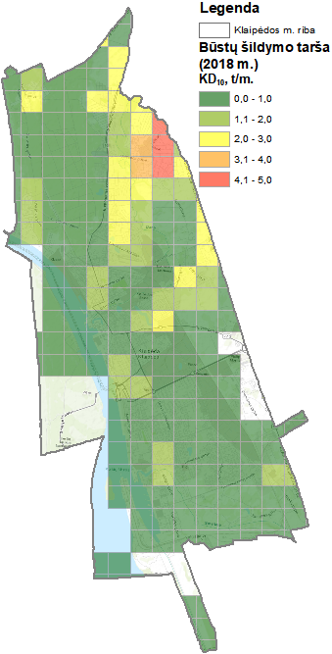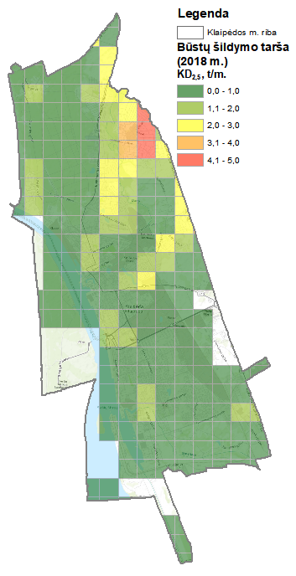
Pav. 4.3.9 Grafinis KD₁₀ individualių būstų šildymo oro taršos kiekio pasiskirstymas Klaipėdos mieste 2018 m. (700 m x700 m gardelėje) | Pav. 4.3.10 Grafinis KD_{2,5} individualių būstų šildymo oro taršos kiekio pasiskirstymas Klaipėdos mieste 2018 m. (700 m x700 m gardelėje) 70
Individualių būstų šildymo sukeliamo azoto dioksido ir sieros dioksido geografinis pasiskirstymas pateikiamas 4.3.11 ir 4.3.12 pav. Kaip matome paveiksle, šių medžiagų pasiskirstymas nežymiai skiriasi nuo kietųjų dalelių pasiskirstymo, kadangi didesni azoto dioksido kiekiai susidaro šildymui naudojant gamtines dujas. Tačiau mieste išryškėja tie patys individualių būstų kvartalai, kuriuose pastebimi didesni išmetimai – Danė, taip pat Joniškės, Luizės kvartalai. Analogiškai pasiskirstęs individualių būstų išmetamas sieros dioksido ir lakiųjų organinių junginių (4.3.13 pav.) kiekis.

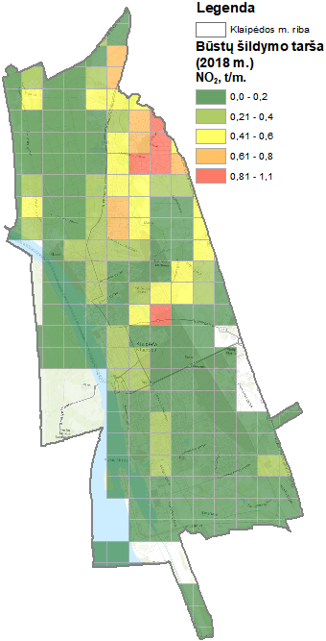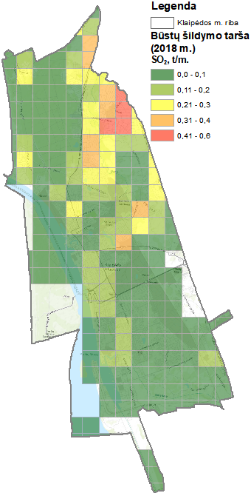
Pav. 4.3.11 Grafinis NO₂ individualių būstų šildymo oro taršos kiekio pasiskirstymas Klaipėdos mieste 2018 m. (700 m x700 m gardelėje)⁷⁰ | Pav. 4.3.12 Grafinis SO₂ individualių būstų šildymo oro taršos kiekio pasiskirstymas Klaipėdos mieste 2018 m. (700 m x700 m gardelėje)⁷⁰

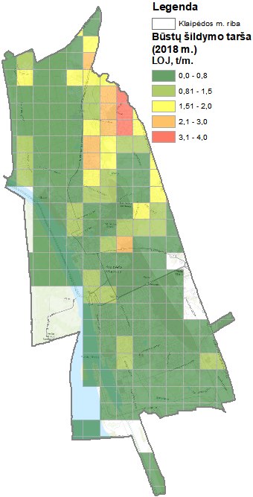
Pav. 4.3.13 Grafinis LOJ individualių būstų šildymo oro taršos kiekio pasiskirstymas Klaipėdos m. 2018 m.⁷⁰

Kiti veiksniai, turintys įtakos oro taršai
Be jau minėtų taršos šaltinių oro kokybę taip pat lemia tolimųjų ir vietinių teršalų pernašos bei įvairūs periodiniai taršos šaltiniai, kurių indėlį oro kokybei sunku tiksliai identifikuoti bei meteorologinės sąlygos.
Didelę įtaką oro kokybei tam tikroje teritorijoje daro oro sąlygos, kurios lemia teršalų išsklaidymą. Esant nepalankioms teršalų išsklaidymo sąlygoms, gali būti fiksuojamos didesnės nei įprastai oro teršalų koncentracijos. Nepalankios teršalų išsklaidymo sąlygos susidaro, kai vyrauja sausi, nevėjuoti orai, teršalai koncentruojasi vietovėse, kur jie susidaro, nevyksta teršalų sklaida, todėl padidėja teršalų koncentracijos.
Klaipėdos miesto savivaldybės teritorijoje yra įsikūręs tarptautinis jūrų uostas, kuris aptarnauja tiek kruizinius, žvejybinius, pramoginius, tiek prekinius laivus ir tanklaivius. Klaipėdos uoste vykdoma laivyba yra įvertinta modelyje, tačiau nėra žinomi duomenys apie nedidelius žvejybinius ar pramoginius laivus, kurie neretai yra seni bei taršūs. Taip pat sunku prognozuoti ateityje būsiantį laivybos intensyvumą, kurį lemia tiek ekonominė situacija, tiek kiti įvairūs faktoriai.
Taip pat savivaldybėje yra nepastovių taršos šaltinių, kurių neįmanoma įvertinti, tačiau jie taip pat lemia oro kokybę:
•pakeltoji tarša: kai sausu ir vėjuotu oru į aplinkos orą patenka kietosios dalelės nuo gatvių, neasfaltuotų kelių ir kt. Pakeltoji tarša dažniausia būna pavasarį, susidaro periodiškai, priklausomai nuo oro sąlygų;
•natūrali gamtos sukeliama tarša: žiedadulkės, sporos, dirvožemio ir grunto dūlėjimo produktai;
•gaisrų dūmai;
•mieste vykstančių statybų, rekonstrukcijų darbų metu pakeliamos dulkės, kiti teršalai;
•šiltuoju metu, ypač pavasarį, žolių, atliekų deginimas priemiesčiuose, soduose;
•šaltuoju metų laiku vykstančio būstų šildymo suintensyvėjimas esant itin žemoms oro temperatūroms.

Tolimųjų ir vietinių teršalų pernašų įtaka Klaipėdos miesto aplinkos oro kokybei
Teršalų pernašos susidaro, kuomet kituose regionuose susidariusius teršalus judančios oro masės atneša į miesto teritoriją ir taip padidina bendrą oro taršą. Tarša gali būti atnešama tiek iš vietinių netoliese esančių regionų, Klaipėdos m. rajono, tiek ir iš tolimesnių regionų bei kitų valstybių.
Tolimųjų regionų teršalų pernašos susidaro tolimesniuose regionuose ar valstybėse, pavyzdžiui, esant dideliems gaisrams kaimyninėse šalyse ir vyraujant palankioms vėjo kryptims. Įtaką Lietuvos oro taršai daro iš kaimyninių valstybių, bei ypatingais atvejais iš tolimesnių valstybių pernešama oro tarša. Siekdamos gerinti oro kokybę Europoje, Jungtinių Tautų Europos ekonominės komisijos (angl. UNECE) šalys narės, kurių tarpe yra ir Lietuva, veikia pagal Tolimų tarpvalstybinių oro teršalų pernašų konvenciją (Oro konvencija), kuri pasirašyta 1979 m. Konvencijos pagrindu šalys įgyvendina priimtą „Bendradarbiavimo programą tolimų oro teršalų pernašų Europoje monitoringo ir vertinimo srityje“ (toliau vadinama EMEP). Programos pagrindu parengtoje naujausioje ataskaitoje pateikiamos 2017 metais fiksuotos oro teršalų koncentracijos, fiksuotos šalyse narėse. Artimiausių Lietuvos teritorijai stočių aktualių teršalų 2017 m. vidutinės metinės koncentracijos pateikiamos lentelėje 4.4.1. Kaip matome iš pateikiamų artimiausių stočių duomenų, didžiausios kietųjų dalelių bei sieros dioksido koncentracijos buvo Lenkijos teritorijoje, o azoto dioksido – Estijos teritorijoje, todėl galima daryti prielaidą, jog 2017 metais azoto dioksido tolimosios pernašos į Lietuvos teritoriją galimai atkeliavo iš šiaurinės Europos dalies, o kietųjų dalelių bei sieros dioksido – iš pietinės Europos dalies.

Lentelė 4.4.1 Kaimyninių valstybių artimiausiose oro kokybės tyrimų stotyse išmatuota vidutinė metinė teršalų koncentracija 2017 m. (EMEP ataskaita)
Kodas | Pavadinimas | NO₂, µg N/m³ | SO₂, µg S/m³ | KD₁₀, µg/m³ | KD_{2,5}, µg/m³
EE0009R | Estija, Lahemaa | 1.83 | 0.35 | 5.12 | 4.03
EE0011R | Estija, Vilsandi | 1.62 | 0.22 | - | 3.63
LT0015R | Lietuva, Preila | 0.93 | 0.17 | - | -
LV0010R | Latvija, Rucava | 0.65 | 0.17 | 11.08 | 7.82
PL0004R | Lenkija, Leba | 1.29 | 0.70
PL0005R | Lenkija, Diabla Gora | - | - | 16.03 | 11.72
RU0018R | Rusija, Danki | - | 0.25 | - | -

Lietuvoje sąlyginai švariose kaimo vietovėse vykdomas oro taršos monitoringas Žemaitijos, Dzūkijos, Aukštaitijos bei Preilos oro kokybės tyrimų stotyse, kurios kitaip vadinamos kaimo foninėmis (4.4.1 pav.). Šiose stotyse išmatuota tarša modeliuojant yra naudojama apibrėžti foninę taršą, taip įvertinant tolimųjų teršalų pernašų poveikį analizuojamos teritorijos oro kokybei. Miesto oro kokybei teršalų pernašos turi didelę įtaką, kuri yra neišvengiama. Atneštinė tarša gali būti trumpalaikių koncentracijų viršijimų priežastimi. Klaipėdos miestui artimiausia kaimo foninė stotis, kurios duomenis teikia Aplinkos apsaugos agentūra – Žemaitija.
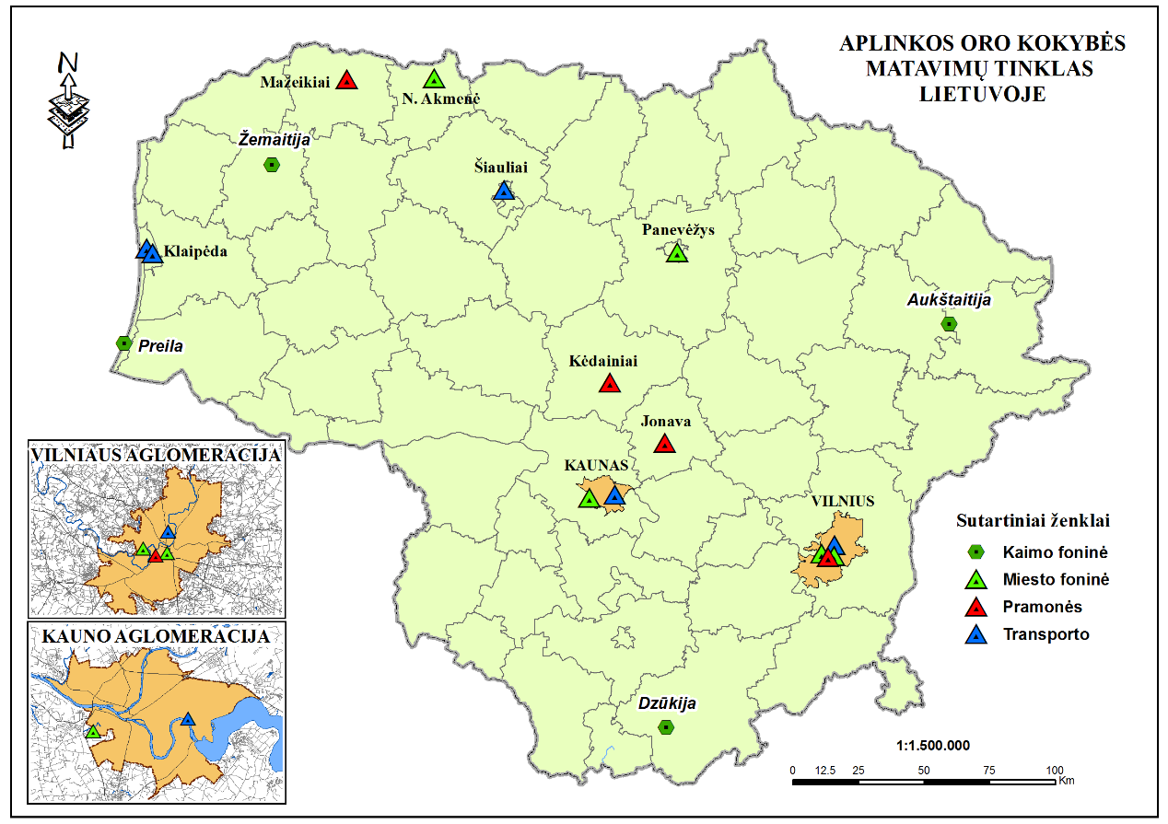
Pav. 4.4.1 Stotelių tinklas Lietuvoje (Aplinkos apsaugos agentūra)

Pateikiamame pav. 4.4.2 matomas Žemaitijos OKT bei Klaipėdos mieste esančių Šilutės plento bei Centro OKT kiekvieno mėnesio vidutinės koncentracijos palyginimas, atliktas naudojantis Model evaluation tool Kit (CERC) rezultatų analizavimo įrankiu. Kaip matome iš pateikiamų grafikų, Žemaitijos OKT fiksuotos didesnės vidutinės mėnesio koncentracijos (vasario, gegužės, liepos) mėnesiais atitinkamai lėmė Šilutės plento OKT išmatuotos koncentracijos padidėjimą. Žvelgiant į Žemaitijos OKT monitoringo duomenų palyginimą su Centro OKT duomenimis, pastebima ta pati tendencija. Ypač ryškiai matoma žemesnių koncentracijų balandžio ir rugpjūčio mėnesiais koreliacija.

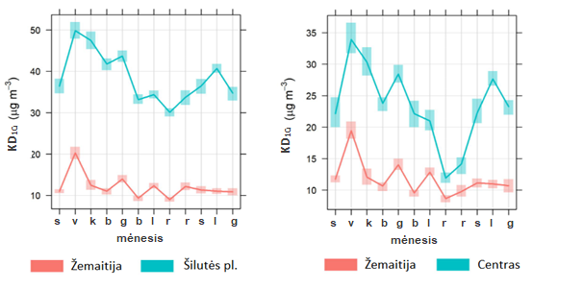
Pav. 4.4.2 Žemaitijos ir Klaipėdos miesto OKT 2018 m. mėnesio vidurkio monitoringo duomenų palyginimas (ELLE analizė Aplinkos apsaugos agentūros duomenų pagrindu)
Vietines teršalų pernašas lemia aplink Klaipėdos miestą įsikūrusios tankiai apgyvendintos teritorijos, kuriose vyrauja individualūs būstai, apšildomi įvairių rūšių kuru. Santykinai nedidelė užmiestyje esančių namų dalis turi prieigą prie centralizuoto dujų tiekimo tinklo, todėl didžioji dalis šių būstų šildymui naudoja kietąjį kurą, kuris lemia nemažus kietųjų dalelių, sieros dioksido, anglies monoksido bei benzo(a)pireno teršalų išmetimus. Gretimose teritorijose (Klaipėdos priemiesčiuose) susidarę teršalai daro didelę įtaką Klaipėdos m. teritorijos oro kokybei. Modeliuojant teršalų sklaidą Klaipėdos miesto teritorijoje yra įvertinta buferinėje teritorijoje, 2 km spinduliu nuo miesto ribos, įsikurusių individualių būstų šildymo sukeliama tarša. Vietinių teršalų pernašų metu atnešama ir pramonės įmonių, esančių Klaipėdos rajone, sukeliama tarša. Modeliuojant Klaipėdos miesto oro kokybę yra įtraukti rajone esančių įmonių teršalų išmetimai.

Teršalų kiekio detali analizė, taršos kilmės vertinimas
Įvertinus visų anksčiau minėtų taršos šaltinių sukeliamą taršą, apskaičiuotas bendro taršos kiekio Klaipėdos mieste pasiskirstymas pagal skirtingus taršos šaltinius, kuris pateikiamas 4.4.2 lentelėje. Kiekvieno teršalo pasiskirstymas miesto teritorijoje atsispindi oro taršos modeliavimo žemėlapiuose.
Lentelė 4.4.2 Klaipėdos mieste 2018 m. susidariusių teršalų kiekio pasiskirstymas pagal taršos šaltinius išreikštas suminiu kiekiu tonomis bei procentine išraiška, nuo bendro teršalo kiekio
 | KD₁₀, t | KD_{2,5}, t | NO₂, t | SO₂, t | LOJ, t
Pramonės objektai | 291,95 (44%) | 89,84 (25%) | 48,22 (11%)  (964 t NO_{x}) | 87,12 (49%) | 889,36 (76%)
Automobilių transportas | 116,0 (17%) | 31,37 (9%) | 146,91 (34%) | 1,18 (1%) | 41,30 (4%)
Maršrutiniai autobusai | 14,59 (2%) | 1,39 (<1%) | 6,51 (1%) | 0,04 (<1%) | 1,87 (<1%)
Geležinkeliai | 1,78 (<1%) | 1,34 (<1%) | 19,54 (4%) | 4,58 (3%) | 7,96 (1%)
Individualių būstų šildymas | 134,10 (20%) | 130,70 (36%) | 30,76 (7%) | 16,47 (9%) | 107,30 (9%)
Laivyba | 110,10* (16%) | 110,10* (30%) | 184,70 (42%) (1847 t NO_{x}) | 67,03 (38%) | 113,60 (10%)
Iš viso | 668,52 | 364,74 | 436,64 | 176,44 | 1161,38
* - 2.3.2 skyriuje aprašytoje taršos vertinimo metodikoje pateikiami vienodi KD_{2,5} ir KD₁₀ emisijų faktoriai.
Iš 4.4.2 lentelėje pateikiamų kietųjų dalelių, sieros dioksido bei lakiųjų organinių junginių kiekių matyti, jog didžiausias šių teršalų kiekis susidaro iš pramonės veiklos (įskaitant jūrų uosto veiklą), o azoto dioksido kiekį daugiausiai lemia automobilių transportas.
Apskaičiuota automobilių transporto tarša atspindi suminę lengvųjų ir sunkiųjų transporto priemonių keliamą taršą. Transporto sukeliamą kietųjų dalelių taršą sudaro variklių išmetama tarša bei transporto priemonių sukeliama pakeltoji tarša. Analizės duomenimis, 80 % transporto priemonių variklių išmetamo kietųjų dalelių kiekio Klaipėdos mieste sudaro lengvųjų transporto priemonių variklių išmetimai, 20 % yra išmetama sunkiųjų transporto priemonių variklių. Transporto priemonių išmetamą azoto dioksido kiekį sudaro 61 % lengvųjų transporto priemonių išmetimai ir 39 % sunkiųjų transporto priemonių išmetimai.

Taršos padėties analizė, atlikta naudojantis modeliavimo programa

Oro kokybės modeliavimo metodika
Rengiant oro kokybės valdymo programą, atliktas oro kokybės modeliavimas šiems teršalams: kietosios dalelės <10 µm (KD₁₀), kietosios dalelės <2,5 µm (KD_{2,5}), azoto dioksidas (NO₂), sieros dioksidas (SO₂) bei lakieji organiniai junginiai (LOJ). Modeliavimo metodas taikytas kartu su indikatorinių matavimų deriniu.
Modeliavimui naudoti 2018 m. duomenys apie taršos šaltinius, kurie detaliai išanalizuoti 4 skyriuje. Taršos šaltinių analizės metu, surinkta prieinama informacija ir duomenys, kurie reikalingi taršos mastui apskaičiuoti, bei kiti modeliavimui reikalingi fizikiniai parametrai, įskaitant taršos šaltinio vietos koordinates. 4.4.2 lentelėje pateikiami pagrindiniai kiekvieno teršalo parametrai, kurie naudoti modeliavimui, ir nurodytas pirminių duomenų šaltinis. Gauti pirminiai duomenys buvo apdoroti – išvesti modeliavimui reikalingi parametrai, bei formatai.
Į modelį įtraukta informacija apie Klaipėdos m. vykstantį lengvųjų ir sunkiųjų automobilių transportą, važiavimo greitį, pagrindinių ir šalutinių gatvių techninius parametrus, Klaipėdos m. ir artimiausių rajonų autoparko sudėtį. Duomenis apie stacionarius pramonės šaltinius sudaro išmetami teršalų kiekiai, stacionarių oro taršos šaltinių techniniai parametrai. Modeliavimui taip pat panaudoti mažų stacionarių taršos šaltinių (krosnių, kietojo kuro ir dujinių katilų) išmetami teršalų kiekiai, kurie koordinuoti poligonais, paskirstytais viso miesto plote. Modelyje taip pat yra įvertinta krosnių, kietojo kuro ir dujinių katilų Klaipėdos priemiesčiuose sukeliama tarša. Modelyje yra įtraukti geležinkelių linijų duomenys ir per metus pravažiuojančių lokomotyvų skaičius. Modeliavimui panaudoti laivybos duomenys, kuriuos sudaro laivų tipas, švartavimosi vieta (uosto teritorija suskirstyta į tris segmentus), laivų judėjimo greitis bei laikas, praleidžiamas uoste. Apskaičiuota laivybos tarša modelyje paskirstyta per tris uosto teritorijos segmentų poligonus. Visi taršos šaltiniai modelyje apibrėžti LKS 94 koordinačių sistemoje.
Sudarant modelį įvertinta taršos sklaida atsižvelgiant ne tik į taršos šaltinių parametrus, bet ir meteorologinius duomenis, reljefo paviršių ir pastatų bei dūmų kamuolio poveikį (susidarantį kanjonuose). Apskaičiuojant taršos sklaidą naudoti Klaipėdos meteorologijos stoties standartiniai valandiniai nuoseklūs 2018 m. duomenys: oro temperatūra 2 m aukštyje, vėjo greitis ir kryptis 10 m aukštyje, kritulių kiekis, bendras debesuotumas. Modeliavimui naudotų meteorologinių duomenų vėjų rožė pateikiama 5.1.1 pav. Iš jos matyti, jog Klaipėdos m. apylinkėse vyrauja vakarų ir pietryčių vėjas.
Oro kokybės modeliavimui pasirinktas integruotas miesto modelis ADMS-Urban, kuris yra skirtas modeliuoti miesto vietovių oro taršos sklaidą. Šis modelis atitinka reikalavimus, keliamus 2008 m. gruodžio 9 d. aplinkos ministro įsakyme Nr. AV-200 „Dėl ūkinės veiklos poveikiui aplinkos orui vertinti teršalų sklaidos skaičiavimo modelių pasirinkimo rekomendacijų patvirtinimo“, paskutinis pakeitimas 2016 m. liepos 27 d. Nr. AV-216, priedo „Rekomenduojamų modelių sąrašas“ dalimi – „Integruoto miesto modeliai“.
Modelio apskaičiuoti taršos sklaidos duomenys yra gaunami tekstiniu formatu lentelėse, todėl gali būti konvertuojami į grafinį formatą. Rezultatai apskaičiuojami tokiais matavimo vienetais ir tokiems laikotarpiams, kuriems yra nustatytos ribinės arba siektinos vertės.
Pav. 5.1.1 2018 m. vėjų rožė pagal Klaipėdos meteorologinės stoties duomenis (Lietuvos hidrometeorologijos tarnybos duomenys)
Modeliuojant miesto oro kokybė įtraukti ne tik mieste ir arti miesto ribos, rajone, esantys taršos šaltiniai, bet ir foniniai aplinkos oro užterštumo duomenys. Pagal LR Aplinkos ministro įsakymą „Dėl teršalų sklaidos skaičiavimo modelių, foninio aplinkos oro užterštumo duomenų ir meteorologinių duomenų naudojimo ūkinės veiklos poveikiui aplinkos orui įvertinti“ Nr. D1-653, foniniai aplinkos oro užterštumo duomenims naudoti aplinkos oro kokybės tyrimo stočių matavimų duomenys. Artimiausia foninė aplinkos oro kokybės tyrimo stotis Žemaitija (kaimo foninė), kurioje yra matuojami šie teršalai: KD₁₀, KD_{2,5}, O₃, NO₂, SO₂. Žemaitijos stotyje matuojant KD₁₀ koncentraciją buvo surinkta mažiau kaip 90 % duomenų, todėl buvo nagrinėtos ir kitos aplinkos oro kokybės tyrimų stotys – Naujosios Akmenės (miesto foninė) bei Latvijos teritorijoje esanti Rucavos stotis (kaimo foninė), esanti 2 km atstumu nuo Lietuvos–Latvijos sienos ties Margininkų botaniniu-zoologiniu draustiniu. Naujosios Akmenės stotyje taip pat buvo surinkta mažiau nei 90 % duomenų, o Rucavos stotyje surinkta daugiau nei 95 % duomenų, todėl, įvertinus stotyse surinktus duomenis, kietųjų dalelių KD₁₀ ir KD_{2,5} foniniam aplinkos užterštumui vertinti buvo pasirinkti Rucavos stotyje surinkti duomenys.
Parengus miesto oro taršos modelį yra atliekama modelio verifikacija, siekiant įvertinti modelio tikslumą. Verifikacijai atlikti modeliu apskaičiuojami metiniai teršalų vidurkiai ties Klaipėdos mieste esančiomis oro kokybės tyrimų stotimis ir palyginami su atitinkamų stočių 2018 m. išmatuotomis vidutinėmis koncentracijomis. Pagal Lietuvos Respublikos aplinkos ministro įsakymą Nr. 596 „Dėl aplinkos oro kokybės vertinimo tvarkos aprašo patvirtinimo“, paskutinis pakeitimas 2018 m. gegužės 31 d. Nr. D-431, modeliavimo būdu vertinant aplinkos oro kokybę yra taikoma duomenų neapibrėžtis. Sieros dioksido, azoto oksidų bei anglies monoksido metinio vidurkio neapibrėžtis sudaro 30 %.
Lentelėse 5.1.1 ir 5.1.2 pateikiama parengto modelio verifikacija, t.y. 2018 m. modeliavimo būdu gauti metiniai NO₂ ir KD₁₀ koncentracijų vidurkiai, kurie yra palyginti su miesto oro kokybės tyrimų stotyse išmatuotomis vidutinėmis metinėmis koncentracijomis. Lentelėse taip pat pateikiama informacija apie foninę teršalo koncentraciją. Kaip matome, abejose monitoringo vietose azoto dioksido ir kietųjų dalelių modeliavimo rezultatai patenka į taikomas neapibrėžties ribas ir yra artimi monitoringo metiniams vidurkiams. Tai patvirtina, kad modelio rezultatai tenkina duomenų tikslumo reikalavimus.
Lentelė 5.1.1 Azoto dioksido 2018 m. monitoringo ir modeliavimo rezultatų palyginimas
 | Monitoringo duomenys |  |  | Modeliavimo rezultatai | Foninė koncentracija
Stotis | NO₂,  µg/m³ | Taikomos neapibrėžties ribos |  | Modeliavimo rezultatai | Foninė koncentracija
Stotis | NO₂,  µg/m³ | NO₂-30%, µg/m³ | NO₂+30%, µg/m³ | NO₂, µg/m³ | NO₂, µg/m³
Centras | 19,8 | 13,9 | 25,7 | 24,6 | 13,5
Šilutės plentas | 28,1 | 19,7 | 36,5 | 30,9 | 13,5
Lentelė 5.1.2 Kietųjų dalelių 2018 m. monitoringo ir modeliavimo rezultatų palyginimas
 | Monitoringo duomenys |  |  | Modeliavimo rezultatai | Foninė koncentracija
Stotis | KD₁₀,  µg/m³ | Taikomos neapibrėžties ribos |  | Modeliavimo rezultatai | Foninė koncentracija
Stotis | KD₁₀,  µg/m³ | KD₁₀-50%, µg/m³ | KD₁₀+50%, µg/m³ | KD₁₀, µg/m³ | KD₁₀, µg/m³
Centras | 22,4 | 11,2 | 33,6 | 20,1 | 14,3
Šilutės plentas | 37,8 | 18,9 | 56,7 | 23,1 | 14,3

Oro kokybės modeliavimo rezultatų apžvalga
Naudojantis 5.1 skyriuje aprašyta metodika bei 4 skyriuje aprašytais šaltinių inventorizacijos duomenimis, buvo atliktas aplinkos oro kokybės modeliavimas Klaipėdos miesto teritorijoje, įvertinant kietųjų dalelių (KD₁₀, KD_{2,5}), azoto dioksido (NO₂), sieros dioksido (SO₂) bei lakių organinių junginių (LOJ) sklaidą. Didelės raiškos teršalų sklaidos žemėlapiai pateikiami 5 šios ataskaitos priede.

Kietosios dalelės
Vertinant 2018 m. aplinkos oro kokybės situaciją atliktas detalus taršos šaltinių įtakos vertinimas, pateikiamas 4 skyriuje. Analizės metu nustatyta, kad pagrindiniai kietųjų dalelių KD₁₀ šaltiniai Klaipėdos mieste yra pramonės veikla, įskaitant jūrų uosto veiklą, ir transportas (4.4.2 skyrius, 4.4.2 lentelė). Šių taršos šaltinių įtaka atsispindi sumodeliuotoje situacijoje.
Atlikus KD₁₀ vidutinės metinės koncentracijos modeliavimą, kurio rezultatai pateikiami 5.2.1 pav., matome, jog mieste koncentracija svyruoja nuo 17 iki 41 µg/m³. Kai kuriose vietose ties Baltijos prospektu bei Minijos gatve apskaičiuota kietųjų dalelių koncentracija yra didesnė nei ribinė šio teršalo vertė 40 µg/m³. Šiose vietose vyksta intensyvus eismas bei didelę įtaką daro šalia esantys pramonės objektai. Tačiau pažymėtina, kad remiantis direktyvos 2008/50/EB dėl aplinkos oro kokybės ir švaresnio oro Europoje III priedo ir Lietuvos Respublikos Aplinkos ministro 2001 m. gruodžio 12 d. įsakymo Nr. 596 „Dėl aplinkos oro kokybės vertinimo tvarkos aprašo patvirtinimo“ nuostatomis, ribinių verčių laikymasis žmonių sveikatos apsaugos tikslais važiuojamojoje kelio dalyje nėra vertinamas. Likusioje miesto dalyje, pagal modeliavimo metu gautus rezultatus, ribinė metinė teršalo vertė nėra viršijama, tačiau yra teritorijos, kur koncentracija viršija viršutinę vertinimo ribą ir yra arti ribinės vertės.
Viršutinė vertinimo riba – 28 µg/m³ yra viršijama ties intensyvaus eismo gatvėmis (Taikos pr., Šilutės pl., Baltijos pr.) bei ties pramonės objektais. Žvelgiant į pramonės objektų sukeliamą taršą, kietųjų dalelių koncentracija, viršijanti viršutinę vertinimo ribą, stebima uosto teritorijos centrinėje dalyje, kur veikia UAB „Baltic Premator Klaipėda“ (Pilies g. 8), taip pat įmonės UAB „Vakarų Baltijos laivų statykla“, UAB „Grigeo Klaipėda“, KJKK BEGA. Iš šių įmonių daugiausiai kietųjų dalelių 2018 m. išmetė „Baltic Premator Klaipėda“. Centrinėje miesto dalyje taip pat pastebima kietųjų dalelių koncentracija, viršijanti viršutinę vertinimo ribą, teritorijoje, kurioje yra įsikūrusi AB „Klaipėdos energija“ Rajoninė katilinė ir UAB „Perdanga“, kurios kietųjų dalelių išmetimai 2018 m. buvo vieni didžiausių mieste.
Kietųjų dalelių koncentracija, viršijanti apatinę vertinimo ribą, bet nesiekianti viršutinės vertinimo ribos (20–28 µg/m³), pastebima uosto pietinėje dalyje. Šioje teritorijoje yra įsikūrusi įmonių grupė, kurią sudaro šios įmonės: UAB „Kamineros krovinių terminalas“, AB „Klaipėdos jūrų krovinių kompanija“ (KLASCO), UAB „Klaipėdos konteinerių terminalas“, UAB „Vakarų krova“, UAB „Vakarų laivų remontas“, UAB „Malkų įlankos terminalas“, UAB „Vakarų metalgama“, UAB „Baltic Premator Klaipėda“ (Minijos g. 180), UAB „Vakarų konstrukcijos“, UAB „Vakarų techninė tarnyba“. Iš šių įmonių daugiausiai kietųjų dalelių 2018 m. išmetė AB „Klaipėdos jūrų krovinių kompanija“ (KLASCO).
Atlikus kietųjų dalelių KD₁₀ maksimalios 24 val. (90,41 prctl.) 2018 m. koncentracijos modeliavimą, kurio rezultatai pateikiami 5.2.2 pav., matome, jog maksimali paros koncentracija – 50 μg/m³ – kaip ir vidutinė metinė koncentracija yra viršijama keliose miesto dalyse ties pagrindinėmis gatvėmis (Baltijos pr., Šilutės pl., Taikos pr., Minijos g.), bei ties anksčiau minėtais pramonės objektais, kurie išmeta didelius kietųjų dalelių kiekius. Taršos sklaidos žemėlapyje išryškėja tos pačios teritorijos kaip ir KD₁₀ vidutinės metinės koncentracijos žemėlapyje, kur galimi 24 valandų koncentracijų viršijimai pastebimi centrinėje miesto dalyje, uosto centrinėje bei pietinėje teritorijose. Svarbu atkreipti dėmesį, jog maksimalią 24 val. koncentraciją lemia nepalankios taršos sklaidai oro sąlygos, bei kiti veiksniai, turintys įtakos oro taršai, aprašyti 4.4 skyriuje, todėl paveiksle matomos padidėjusios teršalų koncentracijos susidarys tik esant specifinėms oro sąlygoms, tokioms kaip aukštas slėgis bei mažas vėjo greitis.
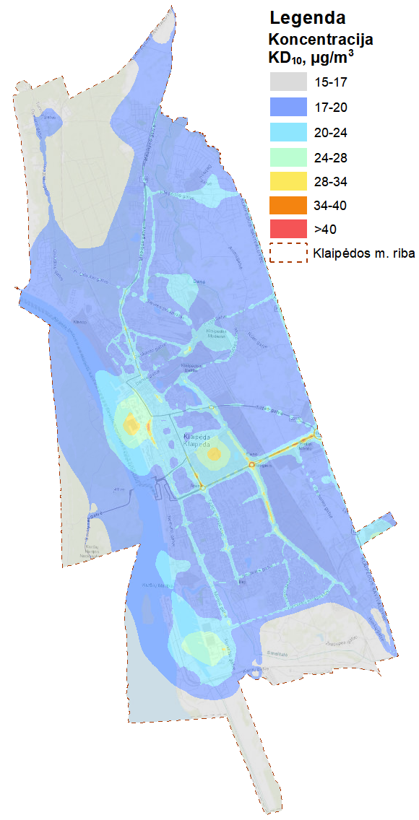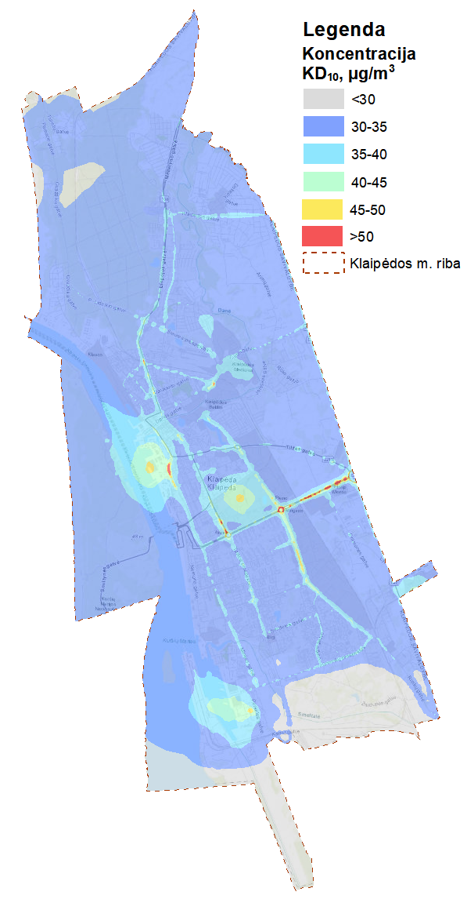
Pav. 5.2.1 2018 m. KD₁₀ vidutinė metinė koncentracija (ribinė vertė 40 μg/m³) | Pav. 5.2.2 2018 m. KD₁₀ maksimali 24 val. (90,41 prctl.) koncentracija (ribinė vertė 50 μg/m³)

Siekiant įvertinti skirtingų taršos šaltinių įtaką 3 skyriuje aprašytuose taškuose, kuriuose buvo atliekami oro kokybės tyrimai, buvo atliktas taršos šaltinių įtakos vertinimas. Minėtų taškų išsidėstymas pavaizduotas 3.1.4 pav., 3.1 skyriuje. Naudojantis parengtu modeliu, buvo sumodeliuota vidutinė metinė kietųjų dalelių koncentracija bei apskaičiuota taršos šaltinių įtaka kiekviename matavimo taške bei ties Centro ir Šilutės pl. oro kokybės tyrimų stotimis. Lentelėje 5.2.1 pateikiami kietųjų dalelių KD₁₀ taršos šaltinių įtakos pasiskirstymas.

Lentelė 5.2.1 KD₁₀ taršos šaltinių įtaka matavimo taškuose (vidutinė metinė koncentracija)
Taško Nr. | KD₁₀, µg/m³ | Taršos šaltinio įtaka matavimo taške
Taško Nr. | Visi šaltiniai (sumodeliuota) | Būstų šildymas | Pramonė | Laivyba | Kelių transportas
Centras | 20,16 | 48% | 8% | 5% | 39%
Šilutės pl. | 23,14 | 22% | 3% | 2% | 73%
1 | 18,83 | 52% | 5% | 8% | 35%
3 | 18,72 | 58% | 8% | 6% | 29%
5 | 18,94 | 44% | 6% | 9% | 41%
6 | 20,92 | 35% | 6% | 3% | 55%
7 | 23,74 | 30% | 4% | 2% | 64%
8 | 24,51 | 67% | 7% | 5% | 21%
9 | 20,59 | 18% | 4% | 3% | 75%
10 | 30,80 | 23% | 3% | 2% | 72%
13 | 23,04 | 23% | 3% | 6% | 69%
14 | 21,70 | 20% | 4% | 2% | 74%
15 | 19,61 | 34% | 5% | 4% | 57%
19 | 17,54 | 60% | 11% | 4% | 25%
23 | 20,99 | 76% | 8% | 2% | 14%
24 | 19,64 | 56% | 6% | 24% | 14%
26 | 31,06 | 24% | 6% | 3% | 66%
27 | 20,51 | 45% | 6% | 11% | 38%
30 | 18,03 | 57% | 9% | 18% | 17%
31 | 18,22 | 63% | 9% | 3% | 24%
A | 19,63 | 65% | 8% | 19% | 8%
B | 19,49 | 64% | 5% | 22% | 9%
C | 20,11 | 57% | 8% | 11% | 25%
D | 22,67 | 63% | 11% | 6% | 20%
E | 20,82 | 40% | 6% | 3% | 52%
F | 20,47 | 39% | 5% | 5% | 51%
G | 20,66 | 36% | 4% | 8% | 52%
H | 20,21 | 48% | 4% | 8% | 40%
J | 19,74 | 66% | 9% | 3% | 23%
K | 17,69 | 65% | 15% | 3% | 16%
L | 16,79 | 36% | 6% | 3% | 55%

Pav. 5.2.3 pateikiamos kiekviename matavimo taške KD₁₀ taršos šaltinių įtaką atvaizduojančios diagramos. Paveiksle matyti jog matavimo taškuose esančiuose šiaurinėje miesto dalyje, pagrindinis kietųjų dalelių taršos šaltinis yra būstų šildymas, centrinėje ir pietinėje miesto dalyje esančiuose taškuose vyrauja kelių transporto sukeliama tarša.

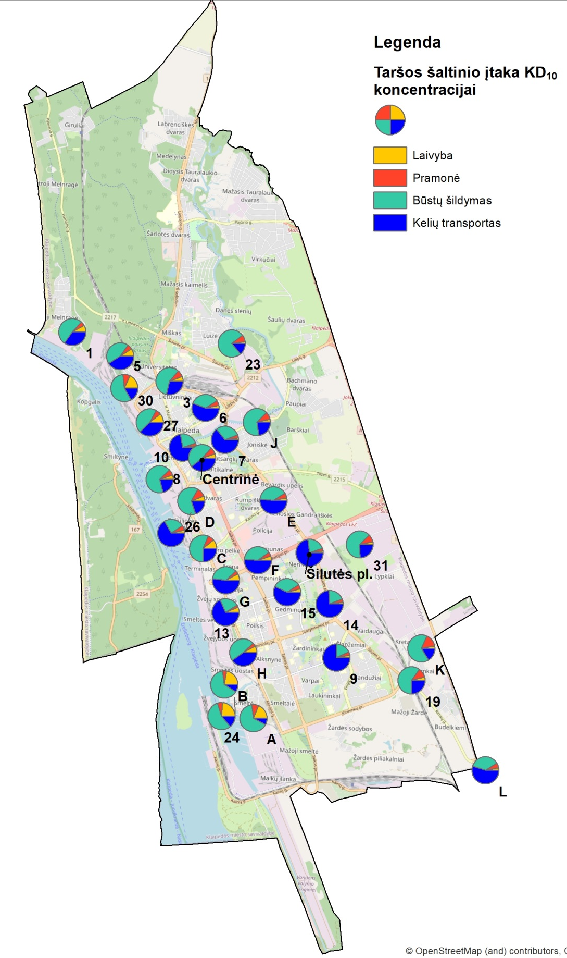
Pav. 5.2.3 KD₁₀ taršos šaltinių įtaka matavimo taškuose
Vertinant kietųjų dalelių KD_{2,5} aplinkos oro kokybės situaciją 2018 m., pagrindiniai taršos šaltiniai mieste yra pramonės veikla ir namų ūkiai, kaip matoma 4.4 skyriuje, 4.4.2 lentelėje. Atlikus kietųjų dalelių KD_{2,5} taršos sklaidos modeliavimą (5.2.4 pav.) gautos koncentracijos svyruoja tarp 10–23 μg/m³ ir ribinių verčių neviršija. Modeliavimo metu identifikuotos teritorijos, kur koncentracija siekia 20 μg/m³, miesto šiaurės–rytų dalyje, kurioje vyrauja individualūs būstai (Mažajame kaimelyje, Joniškės, Luizės kvartaluose), centrinėje miesto dalyje, ties intensyvaus eismo gatvėmis (Šilutės pl., Baltijos pr., Taikos pr., Minijos g.) ir pramonės objektais (UAB „Baltic Premator Klaipėda“ Pilies g. 8, KJKK „BEGA“, AB „Klaipėdos energija“).
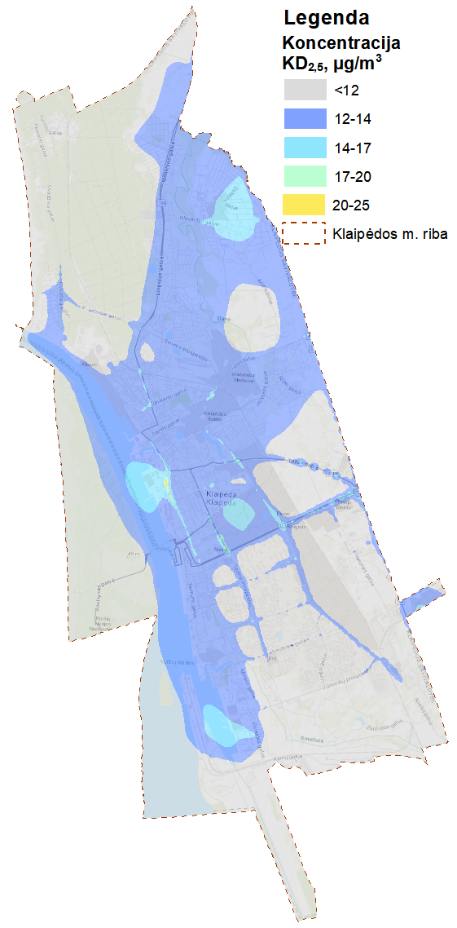
Pav. 5.2.4 2018 m. KD_{2,5} vidutinė metinė koncentracija (2015-2019 m. taikyta ribinė vertė 25 μg/m³, nuo 2020 m. – 20 μg/m³)

Azoto dioksidas
Taršos šaltinių analizės metu nustatyta, kad pagrindinis azoto dioksido šaltinis Klaipėdos mieste yra kelių transportas bei laivyba (4.4 skyrius, 4.4.2 lentelė). Šių taršos šaltinių įtaka atsispindi 5.2.5 ir 5.2.6 pav. pateikiamuose azoto dioksido taršos sklaidos žemėlapiuose. Didžiausia šio teršalo koncentracija, viršijanti ribinę vertę, pastebima ties pagrindinėmis miesto gatvėmis, kur eismo srautų pasiskirstymo žemėlapiuose (4.1 skyriuje) matyti didžiausi automobilių srautai bei susidaro eismo spūstys: Baltijos pr., Šilutės pl., Mokyklos g., Minijos g. bei Pilies g. Čia fiksuojama koncentracija yra didesnė nei nustatyta 40 μg/m³ vienerių metų ribinė vertė. Kaip ir kietųjų dalelių atveju, pagal direktyvos 2008/50/EB dėl aplinkos oro kokybės ir švaresnio oro Europoje III priedo ir Lietuvos Respublikos Aplinkos ministro 2001 m. gruodžio 12 d. įsakymo Nr. 596 „Dėl aplinkos oro kokybės vertinimo tvarkos aprašo patvirtinimo“ nuostatas, azoto dioksido koncentracijos viršijimai važiuojamoje kelio dalyje nėra vertinami, tačiau Šilutės pl., Taikos pr. bei Minijos gatvėje teršalo koncentracija, viršijanti ribinę vertę, fiksuojama ir už važiuojamosios kelio dalies ribų ir gali daryti poveikį gyventojams, esantiems šalia kelio. Likusioje miesto dalyje, pagal modeliavimo metu gautus rezultatus, ribinė metinė teršalo vertė nėra viršijama, tačiau yra teritorijos, kur koncentracija viršija viršutinę vertinimo ribą ir yra arti ribinės vertės.
Azoto dioksido koncentracija, viršijanti viršutinę vertinimo ribą, 32 μg/m³, pastebima aplink intensyvaus eismo gatves: Baltijos pr., Šilutės pl., Mokyklos g., Minijos g., Pilies g., H.Manto g., Šiaurės pr., Mokyklos g., Tilžės g., Statybininkų pr. Azoto dioksido koncentracija, viršijanti apatinę vertinimo ribą, bet nesiekianti viršutinės vertinimo ribos (26–32 µg/m³), pastebima aplink pagrindines miesto gatves bei uosto akvatorijos teritorijoje. Laivyba bei kelių transportas yra pagrindiniai azoto dioksido taršos šaltiniai, tačiau vandens transporto, kitaip nei kelių transporto, tarša išmetama didesniame aukštyje, statiniais ar kitais barjerais neapribotoje didelėje teritorijoje virš vandens paviršiaus. Paminėti veiksniai lemia geresnes laivų išmetimų sklaidos sąlygas, todėl laivybos sukeliama tarša nelemia viršutinę vertinimo ribą viršijančių vidutinių metinių koncentracijų.
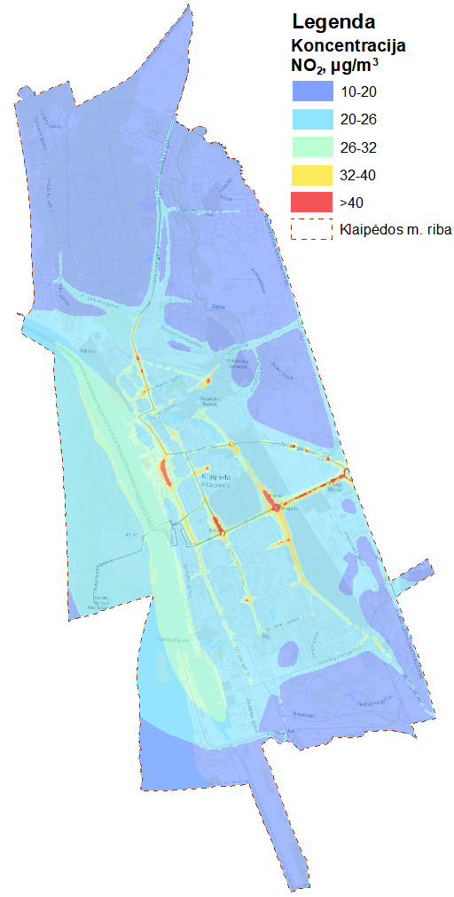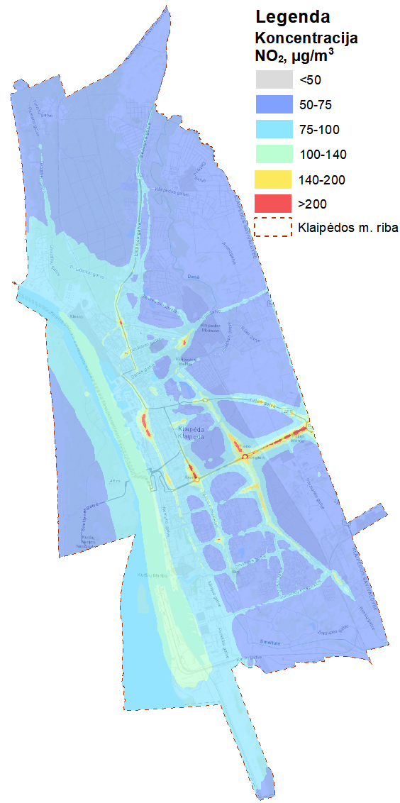
Pav. 5.2.5 2018 m. NO₂ vidutinė metinė koncentracija (ribinė vertė 40 μg/m³) | Pav. 5.2.6 2018 m. NO₂ maksimali 1 val. (99,79 prctl.) koncentracija (ribinė vertė 200 μg/m³)

Analizuojant taršos šaltinių įtaką 3.2 skyriuje aprašytuose taškuose, kuriuose buvo atliekami oro kokybės matavimai, buvo atliktas taršos šaltinių įtakos vertinimas. Minėti taškai pavaizduoti 3.2.3 pav., 3.2 skyriuje. Naudojantis parengtu modeliu, buvo sumodeliuota vidutinė metinė azoto dioksido koncentracija bei apskaičiuota taršos šaltinių įtaka kiekviename taške bei ties Centro ir Šilutės pl. oro kokybės tyrimų stotimis. Lentelėje 5.2.2 pateikiami azoto dioksido taršos šaltinių įtakos pasiskirstymas.

Lentelė 5.2.2 NO₂ taršos šaltinių įtaka matavimo taškuose
Taško Nr. | NO₂, µg/m³ | Taršos šaltinio įtaka matavimo taške
Taško Nr. | Visi šaltiniai (sumodeliuota) | Būstų šildymas | Pramonė | Laivyba | Kelių transportas
Centras | 25,16 | 16% | 14% | 10% | 60%
Šilutės pl. | 31,70 | 12% | 10% | 0% | 78%
1 | 18,16 | 26% | 17% | 29% | 29%
3 | 21,22 | 25% | 15% | 12% | 47%
5 | 20,21 | 28% | 13% | 24% | 35%
6 | 27,80 | 18% | 11% | 7% | 64%
7 | 31,92 | 18% | 9% | 3% | 70%
8 | 26,78 | 12% | 9% | 22% | 57%
9 | 29,94 | 10% | 12% | 3% | 74%
10 | 33,37 | 8% | 6% | 11% | 75%
13 | 31,85 | 7% | 7% | 19% | 68%
14 | 27,35 | 12% | 12% | 1% | 75%
15 | 24,68 | 13% | 16% | 8% | 63%
19 | 18,85 | 31% | 29% | 0% | 40%
23 | 18,62 | 26% | 25% | 0% | 49%
24 | 17,74 | 13% | 10% | 61% | 16%
26 | 62,49 | 2% | 4% | 7% | 87%
27 | 27,77 | 11% | 8% | 30% | 51%
30 | 18,93 | 21% | 12% | 39% | 28%
31 | 19,59 | 27% | 27% | 0% | 46%
A | 17,80 | 19% | 10% | 55% | 16%
B | 17,78 | 14% | 11% | 60% | 16%
C | 23,03 | 15% | 12% | 31% | 43%
D | 25,98 | 11% | 11% | 22% | 55%
E | 27,62 | 14% | 14% | 3% | 69%
F | 25,46 | 10% | 12% | 15% | 64%
G | 26,84 | 9% | 9% | 22% | 61%
H | 22,67 | 13% | 10% | 25% | 52%
J | 21,14 | 30% | 19% | 1% | 50%
K | 18,11 | 31% | 39% | 0% | 30%
L | 17,73 | 20% | 25% | 0% | 55%

Pav. 5.2.7 pateikiamos kiekviename matavimo taške NO₂ taršos šaltinių įtaką atvaizduojančios diagramos. Paveiksle matyti jog matavimo taškuose esančiuose centrinėje miesto dalyje azoto dioksido taršą lemia kelių transportas, pietinėje dalyje esančiuose taškuose – laivyba, o šiaurės vakarų pusėje esančiuose taškuose azoto dioksido taršą lemia visi šaltiniai kartu.

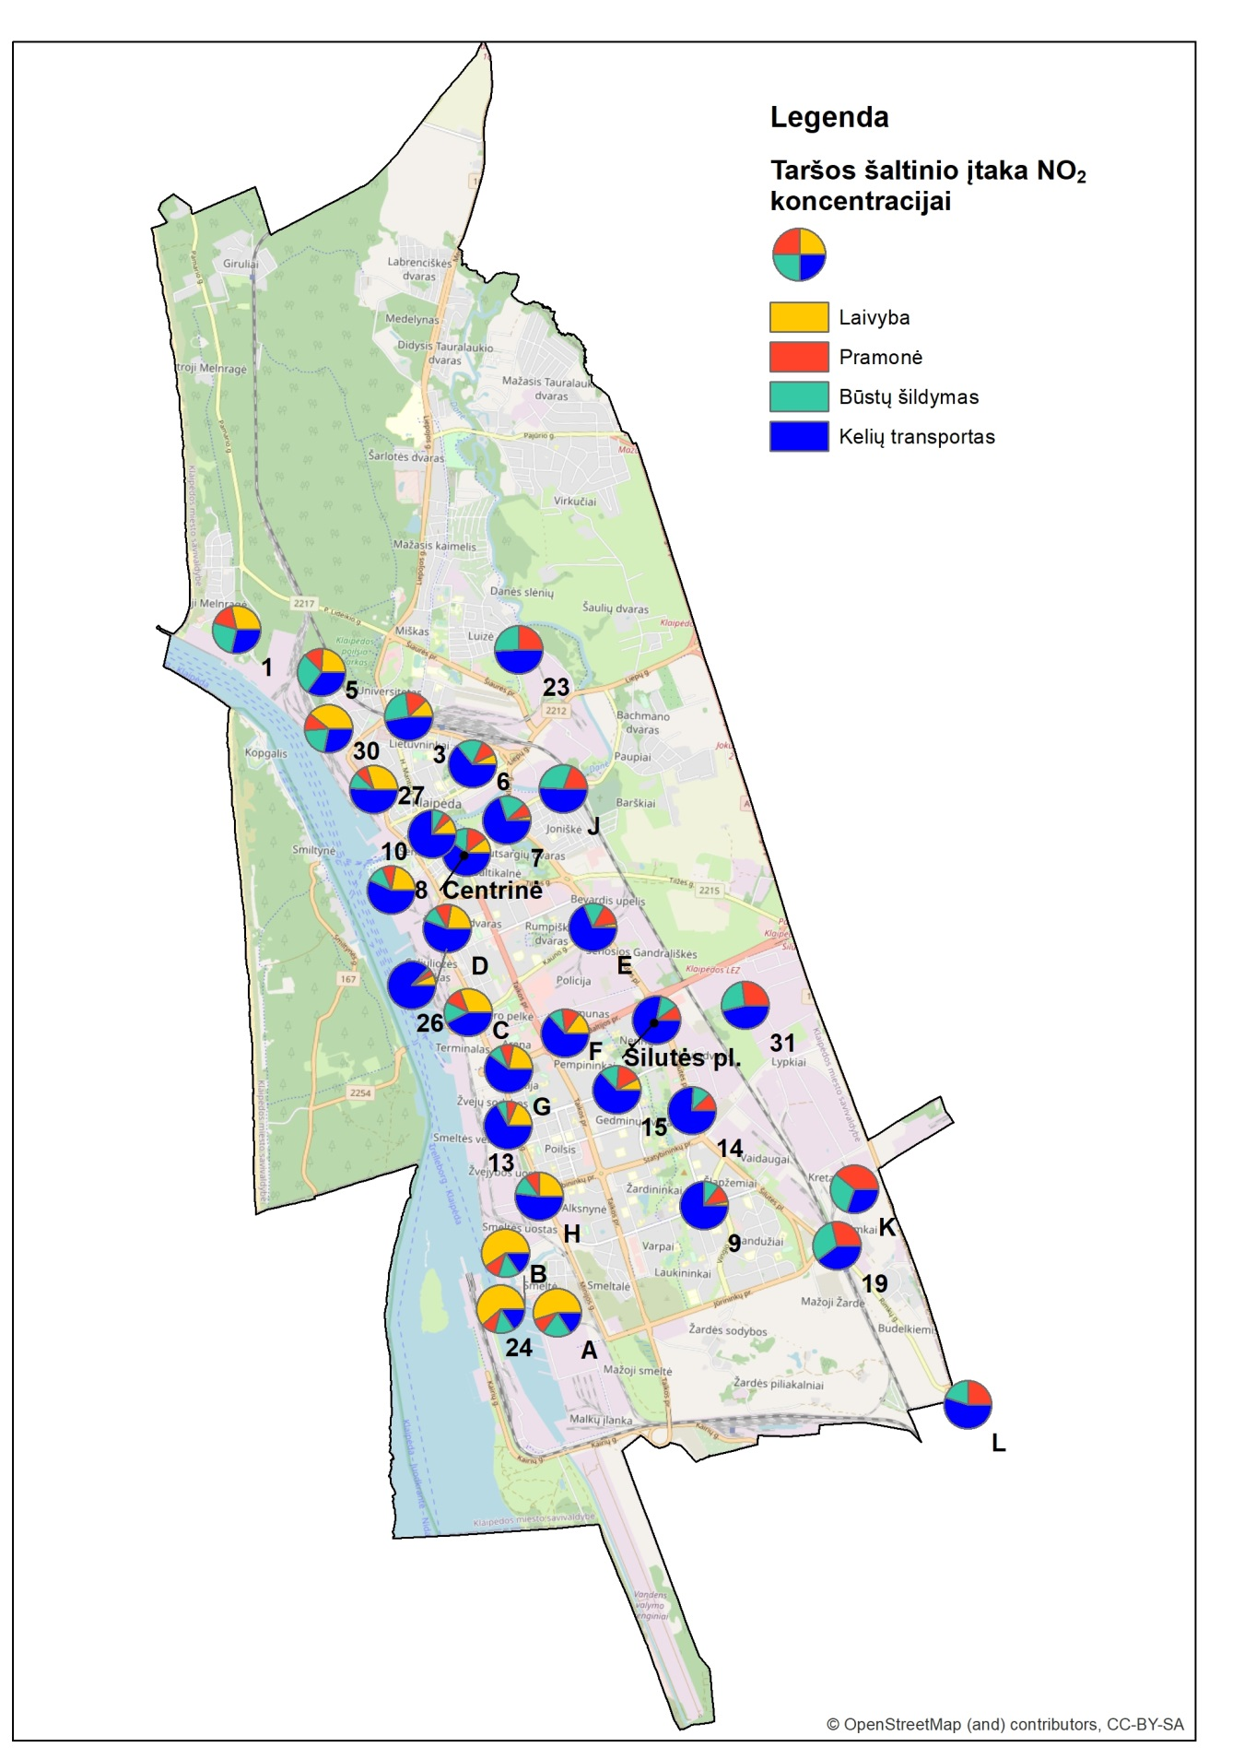
Pav.5.2.7 NO₂ taršos šaltinių įtaka matavimo taškuose

Sieros dioksidas
Taršos šaltinių analizės metu nustatyta, kad pagrindinis sieros dioksido šaltinis Klaipėdos mieste yra pramonės objektų veikla bei laivyba (4.4 skyrius, 4.4.2 lentelė).
Atliekant sieros dioksido taršos sklaidos modeliavimą, pagal Lietuvos Respublikos aplinkos ministro ir Lietuvos Respublikos sveikatos apsaugos ministro 2010 m. liepos 7 d. įsakymą Nr. D1-585/V-611 „Dėl aplinkos ministro ir sveikatos apsaugos ministro 2001 m. gruodžio 11 d. įsakymo Nr. 591/640 „Dėl aplinkos oro užterštumo normų nustatymo pakeitimo“ koncentracijos vertinimui taikomos žmonių sveikatos apsaugai nustatytas normas, buvo vertinta maksimali 24 val. koncentracija (ribinė vertė 125 μg/m³) bei maksimali 1 val. koncentracija (ribinė vertė 350 μg/m³). Modeliavimo rezultatai pateikiami 5.2.8 ir 5.2.9 paveiksluose. Žvelgiant į 2018 m. taršos sklaidos žemėlapius, matyti, jog sieros dioksido koncentracija visoje miesto teritorijoje yra žema ir niekur nesiekia ribinių verčių.
Žymiau matoma laivybos išmetama sieros dioksido tarša ties jūrų uosto akvatorija. Laivybos tarša išmetama didesniame aukštyje, statiniais ar kitais barjerais neapribotoje didelėje teritorijoje virš vandens paviršiaus. Paminėti veiksniai sudaro geras laivų išmetimų sklaidos sąlygas, todėl laivybos sukeliama tarša, nesukelia ribą viršijančių vidutinių metinių koncentracijų. Kaip matome paveiksluose, didesnės SO₂ maksimalios 1 val. ir 24 val. koncentracijos vertės pastebimos ties pramonės objektais centrinėje uosto dalyje, kurioje įsikūrę įmonės AB „Grigeo Klaipėda“, UAB „Vakarų techninė tarnyba“, ir centrinėje miesto dalyje, ties įmone AB „Klaipėdos baldai“ ir AB „Klaipėdos energija“ elektrine Danės gatvėje. Nors AB „Grigeo Klaipėda“, UAB „Vakarų techninė tarnyba“ išmetamas sieros dioksido kiekis nėra didelis, tačiau fiziniai kaminų parametrai (aukštis, išmetimo greitis) lemia paveiksluose matomą taršos sklaidą.
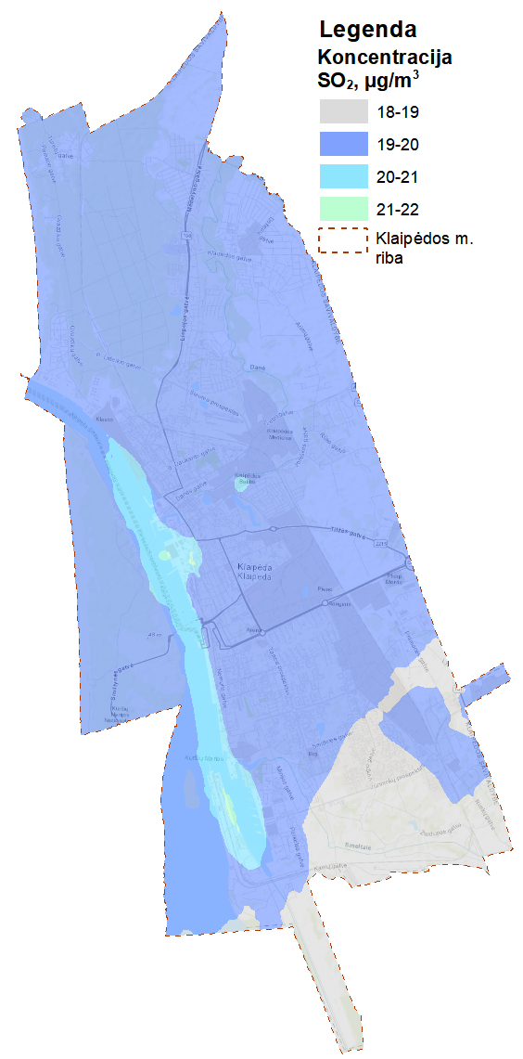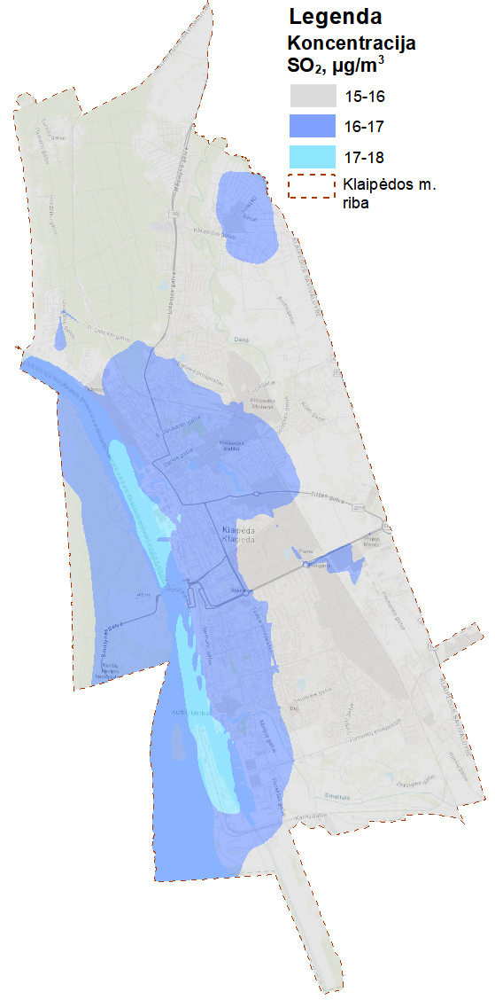
Pav. 5.2.8 2018 m. SO₂ maksimali 1 val. koncentracija (99,73 prctl.) (ribinė vertė 350 μg/m³) | Pav. 5.2.9 2018 m. SO₂ maksimali 24 val. koncentracija (99,18 prctl.) (ribinė vertė 125 μg/m³)

Lakieji organiniai junginiai
Pagrindinis lakių organinių junginių šaltinis Klaipėdos mieste yra pramonės veikla (4.4 skyrius, 4.4.2 lentelė), reikšmingai prie taršos taip pat prisideda išmetimai iš transporto bei individualių būstų šildymo tarša. Pažymėtina, kad ribinė vertė suminei lakių organinių junginių koncentracijai nėra reglamentuota. Didžiausios leistinos koncentracijos nustatytos tik kai kuriems junginiams ar jų grupėms, iš kurių vienas dažniausiai naudojamų – benzenas, kurio metinė ribinė vertė aplinkos ore yra 5 μg/m³. Pagal HN 35:2007 „Didžiausia leidžiama cheminių medžiagų (teršalų) koncentracija gyvenamosios aplinkos ore“ yra reglamentuojama maksimali vienkartinė ir paros (24 val.) koncentracija gyvenamosios ir visuomeninės paskirties pastatų patalpų ore, kuri benzenui yra atitinkamai 1,5 ir 0,1 mg/m³. Benzeno ribinės vertės negali būti taikomos suminių LOJ koncentracijų vertinimui, tačiau gali būti naudojamos indikatoriniais tikslais.
Kaip matyti 2018 m. teršalų sklaidos modeliavimo rezultatų žemėlapiuose (5.2.10 – 5.2.12 pav.), didžiausia lakiųjų organinių junginių vidutinė metinė, maksimali 24 val. ir maksimali pusės valandos koncentracija nustatyta greta pramonės objektų uosto teritorijoje (AB „Klaipėdos nafta“, UAB „Krovinių terminalas“, UAB „Baltic Premator Klaipėda“ Minijos g. 180, AB „Grigeo Klaipėda“, UAB „Vakarų metalgama“), pramoninėje teritorijoje Laisvojoje ekonomikos zonoje bei ties didelio eismo intensyvumo gatvėmis centrinėje miesto dalyje (Šilutės pl., Taikos pr., Baltijos pr., Minijos g.).
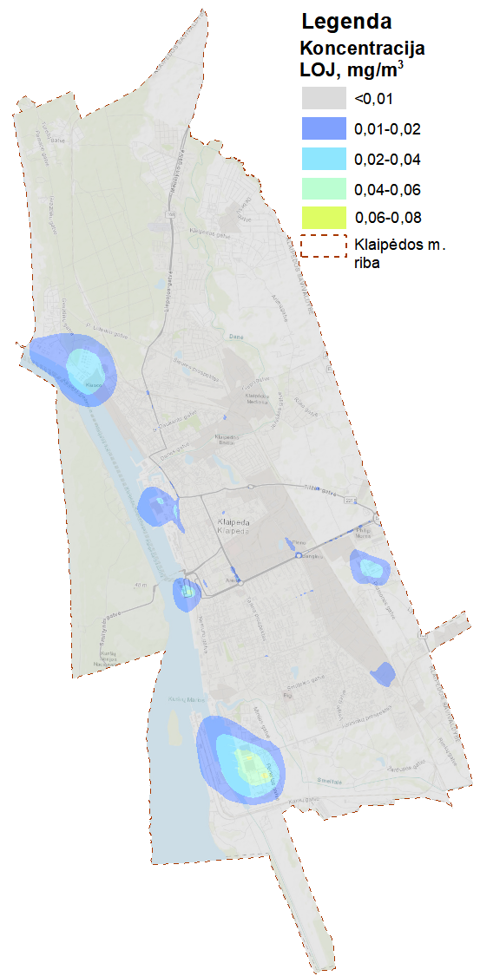
Pav. 5.2.10 2018 m. LOJ vidutinė metinė koncentracija
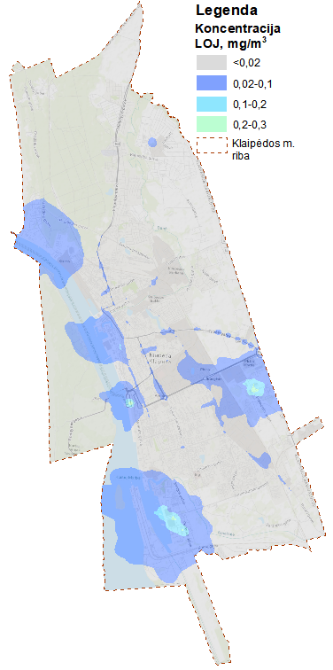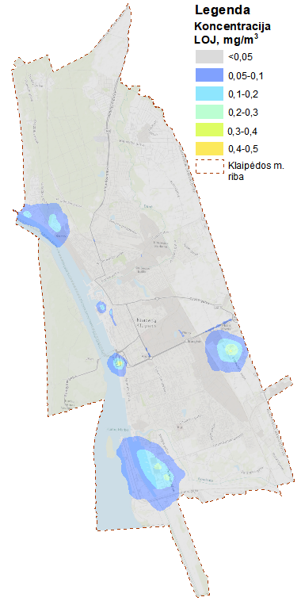
Pav. 5.2.11 2018 m. LOJ maksimali 24 val. koncentracija |  | Pav. 5.2.12 2018 m. LOJ maksimali 0,5 val. (vienkartinė) koncentracija

Oro kokybės gerinimo priemonių ir alternatyvų analizė

Poreikių analizė
Europos Sąjungos teisės aktai, reglamentuojantys oro kokybę, įpareigoja valstybes nares užtikrinti, kad jų teritorijose taršos lygis neviršytų nustatytų ribinių bei, kiek įmanoma, siektinų verčių. Siekiant valdyti oro kokybę, pasitelkus matavimo ar modeliavimo metodus, atliekamas oro kokybės vertinimas, kurio metu identifikuojamos oro kokybės problemos. Esant neatitikčių oro kokybės standartams, valstybės narės yra įpareigotos apie tai pranešti Europos Komisijai, nustatyti aplinkos oro kokybei darančius įtaką veiksnius, numatyti bei įgyvendinti oro kokybės gerinimo priemones, kad taršos lygis kaip įmanoma greičiau pasiektų leistiną lygį.
Oro kokybės gerinimo priemonių planavimas yra svarbiausias etapas siekiant valdyti oro kokybę, suteikiantis galimybę sumažinti taršos lygį teritorijose, kuriose vertinimo metu nustatytos neatitiktys. Planuojant oro kokybės valdymo priemones, svarbu įvertinti kiekvieno taršos šaltinio įtaką situacijai probleminėje teritorijoje, kad būtų galima suplanuoti efektyvius veiksmus.
Klaipėdos miesto oro kokybės vertinimas buvo atliktas vadovaujantis LR aplinkos oro apsaugos įstatymu ir LR aplinkos ministro ir sveikatos apsaugos ministri įsakymu Nr. 591/640 „Dėl Aplinkos oro užterštumo sieros dioksidu, azoto dioksidu, azoto oksidais, benzenu, anglies monoksidu, švinu, kietosiomis dalelėmis ir ozonu normų patvirtinimo“. Atlikus oro kokybės vertinimą, kurį sudaro savivaldybėje vykdytų oro kokybės matavimų rezultatų apžvalga (2.2 skyrius), aplinkos oro taršos šaltinių analizė (2.3 skyrius), bei sumodeliavus taršos sklaidą (2.4 skyrius), buvo nustatyta, kad aplinkos oro kokybę mieste lemia visos taršos šaltinių grupės, kurios daro įtaką atskirų teršalų koncentracijoms, todėl negalima išskirti vienos taršos šaltinių grupės kaip dominuojančios, tačiau būtina situaciją vertinti kompleksiškai.
Oro kokybės Klaipėdos mieste analizės metu buvo identifikuotos probleminės miesto vietos ir taršos šaltinių grupės, į kurias turėtų būti nukreiptos aplinkos oro kokybės valdymo priemonės, kurios išskiriamos šiems teršalams:
Didžiausias kietųjų dalelių KD₁₀ kiekis Klaipėdos mieste susidaro iš pramonės objektų taršos (įskaitant uosto teritorijoje vykdomą krovos ir kitą ūkinę veiklą). Oro kokybės tyrimų duomenimis, vidutinė metinė kietųjų dalelių koncentracija Klaipėdos mieste neviršija reglamentuotų ribinių verčių, tačiau pavieniais atvejais indikatoriniais matavimais ir modeliavimo metu identifikuojami lokalūs arba trumpalaikiai oro kokybės normų viršijimai pramonės teritorijose ir greta intensyvaus eismo gatvių. Šilutės pl. oro kokybės tyrimų stotyje 2018 m. taip pat fiksuotas didesnis nei leistinas parų skaičiaus, kai buvo viršyta paros ribinė vertė. Kelių transporto judėjimo metu sukelta kietųjų dalelių tarša bendrame miesto taršos balanse sudaro nedidelę dalį, tačiau teršalai sklinda kelio zonoje ir aplink kelią, yra prastai išsklaidomi, todėl susidaro didesnė koncentracija, tačiau ribinės vertės viršijimai už važiuojamosios kelio dalies nėra fiksuojami. Šiuo atveju rekomenduotina imtis prevencinių priemonių, siekiant jog situacija ateityje neblogėtų ar pagerėtų.
Didžiausias kietųjų dalelių KD_{2,5} kiekis Klaipėdos mieste susidaro iš individualių būstų šildymo bei transporto išmetimų dujų, įskaitant kelių transportą ir laivybą. Modeliavimo metu identifikuotos teritorijos, kur koncentracija yra padidėjusi, tačiau neviršija šiuo metu galiojančios ribinės ribos 25 µg/m³. Pagal EK direktyvą 2008/50/EB, nuo 2020 m. sausio 1 d. prasideda 2-asis KD_{2,5} koncentracijos aplinkos ore valdymo etapas, kurio metu įvesta sugriežtinta ribinė vertė – 20 µg/m³. Modeliavimo rezultatų duomenimis kietųjų dalelių KD_{2,5} koncentracijos aplinkos ore Klaipėdos mieste neviršija griežtesnės ribinės vertės, tačiau identifikuotos pramonės ir individualių būstų teritorijos, kuriose koncentracija yra padidėjusi ir viršija viršutinę vertinimo ribą, todėl rekomenduojama imtis prevencinių priemonių, siekiant, jog situacija ateityje neblogėtų ar pagerėtų. Nacionaliniu taršos mažinimo planu taip pat yra numatomas kasmetinis namų ūkių sukeliamų KD_{2,5} išmetimų mažinimas.
Didžiausi azoto dioksido kiekiai Klaipėdos mieste susidaro iš kelių transporto ir jūrų transporto priemonių išmetamųjų dujų. Trumpalaikių indikatorinių oro kokybės tyrimų duomenimis buvo nustatyta didesnė nei leistina ilgesnio, vienerių metų, laikotarpio azoto dioksido koncentracija prie intensyvaus eismo gatvių, tokių kaip Šilutės pl., Baltijos pr., Taikos pr., Minijos g. Modeliavimo rezultatai šiose gatvėse (taip pat ir kitose intensyviose miesto gatvėse) identifikavo koncentracijos viršijimus, todėl reikalinga numatyti priemones siekiant, jog ateityje azoto dioksido koncentracijos nebūtų viršijamos aplink kelią ir neplistų už važiuojamosios kelio dalies ribų. Tam pasiekti gali būti pasitelkiamos ne tik transporto sričiai skirtos priemonės, bet ir priemonės, mažinančios kitų taršos šaltinių taršą, tokių kaip laivyba ar stacionarūs taršos šaltiniai, kurių išmetama tarša taip pat yra išsklaidoma probleminėse teritorijose. Svarbu paminėti, jog Nacionaline taršos mažinimo plane yra užsibrėžti tikslai mažinti transporto išmetamą azoto dioksido teršalų kiekį valstybiniu lygiu, todėl Klaipėdos mieste taip pat turėtų būti numatytos priemonės, mažinančios šio teršalo kiekius.
Pagrindinis sieros dioksido ir lakiųjų organinių junginių šaltinis Klaipėdos mieste yra pramonės objektai ir jūrų transportas. Valstybinio monitoringo metu bei indikatoriniais sieros dioksido, BTEX grupės junginių, amoniako, vandenilio sulfido, sunkiųjų metalų matavimais, taipogi sieros dioksido ir lakių organinių junginių sklaidos modeliavimo metu ilgalaikių teršalų koncentracijos oro kokybės normų viršijimo ir koncentracijos padidėjimo nenustatyta, tačiau rekomenduotina imtis prevencinių priemonių, siekiant jog situacija ateityje neblogėtų ar pagerėtų. Svarbu paminėti, jog Nacionaline taršos mažinimo plane yra užsibrėžti tikslai mažinti pramonės veiklos išmetamą ne metaninių lakių organinių junginių kiekį valstybiniu lygiu, todėl Klaipėdos mieste taip pat turėtų būti taikomos priemonės, mažinančios šio teršalo kiekius.
Stacionarių matavimų metu paskirais metais fiksuojamas ozono siektinos vertės viršijimas. Nors maksimalus siektinas parų skaičius, kai buvo viršyta 8 val. ozono siektina vertė, vertinant trejų metų vidurkį, nebuvo viršytas, reikėtų atkreipti dėmesį į azoto dioksido ir lakiųjų organinių junginių, kurie yra ozono prekursoriai, kiekį ore, todėl rekomenduotina imtis prevencinių LOJ teršalų kiekį mažinančių priemonių.
Oro kokybės tyrimų kvapų taršos atvejais duomenimis, kvapų tarša Klaipėdos mieste pasireiškia daugiausiai šiaurinėje ir pietinėje miesto dalyje, esant specifinėms meteorologinėms sąlygoms (Vitės seniūnaitijoje – pučiant vakarų, šiaurės vakarų ir pietvakarių krypties vėjui, Melnragėje – pietryčių krypties, pietinėje miesto dalyje – vyraujant pietryčių ir pietų krypties vėjui). Kvapų taršos atvejų tyrimų metu nė vieno iš identifikuotų mėginiuose reglamentuota cheminių medžiagų kvapo slenksčio vertė nebuvo viršyta. Nepaisant to, Klaipėdos miesto teritorijoje yra gaunama daugybė skundų dėl kvapų taršos. Atskirais atvejais juntami nemalonūs kvapai sietini su bendru organinių junginių, įskaitant lakius ir pusiau lakius organinius junginius, kiekio padidėjimu aplinkos ore, tačiau kvapų taršą taip pat gali lemti ir kitos cheminių medžiagų grupės junginiai. Atskiri junginiai taip pat gali pasižymėti suminiu ar potencijuojančiu poveikiu, kai dvi ar daugiau medžiagų, sąveikaujančių oro mišinyje, lemia didesnį biologinį efektą. Klaipėdoje susidaranti kvapų tarša siejama su privačių ūkio subjektų vykdoma ūkine veikla, tokia kaip naftos produktų laikymas ir krova, atliekų perdirbimas, nuotekų valymas bei kita, todėl rekomenduotina imtis teisinių priemonių ūkio subjektų kvapų taršai riboti.
Vertinant aplinkosauginių priemonių poreikį probleminėms sritims, atsižvelgta ne tik į Klaipėdos miesto savivaldybėje esamą aplinkos oro kokybę, bet ir į nacionaliniu lygiu numatytus prioritetus bei siekiamus rodiklius, kurie numatyti pagrindinėms taršos šaltinių grupėms. Siūlomų priemonių apžvalgoje pateikiamas kiekvieno pagrindinio taršos šaltinio situacijos aprašymas, identifikuoti nacionaliniai ir savivaldybės tikslai, išreikšti siektinais rodikliais, bei įvertinta siektina atitinkamo rodiklio vertė 2023 m.

Oro kokybės ateities scenarijai
Vertinant aplinkos oro kokybę planavimo periodo metu iki 2023m., yra sunku numatyti, kaip vyks transporto bei pramonės raida ir kokią įtaką aplinkos orui tai sukels. Todėl siekiant įvertinti galimą aplinkos oro kokybę ateityje yra parengti du raidos scenarijai – bazinis ir optimistinės pramonės raidos – bei įvertintas prognozuojamas oro taršos pasiskirstymas abiem atvejais. Rengiant modelius buvo atsižvelgta į tikėtinus miesto plėtros pokyčius, kurie plačiau aptarti toliau pateikiamame scenarijų aprašyme. Atliktas kietųjų dalelių, azoto dioksido, sieros dioksio bei lakiųjų organinių junginių teršalų sklaidos modeliavimas Klaipėdos mieste 2023 m. situacijai prognozuoti.

Bazinis scenarijus
Bazinis scenarijus nusako ateityje labiausiai tikėtiną oro kokybės situaciją, kuri susidarys be papildomų priemonių, pateikiamų 7-ame skyriuje, įgyvendinimo, tačiau darant prielaidą, jog visos strateginiuose Savivaldybės dokumentuose esančios priemonės, įskaitant ir priemones, nurodytas 3.6 skyriuje, bus įgyvendintos pagal numatytus planus. Bazinis scenarijus yra parengtas pagal 2018 metų situaciją, kuri koreguota ir papildyta pagal prieinamus duomenis apie tikėtinus pokyčius:
- automobilių srautų intensyvumo augimas – per metus srautų intensyvumas auga apie 2 proc.;
- automobilių parko atsinaujinimas – sudaryta automobilių parko pokyčio projekcija, naudojantis paskutinių penkerių metų duomenimis apie Klaipėdos mieste ir regione registruotus ir galinčius dalyvauti eisme automobilius;
- autobusų parko atnaujinimas įsigyjant naujas transporto priemones;
- įtraukti nauji pramonės objektai – galimai naujai atsirasiantys objektai, kuriems yra išduotas taršos leidimas, gauta teigiama PŪV arba PAV išvada;
- įvertinti esamų pramonės objektų pokyčiai – planuojami technologijų pakeitimai, produkcijos apimčių pokyčiai, lemiantys išmetimų pokyčius, ir kt., kuriems įgyvendinti yra atnaujintas taršos leidimas, gauta teigiama PŪV arba PAV išvada;
- atsižvelgta į Valstybinio jūrų uosto Bendrajame plane nurodytą vidutinį metinį krovinių kiekio augimą – 3,5 proc., ir atitinkamai įvertintas laivybos sukeliamos taršos padidėjimas;
- į modelį įtraukti gatvių infrastruktūros pokyčiai, kuriuos planuojama pilnai įgyvendinti iki 2023 m;
- stacionarių taršos šaltinių (pramonės objektų, kurie teikia metines taršos ataskaitas) išmetami kiekiai vertinami kaip nepakitę.

Optimistinės pramonės raidos scenarijus
Optimistinės pramonės raidos scenarijus parodo galimai susiklostysiančią aplinkos oro kokybės situaciją, kuri yra tikėtina, jeigu esami pramonės objektai pradėtų dirbti našiau, padidintų savo pajėgumus lyginant su buvusiais 2018 m. ir į aplinkos orą išmestų didžiausius jiems leistinus teršalų kiekius.
Šis scenarijus parengtas pagal Bazinį scenarijų, tačiau įvertinta jog:
- stacionarių taršos šaltinių (pramonės objektų, kurie teikia metines taršos ataskaitas) išmetami kiekiai atitiks didžiausius leidžiamus taršos kiekius, pagal jiems galiojančius Taršos leidimus arba PŪV, PAV atrankų išvadas.

Prognozuojama oro kokybė pagal parengtus ateities scenarijus
Pagal gautus vidutinės metinės koncentracijos (6.2.1, 6.2.2 pav.) ir maksimalios 24 val. koncentracijos (6.2.3, 6.2.4 pav.) kietųjų dalelių KD₁₀ taršos modeliavimo rezultatus, abiejų scenarijų atvejais pastebimi žymūs koncentracijų viršijimai ties naujais stacionariais taršos šaltiniais – nauja ūkine veikla, kuriai yra galiojanti poveikio aplinkai vertinimo atrankos išvada dėl veiklos priimtinumo, numatyta vykdyti įmonės AB KLASCO, adresu Perkėlos g. 10. Taip pat modeliavimo metu apskaičiuota vidutinė metinė koncentracija ties intensyvaus eismo gatvėmis yra didesnė nei šiam teršalui nustatyta ribinė vertė, tačiau važiuojamojoje kelio dalyje atitiktis ribinėms vertėms nėra vertinama. Optimistinės pramonės raidos scenarijaus atveju pastebima daugiau vietų, kur būtų viršijama viršutinė kietųjų dalelių vertinimo riba (28 µg/m³), kurios yra ties pramonės objektais: AB „Klaipėdos mediena“, UAB „Perdanga“, KJKK „BEGA“, AB „Klaipėdos jūrų krovinių kompanija“ (KLASCO), UAB „Birių krovinių terminalas“, UAB „Baltic Premator Klaipėda“. Šio scenarijaus atveju ties minėtais pramonės objektais taip pat gali būti viršijama ir 24 val. maksimalios koncentracijos viršutinė vertinimo riba – 35 µg/m³.
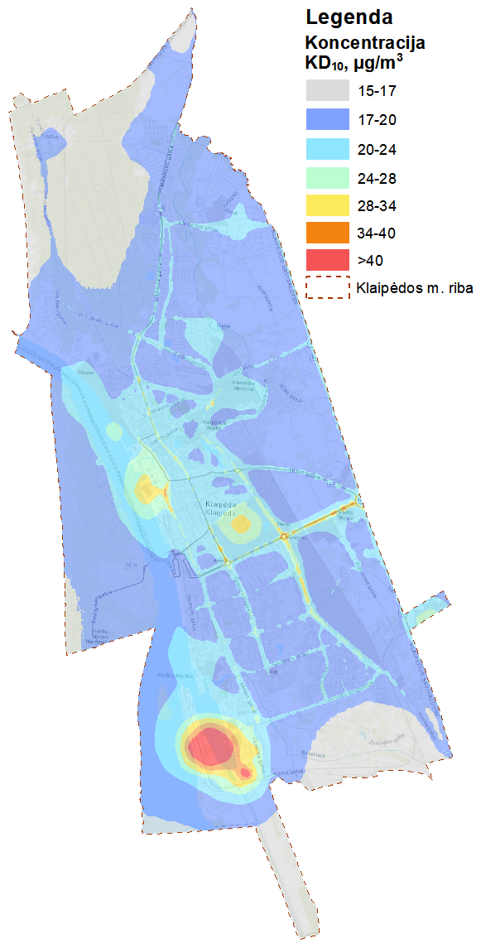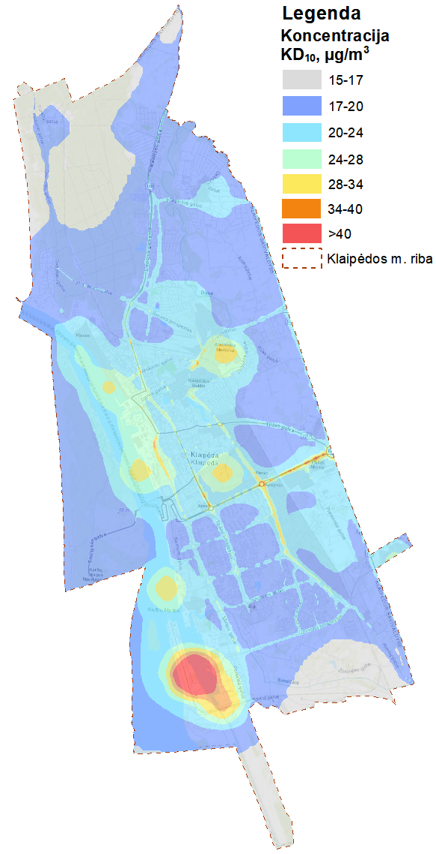
Pav. 6.2.1 KD₁₀ vidutinė metinė koncentracija Bazinio scenarijaus atveju (2023 m.) (ribinė vertė 40 μg/m³) | Pav. 6.2.2 KD₁₀ vidutinė metinė koncentracija Optimistinės pramonės raidos scenarijaus atveju (2023 m.) (ribinė vertė 40 μg/m³)

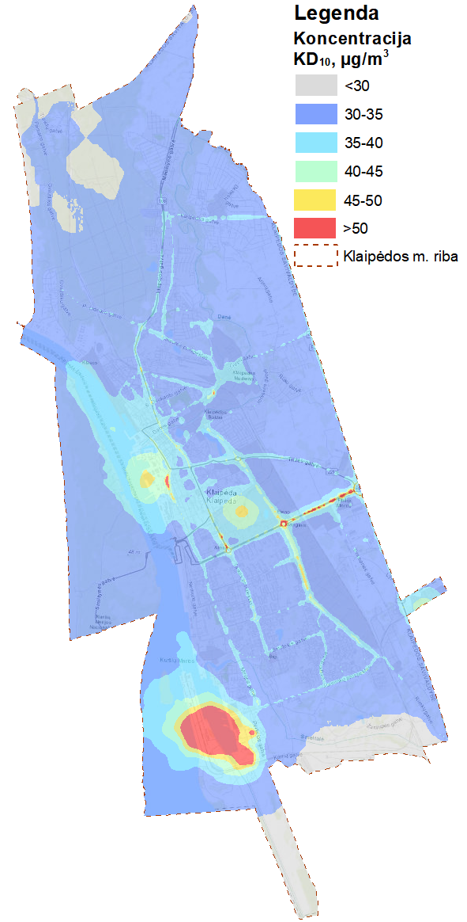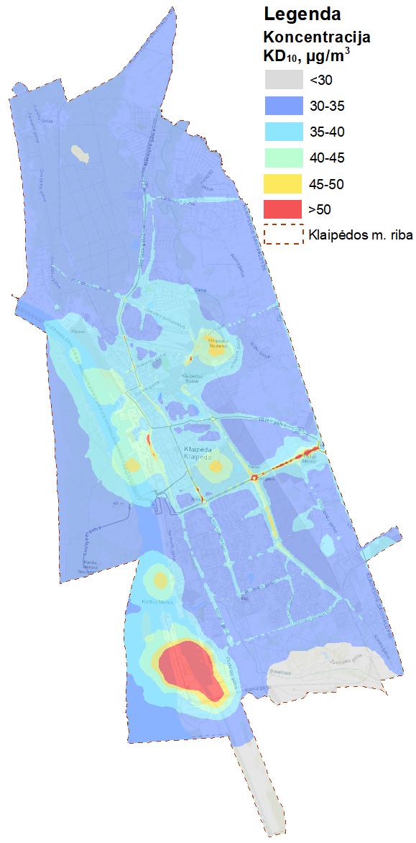
Pav. 6.2.3 KD₁₀ maksimali 24 val. koncentracija (90,41 prctl.) Bazinio scenarijaus atveju (2023 m.) (ribinė vertė 50 μg/m³) | Pav. 6.2.4 KD₁₀ maksimali 24 val. koncentracija (90,41 prctl.) Optimistinės pramonės raidos scenarijaus atveju (2023 m.) (ribinė vertė 50 μg/m³)

Sumodeliuota kietųjų dalelių KD_{2,5} vidutinė metinė koncentracija (6.2.5 pav., 6.2.6 pav.) vertinama naudojant sugriežtintą vidutinės metinės koncentracijos ribinę vertę – 20 µg/m³, įsigaliojusią nuo 2020 m. sausio 1 d. Pagal modeliavimo rezultatus matyti, jog abiem atvejais koncentracijos, galinčios viršyti ribinę vertę, fiksuojamos nedidelėse teritorijose ant važiuojamosios kelios dalies, kur atitiktis nėra vertinama, tačiau optimistinio scenarijaus atveju pastebimi ribinių verčių viršijimas ties nauju pramonės objektu AB KLASCO, adresu Perkėlos g. 10. Abiejų scenarijų atveju didesnė koncentracija, viršijanti viršutinę vertinimo ribą (14 µg/m³), pastebima teritorijose, esančiose aplink pramonės objektus (AB „Klaipėdos mediena“ , UAB „Perdanga“, KJKK „BEGA“, AB „Klaipėdos jūrų krovinių kompanija“ (KLASCO), UAB „Birių krovinių terminalas“, UAB „Baltic Premator Klaipėda“) bei ties gyvenamuoju Danės rajonu, kuriame vyrauja individualus būstų šildymas.

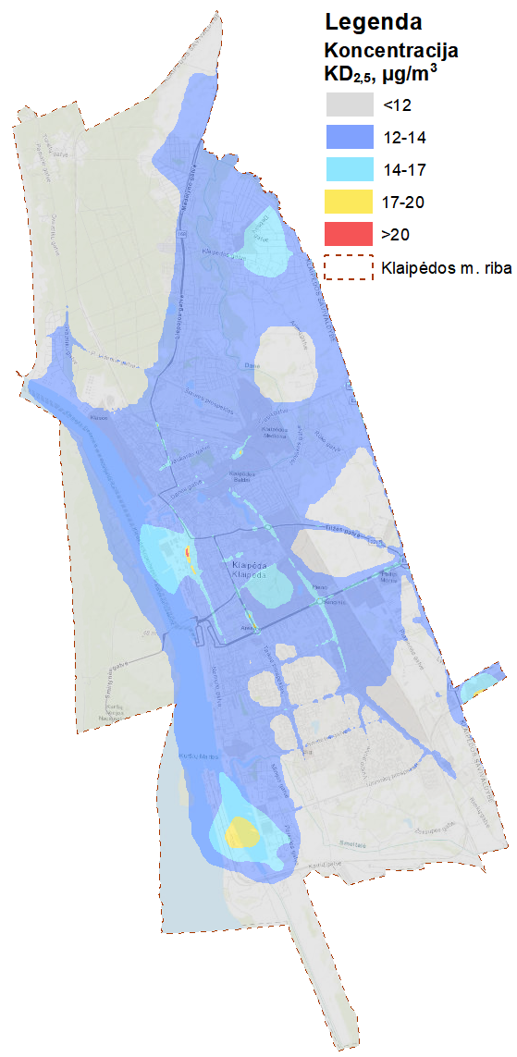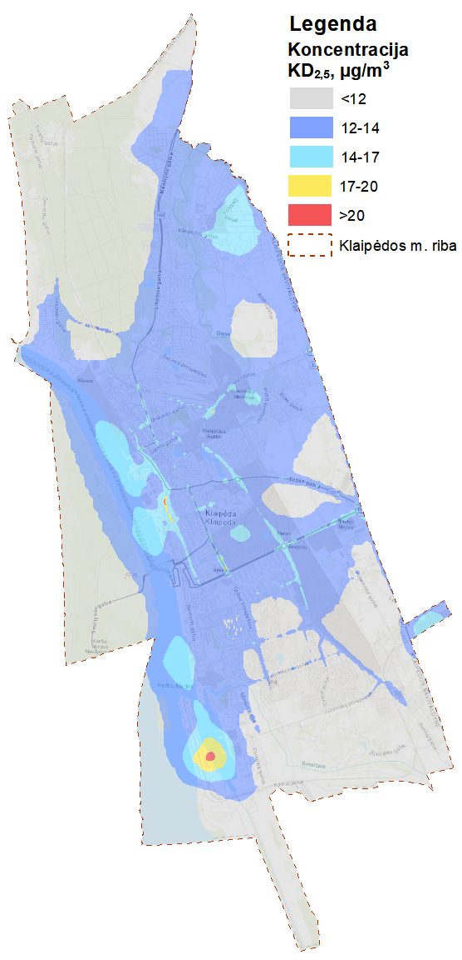
Pav. 6.2.5 KD_{2,5} vidutinė metinė koncentracija Bazinio scenarijaus atveju (2023 m.) (ribinė vertė – 20 μg/m³) | Pav. 6.2.6 KD_{2,5} vidutinė metinė koncentracija Optimistinės pramonės raidos scenarijaus atveju (2023 m.) (ribinė vertė – 20 μg/m³)
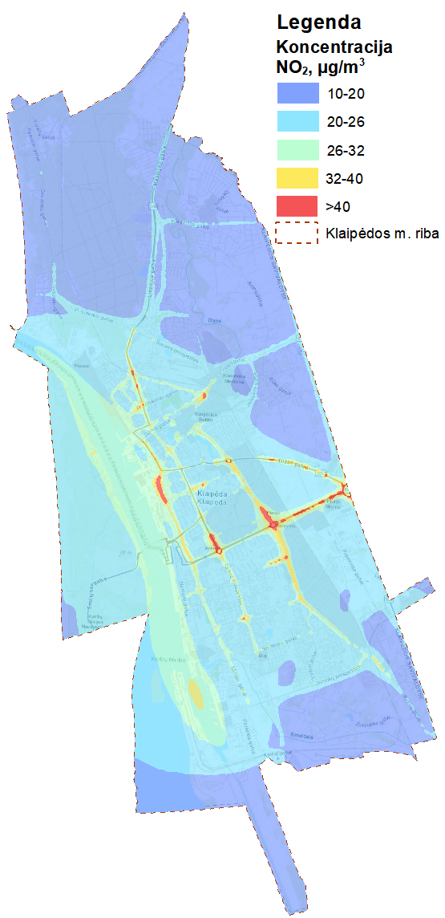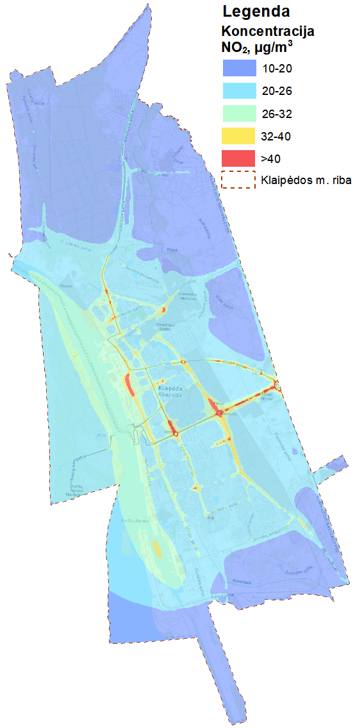
Pav. 6.2.7 NO₂ vidutinė metinė koncentracija Bazinio scenarijaus atveju (2023 m.) (ribinė vertė 40 μg/m³) | Pav. 6.2.8 NO₂ vidutinė metinė koncentracija Optimistinės pramonės raidos scenarijaus atveju (2023 m.) (ribinė vertė 40 μg/m³)
Pagal gautus azoto dioksido vidutinės metinės koncentracijos modeliavimo rezultatus (6.2.7, 6.2.8 pav.) ir maksimalios 1 val. modeliavimo rezultatus (6.2.9, 6.2.10 pav.) matyti, jog susiklosčius abiems scenarijams galimi tiek didžiausios leistinos metinės koncentracijos, tiek vienos valandos ribinės vertės viršijimas prie intensyvaus eismo gatvių ir sankryžų. Taip pat fiksuojama didesnė koncentracija (viršijanti apatinę vertinimo ribą – 26 µg/m³) virš uosto akvatorijos teritorijos, tačiau pramonės objektų įtaka aplinkos orui nepadidėja ir abiejų scenarijų modeliavimo rezultatai žymių skirtumų nerodo.
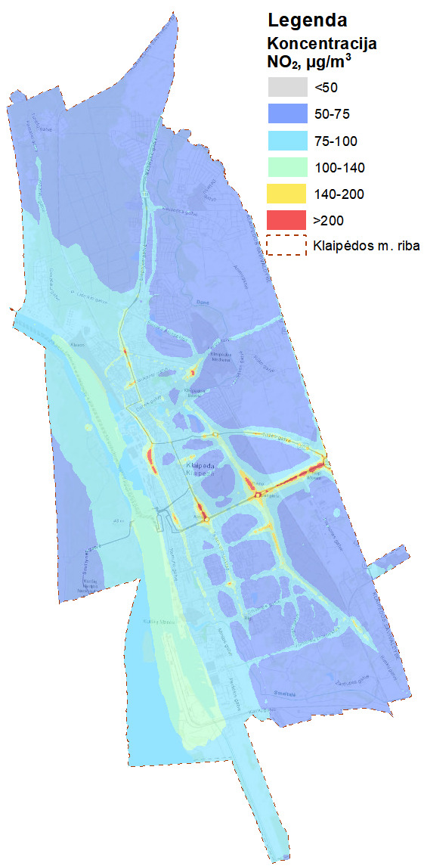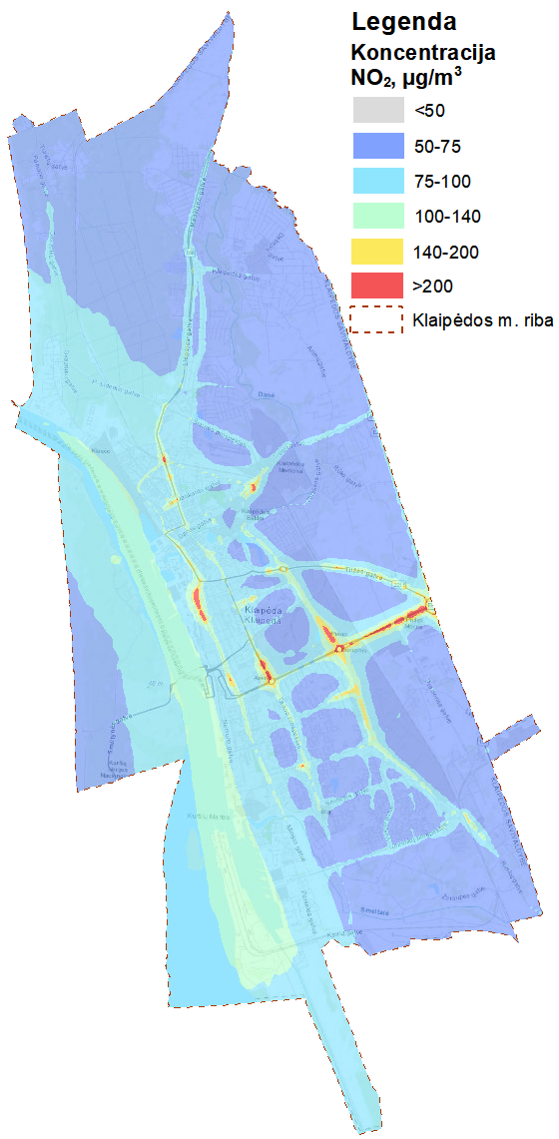
Pav. 6.2.9 NO₂ maksimali 1 val. koncentracija (99,79 prctl.) Bazinio scenarijaus atveju (2023 m.) (ribinė vertė 200 μg/m³) | Pav. 6.2.10 NO₂ maksimali 1 val. koncentracija (99,79 prctl.) Optimistinės pramonės raidos scenarijaus atveju (2023 m.) (ribinė vertė 200 μg/m³)
Prognozuojama maksimali 1 val. sieros dioksido koncentracija (99,79 prctl.) matoma 6.2.11, 6.2.12 pav., maksimali 24 val. koncentracija matoma 6.2.13, 6.2.14 pav. Susiklosčius abiems scenarijams, matyti, jog nei 1 valandos nei 24 valandų maksimalios leistinos koncentracijos viršijimų nėra prognozuojama. Tačiau optimistinės pramonės raidos scenarijaus atveju pastebima didesnė šio teršalo koncentracija ties pramonės objektais (UAB „Pramonės energija“, AB „Grigeo Klaipėda“, UAB „Philip Morris Lietuva“) bei ties jūrų uosto akvatorija.

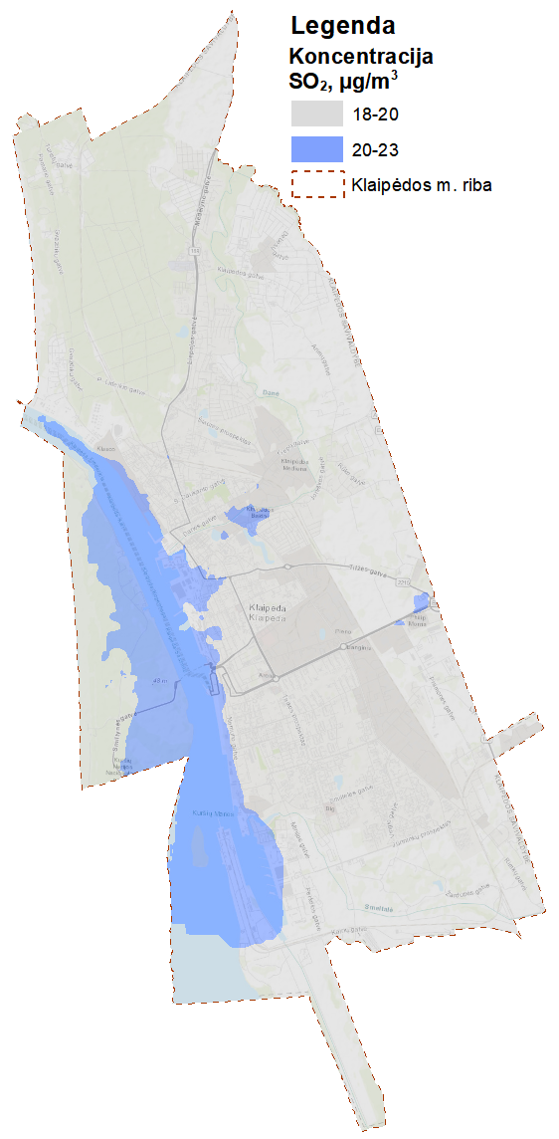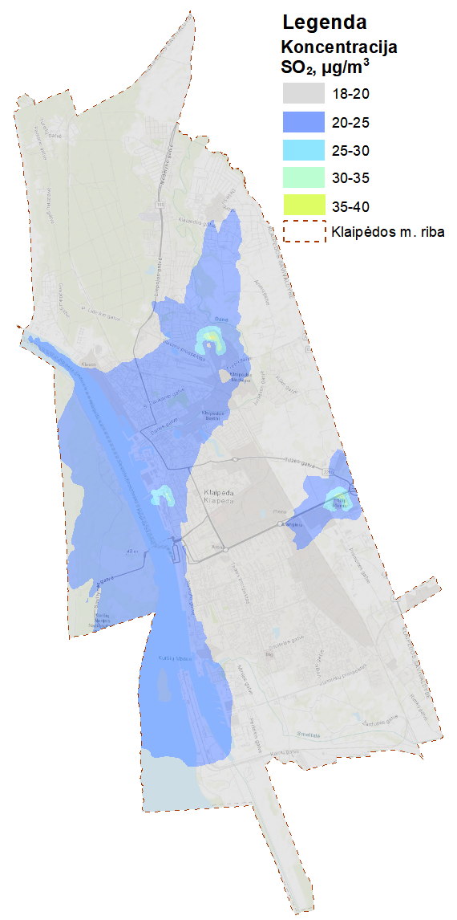
Pav. 6.2.11 SO₂ maksimali 1 val. koncentracija (99,73 prctl.) Bazinio scenarijaus atveju (2023 m.) (ribinė vertė 350 μg/m³) | Pav. 6.2.12 SO₂ maksimali 1 val. koncentracija (99,73 prctl.) Optimistinės pramonės raidos scenarijaus atveju (2023 m.) (ribinė vertė 350 μg/m³)

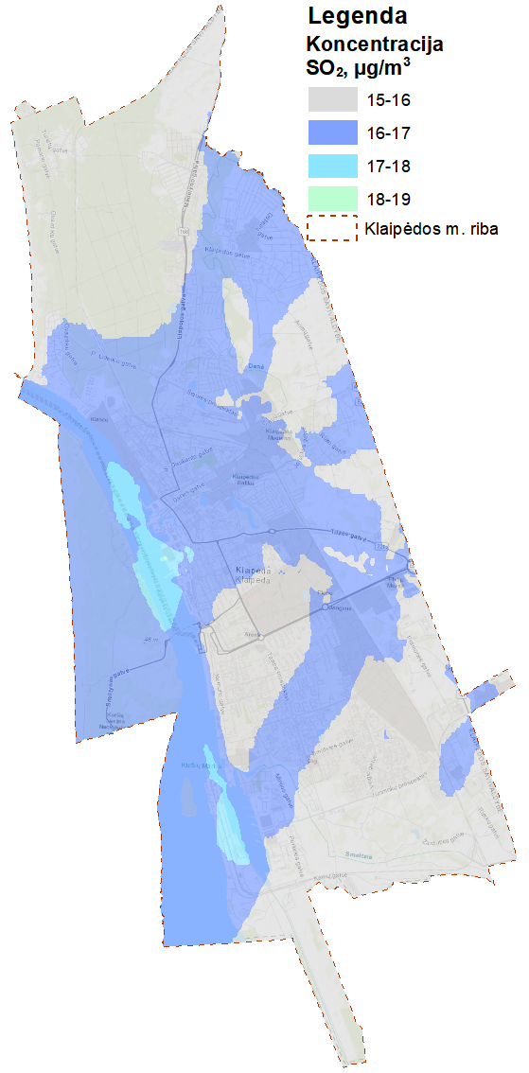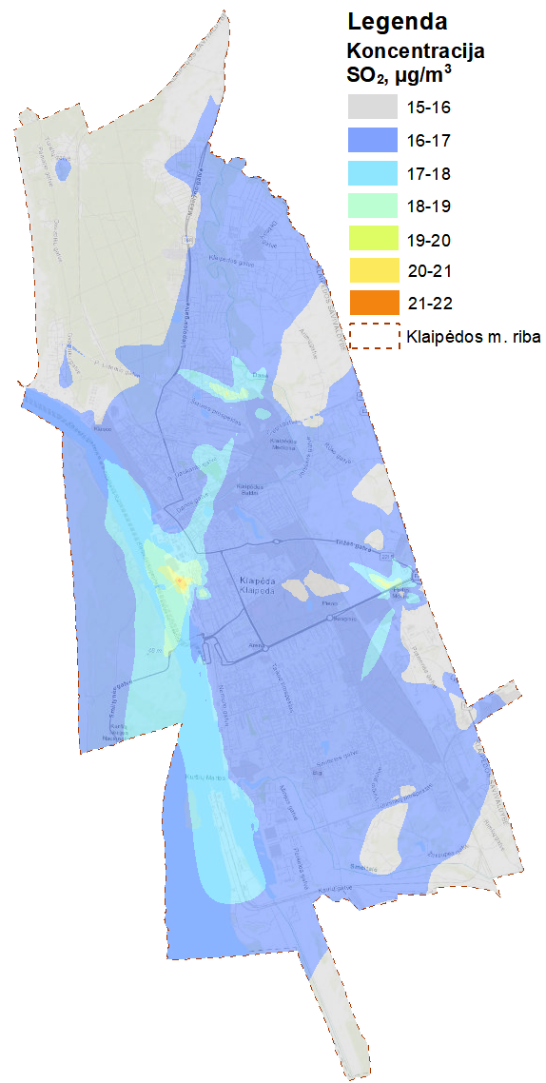
Pav. 6.2.13 SO₂ maksimali 24 val. koncentracija (99,18 prctl.) Bazinio scenarijaus atveju (2023 m.) (ribinė vertė 125 μg/m³) | Pav. 6.2.14 SO₂ maksimali 24 val. koncentracija (99,18 prctl.) Optimistinės pramonės raidos scenarijaus atveju (2023 m.) (ribinė vertė 125 μg/m³)

Sumodeliuota lakiųjų organinių junginių vidutinė metinė koncentracija pateikiama 6.2.15, 6.2.16 pav. Abiejų scenarijų atveju didesnė vidutinė metinė koncentracija fiksuojama ties pramonės objektais, tokiais kaip laivų remonto dirbtuvės UAB „Baltic Premator Klaipėda“ bei naftos saugyklos AB „Klaipėdos nafta“, tačiau optimistinio pramonės raidos scenarijaus atveju tarša pasklinda didesnėse miesto teritorijose.

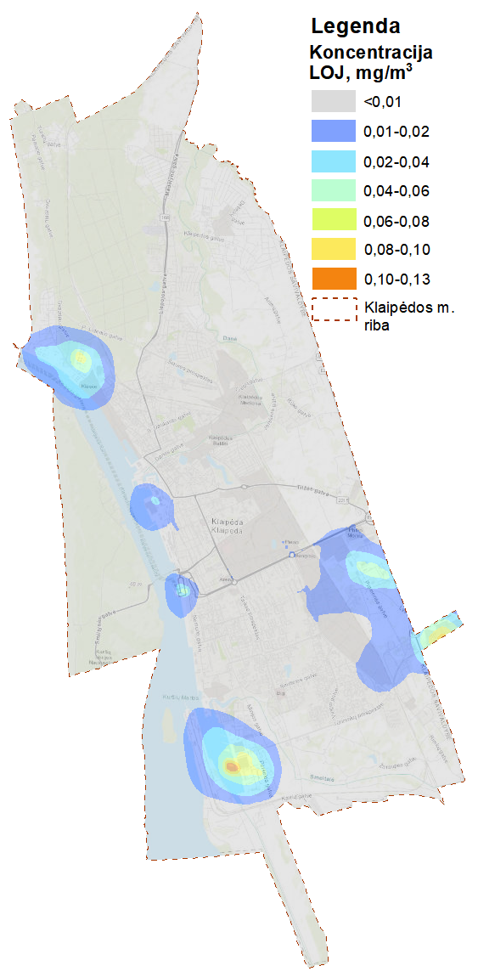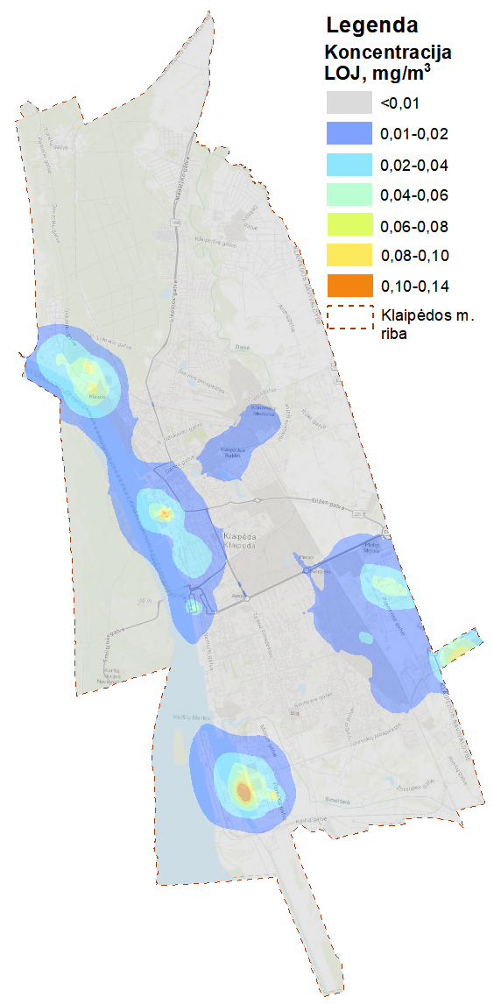
Pav. 6.2.15 LOJ vidutinė metinė koncentracija Bazinio scenarijaus atveju (2023 m.) | Pav. 6.2.16 LOJ vidutinė metinė koncentracija Optimistinės pramonės raidos scenarijaus atveju (2023 m.)
Lyginant dviejų sumodeliuotų scenarijų situacijas matyti, jog abiem atvejais yra tikėtini kietųjų dalelių bei azoto dioksido koncentracijos viršijimas, tačiau reikšmingų skirtumų tarp kiekvienu scenarijumi prognozuojamos situacijos nėra. Ateityje kietųjų dalelių KD₁₀ viršijimas prognozuojamas ties intensyvaus eismo gatvėmis bei naujai projektuojamais stacionariais taršos šaltiniais. Azoto dioksido koncentracijų viršijimas abiejų scenarijų atveju pastebimi aplink tas pačias intensyvaus eismo gatves.

Oro kokybės gerinimo priemonių gerosios praktikos pavyzdžiai
Šiuo metu yra nemažai detaliai aprašytų ir laisvai prieinamų pavyzdžių bei iniciatyvų, kurios padeda gerinti miestų oro kokybę bei transporto sistemą (pvz. Europos tvaraus judumo mieste planų platforma, Querol & Amato 2017, Oro kokybės gerinimo priemonių katalogas, Miestų be suodžių iniciatyva, MARLIS duomenų bazė, Švaraus oro perspektyvų ataskaitos, ES Miestų darbotvarkė, LIFE projektai).
Pagal miesto aplinkos oro taršos šaltinius oro kokybės valdymo priemonės gali būti priskiriamos prie šių grupių:
- Susijusios su eismu / transportu;
- Buitinio šildymo;
- Žemės ūkio;
- Statybų sektoriaus;
- Integruoto planavimo;
- Informuotumo didinimo ir komunikacijos.
Toliau pateikiama šių grupių priemonių, laikomų gerosios praktikos pavyzdžiais, siūlymai.
Eismo / transporto valdymo priemonės
Užtikrinant tvarią miesto plėtrą, aplinkos oro taršos priemonių, susijusių su transportu, gerosios praktikos pavyzdžiais laikomi šie sprendimai:
- mažos taršos zonos,
- Ilgalaikės strategijos, skatinančios bevariklio transporto naudojimą,
- teritorijų planavimas, perskirstant viešąją erdvę,
- automobilių stovėjimo vietų valdymas,
- viešojo transporto plėtra,
- kelių ir spūsčių mokesčiai,
- integruotas krovininio transporto valdymas.

Mažos taršos zonos. Europos šalyse mažos taršos zonos (MTZ) yra labai paplitusios, vien tik Vokietijoje yra beveik 60 miestų, turinčių MTZ. Tokiose zonose apribojimai gali būti taikomi lengviesiems automobiliams ir sunkvežimiams arba tik sunkvežimiams. Dažniausiai į MTZ draudžiama įvažiuoti transporto priemonėms, kurios neatitinka toje zonoje numatytos išmetamų teršalų normos. Pagrindinis MTZ poveikis yra transporto priemonių parko atsinaujinimas. Daugiau informacijos apie MTZ galima rasti šiai temai skirtose projekto „Clean Air“ ir Europos Komisijos publikuotose ataskaitose.
Bevariklio transporto skatinimas. Remiantis Pausaulio sveikatos organizacijos duomenimis, kasmet dėl fizinio aktyvumo trūkumo pasaulyje miršta apie 3 mln. žmonių. Pėsčiųjų bei dviračių takų infrastruktūros kūrimas bei gerinimas skatina žmones daugiau vaikščioti ir važinėti dviračiais – taip skatinamas sveikos gyvensenos modelis. Aktyvaus judumo transporto priemones sėkmingai skatina ir kitos veiklos, skirtos infrastruktūros ir aplinkos pritaikymui. Manoma, kad krovinius vežantys dviračiai atliks svarbų vaidmenį mažinant krovininį transportą miestuose.
Teritorijų planavimas. Žemėnaudos tendencijos yra svarbus veiksnys, lemiantis nuosavų automobilių naudojimą bei su miesto transportu susijusius teršalų išmetimus. Miesto planavimo strategijos, kuriose pirmenybė teikiama kompaktiškam vystymuisi, kai gyvenamieji bei komerciniai plotai yra arti vienas kito, gali sumažinti gyventojų priklausomybę nuo privataus transporto priemonių ir skatinti rinktis sveikesnį kelionės būdą.
Pereinant nuo privačių transporto priemonių prie bevariklio transporto priemonių bei greitųjų / viešojo transporto priemonių, svarbūs ir planavimo pokyčiai. Skiriant dėmesį „artumo planavimui”, patrauklesnis tampa mokyklos, darbo ar paslaugų pasiekimas naudojant viešojo transporto priemones, ėjimą bei važiavimą dviračiu. Kompaktiškas ir mišrus teritorijų išplanavimas pagerina susisiekimą dviračiais ir pėsčiomis, tikėtinas teigiamas tokių žemėnaudos planavimo priemonių poveikis ir pažeidžiamoms visuomenės grupėms.
Automobilių stovėjimo vietų valdymas. Automobilių stovėjimo vietų valdymas yra svarbus veiksnys, skatinant perėjimą nuo privataus motorinio transporto prie viešojo transporto. Šios priemonės gali būti lanksčiai taikomos kombinuojant su mažos taršos zonoms taikomais kriterijais. Praktiškai šias priemones lengviau įgyvendinti (ypač mažuose miestuose) įvedant spūsčių ar kelių mokestį. Stovėjimo vietų valdymo priemonės gali būti taikomos nedideliam stovėjimo vietų skaičiui arba visoje zonoje. Stovėjimo vietų (privačių ir viešų) kiekis, leidžiamas stovėjimo laikas ir mokestis – tai didžiausią įtaką darantys veiksniai.
Viešojo transporto plėtra. Perėjimas nuo privataus motorizuoto transporto prie viešojo / greitojo tranzitinio transporto, tokio kaip geležinkelis, metro, autobusai, gali turėti teigiamą poveikį tiek sveikatos, tiek klimato kaitos srityse, įskaitant: mažesnį miestų oro užterštumą, mažiau sužalojimų eismo metu, mažiau triukšmo ir geresnes susisiekimo galimybes žmonėms, neturintiems automobilių.
Kelių ir spūsčių mokesčiai. Kelių ir spūsčių mokesčiai yra lanksti priemonė, skatinanti pereiti nuo privataus motorizuoto transporto prie viešojo transporto priemonių. Kelių ir spūsčių mokesčių sistemos skiriasi pirmiausia tarifų sistema (taigi ir atitinkamų transporto priemonių kategorijomis), mokesčių apskaičiavimo bei mokesčių surinkimo sistema, nuobaudų bei kontrolės būdais.
Integruotas krovininio transporto valdymas. Neigiamas krovinių gabenimo mieste poveikis daugiausiai sukeliamas naudojamų transporto priemonių (pvz., dyzelinu varomų) ir neefektyvios sistemos (pvz., mažo apkrovos koeficiento, žemo bendradarbiavimo lygio). Todėl inovatyvus ir integruotas krovinių transportavimas mieste gali žymiai pagerinti sistemos efektyvumą bei sumažinti užterštumą.
Individualių būstų šildymas
Kietojo kuro deginimas yra pagrindinis taršos, sukeliamos šildant individualius būstus, šaltinis. Žemiau pateikiamos priemonės gali būti laikomos geraisiais tokios taršos mažinimo praktikos pavyzdžiais.
Informuotumo didinimo kampanijos, informacinės platformos, tikslinių grupių kvalifikacijos kėlimas, gaminių ženklinimas ir ekspertų konsultacijos. Tinkamas namų šildymo prietaisų naudojimas yra labai svarbus mažinant oro taršą. Svarbi informacijos sklaida apie įvairių prietaisų efektyvumą (aplinkosauginio ženklinimo sistemos), informuotumo kėlimo kampanijos, informuojančios apie tinkamą prietaisų bei kuro naudojimą, specialistų, atliekančių šildymo įrenginių priežiūrą, kvalifikacijos kėlimas, visuomenės švietimas, kaip namų šildymo priemonių naudojimas veikia oro kokybę.
Centralizuotų šildymo ir vėsinimo sistemų plėtra. Efektyvios centrinio šildymo sistemos yra vienos iš geriausių namų šildymo alternatyvų, galinčios reikšmingai sumažinti neigiamą kuro deginimo poveikį.
Reikalavimai šildymo įrenginiams ir didesnė priežiūros kokybė. Nuolatinė priežiūra yra būtina siekiant užtikrinti efektyvų namų šildymo prietaisų naudojimą. To galima pasiekti griežtinant reguliaraus kaminų valymo bei reguliarios įrenginių patikros reikalavimus.
Parama pastatų renovacijai, keičiant šildymo įrenginių kurą ar įrenginius. Pastatų energetinio efektyvumo gerinimas gali smarkiai sumažinti teršalų emisiją į atmosferą, taip pat mažinti šiltnamio efektą sukeliančių dujų emisiją ir šildymo išlaidas. Taip pat naudinga skatinti pereiti prie mažiau taršaus kuro bei efektyvesnių įrenginių. Šios priemonės derinimas su draudimu naudoti taršų kietąjį kurą gali reikšmingai pagerinti oro kokybę.
Integruotos priemonės energijos stygiui mažinti. Žemos kokybės kuro ir neefektyvių buitinių prietaisų naudojimas dažnai siejamas su mažomis pajamomis. Todėl parama mažas pajamas gaunantiems namų ūkiams, siekiant sumažinti šildymo sąskaitas, gali turėti teigiamą poveikį tiek oro kokybei, tiek ir pagerinant namų ūkių gyvenimo sąlygas.
Žemės ūkis
Amoniako išmetimai iš žemės ūkio yra reikšmingas antrinių kietųjų dalelių šaltinis vertinant foninę koncentraciją, taigi gali turėti poveikį ir kietųjų dalelių taršos lygiui urbanizuotose teritorijose. Atviras žemės ūkio atliekų deginimas, nors ir uždraustas ES teisės aktais, tebėra reikšmingas pirminių kietųjų dalelių šaltinis.
Draudimas atvirai deginti žemės ūkio atliekas. Šis draudimas veikia daugelyje šalių, tačiau mokymai, įgyvendinimas bei patikrinimų schemos yra kritiniai aspektai, į kuriuos būtina atkreipti dėmesį, siekiant išnaudoti visą taršos mažinimo potencialą.
Optimalus lauko darbų laikas ir reikalavimai žemės ūkio produkcijos gabenimui. Tinkamai parinktas lauko darbų laikas, kuo mažesnis dirvožemį ardančių veiklų skaičius ir (arba) tinkama dirvožemio būklė gali reikšmingai mažinti oro taršą. Todėl planuojant arimo, sodinimo ar derliaus nuėmimo darbus rekomenduojama atsižvelgti ir į palankias meteorologines sąlygas, lemiančias pakankamą dirvožemio drėgnumą. Taip pat naudinga taikyti priemones, gerinančias dirvožemio kokybę ir užtikrinančias pakankamą drėgmės kiekį, tokias kaip sėjomaina, mulčiavimas ar drėkinimas. Siekiant sumažinti dulkių išmetimus, birūs produktai turėtų būti gabenami uždaro tipo kėbuluose ar priekabose.
Integruoti mėšlo tvarkymo metodai, optimalus mineralinių trąšų naudojimas. Siekiant sumažinti amoniako išmetimus, taikomos kompleksinės priemonės visoje grandinėje nuo galvijų šėrimo iki mėšlo saugojimo ir įterpimo į dirvą, tokios kaip baltymų kiekio pašaruose reguliavimas, ilgesnis ganymo laikotarpis, išlakų iš tvartų kontrolė, sandarus mėšlo saugojimas ir gilus įterpimas į dirvą. Nustatomas optimalus mineralinių trąšų kiekis bei įterpimo laikasm naudojami ureazės inhibitoriai šlapalo trąšoms.
Statybos darbai
Nors sunkiai įvertinamas kiekybiškai, statybų sektorius yra reikšmingas kietųjų dalelių šaltinis urbanizuotose teritorijose dėl vykdomų statybų, griovimo darbų bei su jais susijusio transporto. Šią neigiamą įtaką gali padėti sumažinti transporto srautų valdymas (pvz., privažiavimo kelių įrengimas, tinkama iš statybvietės išvažiuojančių transporto priemonių priežiūra), statybviečių priežiūra, siekiant užtikrinti mažiau taršių statybos būdų įgyvendinimą, arba skatinimas pereiti prie mažiau taršaus statybinio sektoriaus transporto bei įrenginių.
Integruotas planavimas
Daug oro kokybės gerinimo priemonių, ypač transporto ir namų šildymo srityse, kyla iš transporto ir energetikos strategijų. Siekiant pakelti bendrą gyvenimo kokybės lygį mieste taip pat svarbu atsižvelgti į daugelį skirtingų, tačiau susijusių sričių. Vienas iš būdų integruotai apjungti visas sritis – „Išmanaus miesto“ koncepcija, kurioje, pasitelkiant informacines ir komunikacijos technologijas, siekiama padidinti tradicinių tinklų ir paslaugų efektyvumą gyventojų bei verslo labui. „Išmaniuose miestuose“ siekiama geriau išnaudoti turimus išteklius, tačiau sumažinti taršą. Šiuo tikslu atnaujinamos eismo valdymo sistemos, vandens tiekimo, atliekų bei nuotekų valdymo įrenginiai, ieškoma būdų efektyvesniam apšvietimui bei šildymui.
Informuotumo didinimas ir komunikacija
Aktyvi visuomenės parama sprendžiant oro kokybės klausimus yra svarbus veiksnys siekiant įgyvendinti efektyvius metodus. Geroji praktika komunikacijai oro kokybės ir sveikatos klausimais apima šiuos aspektus:
- priemonės ir partnerystė siekiant informuoti gyventojus ir visas suinteresuotąsias šalis oro kokybės klausimais;
- informacijos teikimas esant dideliam užterštumui;
- oro kokybės indeksai;
- žinutės apie oro kokybę ir sveikatą;
- elgsenos ir įpročių kaita;
- gyventojų įtraukimas: piliečių mokslas, įsitraukimas ir konsultacijos;
- visuomenės nepakantumo oro taršos atvejams ugdymas, siekiant operatyvaus informacijos perdavimo kontroliuojančioms institucijoms;
- komunikacijos veiklų vertinimas.
6 priede pateikiamas išsamus sąrašas priemonių, į kurias atsižvelgta rengiant šią programą.

Informacija apie iki programos rengimo įgyvendintas oro kokybės gerinimo priemones ir projektus
Įtaką oro kokybei turintys veiksniai susiję su įvairiomis miesto veiklos planavimo sferomis. Informacija apie tai, kokios priemonės buvo taikytos oro kokybei mieste valdyti, pateikiama savivaldybės administracijos rengiamose ataskaitose apie aplinkos oro kokybės valdymo priemonių vykdymą (2017–2019 m.) , . Reaguodama į leistinos oro kokybės normos (maksimalaus parų skaičiaus, kai viršijama leistina 24 valandų kietųjų dalelių KD₁₀ koncentracija) viršijimą 2018 m., Klaipėdos miesto savivaldybė taip pat numatė oro taršos kietosiomis dalelėmis mažinimo priemones 2019–2021 m. Kaip matyti iš planuojamų priemonių bei jau įgyvendintų priemonių ataskaitų, vykdomi veiksmai susiję ne tik su savivaldybės aplinkos apsaugos programa (pvz., želdynų tvarkymas, aplinkos monitoringas, dviračių ir pėsčiųjų infrastruktūros plėtra, gatvių valymas), tačiau apima ir susisiekimo sistemos priežiūros ir plėtros (gatvių tiesimas ir rekonstrukcija, viešojo transporto modernizavimas ir tinklo plėtra, alternatyvaus judėjimo projektai), infrastruktūros valdymo (teritorijų priežiūra), sveikatos apsaugos programos (gyventojų informavimas) bei urbanistinio planavimo veiklas (apsauginių želdynų įrengimas, šildymo specialiojo plano rengimas). Įgyvendintų bei įgyvendinamų priemonių sąrašas pateikiamas lentelėje 6.4.1.
Klaipėdos mieste taikomos su kelių transporto infrastruktūra susijusios priemonės, kurios turi didelę įtaką oro kokybei: gatvių tinklo modernizavimas (centrinės, šiaurinės miesto dalių, pajūrio rekreacinių teritorijų, rytų ir vakarų krypties gatvių bei šiaurės ir pietų transporto koridorių), asfaltbetonio dangos miesto gatvėse ir kiemuose įrengimas bei parengtas žvyruotų kelių asfaltavimo priemonių planas. Šios priemonės reikšmingos, nes automibiliams važiuojant žvyro keliais yra pastebimas daug didesnis dulkėtumas nei važiuojant keliais su danga. Todėl tikslinga tęsti asfalto dangos įrengimo arba žvyruotos dangos pagerinimo frezuotu asfaltu darbus miesto gatvėse pagal savivaldybės galimybes bei pasirenkant gatves, atsižvelgiant į gyventojų skundus ir gatvių eismo intensyvumą.
Gatvių važiuojamoje dalyje nuolatos susidaro kietųjų dalelių atliekų, taip pat žiemos metu ant gatvių yra pilamas druskos bei smėlio mišinys. Važiuojantys automobiliai pakelia ant kelio esančias kietąsias daleles, taip sudarydami pakeltąją taršą. Klaipėdos mieste, siekiant mažinti pakeltąją taršą, įsigytos 4 gatvių valymo mašinos bei planuojama įsigyti dar 4 šaligatviams bei siauroms gatvėms valyti. Per metus valymo mašinomis išvaloma daugiau nei 126 mln. kvadratinių metrų kelių dangos ir surenkama daugiau nei 1 140 tonų sąšlavų. Vykdomas gatvių žvyruotų kelių laistymas Kambro periodo požeminiu vandeniu dulkėtumui mažinti, taip pat vasaros sezono metu laistomos pagrindinės gatvės. Mieste taip pat nuolat vykdoma želdynų priežiūra, įrengiamos naujos viešosios erdvės (parkai, skverai) bei pagal parengtą Apsauginių želdinių įrengimo veiksmų planą kuriami apsauginiai želdynai. Tinkamai parinkus želdynų aukštį, tankį bei vietą, jie gali prisidėti ribojant taršos sklaidą.
Siekiant, kad gyventojai atsisakytų kelionių individualiais automobiliais ir keistų savo mobilumo įpročius, būtina didinti ir viešojo transporto patrauklumą, prieinamumą ir patogumą. Mieste atnaujinami bei įrengiami pėsčiųjų bei dviračių takai, parengtas techninis projektas darnaus judumo principų integravimui (PORT CITIES: Integrating susitanability, PORTIS), kombinuotų kelionių jungčių (PARK&RIDE) techninis projektas, sudarytas viešojo transporto atnaujinimo veiksmų planas, vykdomas URBACT III projektas „Gyvos gatvės” projektas. Viešojo transporto prioretizavimo ir kokybės gerinimo, bevariklio transporto skatinimo priemonės įgyvendinamos pagal Klaipėdos miesto darnaus judumo plane numatytus principus.
Oro kokybės vertinimo metu transporto sukeliama tarša identifikuota kaip vienas pagrindinių oro taršos šaltinių Klaipėdos mieste. Siekiant mažinti šio šaltinio įtaką, parengta perspektyvinių naujų viešojo transporto rūšių diegimo mieste galimybių studija, vykdoma esamų gatvių rekonstrukcija, tiesiamos naujos gatvių atkarpos, taikomi sunkiasvorių transporto priemonių eismo ribojimai, įrengiamos bei eksploatuojamos elektromobilių įkrovimo aikštelės. Ateityje svarbu būtų diegti ir kitas preimones, kurios padėtų užtikrinti tolygesnį eismo srautą pagrindinėmis miesto gatvėmis, nukreipti sunkiasvores transporto priemones formuojamais transporto koridoriais, aplenkiant miesto centrą.
Vykdant Klaipėdos miesto bendrojo plano pakeitimą atnaujinamas Energijos rūšies ir naudojimo šildymui specialusis planas. Individualus būstų šildymas yra svarbus taršos šaltinis Klaipėdos mieste. Nacionaliniame oro taršos mažinimo plane šis taršos šaltinis taip pat identifikuotas kaip viena iš prioritetinių sričių, kurios taršai mažinti numatomos finansinės paskatos. Seni ir energetiškai neefektyvūs gyvenamieji, visuomeninės bei ūkio paskirties pastatai lemia dideles energijos sąnaudas ir reikšmingą taršą šildymo sezono metu. Savivaldybės sveikatos apsaugos programos rėmuose vykdomas gyventojų švietimas pastatų modernizavimo, individualaus šildymo alternatyvų klausimais, vykdomas švietimo įstaigų modernizavimas.

Lentelė 6.4.1 Įgyvendinamų aplinkos oro kokybės valdymo priemonių vertinimas Klaipėdos mieste
Eil. Nr. | Priemonė | Įvykdymas | Priemonės įvykdymo laikas | Teritorinis poveikis* | Poveikis oro kokybei** | Azoto dioksido (NO2) konc. mažėjimas | Kietųjų dalelių (KD10) konc. mažėjimas | Kietųjų dalelių (KD2.5) konc. mažėjimas
1. | Klaipėdos miesto savivaldybės aplinkos monitoringo vykdymas | Įgyvendinta | 2017–2019 | 3 | 1
2. | Parkų įrengimas ir tvarkymas (Sakurų ir Melnragės parko įkūrimas, Ąžuolyno giraitės, Malūno ir Sajūdžio parkų sutvarkymas) | Įgyvendinta iš dalies | 2017–2021 | 1 | 1 | X | X | X
3. | Skverų tvarkymas (Skvero skirto Vydūno paminkui, Bokšto g. skvero, Danės skvero bei I. Kanto ir S. Daukanto g. sąnkryžos skvero sutvarkymas) | Įgyvendinta iš dalies | 2017–2020 | 1 | 1 | X | X | X
4. | Naujų ir esamų želdynų tvarkymas ir kūrimas | Įgyvendinta | 2017–2019 | 1 | 2 | X | X | X
5. | Dviračių ir pėsčiųjų takų įrengimas ir tvarkymas | Įgyvendinta iš dalies | 2017–2021 | 2 | 1 | X | X | X
6. | Keleivių išlaipinimo stotelių įrengimas (Debreceno mikrorajonas) | Įgyvendinta | 2018 | 1 | 1 | X | X | X
7. | Oro taršos kietosiosmis dalelėmis mažinimas, atnaujinat gatvių valymo ir priežiūros technologijas | Įgyvendinta iš dalies | 2017–2020 | 3 | 2 |  | X | X
8. | Gatvių tinklo modernizavimas (centrinės, šiaurinės miesto dalių) | Įgyvendinama | 2017–2021 | 2 | 2 | X | X | X
9. | Šiaurės ir pietų transporto koridorių gatvių tinklo modernizavimas | Įgyvendinama | 2017–2021 | 3 | 2 | X | X | X
10. | Pajūrio rekreacinių teritorijų modernizavimas | Įgyvendinama | 2017–2019 | 1 | 1 | X | X | X
12. | Klaipėdos miesto viešojo transporto atnaujinimas (autobusų įsigijimas) | Įgyvendinta | 2017–2019 | 3 | 2 | X | X | X
13. | Uostamiesčio: darnaus judumo principų integravimas (PORT Cities: Integrating Sustainability, PORTIS) | Įgyvendinta iš dalies | 2017–2020 | 2 | 2 | X | X | X
14. | Elektra varomo viešojo transporto naujų galimybių plėtra (DEPO), ELENA | Įgyvendinta iš dalies | 2017–2020 | 3 | 2 | X | X | X
15. | Elektromobilių įkrovimo aikštelių įrengimas Klaipėdos mieste | Įgyvendinama | 2018–nuolat | 3 | 1 | X | X | X
16. | Kombinuotų kelionių jungčių (PARK&RIDE) įrengimas (šiaurinėje miesto dalyje) | Įgyvendinta iš dalies | 2017 | 2 | 1 | X | X | X
17. | URBAC III projekto „Gyvos gatvės“ įgyvendinimas | įgyvendinama | 2019–2020 | 2 | 1 | X | X | X
18. . | Švietimo įstaigų pastatų rekonstravimas | Įgyvendinama | 2017– nuolat | 1 | 1 | X | X | X
19. | Švietimo įstaigų energetinių išteklių efektyvinimas | Įgyvendinama | 2017–2023 | 1 | 1 | X | X | X
21. | Ištisinio asfaltbetonio dangos įrengimas miesto gatvėse ir kiemuose | Įgyvendinama | 2017– nuolat | 2 | 3 |  | X | X
22. | Švaros ir tvarkos užtikrinimas bendro naudojimosi teritorijose (Savivaldybei priskirtinų teritorijų sanitarinis valymas, parkų skverų, žaliųjų plotų apželdinimas ir aplinkotvarka) | Įgyvendinama | 2017– nuolat | 3 | 1 |  | X | X
23. | Žvyruotų kelių asfaltavimo priemonių plano parengimas  Apsauginių želdynų priemonių plano parengimas  Viešojo transporto parko atnaujinimo veiksmų plano parengimas | Įgyvendinta | 2019 | 3 | 2 | X | X | X
24. | Klaipėdos miesto savivaldybės visuomenės sveikatos rėmimo specialiosios programos įgyvendinimas prioritetinėse srityse | Įgyvendinama | 2017– nuolat | 3 | 1
25. | Gatvių laistymas | Įgyvendinta | 2017– nuolat | 3 | 3 |  | X
*– Teritorinis poveikis: 3–visam miestui, 2–miesto daliai, 1–lokalus
**– Poveikis oro kokybei: 3–didelis, 2–vidutinis, 1–mažas.

Siūlomos priemonės oro kokybės gerinimui
Atsižvelgiant į situacijos poreikių analizę, matavimų ir modeliavimo rezultatus bei Klaipėdos miesto strateginiuose veiklos dokumentuose numatytus miesto plėtros prioritetus yra parengtos Klaipėdos miesto savivaldybės oro kokybės valdymo gairės (lentelė 6.6.1). Gairėse yra identifikuotos pagrindinės oro taršos šaltinių grupės, nurodomi siektini rodikliai nacionaliniu lygiu bei su nagrinėjamu taršos šaltiniu susiję Savivaldybės strateginiai tikslai, taip pat pateikiama siektina rodiklio vertė. Šios gairės nurodo kryptį, kuria turėtų būti veikiama ilguoju periodu, taip pat ir po 2023 m. Parengus ir patvirtinus Klaipėdos miesto savivaldybės aplinkos oro kokybės valdymo programą ir priemonių planą, taip pat svarbu užtikrinti programos įgyvendinimo rezultatų stebėjimą bei vertinimą. Šiuo tikslu rekomenduojama vykdyti nuolatinę plano įgyvendinimo rezultatų kontrolę ir oro kokybės stebėseną. Siekiant didinti visuomenės palaikymą įgyvendinamoms oro kokybės gerinimo priemonėms taip pat rekomenduojama vykdyti švietėjišką veiklą, teikiant informaciją apie vykdomas veiklas, taršos lygį mieste bei rekomenduojamas saugumo priemones, esant taršos padidėjimui.

Lentelė 6.6.1. Siūlomos priemonės oro kokybei gerinti
 |  | - Mobiliųjų oro taršos šaltinių emisijų mažinimas
 |  | Taršos šaltinių įtakos Klaipėdos miesto oro kokybei analizės metu kelių eismo transportas identifikuotas kaip vienas pagrindinių azoto oksidų šaltinių, reikšmingai įtakojantis oro kokybės taršą kietosiomis dalelėmis. Nacionaliniame oro taršos mažinimo plane (TAR, 2019-04-26, Nr. 6860) transporto taršos mažinimas taip pat įvardijamas kaip viena iš prioritetinių sričių, kuriai įvairiuose strateginiuose dokumentuose nustatomi siektini tikslai. Darnaus judumo skatinimas numatytas ir įvairiuose Klaipėdos miesto savivaldybės strateginiuose dokumentuose.
Eil. nr. |  | Strateginiai dokumentai, kuriuose nurodyti siektini rodikliai |  | Rodiklis | Siektina rodiklio vertė atitinkamais metais
 |  |  |  | Rodiklis | 2020 | 2023 | 2030
 |  | Siektini rodikliai nacionaliniu lygiu
1. |  | Nacionalinis taršos mažinimo planas
1.1 |  |  |  | Išmetamų NO_{x} kiekio pokytis, lyginant su 2005 m. išmestu kiekiu, proc. | -48 | -49,5 (2025) | -51
1.2 |  |  |  | Išmestas NO_{x} kiekis, kt (2005 m. – 60,3 kt) | 31,36 | 30,45 (2025) | 29,55
2. |  | Nacionalinė energetinės nepriklausomybės strategija
2.1 |  |  |  | Atsinaujinančių energijos išteklių dalis transporto sektoriuje, proc. | 10 | - | 15
2.2 |  |  |  | Elektromobilių skaičius, vnt. | 2 000 | 4 600 (2022) | 118 000
 |  | Savivaldybės strateginiai tikslai
3 |  | Darnaus judumo planas
3.1 |  |  |  | Keleivių, besinaudojančių viešuoju transportu, skaičiaus augimas, proc. | 4 | - | 9
4. |  | Klaipėdos miesto savivaldybės 2021–2023 metų veiklos prioritetai
4.1 |  |  |  | Alternatyviu kuru varomų viešojo transporto priemonių dalis, proc. | 34 | 65 | -
5. |  | Klaipėdos miesto savivaldybės 2020–2022 m. strateginis veiklos planas
5.1 |  |  |  | Klaipėdos miestui priklausančios elektromobilių įkrovimo stotelės, vnt. | 13 | 27 | -
Siūlomos oro taršos mažinimo priemonės
Eil. nr. | Priemonės pavadinimas |  | Aprašymas |  |  | Poveikio oro kokybei  dydis | Teritorinė aprėptis
1.1 | Kelių eismo infrastruktūros gerinimas ir priežiūra: |  | Spūstys, netolygus automobilių judėjimas reikšmingai padidina transporto sukeliamą oro taršą. Transporto priemonių judėjimas prastos kokybės kelių danga, žvyruotais keliais ar gatvėmis, kuriose po žiemos sezono nesurinktas smėlio ir druskos mišinys, didina dulkėtumą. Dulkėtumas priklauso nuo kelio dangos rūšies ir jos būklės, taip pat nuo meteorologinių sąlygų bei automobilio važiavimo greičio, todėl kelių pakeltosios taršos kiekis gali skirtis ne tik tarp miestų, bet ir tarp tame pačiame mieste esančių gatvių. Pagal literatūros šaltiniuose aprašytų atliktų tyrimų duomenis, vieno automobilio sukeliama pakeltoji tarša nuo kelio be dangos gali siekti 0,135 g/km/s kietųjų dalelių; palyginimui – Klaipėdos mieste asfaltuotu keliu važiuojantis automobilis sukelia 0,00017 g/km/s KD₁₀ (išvestiniai modeliavimo programos duomenys pagal Klaipėdos mieste judančių automobilių parko sudėtį).  Todėl, siekiant mažinti kelių eismo priemonių sukeliamą taršą, rekomenduojama mieste diegti transporto valdymo sistemas, užtikrinančias tolygesnį judėjimą intensyvaus eismo gatvėmis, bei formuoti transporto koridorius sunkiajam transportui jį nukreipiant nuo pagrindinių miesto gatvių ir užtikrinti susisiekimą su uosto teritorija.  Siekiant mažinti taršą kietosiomis dalelėmis, tikslinga tęsti asfalto dangos įrengimo arba žvyruotos dangos pagerinimo frezuotu asfaltu darbus miesto gatvėse pagal savivaldybės galimybes. Pasirenkant gatves reiktų atsižvelgti į gyventojų skundus ir gatvių eismo intensyvumą. Taip pat būtina užtikrinti reguliarų gatvių valymą ir plovimą, gatvių lietaus nuotekų surinkimo sistemos priežiūrą. Gatvių valymas bei laistymas ypač reikalingas pavasarį, kuomet po žiemos padidėja nešvarumų kiekis, ir sausesniu laikotarpiu. Gatvių valymą tikslinga organizuoti atsižvelgiant į esamas meteorologines sąlygas. Pagal modeliavimo duomenis, eismas pagrindiniais keliais sudaro 122,25 t/m KD₁₀, iš kurių 70,13 t susidaro dėl pakeltosios taršos. Remiantis literatūros šaltiniais, gatvių valymas gali sumažinti KD₁₀ koncentraciją 15–40 %, lyginant su dienomis, kuomet nėra atliekamas valymas. Laiku vykdomas gatvių valymas gali padėti sumažinti susidarantį kietųjų dalelių kiekį, o tai, tikėtina, padėtų sumažinti kietųjų dalelių paros koncentracijas ir paros koncentracijų viršijimų skaičių. Gyvenamosiose teritorijose, kuriose nėra gatvių kanjonų (aukštų, greta sustatytų pastatų abipus gatvės), tikslinga įvertinti ir apsauginių želdinių įrengimo galimybę, siekiant sumažinti gyventojus nuo kelių pasiekiančios taršos kiekį.  Sunkusis transportas mieste sudaro reikšmingą keliais judančių transporto priemonių dalį. Sunkiosios transporto priemonės šiuo metu juda tankiai apgyvendintomis teritorijomis bendrame eismo sraute ir prisideda prie spūsčių formavimosi bei eismo sukeliamos taršos. Kita vertus, krovininio transporto judėjimas yra svarbiausia logistikos Klaipėdoje dalis, užtikrinanti transportinius ryšius su uostu, LEZ ir pramoninėmis komercinėmis teritorijomis. Todėl, realizuojant transporto judėjimo koridorius, rekomenduojama kompleksiškai vertinti nukreipiamo sunkiojo transporto srauto poveikį bendram eismo srautų pasiskirstymui ir oro kokybei. |  |  | Vidutinis | Miesto dalis / visas miestas
1.2 | Mažiau taršių / alternatyvių judėjimo būdų skatinimas: |  | Viena iš priemonių mažinant automobilių sukeliamą taršą – atsinaujinančių energijos išteklių naudojimas transporto sektoriuje. Numatoma, jog iki 2030 m. transporto sektoriuje būtų naudojama 15 % energijos iš atsinaujinačių išteklių (atitinkamai 2023 m. – 11,5 %). Šiam tikslui pasiekti įrengiamos elektromobilių įkrovimo stotelės bei kitais būdais skatinamas elektromobilių naudojimas. Šios priemonės efektyvimui įvertinti buvo palyginta prognozuojama automobilių tarša 2023 m. bei įvertintas taršos sumažėjimas, jei būtų pasiektas tikslas ir mieste judančių transporto priemonių 11,5% sudarytų elektromobiliai. Pastebėta, jog iš automobilių transporto susidarantis teršalų NO₂, SO₂, LOJ kiekis sumažėtų apie 10 %, KD₁₀ – 1 %, o KD_{2,5} – 4 %.  Kuriant žaliąsias erdves, įrengiant ir prižiūrint pėstiesiems ir dviračiams reikalingą infrastruktūrą, gyventojai skatinami atsisakyti kelionių individualiu automobiliu ir keisti kelionių planavimo įpročius. Tai teigiamai veikia sveikatą bei mažina miesto oro užterštumą bei triukšmo lygį. Todėl mieste, atsižvelgiant į darnaus judumo principus, rekomenduojama ir toliau diegti elektromobiliams būtiną infrastruktūrą ir taikyti jų naudojimo skatinimo priemones, gerinti susisiekimo dviračiais galimybes. |  |  | Mažas | Visas miestas
1.3 | Laivybos sukeliamos taršos mažinimas: |  | Klaipėdos miesto teritorijoje įsikūręs Valstybinis jūrų uostas per metus aptarnauja daugiau kaip 7000 įvairių laivų, iš kurių didžioji dalis yra krovininiai. Uosto krantinės išsidėsčiusios išilgai Klaipėdos miesto teritorijai, todėl uoste sukeliama laivybos tarša pasiekia didžiąją dalį miesto gyventojų. Laivybos tarša skirstoma į dvi dalis: išmetama judėjimo metu ir stovėjimo metu. Didžioji taršos dalis (NO₂ – 152,8 t, KD₁₀ – 91,5 t) yra išmetama stovėjimo metu, kuomet krovininiai laivai yra prisišvartavę krantinėse ir energiją naudoja krovos darbams atlikti bei laivo procesams palaikyti. Įprastai ši energija yra gaminama laivuose esamų variklių, tačiau kaip alternatyva gali būti naudojama elektros energija, kurios specialūs prisijungimai įrengiami uosto krantinėse. |  |  | Vidutinis | Miesto dalis

 |  | - Stacionariųjų taršos šaltinių taršos mažinimas
Pramonės objektai miesto teritorijoje yra pagrindiniai išmetamo į aplinkos orą kietųjų dalelių ir lakiųjų organinių junginių šaltiniai. Siekis mažinti nemetaninių lakių organinių junginių (NMLOJ) išmetimus naftos produktų saugojimo ir paskirstymo sektoriuje, modernizuoti kurą deginančius įrenginius yra įtraukti ir tarp nacionalinių taršos mažinimo tikslų, numatytų Nacionaliniame oro taršos mažinimo plane (TAR, 2019-04-26, Nr. 6860). Miesto savivaldybės administracija dalyvauja ūkio subjektų veiklos reguliavimo procese teisės aktų numatyta tvarka teikiant pastabas taršos leidimų išdavimo / pakeitimo ir poveikių aplinkai vertinimo procedūrų metu, kuomet yra nustatomi leistini išmesti teršalų kiekiai bei priimamos išvados dėl planuojamos veiklos priimtinumo. Ūkio subjektus kontroliuojančios institucijos patikrinimų metu, nustačius taršos atvejus, taip pat gali įpareigoti veiklos vykdytojus imtis taršos mažinimo priemonių.
Oro kokybės valdymo programos įgyvendinimo laikotarpiu įsigalios keletas reikšmingų naujų teisės aktų reikalavimų, turėsiančių įtakos ūkio subjektų veiklai. Vienas tokių teisės aktų yra parengtas Minimalių reikalavimų dulkėtumui mažinti laikant, kraunant, vežant birias kietąsias medžiagas projektas, kuris numato, kad nuo 2021 m. sausio 1 d. tais atvejais, kai veiklai vykdyti privaloma gauti taršos integruotos prevencijos ir kontrolės leidimą, taršos leidimą arba kai medžiagų krova viršija 100 000 t per metus, veikla turėtų būti vykdoma pastatuose ar kitu uždaru būdu arba ne arčiau kaip 100–300 m atstumu iki gyvenamosios ir (ar) visuomeninės paskirties pastatų ir inžinerinių statinių, kuriuose numatomi lankytojų srautai, priklausomai nuo medžiagų dispersiškumo. Reikalavimai taip pat numato prievolę taikyti dulkėtumo mažinimo priemones ir užtikrinti, kad už ūkinės veiklos vykdytojo teritorijos ribų nebūtų vizualiai matomo laikomų ar kraunamų medžiagų dulkėjimo ir tokios medžiagos nenusėstų ant pastatų, statinių ar kt. paviršių. Veiklą iki šių reikalavimų patvirtinimo jau vykdžiusioms įmonėms numatytas pereinamasis laikotarpis prisitaikyti prie naujų reikalavimų.
2024 m. sausio 1 d. įsigalios Lietuvos higienos normos HN 121:2010 „Kvapo koncentracijos ribinė vertė gyvenamosios aplinkos ore“ pakeitimas, sumažinantis didžiausią leidžiamą kvapo koncentracijos ribinę vertę gyvenamosios aplinkos ore nuo 8 iki 5 europinių kvapo vienetų. Kvapų valdymo priemonių įdiegimas dažnai reikalauja nemažų investicijų ir laiko sąnaudų, taigi šiems pakeitimams ūkio subjektai turėtų pradėti rengtis iš anksto.
 |  | Strateginiai dokumentai, kuriuose nurodyti siektini rodikliai |  | Siektini rodikliai nacionaliniu lygiu | Siektina rodiklio vertė atitinkamais metais
 |  |  |  | Siektini rodikliai nacionaliniu lygiu | 2020 | 2023 | 2030
1. |  | Nacionalinis taršos mažinimo planas
1.1 |  |  |  | Išmetamų NMLOJ kiekio pokytis, lyginant su 2005 m. išmestu kiekiu, proc. | -32 | -39,5 | -47
1.2 |  |  |  | Išmestas NMLOJ kiekis, kt (2005 m. – 75,1 kt) | 51,07 | 45,44 | 39,75
Siūlomos oro taršos mažinimo priemonės
Eil. nr. | Priemonės pavadinimas |  | Aprašymas |  |  | Poveikio oro kokybei dydis | Teritorinė aprėptis
2.1-2.2 | Ūkio subjektų poveikio oro kokybei stebėsenos stiprinimas: |  | Teisės aktų numatyta tvarka dalyvaudama taršos leidimų išdavimo / pakeitimo ir poveikių aplinkai vertinimo procedūrose, išduodant statybos dokumentus miesto savivaldybės administracija turi galimybę inicijuoti reikalavimus, kad stacionarių taršos šaltinių valdytojai, ūkio subjektai būtų įpareigoti įgyvendinti oro užterštumo ir kvapų monitoringo priemones.  Kartu rekomenduojama inicijuoti tarpinstitucinį dialogą siekiant kompleksiškai spręsti taršos problemas pramoninėse teritorijose. Įsitraukiant į „Žaliojo uosto“ programą, siūloma skatinti įmonių rengiamų taršos mažinimo planų koordinavimą tarp gretimose teritorijose veikiančių įmonių ir bendro reagavimo algoritmo esant nepalankioms aplinkos sąlygoms parengimą. Rekomenduojama plėsti oro kokybės stebėsenos stotelių tinklą pramoninėse zonose, kuris leistų anksti pastebėti teršalų kiekio ore pokyčius, susieti juos su konkretaus ūkio subjekto vykdomais darbais ir operatyviai reaguoti, apsaugant gyventojus nuo taršos patekimo į gyvenamąsias teritorijas. |  |  | Vidutinis | Visas miestas

 |  | - Namų ūkių sukeliamos taršos mažinimas
Nacionaliniame oro kokybės mažinimo plane (TAR, 2019-04-26, Nr. 6860) būstų šildymas identifikuotas kaip vienas iš pagrindinių sektorių, kurių tarša turėtų būti mažinama, siekiant įgyvendinti oro taršos mažinimo tikslus, gerinti oro kokybę ir mažinti neigiamą oro taršos poveikį žmonių sveikatai ir ekosistemoms. Remiantis Klaipėdos miesto taršos šaltinių inventorizacijos duomenimis, individualių namų šildymas yra pagrindinis kietųjų dalelių KD_{2,5} taršos šaltinis, reikšmingai prisidedantis ir prie bendro išmetamo kietųjų dalelių KD₁₀ kiekio.
Nuo 2020 m. sausio 1 d. į rinką tiekiami kietojo kuro katilai turi atitikti specialius reikalavimus, kurie numatyti Europos Komisijos 2015 m. balandžio 28 d. reglamente (ES) 2015/1189, kuriuo, įgyvendinant Europos Parlamento ir Tarybos direktyvą 2009/125/EB, nustatomi kietojo kuro katilų ekologinio projektavimo reikalavimai. Kietojo kuro vietinių patalpų šildytuvų ekologinio projektavimo reikalavimai taip pat numatyti 2015 m. balandžio 24 d. Europos Komisijos reglamente (ES) 2015/1185. Šiame dokumente nurodyti specialieji ekologinio projektavimo reikalavimai vietiniams patalpų šildytuvams, kurie įsigalioja nuo 2022 m. sausio 1 d. Iki 2019 m. statistiniai duomenys apie Lietuvoje namų ūkių, neprijungtų prie centrinės šildymo sistemos, šilumos įrenginius, būtini energijos efektyvumo vertinimui, valdymui ir planavimui bei poveikio aplinkos oro kokybei vertinimui, nebuvo renkami.
Nacionaliniu mastu šiuo metu yra vykdomos kelios programos, skirtos tiek daugiabučių, tiek ir individualių gyvenamųjų namų energetiniam efektyvumui didinti: daugiabučių namų atnaujinimo, atsinaujinančių išteklių panaudojimo daugiabučiuose ir individualiuose būstuose, viešųjų pastatų ir kvartalų energetinio efektyvumo didinimo ir katilų keitimo namų ūkiuose.
 |  | Strateginiai dokumentai, kuriuose nurodyti siektini rodikliai |  | Rodiklis | Siektina rodiklio vertė atitinkamais metais
 |  |  |  | Rodiklis | 2020 | 2023 | 2030
 |  | Siektini rodikliai nacionaliniu lygiu
1. |  | Nacionalinis taršos mažinimo planas
1.1 |  |  |  | Išmetamų KD_{2,5} kiekio pokytis, lyginant su 2005 m. išmestu kiekiu, proc. | -20 | -28 | -36
1.2 |  |  |  | Išmestas KD_{2,5} kiekis, kt (2005 m. – 20,2 kt) | 16,16 | 14,55 | 12,93
Siūlomos oro taršos mažinimo priemonės
Eil. nr. | Priemonės pavadinimas |  | Aprašymas |  |  | Poveikio oro kokybei dydis | Teritorinė aprėptis
3.1 | Individualaus šildymo įrenginių modernizavimo skatinimas: |  | Nemaža dalis miesto gyventojų gyvena namų ūkiuose, kurie šildomi individualiai. Dėl plataus individualaus šildymo naudojimo tai yra vienas pagrindinių oro taršos šaltinių individualių būstų teritorijose. Todėl, siekiant objektyvaus šio taršos šaltinio poveikio vertinimo bei planuojant taršos mažinimo skatinimo priemones, yra svarbu sisteminti duomenis apie gyventojų naudojamus šildymo įrenginius. Taršai mažinti ir naudojamo kuro pokyčiams skatinti taip pat rekomenduojama šviesti gyventojus, didinant informuotumą apie kietojo kuro ir atliekų deginimo poveikį sveikatai ir aplinkai, taip pat tinkamą katilų ir kaminų eksploataciją bei galimybes įsirengti ekonomiškai naudingas ir energetiškai efektyvias būsto šildymo sistemas ir gerinti pastato energetinį efektyvumą. Apskaičiuota, jog jei vykdant efektyvią informacinę kampaniją bei užtikrinus valstybės paramą miesto teritorijoje naudojamų bent pusė senų kietojo kuro katilų būtų pakeisti naujais katilais, atitinkančiais ekologinio projektavimo reikalavimus, kietųjų dalelių tarša sumažėtų perpus, o azoto dioksido – ketvirtadaliu. |  |  | Mažas | Visas miestas
3.2 | Miesto pastatų apšiltinimas (modernizavimas): |  | Seni ir energetiškai neefektyvūs gyvenamieji, visuomeninės bei ūkio paskirties pastatai, kuriems šiluma tiekiama per centralizuotą šilumos tiekimo sistemą, lemia dideles energijos sąnaudas ir reikšmingą taršą šildymo sezono metu. Gyventojų švietimas pastatų modernizavimo klausimais bei skatinimas, savivaldybės valdomų pastatų apšiltinimas bei atsinaujinančių energijos šaltinių naudojimo plėtra gali smarkiai sumažinti teršalų išmetimus, taip pat mažinti šiltnamio efektą sukeliančių dujų emisijas ir šildymo išlaidas. |  |  | Vidutinis | Visas miestas

 |  | - Trumpalaikės priemonės, esant tikimybei, kad gali būti viršijama ribinė KD₁₀ koncentracija
 |  | Esant nepalankioms teršalų išsisklaidymo sąlygoms ar iškilus grėsmei, kad gali būti viršijamos ribinės vertės, savivaldybė turi teisę inicijuoti papildomas oro taršos mažinimo priemones, siekdama apsaugoti žmonių sveikatą ir aplinką. Šios priemonės, priklausomai nuo konkrečios situacijos, gali apimti veiklos, susijusios su atitinkamų teršalų ribinių verčių viršijimo rizika, ribojimą: kelių eismo valdymo priemones, statybų veiklos, pramonės objektų ar konkrečių produktų naudojimo, individualių būstų šildymo ribojimus.
 |  | Strateginiai dokumentai, kuriuose nurodyti siektini rodikliai |  | Rodiklis |  | Ribinė vertė
 |  | Siektini rodikliai nacionaliniu lygiu
1. |  | Teršalų, kurių kiekis aplinkos ore ribojamas pagal Europos Sąjungos kriterijus, normos
1.1 |  |  |  | Vidutinė 24 val. koncentracija |  | 50 µg/m³
1.2 |  |  |  | Leistinas viršijimų skaičius (kartai) per kalendorinius metus |  | 35
Siūlomos oro taršos mažinimo priemonės
Eil. nr. | Priemonės pavadinimas |  | Aprašymas |  | Poveikio oro kokybei dydis |  | Teritorinė aprėptis
4.1 | Reagavimo esant nepalankioms aplinkos sąlygoms algoritmo parengimas: |  | Siekiant operatyviai reaguoti į susidariusias aplinkybes, kurios gali lemti taršos kietosiomis dalelėmis viršijimus, rekomenduojama parengti reagavimo algoritmą, numatant būklės stebėjimo, informacijos perdavimo, gyventojų informavimo, veiksmų iniciavimo ir nutraukimo procedūras. |  | Vidutinis |  | Visa miestas
4.2-4.3 | Parengti technines, technologines, organizacines priemones ir jų panaudojimo reglamentą oro užterštumo atvejais: |  | Esant padidėjusiam oro užterštumui, būtina operatyviai informuoti gyventojus apie taršos lygį, galimą pavojų sveikatai, būtinas saugumo priemones bei taikomus apribojimus kuro ir atliekų deginimui. Taršai mažinti rekomenduojama taikyti priemones, skirtas eismo intensyvumui užterštose teritorijose mažinti, ribojant eismą, nukreipiant transportą kitomis kryptimis arba skatinant laikinai atsisakyti kelionės automobiliu, pasirenkant visuomeninį transportą. Pakeltosios taršos lygį rekomenduojama mažinti valant, laistant gatves bei išvežant susikaupusį smėlį / druską. |  | Vidutinis |  | Miesto dalis / Visas miestas

Oro kokybės valdymo priemonių planas

Pozityvų poveikį aplinkos oro kokybei darančios Klaipėdos miesto savivaldybės vykdomos priemonės
Klaipėdos miesto savivaldybės strateginiuose dokumentuose yra numatyta nemažai projektų ir priemonių, kurios turės teigiamą poveikį aplinkos oro kokybei Klaipėdos mieste. Dalis iš numatytų priemonių sutampa su programos poreikių analizėje identifikuotomis taršos šaltinių grupėmis ir teršalais, kuriems reikalinga ar rekomenduotina numatyti priemones. Lentelėje 7.1.1 pateikiamos Savivaldybės strateginiuose dokumentuose numatytos veiklos ir priemonės, kurios programos rengėjų vertinimu turės reikšmingą pozityvų poveikį aplinkos oro kokybei. Siūlant naujas oro kokybės gerinimo priemones buvo atsižvelgta į žemiau pateiktas veiklas, darant prielaidą, kad nurodytos priemonės bus įgyvendintos pagal numatytus planus. Kai kuriais atvejais programos rengėjų siūlomos įgyvendinti naujos priemonės papildo ar patikslina jau esamas, žemiau pateiktas, priemones.
Lentelė 7.1.1 Pozityvų poveikį aplinkos orui darančios Klaipėdos m. savivaldybės vykdomos ir planuojamos vykdyti priemonės
Eil. Nr. | Priemonė | Trumpas aprašymas | Priemonės vykdymo laikas | Laukiami rezultatai | Strateginis planavimo dokumentas* | Teritorinis poveikis** | Poveikis oro kokybei*** | Azoto dioksido (NO₂) konc. mažėjimas | Kietųjų dalelių (KD₁₀) konc. mažėjimas | Kietųjų dalelių (KD_{2.5}) konc. mažėjimas
1 | Mobiliųjų oro taršos šaltinių emisijų mažinimas
1.1 | Klaipėdos miesto kelių eismo infrastruktūros gerinimas ir priežiūra
a | Gatvių rekonstrukcija ir naujų atkarpų tiesimas | Gatvių rekonstravimas, gatvių tinklo modernizavimas | 2019–2023 | Padidėjęs transporto priemonių srauto greitis, sumažėjusios spūstys. Sumažėjusi tarša azoto oksidais, kietosiomis dalelėmis. | KDP, SVP | 2 | 2 | X | X | X
b | Transporto koridorių realizavimas | - Baltijos pr., Šilutės pl. ir Vilniaus pl. žiedinės sankryžos rekonstrukcija  - Statybininkų pr. tęsinio tiesimas nuo Šilutės pl. per LEZ teritoriją iki 141 kelio: II etapas – Lypkių gatvės ruožo nuo Šilutės pl. tiesimas;  - Sunkiojo transporto koridoriaus įrengimas (Pietinis apvažiavimas) | 2020–2023 | Padidėjęs transporto priemonių srauto greitis, sumažėjusios spūstys. Sumažėjusi tarša azoto oksidais, kietosiomis dalelėmis. | DJP, SSVP, KEPS | 2 | 2 | X | X | X
c | Transporto valdymo sistema Minijos g., Naujojo Uosto g., J. Janonio g. | Koordinuotos šviesoforų valdymo sistemos įrengimas  Priemonę siūloma papildyti. | 2020–2022 | Padidėjęs transporto priemonių srauto greitis, sumažėjusios spūstys. Sumažėjusi tarša azoto oksidais ir kietosiomis dalelėmis. | KDP, SSVP, PORTIS | 2 | 2 | X | X | X
d | Gatvių asfaltavimas | Ištisinio asfaltbetonio dangos įrengimas, miesto gatvių, dviračių takų ir kiemų remontas.  Priemonę siūloma papildyti. | 2020–2023 | Sumažėjusi tarša azoto oksidais, kietosiomis dalelėmis ir sumažėjusi pakeltoji tarša | ŽKP, KDP | 2 | 3 | X | X | X
e | Gatvių valymas | Atsižvelgiant į sezoniškumą ir meteorologines sąlygas, pakeltosios taršos mažinimas intensyviau valant, laistant gatves, žvyrkelius.  Priemonę siūloma papildyti. | 2020–2023 | Sumažėjusi kietųjų dalelių ir pakeltoj tarša | KDP | 2 | 3 |  | X
f | Apsauginių želdynų formavimas | Želdinių sodinimas, tankinimas prie taršos šaltinių / pramonės veiklos zonų ir gyvenamųjų namų.  Priemonę siūloma papildyti. | 2020–2023 | Sumažėjusi taršos sklaida nuo taršos šaltinių, sumažėjusi pakeltoji tarša kietosiomis dalelėmis. | KDP, AŽP, SSVP | 1 | 2 |  | X | X
1.2 | Mažiau taršių / alternatyvių judėjimo būdų skatinimas
a | Elektromobilių įkrovimo stotelių įrengimas | Įkrovimo stotelių įrengimas | 2019– 2020 | Padidėjęs mažiau taršių transporto priemonių skaičius. Sumažėjusi tarša azoto oksidais ir kietosiomis dalelėmis. | DJP | 3 | 1 | X | X | X
b | Dviračių ir pėsčiųjų takų plėtra | Dviračių ir pėsčiųjų takų įrengimas | 2020–2023 | Sumažėjęs kelionių asmeniniais automobiliais skaičius. Sumažėjusi tarša azoto oksidais ir kietosiomis dalelėmis. | KDP, SSVP, DJP, KEPS | 2 | 1 | X | X | X
c | Viešųjų erdvių / parkų įrengimas ir priežiūra | Parkų kūrimas, naujų ir esamų želdynų atnaujinimas ir sutvarkymas | 2020–2022 | Sumažėjęs kelionių asmeniniais automobiliais skaičius. Sumažėjusi tarša azoto oksidais ir kietosiomis dalelėmis. | KDP, SSVP | 1 | 2 | X | X | X
d | Kombinuotų kelionių jungčių (PARK&RIDE) įrengimas (šiaurinėje miesto dalyje) | Paviljono su aikštele įrengimas pagal parengtą techninį projektą | 2019–2020 | Sumažėjęs kelionių asmeniniais automobiliais skaičius. Sumažėjusi tarša azoto oksidais ir kietosiomis dalelėmis. | DJP, KDP | 2 | 1 | X | X | X
1.3 | Viešojo transporto plėtra
a | Elektrinių/dujinių/vandeniliu varomų autobusų įsigijimas viešajam transportui | Klaipėdos miesto viešojo parko atnaujinimas įsigyjant netaršias transporto priemones | 2020–2023 | Padidėjęs viešojo transporto patrauklumas, sumažėjęs kelionių asmeniniu automobiliu skaičius. Sumažėjusi tarša azoto oksidais ir kietosiomis dalelėmis. | KDP, SSVP, DJP | 3 | 2 | X | X | X
c | Oro taršos mažinimas, skatinant keleivių vežimo paslaugas teikiančius vežėjus Klaipėdos miesto maršrutuose naudoti „O emission“ transporto priemones | Parengtas ir įgyvendintas viešojo transporto parko atnaujinimo veiksmų planas, siekiant padidinti alternatyviu kuru varomų viešojo transporto priemonių dalį iki 65 proc., | 2020– 2023 | Padidėjęs viešojo transporto patrauklumas, sumažėjęs kelionių asmeniniu automobiliu skaičius. Sumažėjusi tarša azoto oksidais ir kietosiomis dalelėmis. | SVP, KDP | 3 | 2 | X | X | X
d | Viešojo transporto maršrutų tinklo plėtra mieste | Viešojo transporto maršrutų tinklo plėtra mieste ir už miesto ribų | 2020–2023 | Sutrumpėjęs kelionių laikas, sumažėjusi tarša azoto oksidais, kietosiomis dalelėmis | KDP, NVT | 3 | 2 | X | X | X
3 | Namų ūkių sukeliamos taršos mažinimas
a | Daugiabučių renovacijos skatinimas | Daugiabučių namų kvartalinės renovacijos skatinimas, informuojant gyventojus apie modernizacijos privalumus ir esamas finansines paskatas | 2019–2023 | Sumažintos šilumos sąnaudos. Sumažėjusi tarša azoto oksidais, kietosiomis dalelėmis | SVP | 3 | 2 | X | X | X
b | Visuomeninių pastatų modernizavimas, renovacija | Savivaldybės valdomų švietimo įstaigų ir visuomeninių pastatų modernizavimas, renovacija  Priemonę siūloma papildyti. | 2019–2023 | Sumažintos šilumos sąnaudos. Sumažėjusi tarša azoto oksidais, kietosiomis dalelėmis | SVP | 3 | 1 | X | X | X
4 | Organizacinės priemonės
a | Tarpinstitucinis bendradarbiavimas, užtikrinant kvapų kontrolę | Dalyvavimas darbo grupės kvapų valdymo klausimais veikloje, organizuojant mažinimo veiksmų planų rengimo ir priežiūros procesą | 2020–2023 | Stacionarių taršos šaltinių emisijų kontrolė. Sumažėjusi kvapų tarša | - | 3 | 2
* – KDP – Klaipėdos miesto savivaldybės 2019–2021 m. oro taršos kietosiomis dalelėmis mažinimo priemonės
SVP – Klaipėdos miesto savivaldybės 2019–2023 metų veiklos prioritetai
DJP – Klaipėdos miesto darnaus judumo planas
SSVP – Klaipėdos miesto savivaldybės 2020–2022 metų strateginis veiklos planas
ŽKP – Klaipėdos miesto savivaldybės 2020–2023 m. žvyruotų kelių asfaltavimo priemonių planas
AŽP – Apsauginės paskirties želdynų ir želdinių įrengimo labiausiai taršos veikiamose teritorijose veiksmų planas 2020–2023
NVT – 2020 m. liepos 30 d. Klaipėdos miesto tarybos sprendimas nr. T2-200 dėl naujos viešojo transporto rūšies diegimo Klaipėdos mieste patvirtinimo
PORTIS – projektas „Uostamiesčiai: darnaus judumo principų integravimas“ (PORT-Cities: Integrating Sustainability, PORTIS)
KEPS – Klaipėdos ekonominės plėtros strategija
**– Teritorinis poveikis: 3–visam miestui, 2–miesto daliai, 1–lokalus
***– Poveikis oro kokybei: 3–didelis, 2–vidutinis, 1–mažas.

Aplinkos oro kokybės valdymo priemonių planas
Atsižvelgiant į atliktą oro kokybės savivaldybėje vertinimą, papildomų oro kokybės tyrimų rezultatus bei sumodeliuotą taršos padėties analizę, oro kokybei Klaipėdos mieste gerinti numatytos oro kokybės valdymo priemonės, kurios pateikiamos programos priemonių plane (7.2.1 lentelė). Plane yra išdėstytos priemonėms įgyvendinti numatytos veiklos, įvykdymo terminai, atsakingi vykdytojai, laukiami rezultatai bei reikalingos lėšos.

    - lentelė Aplinkos oro kokybės valdymo priemonių planas
Eil. Nr. | Priemonė | Trumpas aprašymas | Priemonės įvykdymo laikas | Atsakingi vykdytojai | Preliminarus lėšų poreikis 2021–2023 m. (EUR) | Finansavimo šaltiniai | Laukiami rezultatai | Teritorinis poveikis* | Poveikis oro kokybei** | Azoto dioksido (NO₂) konc. mažėjimas | Kietųjų dalelių (KD₁₀) konc. mažėjimas | Kietųjų dalelių (KD_{2.5}) konc. mažėjimas | Įgyvendinimo rodiklis
1 | Mobiliųjų oro taršos šaltinių emisijų mažinimas
1.1 | Klaipėdos miesto kelių eismo infrastruktūros gerinimas ir priežiūra
a | Transporto valdymo sistema | Koordinuotos šviesoforų valdymo sistemos įrengimas Minijos g. | 2021–2023 | PS, TS, UAB „Gatvių apšvietimas“, VšĮ „Klaipėdos keleivinis transportas“ | 3 600 000 | ES, SB | Padidėjęs transporto priemonių srauto greitis, sumažėjusios spūstys. Sumažėjusi tarša azoto oksidais ir kietosiomis dalelėmis. | 2 | 2 | X | X | X | Įrengta transporto valdymo sistema
b | Gatvių asfaltavimas | Ištisinio asfaltbetonio dangos įrengimas, miesto gatvių, dviračių takų ir kiemų remontas. Prioritetas teiktinas žvyro dangos gatvėms, vedančioms pro gyvenamuosius namus gyvenamosiose teritorijose. | 2021–2023 | MTS, SIPS | 4 680 300 | SB, VB | Sumažėjusi tarša azoto oksidais, kietosiomis dalelėmis ir sumažėjusi pakeltoji tarša | 2 | 3 | X | X | X | Išasfaltuota daugiau kaip 10 km žvyrkelių.
c | Gatvių valymas | Atsižvelgiant į sezoniškumą ir meteorologines sąlygas, pakeltosios taršos mažinimas intensyviau valant, laistant gatves, žvyrkelius. Vykdyti nuolatinį gatvių valymą pagal nustatytą gatvių valymo planą. Gatves valyti bent kartą per savaitę, leidžiant meteorologinėms sąlygoms.  Pasibaigus žiemos sezonui, kai tik leidžia meteorologinės oro sąlygos, išvalyti visas miesto gatves, kurios priskiriamos B,C kategorijoms. | 2021–2023 | MTS | 539 505 | SB | Sumažėjusi kietųjų dalelių ir pakeltoji tarša | 2 | 3 |  | X |  | Išvalytų B ir C kategorijos gatvių ilgis
d | Apsauginių želdynų formavimas | Derinant projektinius pasiūlymus teikti pastabas dėl apsauginių daugiapakopių želdynų įrengimo:  - statant daugiabučius namus prie C kategorijų gatvių, apželdinant gatvės pusėje;  - palei automobilių aikšteles, jeigu aikštelė ribojasi su švietimo įstaiga, išskyrus automobilių parkavimo vietas gatvės teritorijoje;  - palei automobilių aikšteles, jeigu aikštelė ribojasi su žemės sklypu, kuriame leidžiama gyvenamųjų namų statyba, arba daugiabučių namų kiemuose, kur aikštelė ribojasi su vaikų žaidimo aikštele, sporto aikštele ar gyventojų poilsio zona;  - įrengiant atviras automobilių parkavimo aikšteles, kuriose yra daugiau kaip 50 automobilių parkavimo vietų, numatyti želdynus, kurie sudarytų bent vieną medį prie numatomų 5 parkavimo vietų. Želdinių minimali teritorija turi būti ne mažesnė kaip 10 % dydžio nuo bendro automobilių parkavimo aikštelės ploto;  - palei sklypo ribą, kuriame yra pramonės objektai, atliekų tvarkytojai, sandėliavimo arba prekybos ir paslaugų objektai, kurių bendrasis plotas yra didesnis kaip 300 m², jeigu 50 m spinduliu aplink įmonę ar objektą įrengta arba leidžiama gyvenamųjų namų statyba arba švietimo įstaiga. Želdynų juosta formuojama ties sklypo riba, gyvenamųjų pastatų ar švietimo įstaigos kryptimi. Želdynų juosta įrengiama sodinant tripakopius augalus ir formuojama nemažiau kaip 4 m pločio. | 2021–2023 | Pagal skyrių funkcijas | - | - | Sumažėjusi taršos sklaida nuo taršos šaltinių, sumažėjusi pakeltoji tarša kietosiomis dalelėmis. | 1 | 2 |  | X | X | Projektų skaičius, kuriuose numatyta įrengti apsauginius želdynus pagal numatytus kriterijus
e | Miesto eismo srautų modelio parengimas | Miesto eismo srautų modelio parengimas, siekiant kompleksinio taikomų eismo valdymo priemonių poveikio vertinimo:  - Saugaus eismo auditas  - Miesto eismo srautų modelio parengimas | 2021–2023 | TS | 40 000 | SB | Sumažėjusi tarša nuo transporto azoto oksidais ir kietosiomis dalelėmis | 3 | 1 | X | X |  | Atliktas saugaus eismo auditas, parengtas miesto eismo srautų modelis.
1.2 | Mažiau taršių / alternatyvių judėjimo būdų skatinimas
a | Automobilių parkavimo mieste mažinimas | Automobilių parkavimo rinkliavos didinimas ir apmokestinamų parkavimo teritorijų plėtra | 2021–2023 | KKT, TS | - | - | Sumažėjęs kelionių asmeniniais automobiliais skaičius. Sumažėjusi tarša azoto oksidais ir kietosiomis dalelėmis. | 2 | 1 | X | X | X | Surenkamų rinkliavų už automobilių parkavimą padidėjimas.
1.3 | Laivybos sukeliamos taršos mažinimas
a | Elektros energijos prisijungimo vietų įrengimas ir naudojimo skatinimas uosto krantinėse | Įvertinti esamus elektros energijos prisijungimus krantinėse bei naujų elektros prisijungimų įrengimo galimybes;  siekti numatyti priemones, skatinančias laivus prisijungti prie elektros energijos šaltinių krante. | 2021–2023 | KVJUD | - | - | Sumažėjusi tarša azoto oksidais ir kietosiomis dalelėmis | 2 | 2 | X | X | X | Atlikta elektros energijos prisijungimų pajėgumų ir plėtros galimybių analizė;  Parengtas pasiūlymas priemonėms, skatinančioms laivus prisijungti prie elektros energijos šaltinių krante
2 | Stacionariųjų taršos šaltinių taršos mažinimas
2.1 | Ūkio subjektų poveikio oro kokybei stebėsenos stiprinimas
a | Reikalavimų ūkio subjektams diegti oro taršos monitoringo sistemas inicijavimas | Inicijuoti reikalavimą naujiems ar esamiems taršos leidimą keičiantiems ūkio subjektams užtikrinti oro taršos monitoringo sistemų įrengimą, esant šiems atvejams:  - jeigu įmonės teritorijoje yra vykdoma veikla su didelio dispersiškumo S1 ir S2 medžiagomis, kai Taršos integruotos prevencijos ir kontrolės leidimų išdavimo, pakeitimo ir galiojimo panaikinimo taisyklių, patvirtintų Lietuvos Respublikos aplinkos ministro 2013 m. liepos 15 d. įsakymu Nr. D1-528 „Dėl Taršos integruotos prevencijos ir kontrolės leidimų išdavimo, pakeitimo ir galiojimo panaikinimo taisyklių patvirtinimo“, Taršos leidimų išdavimo, pakeitimo ir galiojimo panaikinimo taisyklių, patvirtintų Lietuvos Respublikos aplinkos ministro 2014 m. kovo 6 d. įsakymu Nr. D1-259 „Dėl Taršos leidimų išdavimo, pakeitimo ir galiojimo panaikinimo taisyklių patvirtinimo“, nustatyta tvarka privaloma gauti taršos integruotos prevencijos ir kontrolės leidimą (toliau – TIPK leidimas) ar taršos leidimą arba, kai nustatyta tvarka nereikia gauti TIPK leidimo ar taršos leidimo, bet medžiagų krova viršija 100 000 t per metus, ir nėra naudojami uždaros krovos ir saugojimo būdai, nurodyti GBGP atitinkamoms veikloms, vykdyti nepertraukiamą kietųjų dalelių KD₁₀ ir KD_{2,5} monitoringą aplinkoje, ant objekto teritorijos ribos, gyvenamųjų teritorijų kryptimi;  - jeigu įmonės teritorijoje saugojama nafta, naftos produktai ar cheminiai produktai, kurių suminė saugojimo talpa yra ne mažesnė kaip 20 000 tonų ir į aplinkos orą yra išmetamas benzenas, vykdyti nepertraukiamą benzeno teršalo monitoringą aplinkoje, ant objekto teritorijos arba sanitarinės apsaugos zonos ribos, gyvenamųjų teritorijų kryptimi;  - jeigu įmonės teritorijoje yra vykdoma veikla naudojant tirpiklius tam tikrų veiklos rūšių įrenginiuose, kurią reglamentuoja Lietuvos Respublikos aplinkos ministro 2002 m. gruodžio 5 d. įsakymo Nr. 620 „Dėl Lakiųjų organinių junginių, susidarančių naudojant tirpiklius tam tikrų veiklos rūšių įrenginiuose, emisijos ribojimo tvarkos patvirtinimo“, ir kuriuose nėra lakiųjų organinių junginių taršos mažinimo įrengimų ir suminiai benzeno išmetimai į aplinkos orą yra ne mažesni nei 10 t/m arba tais atvejais, kai nėra identifikuoti benzeno išmetimai arba jie yra mažesni kaip 10 t/m, tačiau išmetamas suminis tolueno arba ksileno teršalo kiekis yra ne mažesnis kaip 10 t/m, vykdyti nepertraukiamą atitinkamo teršalo monitoringą aplinkoje, ant objekto teritorijos ribos, gyvenamųjų namų kryptimi. | 2021–2023 | AS | - | - | Prevencijos užtikrinimas ir ūkio subjektų taršos mažinimas | 3 | 2 |  | X |  | Įvestas reikalavimas ūkio subjektams įrengti oro taršos stebėjimo sistemą.  Įmonių kiekis, kuriose šiuo pagrindu buvo įrengta oro taršos monitoringo sistema, skaičius
b | Reikalavimų ūkio subjektams diegti kvapų taršos monitoringo sistemas inicijavimas | Inicijuoti reikalavimą ūkio subjektams užtikrinti kvapo nepertraukiamą monitoringo sistemų (elektrinių nosių) įrengimą, ant objekto teritorijos arba sanitarinės apsaugos zonos ribos, gyvenamųjų namų kryptimi, esant šiems atvejams:  - jeigu įmonės teritorijoje yra perkraunama nafta, naftos produktai ar cheminės medžiagos ir jų mišiniai, kurių garų slėgis pagal Reidą yra 27,6 arba daugiau kilopaskalių, mazutas arba žalios naftos ir jų suminis planuojamas perkrauti medžiagų kiekis per metus yra ne mažiau kaip 200 000 tonų;  - jeigu įmonės teritorijoje yra vykdoma biologiškai skaidžių atliekų kompostavimo veikla, kurios pajėgumai per metus ne mažesni kaip 1 000 t arba nepavojingų atliekų laikymas, kai per metus priimamų saugojimui atliekų kiekis yra ne mažesnis kaip 100 000 t;  -jeigu įmonės teritorijoje yra vykdoma organinių cheminių medžiagų gamyba, kurios suminis gamybos pajėgumas per metus yra 100 000 t/m ir daugiau.  Ūkio subjektai gali įdiegti individualią monitoringo sistemą arba įdiegti bendrą sistemą, jeigu kelių ūkio subjektų veikla daro poveikį tai pačiai teritorijai. | 2021–2023 | AS | - | - | Prevencijos užtikrinimas ir ūkio subjektų taršos mažinimas | 3 | 2 |  |  |  | Įvestas reikalavimas ūkio subjektams įrengti kvapų stebėjimo sistemą.  Įmonių skaičius, kuriose šiuo pagrindu buvo įrengta kvapų taršos monitoringo sistema
c | Reikalavimų ūkio subjektams diegti vizualinio dulkėtumo monitoringo sistemas inicijavimas | Inicijuoti reikalavimą ūkio subjektams užtikrinti vizualinį dulkėtumo stebėjimą ant atitinkamo objekto teritorijos ribos, gyvenamųjų statinių kryptimi:  - jeigu įmonės teritorijoje yra vykdoma veikla su didelio dispersiškumo S1 ir S2 medžiagomis, kai Taršos integruotos prevencijos ir kontrolės leidimų išdavimo, pakeitimo ir galiojimo panaikinimo taisyklių, patvirtintų Lietuvos Respublikos aplinkos ministro 2013 m. liepos 15 d. įsakymu Nr. D1-528 „Dėl Taršos integruotos prevencijos ir kontrolės leidimų išdavimo, pakeitimo ir galiojimo panaikinimo taisyklių patvirtinimo“, Taršos leidimų išdavimo, pakeitimo ir galiojimo panaikinimo taisyklių, patvirtintų Lietuvos Respublikos aplinkos ministro 2014 m. kovo 6 d. įsakymu Nr. D1-259 „Dėl Taršos leidimų išdavimo, pakeitimo ir galiojimo panaikinimo taisyklių patvirtinimo“, nustatyta tvarka privaloma gauti taršos integruotos prevencijos ir kontrolės leidimą (toliau – TIPK leidimas) ar taršos leidimą arba, kai nustatyta tvarka nereikia gauti TIPK leidimo ar taršos leidimo, bet medžiagų krova viršija 100 000 t per metus, medžiagų krovos, sandėliavimo ar apdirbimo atviru būdu atveju. | 2021–2023 | AS | - | - | Prevencijos užtikrinimas ir ūkio subjektų taršos mažinimas | 3 | 2 |  | X |  | Įvestas reikalavimas ūkio subjektams įrengti vizualinį dulkėtumo stebėjimą.  Įmonių skaičius, kuriose šiuo pagrindu buvo įrengta vizualinio dulkėtumo monitoringo sistema
d | Ūkio subjektų stebėsenos ir kontrolės stiprinimas | Įdiegus priemonėse 2.1 a-c numatytas oro kokybės monitoringo, elektrinių nosių ar vizualinio dulkėtumo stebėjimo sistemas, parengti ūkio subjekto taršos stebėjimo ir ribojimo procedūrą:  1) Ūkio subjektas įsipareigoja užtikrinti monitoringo duomenų rinkimą ir saugojimą.  2) Ūkio subjektas įsipareigoja sukurti nepertraukiamą tiesioginį stebėjimo duomenų prieigos atsakingoms institucijoms ir savivaldybei mechanizmą.  3) Ūkio subjektas parengia vidines reagavimo taisykles, kaip bus stebimas ir ribojamas taršios veiklos poveikis, remiantis monitoringo rezultatais, taip pat numato priemones teršalų padidėjusios koncentracijos lygio, nemalonaus kvapo išplitimo ir vizualinio dulkėtumo taršos prevencijai (pvz., nurodytų krovos operacijų apribojimai, krovos intensyvumo sumažinimas ir kt.). | 2021–2023 | Ūkio subjektai, AS | - | - | Prevencijos užtikrinimas ir ūkio subjektų taršos mažinimas | 3 | 3 |  | X | X | Sukurta ūkio subjektų taršos stebėjimo ir ribojimo procedūra.
e | Automatinių stotelių tinklo plėtra | - 2 lakiųjų organinių junginių kiekio stebėjimo ir 3 kietųjų dalelių kiekio stebėjimo stotelių įsigijimas  - Oro kokybės tyrimų stotelių vietos parinkimo tyrimo organizavimas  - Duomenų kaupimo, perdavimo ir analizavimo sistemos bei reagavimo procedūrų, esant padidėjusiai oro taršai, parengimas  Pastaba: priemonė bus įgyvendinama tik gavus ES finansavimą | 2022–2023 | AS | 360 000 | ES, SB | Prevencijos užtikrinimas ir ūkio subjektų taršos mažinimas | 2 | 2 | X | X | X | Įrengtos 2 lakiųjų organinių junginių kiekio stebėjimo ir 3 kietųjų dalelių kiekio stebėjimo oro kokybės tyrimų stotelės.  Kaupiami ir analizuojami stotelių duomenys.
f | Aplinkos apsaugos reikalavimų užtikrinimas vykdant savivaldybės pirkimus | Rengiant viešuosius pirkimus, numatyti teisės aktuose reikalaujamas aplinkos apsaugos priemones, įtraukiant sąlygas dėl žaliųjų pirkimų | 2021–2023 | Pagal skyrių funkcijas | - | - | Sumažėjusi tarša, prevencijos užtikrinimas | 3 | 1 | X | X | X | Siekti maksimaliai vykdyti žaliuosius pirkimus, pagal galimybes taikant jų sąlygas.

3 | Namų ūkių sukeliamos taršos mažinimas
3.1 | Individualaus šildymo įrenginių modernizavimo skatinimas:
a | Namų ūkių (būstų) šildymo įrenginių inventorizacija | 1) Apklausti mieste esančius individualius būstus, sukurti duomenų bazę, kaupti informaciją apie namų ūkiuose šildymui naudojamą kuro tipą, kiekius  2) Surinkti trūkstamus (nedalyvavusių apklausoje) individualių būstų šildymo įrenginių duomenis | 2021–2022 | SLSPS | 50 000 | SB | Informacinės bazės kūrimas ir pildymas, palaikymas | 3 | 1 | X | X | X | 1) Surinkta informacija apie individualių būstų šildymo ypatumus iš bent 50 % Klaipėdos m. esančių individualių būstų.  2) Surinkta informacija apie likusius namų ūkius.
b | Visuomenės informuotumo didinimas apie finansines paskatas kietojo kuro katilų keitimui ar modernizavimui | Informavimas apie finansines paskatas kietojo kuro katilų modernizavimui ar keitimui atsinaujinančios energijos išteklius naudojančiomis šildymo sistemomis namų ūkiuose (būstuose) | 2021–2023 | AS | - | SB | Įrenginių efektyvumo didinimas, Perėjimas prie mažiau taršaus kuro ir sumažinta tarša azoto oksidais bei KD | 3 | 2 | X | X | X | Įvykdytos informacinės kampanijos.
c | Visuomenės informuotumo didinimas apie namų ūkių (būstų) šildymą | Visuomenės informavimas ir specialistų konsultacijos gyventojams dėl: | 2021–2023 | KVSB (informacijos apie kietojo kuro ir atliekų deginimo poveikį sveikatai parengimas ir skelbimas turimais viešinimo kanalais), SAS, AS (informacijos sklaida turimais viešinimo kanalais) | 12 000 | SB | Įrenginių efektyvumo didinimas, Perėjimas prie mažiau taršaus kuro ir sumažinta tarša azoto oksidais bei KD | 3 | 2 | X | X | X | Įvykdytos informacinės kampanijos.
c |  | - kietojo kuro ir atliekų deginimo poveikio sveikatai;
c |  | - kietojo kuro ir atliekų deginimo poveikio aplinkai;
c |  | - prievolių ir galimybių tinkamai eksploatuoti ir prižiūrėti šildymo katilus ir kaminus;
c |  | - galimybių įsirengti ekonomiškai naudingas ir energetiškai efektyvias būsto šildymo sistemas;
c |  | - galimybių pagerinti pastato energetinį efektyvumą.
d | Atnaujinti specialųjį šilumos tiekimo planą | Aprūpinimo šiluma būdų ir (arba) naudotino kuro bei energijos rūšies šilumos gamybai šilumos vartotojų teritorijose reglamentavimas | 2022 | UAS | 30 000 | SB | Sumažėjęs kietojo kuro naudojimas. Sumažėjusi tarša azoto oksidais, kietosiomis dalelėmis | 3 | 1 | X | X | X | Atnaujintas specialusis šilumos tiekimo planas
3.2 | Pastatų atnaujinimas (modernizacija)
a | Daugiabučių renovacijos skatinimas | Daugiabučių namų kvartalinės renovacijos skatinimas, informuojant gyventojus apie modernizacijos privalumus ir esamas finansines paskatas | 2021–2023 | STAS | - | - | Sumažintos šilumos sąnaudos. Sumažėjusi tarša azoto oksidais, kietosiomis dalelėmis | 3 | 2 | X | X | X | Įvykdytos informacinės kampanijos.
b | Visuomeninių pastatų modernizavimas, renovacija | Savivaldybės valdomų švietimo įstaigų ir visuomeninių pastatų modernizavimas, renovacija, siekiant, jog visi Savivaldybei priklausantys visuomeniniai pastatai būtų energetiškai efektyvūs (C arba aukštesnės klasės) | 2021–2023 | PS, SIPS | 11 182 400 | - | Sumažintos šilumos sąnaudos. Sumažėjusi tarša azoto oksidais, kietosiomis dalelėmis | 3 | 1 | X | X | X | Modernizuotų visuomeninių pastatų skaičius
4 | Trumpalaikės priemonės, esant padidėjusiai kietųjų dalelių koncentracijai
4.1 | Reagavimo esant nepalankioms aplinkos sąlygoms algoritmo parengimas
a | Reagavimo esant nepalankioms aplinkos sąlygoms procedūros parengimas | Informacijos perdavimo ir reagavimo procedūros parengimas, numatant informacijos perdavimo eiliškumą, priemonių taikymo atvejus, už priemones atsakingus vykdytojus:  - kasdien stebėti oro kokybės rodiklius  - gavus informaciją iš AAA apie bent vieną parą esantį kietųjų dalelių užterštumo lygio padidėjimą virš ribinės vertės Klaipėdos mieste ir esant nepalankių aplinkos oro teršalų išsisklaidymo sąlygų prognozei, inicijuoti prevencines taršos mažinimo priemones, atsižvelgiant į sezoną ir meteorologines sąlygas (priemonės pateikiamos 4.2 dalyje)  - gavus informaciją iš AAA apie Klaipėdos mieste užfiksuotas nepalankias teršalų sklaidos sąlygas (tris paras iš eilės, t. y. 72 val. nustatyta KD₁₀ ribinė vertė viršijama dešimt kartų), vykdyti taršos mažinimo priemones, atsižvelgiant į sezoną ir meteorologines sąlygas (priemonės pateikiamos 4.3 dalyje)  - teikti informaciją suinteresuotoms institucijoms apie prevencinių taršos mažinimo priemonių (4.2) ir nepalankių teršalų sklaidai sąlygų̨ metu taikomų taršos mažinimo priemonių (4.3) numatytų veiksmų įgyvendinimą | 2021-2023 | AS, KVSB, AAD | - | - | Oro kokybės stebėsenos ir taršos prevencijos užtikrinimas | 3 | 2 | X | X | X | Parengta reagavimo procedūra.
4.2 | Prevencinės taršos mažinimo priemonės
a | Skatinti laikinai atsisakyti kelionės automobiliu | Intensyviai skatinti visuomeninę rinktis viešąjį transportą ar kitą aplinkai švaresnį keliavimo būdą. Informacijos sklaida medijos priemonėmis | 2021–2023 | TS | - | SB | Sumažėjusi tarša azoto dioksidais ir KD nuo autotransporto | 3 | 1 | X | X | X
b | Papildomas gatvių valymas | Esant teigiamai oro temperatūrai ir sausiems orams, pakeltosios taršos mažinimas intensyviau valant (gatvės, kuriose modeliavimo duomenimis viršijama maksimalios 24 val. KD₁₀ koncentracijos viršutinė vertinimo riba (35 µg/m3): Baltijos pr., Šilutės pr., Taikos pr., Minijos g., Liepojos g., H. Manto g., Mokyklos g.). | 2021–2023 | MTS | 7 665 | SB | Sumažėjusi pakeltoji tarša | 3 | 3 |  | X
c | Papildomas gatvių laistymas | Vasaros sezono metu, esant sausiems orams, pakeltosios taršos mažinimas laistant gatves ir žvyrkelius (teikiant pirmenybę gyvenamosiose teritorijose Danės, Medelyno, Mažosios Įlankos, Smeltės rajonuose esantiems žvyrkeliams). | 2021-2023 | MTS | 17 475 | SB | Sumažėjusi pakeltoji tarša | 3 | 3 |  | X
d | Papildomi informaciniai pranešimai apie oro kokybę ir jos poveikį sveikatai | Visuomenės informavimas įvairiomis žiniasklaidos priemonėmis apie oro taršos poveikį sveikatai ir apsaugos priemones bei skatinimas gyventojams asmeninį transportą keisti į visuomeninį | 2021–2023 | KVSB (informacijos apie oro taršos poveikį sveikatai ir apsaugos priemones parengimas ir platinimas visuomenei naudojant turimus viešinimo kanalus),  SAS, AS (informacijos sklaida turimais viešinimo kanalais)  TS (gyventojų skatinimas rinktis visuomeninį transportą turimais informacijos viešinimo kanalais) | - | SB | Didesnis žmonių sąmoningumas, sumažėjusi tarša azoto dioksidu, kietosiomis dalelėmis | 3 | 2 | X | X | X
e | Raginimas apriboti kietojo kuro naudojimą | Šildymo sezono metu papildomas gyventojų informavimas, raginant apriboti kietojo kuro naudojimą ir rinktis ekologiškesnį kurą namų ūkio šildymui | 2021–2023 | AS | - | SB | Didesnis žmonių sąmoningumas, sumažėjusi tarša azoto dioksidu, kietosiomis dalelėmis | 3 | 2 | X | X | X
f | Intensyvus statybviečių taršos prevencijos ir kontrolės vykdymas | Patikrinimai statybvietėse, užtikrinant kaip laikomasi Klaipėdos miesto tvarkymo ir švaros taisyklių. Patikrinimai dėl įvažiuojančių ir išvažiuojančių iš statybvietės transporto priemonių | 2021–2023 | VTS | - | SB | Sumažėjusi tarša kietosiomis dalelėmis, prevencijos užtikrinimas | 2 | 1 |  | X
g | - Papildomai informuoti visuomenę apie draudimus miesto teritorijoje deginti augalus, jų dalis ir krūvas (išskyrus laužų kūrenimą laužų kūrenimui nustatytose vietose).  - Vykdyti priemonės kontrolę. | Papildoma informacijos sklaida internetinėje svetainėje, medijos priemonėmis apie augalų ir jų dalių deginimo poveikį sveikatai, aplinkai. Kontrolė taikant ir administracines baudas | 2021–2023 | KVSB (informacijos parengimas ir skelbimas visuomenei turimais viešinimo kanalais), SAS, AS (informacijos sklaida turimais viešinimo kanalais)  VTS (reikalavimo vykdymo kontrolė) | - | SB | Didesnis žmonių sąmoningumas. Sumažėjusi tarša kietosiomis dalelėmis | 3 | 1 |  | X | X
4.3 | Nepalankių teršalų sklaidai sąlygų metu taikomos taršos mažinimo priemonės
a | Apriboti stacionarių taršos šaltinių veiklą | Esant nepalankioms teršalų išsisklaidymo sąlygoms ar iškilus grėsmei, kad gali būti viršijamos ribinės vertės, prižiūrėti, kad įmonės, įstatymų nustatyta tvarka, įgyvendintų oro taršos mažinimo priemonių planus | 2021–2023 | AAD | - | KT | Sumažėjusi tarša azoto dioksidais, kietosiomis dalelėmis, lakiaisiais organiniais junginiais, sieros dioksidu | 3 | 1 | X | X | X
b | Taikyti lanksčius transporto eismo apribojimus labiausiai užterštose miesto vietose | Esant nepalankioms teršalų sklaidos sąlygoms taikyti transporto eismo (išskyrus viešojo bei aptarnaujančio transporto) apribojimus gatvių atkarpose, kuriose modeliavimo duomenimis šalia esančioje gyvenamojoje teritorijoje viršijama maksimalios 24 val. KD₁₀ koncentracijos viršutinė vertinimo riba (35 µg/m3) ir esančiose arti gyvenamųjų namų gyvenamosiose teritorijose | 2021–2023 | TS | - | SB | Sumažėjusi tarša azoto dioksidai ir KD nuo autotransporto | 3 | 2 | X | X | X
5 | Oro kokybės stebėsena ir gyventojų informuotumo didinimas
a | Oro teršalų koncentracijų ir meteorologinių parametrų stebėsena | Užtikrinti savivaldybės aplinkos oro kokybės stebėseną įgyvendinant Savivaldybės aplinkos monitoringo programą | 2021–2023 | AS | 60 000 | SB | Oro kokybės stebėsenos ir taršos prevencijos užtikrinimas | 3 | 1 |  |  |  | Surinkti ir išanalizuoti oro kokybės duomenys.
b | Gyventojų informuotumo oro kokybės klausimais didinimas | Informacinių straipsnių, video medžiagos rengimas ir publikavimas savivaldybės interneto puslapyje bei žiniasklaidos priemonėse | 2021-2023 | AS | 12 000 | SB | Gyventojų sąmoningumo ir informuotumo didinimas, teigiamų įpročių formavimas. Sumažėjusi tarša azoto oksidais, kietosiomis dalelėmis | 3 | 1 | X | X | X | Įvykdytos informacinės kampanijos.
c | Oro kokybės valdymo veiksmų plano įgyvendinimo stebėsena | Plano įgyvendinimo stebėsena pagal nustatytus plano įgyvendinimo rodiklius | 2021-2023 | AS | - | - | Priemonių efektyvumo stebėsenos užtikrinimas | 3 | 1 |  |  |  | Įvykdyta plano stebėsenos rodiklių analizė.
AAD – Aplinkos apsaugos departamentas
AS – Aplinkosaugos skyrius
ES – Europos Sąjunga
KKT – VŠĮ Klaipėdos keleivinis transportas
KT– kitos lėšos
KVJUD – VĮ Klaipėdos valstybinio jūrų uosto direkcija
KVSB – BĮ Klaipėdos miesto visuomenės sveikatos biuras
LAKD – Lietuvos automobilių kelių direkcija
MTS – Miesto tvarkymo skyrius
PS – Projektų skyrius
SAS – Sveikatos apsaugos skyrius
SB – Savivaldybės biudžeto lėšos
STAS – Statinių administravimo skyrius
SLSPS – Statybos leidimų ir statinių priežiūros skyrius
SIPS –Statybos ir infrastruktūros plėtros skyrius
TS – Transporto skyrius
UAS – Urbanistikos ir architektūros skyrius
VB – Valstybės biudžeto lėšos
VTS – Viešosios tvarkos skyrius

*– Teritorinis poveikis: 3–visam miestui, 2–miesto daliai, 1–lokalus
**– Poveikis oro kokybei: 3–didelis, 2–vidutinis, 1–mažas.

Oro kokybės valdymo priemonių planas bus įgyvendinamas savivaldybės biudžeto lėšomis, asignavimais iš valstybės biudžeto bei naudojant Europos Sąjungos paramos fondų lėšas. Dalis numatytų priemonių (1.1.d, 1.2.a, 1.3.a, 2.1.a-d, f, 3.1.b, 3.2.a, 4.1.a, 4.2.a, d-g, 4.3, 5.c) bus įgyvendinama vykdant įprastines Klaipėdos miesto savivaldybės administracijos funkcijas ir nereikalaus papildomų lėšų. Lėšų poreikis priemonėms, kurioms reikalingas papildomas finansavimas, pateikiamas 7.2.2 lentelėje.

7.2.2. lentelė. Oro kokybės valdymo priemonių plano įgyvendinimo lėšų poreikis
Priemonė |  | Lėšų poreikis priemonės įgyvendinimo laikotarpiu (Eur) |  |  | Bendras lėšų poreikis priemonei įgyvendinti (Eur)
 |  | 2021 | 2022 | 2023
1.1.a | Transporto valdymo sistema | 1 800 000 | 1 800 000 | - | 3 600 000
1.1.b | Gatvių asfaltavimas | 1 356 500 | 1 773 800 | 1 550 000 | 4 680 300
1.1.c | Gatvių valymas | 179 835 | 179 835 | 179 835 | 539 505
1.1.e | Miesto eismo srautų modelio parengimas | 20 000 | 10 000 | 10 000 | 40 000
2.1.e | Automatinių stotelių tinklo plėtra | - | - | 360 000 | 360 000
3.1.a | Namų ūkių (būstų) šildymo įrenginių inventorizacija | - | 50 000 | - | 50 000
3.1.c | Visuomenės informuotumo didinimas apie namų ūkių (būstų) šildymą | 4 000 | 4 000 | 4 000 | 12 000
3.1.d | Atnaujinti specialųjį šilumos tiekimo planą | - | 30 000 | - | 30 000
3.2.b | Visuomeninių pastatų modernizavimas, renovacija | 4 534 600 | 3 719 600 | 2 928 200 | 11 182 400
4.1.b | Papildomas gatvių valymas | 2 555 | 2 555 | 2 555 | 7 665
4.1.c | Papildomas gatvių laistymas | 5 825 | 5 825 | 5 825 | 17 475
5.a | Oro teršalų koncentracijų ir meteorologinių parametrų stebėsena | 20 000 | 20 000 | 20 000 | 60 000
5.b | Gyventojų informuotumo oro kokybės klausimais didinimas | 4 000 | 4 000 | 4 000 | 12 000
 | Bendras lėšų poreikis: | 7 927 315 | 7 599 615 | 5 064 415 | 20 591 345

http://gamapserver.who.int/gho/interactive_charts/phe/aap_mbd/atlas.html
Klaipėdos miesto savivaldybė, https://www.klaipeda.lt/lt/savivaldybe/meras/apie-klaipeda/217
Lietuvos statistikos departamentas, 2020
Lietuvos Respublikos žemės fondas 2020 m. Sausio 1 d., Nacionalinė žemės tarnyba prie Žemės ūkio ministerijos, 2020, Vilnius
A. Galvonaitė, D. Valiukas, J. Kilpys, Z. Kitrienė, M. Misiūnienė (2013). Lietuvos klimato atlasas.,Vilnius
Kavoliute E.,(2012). Lietuvos gamtinis pamatas, I dalis, Gelmės ir paviršius.,Vilnius
KLAIPĖDOS MIESTO BENDROJO PLANO KEITIMAS. Rengimo etapas. Esamos būklės įvertinimo stadija. 2016 m.
Aplinkos apsaugos agentūra, http://vanduo.gamta.lt/cms/index?rubricId=b649c5d3-8be2-4af4-a186-c0aed3a4555f
Valstybinė miškų tarnyba, 2019 01 01
Lietuvos respublikos saugomų teritorijų valstybės kadastras, https://stk.am.lt/portal/
Klaipėdos miesto teritorijos bendrasis planas. Aiškinamasis raštas., III Tomas, 2019
Lietuvos statistikos departamentas, https://osp.stat.gov.lt/web/guest/statistiniu-rodikliu-analize?region=03#/
Lietuvos statistikos departamentas https://osp.stat.gov.lt/statistiniu-rodikliu-analize?indicator=S3R167#/
KLAIPĖDOS MIESTO DARNAUS JUDUMO PLANAS. I Tomas, Esamos judumo situacijos Klaipėdos mieste analizė, 2017, Vilnius
Lietuvos statistikos departamentas
https://www.portofklaipeda.lt/uosto-statistika
Aplinkos apsaugos agentūros duomenys
Viršutinė vertinimo riba – užterštumo lygis, žemiau kurio galima aplinkos oro kokybę vertinti naudojant fiksuotų matavimų ir modeliavimo metodų ir (arba) indikatorinių matavimų derinį.
Apatinė vertinimo riba – užterštumo lygis, žemiau kurio galima aplinkos oro kokybę vertinti naudojant vien tik modeliavimo arba objektyvaus vertinimo metodą.
Aplinkos apsaugos agentūra
Aplinkos apsaugos agentūra
Lietuvos Respublikos aplinkos ministro ir Lietuvos Respublikos sveikatos apsaugos ministro 2010 m. liepos 7 d. įsakymas Nr. D1-585/V-611 „Dėl aplinkos ministro ir sveikatos apsaugos ministro 2001 m. gruodžio 11 d. įsakymo Nr. 591/640 „Dėl aplinkos oro užterštumo normų nustatymo pakeitimo“
Aplinkos apsaugos agentūra
2018 m. oro kokybės tyrimų zonoje apžvalga, Aplinkos apsaugos agentūra
Aplinkos apsaugos agentūra
2018 m. oro kokybės tyrimų zonoje apžvalga, Aplinkos apsaugos agentūra
Aplinkos apsaugos agentūra
Aplinkos apsaugos agentūra
Aplinkos apsaugos agentūra
Aplinkos apsaugos agentūra
Reche, Viana, Karanasiou, Cusack, Alastuey, Artiñano, Revuelta, López-Mahía, Blanco-Heras, Rodríguez, Sánchez de la Campa, Fernández-Camacho, González-Castanedo, Mantilla, Sim Tang, Xavier Querol (2014). Urban NH3 levels and sources in six major Spanish cities, Chemosphere 119 (2015) 769–777 Sim Tang, Braban, Dragosits, Simmons, Leaver, van Dijk, Poskitt, Thacker, Patel, Carter, Pereira, Keenan, Lawlor, Conolly, Vincent, Heal, Sutton (2018). Acid gases and aerosol measurements in the UK (1999–2015): regional distributions and trends, Atmos. Chem. Phys., 18, 16293–16324, 2018)
Dr. Artūras Gedminas, prof. Habl. Dr. Remigijus Ozolinčius „Ozonas - miško draugas ar priešas“
Maksimalus paros 8 valandų vidurkis reiškia, kad koncentracija nustatoma tiriant paeiliui einančius 8 valandų periodus ir kiekvieną valandą apskaičiuojant ir atnaujinant vidurkį. 8 valandų periodo vidurkis skaičiuojamas pagal šį pavyzdį: pirmas 8 valandų vidurkis imamas pradedant nuo 17.00 val. praėjusios paros iki 1.00 val. paros, kuriai nustatomas vidurkis; paskutinis apskaičiavimo periodas yra nuo 16.00 iki 24.00 val. tos paros, kuriai nustatomas vidurkis.
Jeigu remiantis išsamiais ir nuosekliais metiniais duomenimis neįmanoma nustatyti trejų arba penkerių metų vidurkio, mažiausi metiniai duomenys, reikalingi patikrinti atitiktį, yra tokie: - siektinoms vertėms, nustatytoms žmonių sveikatos apsaugai, – vienerius metus galiojantys duomenys, - siektinoms vertėms, nustatytoms augmenijos apsaugai, – trejus metus galiojantys duomenys.
Normų 31 punkte nurodytų priemonių įgyvendinimui pavojaus slenkstį viršijančios vertės turi būti matuojama arba prognozuojamos 3 valandas iš eilės.
Aplinkos apsaugos agentūra
Maksimalus paros 8 valandų vidurkis reiškia, kad koncentracija nustatoma tiriant paeiliui einančius 8 valandų periodus ir kiekvieną valandą apskaičiuojant ir atnaujinant vidurkį. 8 valandų periodo vidurkis skaičiuojamas pagal šį pavyzdį: pirmas 8 valandų vidurkis imamas pradedant nuo 17.00 val. praėjusios paros iki 1.00 val. paros, kuriai nustatomas vidurkis; paskutinis apskaičiavimo periodas yra nuo 16.00 iki 24.00 val. tos paros, kuriai nustatomas vidurkis.
Aplinkos apsaugos agentūra
2018 m. oro kokybės tyrimų zonoje apžvalga, Aplinkos apsaugos agentūra
Lietuvos Respublikos aplinkos ministro ir Lietuvos Respublikos sveikatos apsaugos ministro 2006 m. balandžio 3 d. įsakymas Nr. D1-153/V-246 „Dėl aplinkos oro užterštumo arsenu, kadmiu, nikeliu ir benzo(a)pirenu siektinų verčių patvirtinimo“
Lietuvos Respublikos aplinkos ministro ir Lietuvos Respublikos sveikatos apsaugos ministro 2010 m. liepos 7 d. įsakymas Nr. D1-585/V-611 „Dėl aplinkos ministro ir sveikatos apsaugos ministro 2001 m. gruodžio 11 d. įsakymo Nr. 591/640 „Dėl aplinkos oro užterštumo normų nustatymo pakeitimo“
Aplinkos apsaugos agentūra
Aplinkos apsaugos agentūra
Aplinkos apsaugos agentūra, 2018 m. oro kokybės tyrimų zonoje apžvalga
Baudic et al. (2016). Seasonal variability and source apportionment of volatile organiccompounds (VOCs) in the Paris megacity (France). Atmos. Chem. Phys. 2016.
Fang et al. (2012). Odor compounds from different sources of landfill: Characterization and source identification. Waste Management 32(7):1401-10. 2012.
Font X, Artola A, Sánchez A (2011). Detection, composition and treatment of volatile organic compounds from waste treatment plants. Sensors (Basel, Switzerland). 2011 ;11(4):4043-4059. DOI: 10.3390/s110404043.
Lietuvos statistikos departamentas
VĮ „Regitra“ duomenys
VŠĮ „Klaipėdos keleivinis transportas“ 2018 m. veiklos ataskaita
Lietuvos geležinkeliai, http://cargo.litrail.lt/konteineriniai-vezimai
Lietuvos geležinkeliai. 2019 I pusmečio ataskaita http://www.litrail.lt/documents/10279/0/2019+m.+I+pusme%C4%8Dio+AB+LG+finansin%C4%97s+ataskaitos/9503a1ec-f717-41ad-a14f-dc54d2eeb79f
UAB „Kelprojektas“ analitikų parengti duomenys
https://www.eea.europa.eu/publications/emep-eea-guidebook-2019/part-b-sectoral-guidance-chapters/1-energy/1-a-combustion/1-a-3-d-navigation/view
R. Kurtenbach et al. Emissions of NO, NO2, and PM from inland shipping. Atmospheric Chemistry and Physics. 2016
E. Abrutytė et al. Evaluation of NOx emission and dispersion from marine ships in klaipeda sea port. Journal of environmental engineering and landscape management. 2014
Ship Collision with Bridges: The Interaction Between Vessel Traffic and Bridge Structures, Ole Damgaard Larsen, IABSE 1993
Aplinkos apsaugos agentūros duomenys
https://osp.stat.gov.lt/
Lietuvos statistikos departamentas
Parengta pagal Aplinkos apsaugos agentūros duomenis
https://www.vert.lt/siluma/Puslapiai/licencijavimas/licenciju-turetojai.aspx, atnaujinta 2019 10 08
Nepriklausomų šilumos gamintojų gaminamos šilumos rinkos apžvalga už 2019 metus https://www.regula.lt/SiteAssets/naujienu-medziaga/2020/2020-04/NSG_apzvalga_uz_2019_metus.pdf
https://www.vert.lt/siluma/Puslapiai/nepriklausomi%20silumos%20gamintojai/nepriklausomi-silumos-gamintojai.aspx, atnaujinta 2020 04 08
Valstybinė energetikos reguliavimo taryba, https://www.regula.lt/siluma/Puslapiai/silumos-zemelapis/klaipedos-miesto-silumos-kainos.aspx?Region=20
AB „KLAIPĖDOS ENERGIJA“ metinis pranešimas už 2018 m. https://www.klenergija.lt/wp-content/uploads/2016/12/2018m.finansini%C5%B3-ataskait%C5%B3-rinkinys.pdf
AB „KLAIPĖDOS ENERGIJA“ metinis pranešimas už 2018 m. https://www.klenergija.lt/wp-content/uploads/2016/12/2018m.finansini%C5%B3-ataskait%C5%B3-rinkinys.pdf
Nepriklausomų šilumos gamintojų gaminamos šilumos rinkos apžvalga už 2019 metus https://www.regula.lt/SiteAssets/naujienu-medziaga/2020/2020-04/NSG_apzvalga_uz_2019_metus.pdf
https://www.eea.europa.eu/data-and-maps/indicators/progress-on-energy-efficiency-in-europe-3/assessment
Individualių būstų šildymo sukeliamos oro taršos kiekio pasiskirstymas Klaipėdos mieste apskaičiuotas remiantis SIA ELLE atliktos analizės duomenimis
https://projects.nilu.no/ccc/reports/cccr1-2019_Data_Report_2017.pdf
https://projects.nilu.no/ccc/reports/cccr1-2019_Data_Report_2017.pdf
http://oras.gamta.lt/cms/index?rubricId=42123d1f-77ae-4fcd-bdcb-33dfcfc0500c
https://www.meteo.lv/gaisa-kvalitate-datu-meklesana/?nid=471
KLAIPĖDOS MIESTO DARNAUS JUDUMO PLANAS. I Tomas, Esamos judumo situacijos Klaipėdos mieste analizė, 2017, Vilnius
Klaipėdos valstybinio jūrų uosto bendrasis planas, 2019 https://www.portofklaipeda.lt/uploads/Bendrasis%20planas/2020/0_KVJU_BP_Aiskinamasis_rastas.pdf
http://www.eltis.org/mobility-plans
http://fairmode.jrc.ec.europa.eu/measure-catalogue/
http://www.sootfreecities.eu/sootfreecities.eu/public/best-practice
https://www.bast.de/BASt_2017/DE/Verkehrstechnik/Fachthemen/v3-MARLIS/MARLIS-DB/MARLIS_node.html
http://ec.europa.eu/environment/air/pdf/clean_air_outlook_agriculture_report.pdf , http://ec.europa.eu/environment/air/pdf/clean_air_outlook_combustion_sources_report.pdf
https://ec.europa.eu/futurium/en/urban-agenda
http://ec.europa.eu/environment/life/bestprojects/index.htm
http://www.europarl.europa.eu/RegData/etudes/STUD/2018/604988/IPOL_STU(2018)604988_EN.pdf
http://www.cleanair-europe.org/fileadmin/user_upload/redaktion/downloads/VCD/VCD_UWZ_soforthilfepapier_einzelseiten_ENG_ONLINE.pdf
https://ec.europa.eu/transport/sites/transport/files/uvar_final_report_august_28.pdf
http://www.cleanair-europe.org/fileadmin/user_upload/redaktion/downloads/BUND/10_B2_Update_Guideline_-_Cycling_EN.pdf
https://www.who.int/hia/green_economy/transport_sector_health_co-benefits_climate_change_mitigation/en/
http://www.cleanair-europe.org/fileadmin/user_upload/redaktion/downloads/BUND/10_B2_Update_Guideline_-_Parking_Management_EN.pdf
https://www.who.int/hia/green_economy/transport_sector_health_co-benefits_climate_change_mitigation/en/
https://ec.europa.eu/transport/sites/transport/files/uvar_final_report_august_28.pdf
http://www.cleanair-europe.org/fileadmin/user_upload/redaktion/downloads/BUND/10_B2_Update_Guideline_-_Congestion_Charge_EN.pdf
http://www.c-liege.eu/about/ http://www.smartcityembassy.nl/initiative/green-deal-zero-emission-city-logistics/
http://www.europarl.europa.eu/RegData/etudes/STUD/2018/604988/IPOL_STU(2018)604988_EN.pdf
http://ec.europa.eu/environment/air/pdf/clean_air_outlook_agriculture_report.pdf
http://www.cleanaircities.net/
https://ec.europa.eu/info/eu-regional-and-urban-development/topics/cities-and-urban-development/city-initiatives/smart-cities_en
https://ec.europa.eu/futurium/en/system/files/ged/5.ua-paq-communication_toolkit_on_communicating_on_air_quality_and_health.pdf
https://www.klaipeda.lt/data/public/uploads/2019/05/image2019-05-29-090355.pdf
https://www.klaipeda.lt/data/public/uploads/2020/05/d3_klaipedos-miesto-savivaldybes-2017-2019-m.-ataskaita-apie-aplinkos-oro-kokybes-valdymo-priemoniu-vykdyma.pdf
https://www.klaipeda.lt/data/public/uploads/2020/03/isakymas_oras_kd_priemones_08-23.docx
Europos Komisijos 2015 m. balandžio 28 d.reglamentas (ES) 2015/1189, kuriuo, įgyvendinant Europos Parlamento ir Tarybos direktyvą 2009/125/EB, nustatomi kietojo kuro katilų ekologinio projektavimo reikalavimai https://eur-lex.europa.eu/legal-content/LT/TXT/PDF/?uri=CELEX:32015R1189&from=EN Europos Komisijos 2015 m. balandžio 24 d. reglamentas (ES) 2015/1185, kuriuo, įgyvendinant Europos Parlamento ir Tarybos direktyvą 2009/125/EB, nustatomi kietojo kuro vietinių patalpų šildytuvų ekologinio projektavimo reikalavimai https://eur-lex.europa.eu/legalcontent/LT/TXT/PDF/?uri=CELEX:32015R1185&from=EN

